**PUBLICADA EN LA GACETA OFICIAL DE LA CIUDAD DE MÉXICO**

**EL 13 DE DICIEMBRE DE 2018**

**TEXTO VIGENTE**

**Última reforma publicada en la G.O.CDMX**

**el 27 de diciembre de 2024**

**DECRETO POR EL QUE SE EXPIDE LA LEY ORGÁNICA DEL PODER EJECUTIVO Y DE LA ADMINISTRACIÓN PÚBLICA DE LA CIUDAD DE MÉXICO**

**DRA. CLAUDIA SHEINBAUM PARDO,** Jefa de Gobierno de la Ciudad de México, a sus habitantes sabed:

Que el H. Congreso de la Ciudad de México I Legislatura, se ha servido dirigirme el siguiente

**D E C R E T O**

**Congreso de la Ciudad de México**

**I Legislatura**

**EL CONGRESO DE LA CIUDAD DE MÉXICO, DECRETA:**

**POR EL QUE SE EXPIDE LA LEY ORGÁNICA DEL PODER EJECUTIVO Y DE LA ADMINISTRACIÓN PÚBLICA DE LA CIUDAD DE MÉXICO.**

**Único:** Se expide la Ley Orgánica del Poder Ejecutivo y de la Administración Pública de la Ciudad de México.

**LEY ORGÁNICA DEL PODER EJECUTIVO Y DE LA ADMINISTRACIÓN PÚBLICA DE LA CIUDAD DE MÉXICO**

**TÍTULO PRIMERO**

**DISPOSICIONES GENERALES**

**CAPÍTULO I**

**Generalidades**

**Artículo 1.** La presente Ley es de orden público y tiene por objeto regular y organizar a la Administración Pública de la Ciudad de México.

**Artículo 2.** La Administración Pública de la Ciudad de México será centralizada y paraestatal.

En sus actos y procedimientos garantizará el Derecho a la Buena Administración Pública y se regirá bajo los principios de innovación, atención ciudadana, gobierno abierto y plena accesibilidad con base en diseño universal, simplificación, agilidad, economía, información, precisión, legalidad, transparencia, proporcionalidad, buena fe, integridad, imparcialidad, honradez, lealtad, eficiencia, profesionalización y eficacia; respetando los valores de dignidad, ética, justicia, lealtad, libertad y seguridad.

El derecho a una buena administración pública implica:

1. El trámite imparcial, equitativo y oportuno de sus asuntos;
2. Garantía de audiencia;
3. Tener acceso al expediente administrativo;
4. Que la autoridad administrativa funde y motive toda resolución que le afecte, y
5. Ser indemnizado por los daños que indebidamente le cause la conducta activa u omisa de la Administración Pública.

**Artículo 3.** Para los efectos de esta Ley se entiende por:

1. **Administración Pública.** Al conjunto de dependencias, órganos y entidades que componen la Administración Pública Centralizada y Paraestatal de la Ciudad de México;
2. **Administración Pública Centralizada.** Las Dependencias y los Órganos Desconcentrados;
3. **Administración Pública Paraestatal.** El conjunto de Entidades;
4. **Alcaldías.** Los órganos político administrativos de cada una de las demarcaciones territoriales;
5. **Cabildo.** El consejo de Alcaldes y Alcaldesas se denominará Cabildo y funcionará como un órgano de planeación, coordinación, consulta, acuerdo y decisión del Gobierno de la Ciudad de México y las personas titulares de las Alcaldías;
6. **Ciudad.** La Ciudad de México;
7. **Congreso.** El Congreso de la Ciudad de México;
8. **Constitución Federal.** La Constitución Política de los Estados Unidos Mexicanos;
9. **Constitución Local.** La Constitución Política de la Ciudad de México;
10. **Demarcación territorial.** Son la base de la división territorial y de la organización político administrativa de la Ciudad de México;
11. **Dependencias.** Las Secretarías y la Consejería Jurídica y de Servicios Legales;
12. **Entidades.** Los organismos descentralizados, las empresas de participación estatal mayoritaria y los fideicomisos públicos;
13. **FADE.** Fondo de Atención a Desastres y Emergencias;
14. **FOPDE**. Fondo de Prevención de Desastres;
15. **Gabinete.** El conjunto de las y los titulares de las dependencias, órganos desconcentrados y entidades;
16. **Ley.** Ley Orgánica del Poder Ejecutivo y de la Administración Pública de la Ciudad de México;
17. **Persona Titular del Poder Ejecutivo.** La Jefa o Jefe de Gobierno de la Ciudad de México;
18. **Poder Ejecutivo.** El Poder Ejecutivo de la Ciudad de México cuya titularidad recae en la Jefa o Jefe de Gobierno;
19. **Reglamento.** El Reglamento Interior del Poder Ejecutivo y de la Administración Pública de la Ciudad de México, y
20. **Servicio Público.** La actividad técnica atribuida por ley a la Administración Pública de la Ciudad de México, destinada a satisfacer de manera general, uniforme, regular y continua, una necesidad de carácter general, realizada directamente por esta o indirectamente a través de particulares, mediante concesión u otro instrumento jurídico.

**CAPÍTULO II**

**Del Territorio de la Ciudad de México**

**Artículo 4.** La Ciudad de México es una entidad federativa con personalidad jurídica y patrimonio propio, sede de los Poderes de la Unión y capital de los Estados Unidos Mexicanos.

**Artículo 5.** La Ciudad de México se compone del territorio que actualmente tiene y sus límites geográficos son los fijados por los decretos del 15 y 17 de diciembre de 1898, expedidos por el Congreso de la Unión, así como los convenios que el Poder Legislativo Federal llegase a aprobar de acuerdo con lo dispuesto por el artículo 46 de la Constitución Política de los Estados Unidos Mexicanos.

**Artículo 6.** La Ciudad de México, se divide en 16 Demarcaciones Territoriales denominadas Alcaldías que serán las siguientes:

1. Álvaro Obregón;
2. Azcapotzalco;
3. Benito Juárez;
4. Coyoacán;
5. Cuajimalpa de Morelos;
6. Cuauhtémoc;
7. Gustavo A. Madero;
8. Iztacalco;
9. Iztapalapa;
10. La Magdalena Contreras;
11. Miguel Hidalgo;
12. Milpa Alta;
13. Tláhuac;
14. Tlalpan;
15. Venustiano Carranza, y
16. Xochimilco

Las mencionadas demarcaciones territoriales tendrán los límites geográficos, nombres y circunscripciones que establezca la Ley del Territorio de la Ciudad de México.

**TÍTULO SEGUNDO**

**DEL PODER EJECUTIVO**

**CAPÍTULO ÚNICO**

**De las Atribuciones del Poder Ejecutivo**

**Artículo 7.** El Poder Ejecutivo se confiere a una persona denominada Jefa o Jefe de Gobierno de la Ciudad de México, quien tendrá a su cargo la Administración Pública de la entidad y las atribuciones que le señalen la Constitución Federal, la Constitución Local, la presente Ley, y las demás leyes, reglamentos y disposiciones jurídicas vigentes en la Ciudad de México.

Las cuales podrá delegar a las personas servidoras públicas subalternas mediante acuerdos que se publicarán en la Gaceta Oficial de la Ciudad de México para su entrada en vigor y, en su caso, en el Diario Oficial de la Federación para su mayor difusión, excepto aquellas que por disposición jurídica no sean delegables.

**Artículo 8.** Quien haya ocupado la titularidad del ejecutivo local designado o electo, en ningún caso y por ningún motivo podrá volver a ocupar ese cargo, ni con el carácter de interino, provisional, sustituto o encargado del despacho.

La persona titular de la Jefatura de Gobierno contará con las unidades de asesoría, apoyo técnico, jurídico, coordinación y planeación del desarrollo que determine, de acuerdo con el presupuesto asignado a la Administración Pública Centralizada y Paraestatal de la Ciudad.

Asimismo, se encuentra facultado para crear mediante reglamento, decreto o acuerdo, los órganos desconcentrados, institutos, consejos, comisiones, comités y demás órganos de apoyo al desarrollo de las actividades de la Administración Pública de la Ciudad.

**Artículo 9.** La persona que asuma la titularidad de la Jefatura de Gobierno rendirá protesta ante el Congreso en los términos siguientes: “Protesto guardar y hacer guardar la Constitución Política de los Estados Unidos Mexicanos, la Constitución Política de la Ciudad de México y las leyes que de ellas emanen, desempeñar leal y patrióticamente el cargo de Jefe o Jefa de Gobierno de la Ciudad de México, mirando en todo por el bien y prosperidad de la Unión y de la Ciudad de México, y si así no lo hiciere que el pueblo me lo demande”.

**Artículo 10.** La persona titular de la Jefatura de Gobierno tiene las atribuciones siguientes:

1. Presentar la iniciativa preferente ante el Congreso en los términos establecidos en la Constitución Local;
2. Promulgar y ejecutar las leyes y decretos expedidos por el Congreso, proveyendo en la esfera administrativa a su exacta observancia;
3. Formular proyectos de reglamentos sobre leyes del Congreso de la Unión relativas a la Ciudad de México y vinculadas con las materias de su competencia y someterlos a la consideración del Presidente de la República;
4. Cumplir y hacer cumplir la Constitución Federal, la Constitución Local y las leyes generales expedidas por el Congreso de la Unión y por el Congreso;
5. Nombrar y remover libremente a su gabinete o proponer ante el Congreso a las y los integrantes del mismo para su ratificación, en caso de gobierno de coalición. En ambos casos, deberá garantizar la paridad de género en su gabinete;
6. Presentar al Congreso la iniciativa de Ley de Ingresos y el Proyecto de Presupuesto de Egresos en los términos previstos por la Constitución Local;
7. Proponer al Congreso a la persona titular encargada del control interno de la Ciudad de México, observando lo dispuesto en el numeral 3 del artículo 61 de la Constitución Local;
8. Remitir en los términos que establezca la Constitución Federal la propuesta de los montos de endeudamiento necesarios para el financiamiento del Presupuesto de Egresos de la Ciudad e informar sobre el ejercicio de los recursos correspondientes en los términos que disponga la ley en la materia;
9. Realizar estudios, análisis e investigaciones apropiadas que permitan proponer al Gobierno Federal la implementación de políticas de recuperación de los salarios mínimos históricos de las personas trabajadoras de la Ciudad;
10. Presentar la Cuenta de la hacienda pública de la Ciudad;
11. Rendir al Congreso los informes anuales sobre la ejecución y cumplimiento de los planes, programas y presupuestos;
12. Presentar observaciones a las leyes y decretos expedidos por el Congreso, en los plazos y bajo las condiciones señaladas en las leyes;
13. Dirigir las instituciones de seguridad ciudadana de la entidad, así como nombrar y remover libremente a la persona servidora pública que ejerza el mando directo de la fuerza pública;
14. Expedir las patentes de Notario para el ejercicio de la función notarial en favor de las personas que resulten triunfadoras en el examen público de oposición correspondiente y acrediten los demás requisitos que al efecto establezca la ley de la materia, misma que invariablemente será desempeñada por profesionales del Derecho independientes económica y jerárquicamente del poder público;
15. Emitir anualmente, los tabuladores de sueldos de las personas servidoras públicas del Gobierno de la Ciudad, incluyendo Alcaldías, fideicomisos públicos, instituciones, organismos autónomos y cualquier otro ente público, mediante los cuales se determine una remuneración adecuada e irrenunciable por el desempeño de su función, empleo, cargo o comisión, así como definir los catálogos de puestos de las personas servidoras públicas;
16. Informar de manera permanente y completa mediante el sistema de gobierno abierto;
17. Garantizar los derechos laborales de las personas trabajadoras del Poder Ejecutivo y de sus Alcaldías;
18. Llevar a cabo las relaciones internacionales de la Ciudad de México en el ámbito de su competencia, auxiliándose para ello de un órgano o unidad administrativa que le estará jerárquicamente subordinada y que tendrá entre sus funciones:
    1. Diseñar, dirigir y ejecutar la política internacional que permita consolidar la presencia de la Ciudad de México en el mundo, con base en los principios de cooperación internacional y corresponsabilidad global, favoreciendo la participación de actores no gubernamentales.
    2. Propiciar y coordinar las acciones que en materia internacional realicen las dependencias y entidades de la Administración Pública de la Ciudad de México, impulsando la internacionalización de las Alcaldías, de conformidad con el artículo 20 numeral 7 de la Constitución Política de la Ciudad de México.
    3. Celebrar convenios, acuerdos interinstitucionales, y demás instrumentos, en el ámbito de sus competencias y de acuerdo a los principios de la Política Exterior de México que permitan contribuir sustantivamente a fortalecer la presencia e influencia de la Ciudad de México en el contexto internacional; así como aprobar cualquier instrumento que permita lograr el cumplimiento de sus atribuciones y facultades.
19. Garantizar a través de políticas públicas la Prevención Social de las Violencias y el Delito;
20. En términos de lo que dispone la Constitución Local, la persona titular de la Jefatura de Gobierno deberá remitir por escrito su informe de gestión ante el Congreso de la Ciudad de México el día de su instalación de cada año y acudirá invariablemente a la respectiva sesión de informe y comparecencia en el Pleno a más tardar el 15 de octubre siguiente, con excepción del último año de gobierno, que deberá acudir antes del 5 de octubre;
21. Las que señala la Constitución Federal; y
22. Las demás expresamente conferidas en la Constitución Local, las leyes y reglamentos y otros ordenamientos jurídicos.

**TÍTULO TERCERO**

**DE LA ADMINISTRACIÓN PÚBLICA**

**CAPÍTULO I**

**De la Integración de la Administración Pública**

**Artículo 11.** La Administración Pública de la Ciudad de México será:

1. Centralizada; integrada por: La Jefatura de Gobierno, las Secretarías, la Consejería Jurídica y de Servicios Legales y los Órganos Desconcentrados; y
2. Paraestatal; integrada por: Los organismos descentralizados, las empresas de participación estatal mayoritaria y los fideicomisos públicos.

La Administración Pública de la Ciudad de México contará con órganos político-administrativos en cada demarcación territorial denominados Alcaldías, cuya integración, organización, administración, funcionamiento y atribuciones se encuentran reguladas en la Ley Orgánica de Alcaldías de la Ciudad de México.

**Artículo 12.** La persona titular de la Jefatura de Gobierno será titular de la Administración Pública Centralizada y Paraestatal de la Ciudad de México. A esta persona le corresponden originalmente todas las facultades establecidas en los ordenamientos jurídicos relativos a la Ciudad, y podrá delegarlas a las personas servidoras públicas subalternas mediante acuerdos y demás instrumentos jurídicos que se publicarán en la Gaceta Oficial de la Ciudad de México para su entrada en vigor, excepto aquéllas que por disposición jurídica no sean delegables.

**Artículo 13.** El Gabinete de la persona titular de la Jefatura de Gobierno de la Ciudad de México, estará integrado por las y los titulares de las Dependencias; Órganos Desconcentrados y Entidades de la Administración Pública, Subsecretarios, Coordinadores Generales, Directores Generales, u homólogos de la Administración Pública de la Ciudad que determine su titular.

La persona titular de la Jefatura de Gobierno de la Ciudad de México podrá convocar a reuniones a las personas titulares de las Dependencias, Órganos Desconcentrados y Entidades, así como al demás personal que estime necesario, para definir o evaluar la política de la Administración Pública en materias que sean de la competencia de dichos órganos o varios de ellos.

**Artículo 14**. Las Dependencias, Órganos Desconcentrados y Entidades de la Administración Pública de la Ciudad de México conducirán sus actividades en forma programada, con base en las políticas que para el logro de los objetivos y prioridades determinen el Plan Nacional de Desarrollo, el Plan General de Desarrollo de la Ciudad; el Programa de Gobierno de la Ciudad, el Programa de Derechos Humanos de la Ciudad y los demás Programas que deriven de estos y los que establezca la persona titular de la Jefatura de Gobierno.

De igual forma sus actividades serán enfocadas en el fortalecimiento y creación de políticas públicas para promover, respetar, proteger y garantizar el derecho a un medio ambiente sano, la movilidad, la salud mental y física, así como los derechos humanos de conformidad con los principios de universalidad, interdependencia, indivisibilidad y progresividad.

**Artículo 15.** La Administración Pública de la Ciudad se integrará con base en un servicio civil de carrera, que se sujetará a los principios de legalidad, honradez, lealtad, imparcialidad, eficiencia, profesionalización y eficacia, de conformidad con la Ley que expida, para ese efecto, el Congreso.

**CAPÍTULO II**

**De la Administración Pública Centralizada**

**Artículo 16.** La persona titular de la Jefatura de Gobierno se auxiliará en el ejercicio de sus atribuciones, que comprende el estudio, planeación y despacho de los negocios del orden administrativo, en los términos de esta Ley, de las siguientes dependencias:

1. Secretaría de Gobierno**;**
2. Secretaría de Administración y Finanzas;

**II BIS.** Secretaría de Atención y Participación Ciudadana;

*Fracción adicionada G.O.CDMX 03/10/24*

1. Secretaría de la Contraloría General;
2. Secretaría de Cultura;
3. Secretaría de Desarrollo Económico;
4. Se deroga.

*Fracción derogada G.O.CDMX 03/10/24*

1. Secretaría de Educación, Ciencia, Tecnología e Innovación;
2. Secretaría de Gestión Integral de Riesgos y Protección Civil;

**VIII BIS.**  Secretaría de Gestión Integral del Agua;

*Fracción adicionada G.O.CDMX 03/10/24*

1. Secretaría de Bienestar e Igualdad Social de la Ciudad de México;

*Fracción reformada G.O.CDMX 03/10/24*

1. Secretaría del Medio Ambiente;
2. Secretaría de Movilidad;
3. Secretaría de las Mujeres;
4. Secretaría de Obras y Servicios;

**XIII BIS.** Secretaría de Planeación, Ordenamiento Territorial y Coordinación Metropolitana;

*Fracción adicionada G.O.CDMX 03/10/24*

1. Secretaría de Pueblos y Barrios Originarios y Comunidades Indígenas Residentes;
2. Secretaría de Salud;
3. Secretaría de Seguridad Ciudadana;
4. Secretaría de Trabajo y Fomento al Empleo;

**XVIII BIS.** Secretaría de Vivienda; y

*Fracción adicionada G.O.CDMX 03/10/24*

1. Secretaría de Turismo; y
2. Consejería Jurídica y de Servicios Legales

La Secretaría de Seguridad Ciudadana se ubica en el ámbito orgánico del Poder Ejecutivo y la Administración Pública de la Ciudad de México y se regirá por los ordenamientos específicos que le correspondan.

**Artículo 17.** Para un eficiente, ágil y oportuno estudio, planeación y despacho de los asuntos competencia de la Administración Pública Centralizada de la Ciudad de México, la persona titular de la Jefatura de Gobierno podrá crear Órganos Desconcentrados, mediante acuerdo publicado en la Gaceta Oficial de la Ciudad de México.

Los órganos a que se refiere este artículo están jerárquicamente subordinados a la Jefatura de Gobierno o a la Dependencia que aquélla determine y tendrán las atribuciones que se establezcan en su acuerdo de creación, en el Reglamento y demás normativa aplicable.

La creación y organización de los Órganos Desconcentrados debe atender a los principios de simplificación, transparencia, racionalidad, funcionalidad, eficacia y coordinación.

**Artículo 18.** Al frente de cada Dependencia habrá una persona titular, quien tiene competencia originaria para atender todos los asuntos a cargo de la Dependencia y de los Órganos Desconcentrados que le sean adscritos.

Para el despacho de los asuntos de su competencia, la persona titular de la Dependencia se auxiliará de las personas titulares de las subsecretarías, coordinaciones generales, direcciones generales, direcciones ejecutivas, direcciones de área, coordinaciones, subdirecciones, jefaturas de unidad departamental y demás personas servidoras públicas, en los términos que establezca el Reglamento y los Manuales Administrativos que correspondan.

*Párrafo reformado G.O. CDMX 06/10/23*

Para ocupar alguno de estos cargos se requiere, entre otros requisitos:

*Párrafo adicionado G.O. CDMX 06/10/23*

1. No contar con sentencia firme por la comisión intencional de delitos contra la vida y la integridad corporal; por delitos contra la libertad, seguridad sexual y el normal desarrollo psicosexual, establecidos en la legislación penal aplicable;

*Fracción adicionada G.O. CDMX 06/10/23*

1. No contar con sentencia firme por el delito de violencia familiar; violencia familiar equiparada o doméstica violación a la intimidad sexual; por violencia política contra las mujeres en razón de género, en cualquiera de sus modalidades y tipos, establecidos en la legislación penal aplicable, y

*Fracción adicionada G.O. CDMX 06/10/23*

1. No encontrarse inscrito en el Registro de Deudores Alimentarios Morosos, a menos que se acredite estar al corriente del pago, cancele esa deuda o se tramite el descuento correspondiente.

*Fracción adicionada G.O. CDMX 06/10/23*

La persona titular de la Jefatura de Gobierno garantizará la paridad de género en la conformación de su Gabinete, mediante la promoción de la participación equitativa de mujeres y hombres.

**Artículo 19.** Las personas titulares de las Dependencias y los Órganos Desconcentrados serán nombrados y removidas libremente por la persona titular de la Jefatura de Gobierno.

Salvo el nombramiento y remoción de la persona titular de la Secretaría de la Contraloría General de la Ciudad; que se realizará conforme a lo dispuesto por el artículo 61, numeral 3 de la Constitución Local y demás disposiciones aplicables.

La persona titular de la Jefatura de Gobierno debe procurar la paridad de género en el nombramiento de personas titulares de las dependencias y órganos desconcentrados. Asimismo, debe implementar acciones para favorecer la paridad de género en los demás cargos de la Administración Pública.

**Artículo 20.** Las personas titulares de las Dependencias tendrán las siguientes atribuciones generales:

1. Acordar con la persona titular de la Jefatura de Gobierno el despacho de los asuntos competencia de la Dependencia a su cargo, los Órganos Desconcentrados que le estén adscritos y las Entidades de su sector coordinado;
2. Recibir en acuerdo a los servidores públicos que les estén subordinados conforme a los reglamentos interiores, manuales administrativos, circulares y demás disposiciones que expida la persona titular de la Jefatura de Gobierno;
3. Establecer, dirigir y controlar las políticas de la Dependencia, así como planear y coordinar, en los términos de la legislación aplicable, las actividades del sector coordinado por ella;
4. Someter a la aprobación de la persona titular de la Jefatura de Gobierno, previa revisión de la Consejería Jurídica y de Servicios Legales, los proyectos de leyes, reglamentos, decretos, acuerdos y circulares respecto de los asuntos de su competencia, y vigilar su cumplimiento;
5. Refrendar los reglamentos, decretos y acuerdos expedidos por la persona titular de la Jefatura de Gobierno que incidan en el ámbito de su competencia;
6. Planear, programar, organizar, coordinar, controlar y evaluar el funcionamiento de las unidades administrativas y Órganos Desconcentrados adscritos a su ámbito, conforme a los instrumentos normativos de planeación y demás disposiciones jurídicas aplicables;
7. Apoyar a la persona titular de la Jefatura de Gobierno en la planeación, conducción, coordinación, vigilancia y evaluación del desarrollo de las Entidades agrupadas en su sector en congruencia con el Plan General de Desarrollo, el Programa General de Gobierno, el Programa de Derechos Humanos y los demás programas que prevea la Constitución Local y otras disposiciones;
8. Coordinar la elaboración de los programas y anteproyectos de presupuesto que les correspondan;
9. Realizar los actos administrativos y jurídicos necesarios para el ejercicio de las atribuciones que les confieran esta ley y otras disposiciones jurídicas. Celebrar y suscribir convenios; contratos; informes; y los demás actos e instrumentos jurídicos o de cualquier otra índole necesarios para el ejercicio de sus funciones y de las unidades administrativas y Órganos Desconcentrados que les estén adscritos; así como aquellos que les sean delegadas por acuerdo de la persona titular de la Jefatura de Gobierno o que les correspondan por suplencia;
10. Desempeñar las comisiones y funciones especiales que la persona titular de la Jefatura de Gobierno le confiera y mantenerla informado sobre su desarrollo y ejecución;
11. Certificar y expedir copias certificadas de los documentos que obren en sus archivos y de aquellos que expidan, en el ejercicio de sus funciones, los servidores públicos que les estén subordinados;
12. Resolver los recursos administrativos que les sean interpuestos cuando legalmente procedan;
13. Proponer, formular y ejecutar las medidas de modernización, simplificación y desregulación para hacer más eficaz y eficiente la prestación de servicios públicos y trámites administrativos de la Administración Pública;
14. Colaborar y proporcionar la información que se requiera en términos de la legislación aplicable para la debida integración, operación y seguimiento del Sistema Anticorrupción de la Ciudad de México, y las demás que se requieran en términos de la legislación de la materia para el combate a la corrupción;
15. Recuperar los inmuebles o espacios públicos detentados ilegal o irregularmente, cuando se encuentren bajo la custodia, asignación formalizada, asignación precaria o resguardo de la Dependencia a su cargo, con apoyo y asesoría de la Secretaría de Administración y Finanzas, conforme a las disposiciones jurídicas aplicables;
16. Presentar un informe anual de gestión durante el mes de octubre, y acudir a la respectiva sesión de comparecencia ante el Pleno o Comisiones del Congreso cuando sean citados;
17. Responder la pregunta parlamentaria efectuada por el Congreso dentro de un plazo de treinta días naturales y, en su caso, comparecer ante dicho órgano en términos del artículo 34 de la Constitución Local;
18. Responder en un plazo máximo de treinta días naturales los exhortos o cualesquiera otras solicitudes o declaraciones aprobadas por el pleno o por la Comisión Permanente del Congreso;
19. Informar y coordinar las acciones o actividades que en materia internacional lleven a cabo con el órgano o la unidad administrativa encargada de las relaciones internacionales de la Ciudad de México; así como impulsar la cooperación descentralizada y los intercambios con otras ciudades, gobiernos locales, regionales, organismos internacionales y demás actores del desarrollo global en los temas de interés para la Ciudad;
20. Expedir los manuales administrativos de organización, de procedimientos y servicios al público necesarios para el funcionamiento de la dependencia a su cargo, previa autorización de la unidad administrativa competente de la Administración Pública y de conformidad con la normativa aplicable, los que deberán contener información sobre la estructura orgánica de la Dependencia y las funciones de las unidades administrativas y unidades administrativas de apoyo técnico-operativo que le estén adscritas; así como los principales procedimientos administrativos que se establezcan. Dichos manuales deberán estar actualizados y publicarse en la Gaceta Oficial de la Ciudad de México y en el medio electrónico que se determine;
21. Representar en los juicios de amparo y contencioso-administrativos, a la persona titular de la Jefatura de Gobierno, según sea el caso;
22. Asistir a la persona titular de la Jefatura de Gobierno en la celebración de convenios de coordinación de acciones con el Ejecutivo Federal, sus Dependencias y Entidades, los demás poderes de la unión; los gobiernos estatales; municipales y los órganos autónomos, cuando se trate de materias relacionadas con sus atribuciones. Asimismo, deberán asistirla en la celebración de convenios de concertación con los sectores social y privado, en las materias que sean de su competencia;
23. Realizar, dentro del ámbito de su competencia las acciones de gestión integral de riesgos y protección civil;
24. Garantizar a través de políticas públicas la Prevención Social de las Violencias y el Delito; y
25. Las demás que señalen la Constitución Local, esta y otras leyes, los reglamentos y demás ordenamientos jurídicos aplicables.

**Artículo 21.** Los reglamentos, decretos y acuerdos expedidos por la persona titular de la Jefatura de Gobierno deberán, para su validez y observancia, ser refrendados por la persona Titular de la Dependencia que corresponda, según la materia de que se trate**.** Cuando se refieran a materias que sean competencia de dos o más Dependencias, deben refrendarse por las y los titulares de las mismas que conozcan de esas materias conforme a las leyes.

Las leyes y decretos que se promulguen por ministerio de ley y que ordene publicar el órgano competente del Congreso Local, dada la omisión de la persona titular de la Jefatura de Gobierno, deben publicarse a más tardar a los diez días hábiles siguientes a su recepción, por la Consejería Jurídica y de Servicios Legales en la Gaceta Oficial de la Ciudad de México.

**Artículo 22.** La persona titular de la Jefatura de Gobierno podrá constituir comisiones interdependencia les para el despacho de los asuntos en que deban intervenir varias Dependencias. Los acuerdos de creación serán publicados en la Gaceta Oficial de la Ciudad de México para su entrada en vigor.

Las Entidades, a juicio de la persona titular de la Jefatura de Gobierno, se integrarán a estas comisiones cuando se trate de asuntos relacionados con su objeto.

Las comisiones podrán ser transitorias o permanentes y serán presididas por quien determine la persona titular de la Jefatura de Gobierno.

**Artículo 23.** La persona titular de la Jefatura de Gobierno podrá celebrar convenios de coordinación de acciones con el Ejecutivo Federal, sus Dependencias y Entidades, los demás poderes de la unión; los gobiernos estatales; municipales y los órganos autónomos satisfaciendo las formalidades legales que en cada caso procedan.

Asimismo, podrá celebrar convenios de concertación con los sectores social y privado dentro del ámbito de sus atribuciones con apego a la Ley.

**Artículo 24**. La persona titular de la Jefatura de Gobierno resolverá, lo procedente, cuando exista duda sobre la competencia de alguna Dependencia o cuando exista controversia sobre la competencia de dos o más Dependencias.

**Artículo 25.** Cuando alguna Dependencia requiera informes, datos o la cooperación técnica de cualquier otra dependencia, ésta tendrá la obligación de proporcionarlos.

**CAPITULO III**

**De la Competencia de las Dependencias**

**Artículo 26**. A la Secretaría de Gobierno corresponde el despacho de las materias relativas al gobierno, relaciones con órganos y poderes públicos locales y federales

*Párrafo reformado G.O. CDMX 03/10/24*

Específicamente cuenta con las siguientes atribuciones:

1. Suplir las faltas temporales y absolutas de la persona titular de la Jefatura de Gobierno conforme a lo establecido en el artículo 32, apartado D, numerales 3, 4, 5 y 6 de la Constitución Local;
2. Conducir las relaciones de la persona titular de la Jefatura de Gobierno con los organismos y poderes públicos locales y federales, así como los gobiernos de las alcaldías;

*Fracción reformada G.O. CDMX 03/10/24*

1. Remitir al Congreso Local las iniciativas de leyes y de decretos de la persona titular de la Jefatura de Gobierno;
2. Otorgar a los organismos y poderes públicos locales el apoyo que requieran para el debido ejercicio de sus funciones;
3. Remitir al Congreso las propuestas de las personas o ternas para ocupar cargos públicos que, de acuerdo con la Constitución Local y las Leyes, la persona titular de la Jefatura de Gobierno deba someter al órgano legislativo para su ratificación o aprobación;
4. Remitir al Congreso las propuestas para ocupar la titularidad de las dependencias de la administración pública local o para su ratificación, en los casos en que se conforme un gobierno de coalición;
5. Recibir y conservar la información sobre las personas aspirantes y/o funcionarias a que se refieren las fracciones V y VI, en términos de la legislación aplicable;
6. Tramitar lo relacionado con los nombramientos, ratificaciones, remociones, renuncias y licencias de las personas titulares de las dependencias o entidades cuando así lo establezcan las leyes o decretos;
7. Coordinar las acciones de apoyo del Gobierno de la Ciudad en los procesos electorales, conforme a las disposiciones jurídicas aplicables;
8. Conducir la política interior que competa a la persona titular de la Jefatura de Gobierno y no se atribuya expresamente a otra Dependencia;
9. Aplicar las políticas demográficas que fije la Secretaría de Gobernación en el ámbito de la Ciudad y coordinar sus acciones con el Consejo Nacional de Población;
10. Se deroga.
11. Se deroga.
12. Se deroga.
13. Coordinar la política pública del Gobierno de la Ciudad de México, para la reinserción social y familiar de las personas liberadas, así como coordinar y concertar acciones con organismos públicos y privados que promuevan el cumplimiento del derecho a la reinserción;
14. Impulsar en el ámbito administrativo, el cumplimiento de los preceptos constitucionales federales y locales por parte de las autoridades de la Ciudad, en lo que se refiere a la promoción, respeto, protección y garantía de los derechos humanos y sus garantías, así como dictar las medidas administrativas que se requieran para su cumplimiento;
15. Sistematizar, actualizar y publicar el padrón de establecimientos mercantiles de la Ciudad, con base en la información que sea proporcionada y generada por las Alcaldías en el ámbito de sus atribuciones, para sus respectivas demarcaciones territoriales, y conformación en la base de datos abiertos, en estricto apego a las leyes relativas a la protección de datos personales y de transparencia y acceso a la Información pública vigentes; asimismo, coadyuvar con las autoridades respectivas a fin de que en la elaboración y actualización del padrón de establecimientos mercantiles, se cuente con la información que establezca para tal efecto la ley de la materia;
16. Integrar, autorizar y publicar el registro de clasificación de los títulos y contenidos de videojuegos, para su operación comercial en los establecimientos mercantiles, de conformidad con las disposiciones normativas de la materia;
17. Determinar los casos en que sea de utilidad pública la expropiación de bienes o la ocupación total o parcial de bienes de propiedad privada y proponer a la persona titular de la Jefatura de Gobierno que emita la declaratoria de expropiación u ocupación correspondiente, en los términos de las disposiciones jurídicas aplicables;
18. Coordinar las relaciones con las Alcaldías;
19. Conocer los recursos de inconformidad interpuestos contra actos y resoluciones que emitan las Alcaldías en el ejercicio de sus funciones, con excepción de aquellos que sean competencia de la Secretaría de la Contraloría General de la Ciudad de México;
20. Proponer y coordinar, en su caso, las acciones de la persona titular de la Jefatura de Gobierno, relacionadas con el Sistema de Atención a Víctimas de la Ciudad de México, así como participar en su representación ante los órganos de dicho Sistema, de acuerdo con lo que establezcan las leyes en la materia;
21. Emitir la Alerta por Violencia contra las Mujeres correspondiente, a petición de la Secretaría de las Mujeres de la Ciudad de México;
22. Estrechar y fortalecer la coordinación de la Ciudad de México con los niveles de gobierno que inciden en la zona metropolitana, en coordinación con la Secretaría de Planeación, Ordenamiento Territorial y Coordinación Metropolitana en los asuntos de su competencia;

*Fracción reformada G.O.CDMX 03/10/24*

1. Se deroga.

*Fracción derogada G.O.CDMX 03/10/24*

1. Se deroga.

*Fracción derogada G.O.CDMX 03/10/24*

1. Formular y coordinar la implementación de las políticas de desarrollo cívico, así como organizar los actos cívicos del Gobierno de la Ciudad en coordinación con las Alcaldías;
2. Coordinar las acciones necesarias para garantizar la celebración de las figuras de democracia directa y participativa en los términos previstos por la Constitución y las leyes respectivas;
3. Realizar convenios de colaboración o coordinación con la Secretaría de Gobernación de conformidad con la ley y reglamentos federales en materia de asociaciones religiosas y culto público;
4. Coordinar con la persona titular de la Alcaldía correspondiente, los avisos o autorizaciones para la realización o celebración de actos de culto público o festividades religiosas;
5. Coordinar, conocer, substanciar y resolver en el ámbito de su competencia, en materia de asuntos religiosos, según lo establezcan la ley o los convenios de colaboración o coordinación que se celebren con las autoridades federales competentes; así como conducir las relaciones del Gobierno de la Ciudad con las asociaciones religiosas;
6. Coordinar las acciones y programas de Gobierno de la Ciudad en el Centro Histórico, tanto en lo relativo al uso de la vía pública y de los espacios públicos, como en la regulación del trabajo, comercio, servicios y espectáculos que se realicen en espacios públicos, para garantizar la convivencia pacífica y el ejercicio de los derechos; asimismo, coadyuvar en las acciones de protección y conservación que realice la Autoridad del Centro Histórico y las instituciones públicas y privadas de acuerdo a lo que determine la ley en la materia;
7. Proponer y coordinar, en su caso, las acciones de la persona titular de la Jefatura de Gobierno relacionadas con el Sistema Integral de Derechos Humanos, así como participar en su representación ante los órganos de dicho sistema, de acuerdo con lo que establezcan las leyes en la materia;
8. Atender las demandas, peticiones, conflictos y expresiones de protesta social que se realicen en la vía pública, a través de acciones de diálogo y concertación; y de mecanismos de gestión social para canalizar la demanda ciudadana para que sea atendida y resuelta por las áreas competentes;
9. Coordinar, en el ámbito de sus atribuciones, la actuación de las autoridades de la Ciudad ante las manifestaciones públicas a fin de garantizar la protección de las personas, la convivencia pacífica y el ejercicio de los derechos, de acuerdo con lo que determinen las normas y protocolos en la materia;
10. Coordinar, en el ámbito de sus atribuciones, las acciones del Gobierno de la Ciudad para la protección integral de personas defensoras de derechos humanos y periodistas, así como participar en los órganos del Mecanismo de acuerdo a lo dispuesto en las normas respectivas;
11. Emitir, en el ámbito de su competencia y en coordinación con las Alcaldías, los lineamientos generales y medidas administrativas sobre el comercio, trabajo y servicios en la vía pública, que aseguren que estas actividades no se desarrollen en vías primarias, en áreas de acceso y tránsito de hospitales, estaciones de bomberos, en escuelas, en instalaciones del transporte público, en equipamiento o infraestructura destinada a la movilidad de las personas, en las áreas que determinen las instancias de protección civil y en las demás que especifiquen las leyes en la materia;
12. Vigilar, sistematizar e impulsar la actualización del padrón del comercio en la vía pública en coordinación con las Alcaldías;

*Fracción reformada G.O.CDMX 03/05/24*

**XXXVIII. Bis** Se deroga.

*Fracción derogada G.O.CDMX 03/10/24*

1. Formular, fomentar, coordinar y ejecutar políticas, programas y acciones de prevención, atención y promoción a la igualdad y combate a la discriminación, exclusión social, y a todas las formas de violencia, garantizando el ejercicio de los derechos económicos, sociales, culturales y ambientales, los derechos humanos y libertades fundamentales de las personas LGBTTTIQ+;

*Fracción reformada G.O.CDMX 03/10/24*

1. Coordinar la atención psicosocial y acompañamiento a las personas LGBTTTIQ+ que sufren violencia y discriminación por orientación sexual, identidad, expresión de género, características sexuales o estatus serológico;

*Fracción adicionada G.O.CDMX 03/10/24*

1. Coordinar la política que deberá aplicar la Secretaría a efecto de vigilar el cumplimiento de los preceptos constitucionales por parte de las autoridades del país, especialmente en lo que se refiere a los derechos humanos;

*Fracción adicionada G.O.CDMX 03/10/24*

1. Establecer las comisiones, consejos y comités internos que sean necesarios para el buen funcionamiento de la Secretaría, así como designar a los integrantes de estos;

*Fracción adicionada G.O.CDMX 03/10/24*

1. Aprobar la organización y funcionamiento de la Secretaría, adscribir orgánicamente las unidades y órganos administrativos desconcentrados de la Secretaría, e intervenir en las entidades paraestatales agrupadas en el sector coordinado por ésta, en los términos establecidos en las disposiciones jurídicas aplicables;

*Fracción adicionada G.O.CDMX 03/10/24*

1. Determinar la política interior que competa al Ejecutivo y no se atribuya expresamente a otra dependencia;

*Fracción adicionada G.O.CDMX 03/10/24*

1. Coordinar en el ámbito de competencia de la Ciudad, la atención a personas migrantes; y

*Fracción adicionada G.O.CDMX 03/10/24*

1. Las demás que le confieran las leyes y otros ordenamientos jurídicos.

*Fracción adicionada G.O.CDMX 03/10/24*

**Artículo 27.** A la Secretaría de Administración y Finanzas corresponde el despacho de las materias relativas al desarrollo de las políticas de ingresos y administración tributaria, la programación, presupuestación y evaluación del gasto público de la Ciudad; representar el interés de la Ciudad en controversias fiscales y en toda clase de procedimientos ante los tribunales en los que se controvierta el interés fiscal de la Entidad; así como la administración, ingreso y desarrollo del capital humano y los recursos de la Administración Pública de la Ciudad, y el sistema de gestión pública.

Específicamente cuenta con las siguientes atribuciones:

1. Elaborar el presupuesto de ingresos de la Ciudad que servirá de base para la formulación de la iniciativa de Ley de Ingresos de la Ciudad de México;
2. Formular y someter a la consideración de la persona titular de la Jefatura de Gobierno el proyecto de los montos de endeudamiento que deben incluirse en la Ley de Ingresos, necesarios para el financiamiento del presupuesto;
3. Recaudar, cobrar y administrar los impuestos, derechos, contribuciones de mejoras, productos, aprovechamientos y demás ingresos a que tenga derecho la Ciudad en los términos de las leyes aplicables;
4. Ordenar y practicar visitas domiciliarias, así como los demás actos que establezcan las disposiciones fiscales, para comprobar el cumplimiento de las obligaciones establecidas en el Código Fiscal de la Ciudad de México y demás disposiciones legales aplicables;
5. Determinar, recaudar y cobrar los ingresos federales coordinados, con base en las leyes, convenios de coordinación, acuerdos o convenios de colaboración que rijan la materia, así como ejercer las facultades y demás actos de comprobación que las mismas establezcan;
6. Imponer las sanciones que correspondan por infracciones a disposiciones fiscales y demás ordenamientos fiscales de carácter local o federal, cuya aplicación esté encomendada a la Ciudad;
7. Ejercer la facultad económico coactiva, para hacer efectivos los créditos fiscales a favor de la Ciudad;
8. Vigilar y asegurar en general el cumplimiento de las disposiciones fiscales;
9. Formular las denuncias, querellas o su equivalente, en materia de delitos fiscales y de cualquier otro que represente un daño a la hacienda pública de la Ciudad;
10. Representar en toda clase de procedimientos judiciales o administrativos los intereses de la hacienda pública de la Ciudad y los que deriven de las funciones operativas inherentes a los acuerdos o convenios del Ejecutivo Federal en materia de ingresos federales coordinados;
11. Representar al Gobierno de la Ciudad ante las autoridades fiscales federales y locales para la presentación de avisos, declaraciones, manifestaciones y en general los actos y actividades tendientes a cumplir centralmente con las obligaciones fiscales a cargo de las Dependencias, Alcaldías, Órganos Desconcentrados y Entidades que utilizan el Registro Federal de Contribuyentes del Gobierno de la Ciudad de México;
12. Dictar las normas, lineamientos y criterios en materia presupuestal a que deberán sujetarse las Dependencias, Órganos Desconcentrados y Entidades, y en su caso las Alcaldías, para la formulación de los programas que servirán de base para la elaboración de sus respectivos anteproyectos de presupuesto, así como para el control, evaluación y seguimiento del gasto público de la Ciudad;
13. Formular el Proyecto de Presupuesto de Egresos y presentarlo a consideración de la persona titular de la Jefatura de Gobierno;
14. Controlar el ejercicio del Presupuesto de Egresos de la Ciudad de México y evaluar el resultado de su ejecución;
15. Formular la cuenta anual de la hacienda pública de la Ciudad, así como promover el cumplimiento de la normatividad en materia de armonización contable que emitan las autoridades federales competentes y, en su caso, emitir las disposiciones para su aplicación;
16. Intervenir en la autorización y evaluación de los programas de inversión de las Dependencias y Entidades de la Administración Pública de la Ciudad;
17. Emitir opinión sobre los precios y tarifas de los bienes y servicios de la Administración Pública de la Ciudad;
18. Formular los proyectos de leyes y disposiciones fiscales de la Ciudad, así como elaborar las iniciativas de Ley de Ingresos y Decreto de Presupuesto de Egresos de la Ciudad de México;
19. Llevar y mantener actualizados los padrones fiscales;
20. Expedir las reglas de carácter general en materia de hacienda pública a que se refiere el Código Fiscal de la Ciudad de México;
21. Cancelar los créditos fiscales a favor de la federación en los términos establecidos en las leyes fiscales federales y en los acuerdos o convenios celebrados con el ejecutivo federal;
22. Planear, instrumentar, emitir normas y políticas en materia de relaciones laborales aplicables a la administración del capital humano al servicio de la Administración Pública de la Ciudad, incluyendo el ingreso al servicio público, evaluación, organización, capacitación y desarrollo de personal; así como autorizar las relativas a las políticas de gasto público de servicios personales, salariales y de prestaciones sociales y económicas;
23. Normar y aprobar los programas de contratación de las personas prestadoras de servicios profesionales, así como emitir las reglas para dictaminar la procedencia de los contratos con remuneración equivalente a la de personas servidoras públicas de estructura;
24. Expedir los nombramientos del personal de la Administración Pública, con excepción de las Entidades y Alcaldías;
25. Promover la realización de estudios actuariales y proyecciones de pensiones, a fin de prever las necesidades financieras y la viabilidad de los sistemas de pensiones y jubilaciones de la Administración Pública, y presidir los órganos de gobierno de los entes encargados de la administración de estos conceptos, creados o que se puedan crear para tal fin; así como los fondos y/o fideicomisos creados o que se puedan crear a favor del personal al servicio de la Administración Pública de la Ciudad;
26. Asumir la representación patronal ante representaciones sindicales y autoridades laborales, en relación con las condiciones generales de trabajo y contratos colectivos de trabajo vigentes en las Dependencias, Órganos Desconcentrados, Entidades y Alcaldías, en su caso;
27. Dirigir y conducir las relaciones laborales del personal al servicio de la Administración Pública;
28. Participar en el proceso de planeación del desarrollo de la Ciudad, así como en la elaboración, control y evaluación de los programas, en el ámbito de su competencia conforme a las disposiciones aplicables;
29. Proponer a la persona titular de la Jefatura de Gobierno, medidas técnicas y políticas para el seguimiento sectorial, la organización interna, desarrollo administrativo, modernización de la actuación y funcionamiento de la Administración Pública de la Ciudad;
30. Diseñar, coordinar y normar las políticas y criterios para el desarrollo, simplificación e innovación en materia de administración interna que debe observar la Administración Pública de la Ciudad;
31. Emitir lineamientos para la expedición de credenciales de acreditación de verificadores administrativos que realicen las Dependencias, Órganos Desconcentrados; Alcaldías y Entidades de la Administración Pública de la Ciudad;
32. Integrar, actualizar y difundir por Internet el padrón de verificadores administrativos de la Administración Pública de la Ciudad;
33. Establecer la normatividad para dictaminar las estructuras orgánicas y sus modificaciones de la Administración Pública de la Ciudad;
34. Supervisar la aplicación de las medidas de desconcentración y descentralización administrativa, que resulten de los procesos de actualización de la Administración Pública de la Ciudad;
35. Dirigir, conducir y dar seguimiento a los procesos para el monitoreo y la evaluación de la gestión de las Dependencias, Órganos Desconcentrados y Entidades de la Administración Pública de la Ciudad, con independencia del ejercicio de facultades por parte del órgano autónomo constitucional especializado en la materia;
36. Apoyar a la persona titular de la Jefatura de Gobierno en la conducción de las Entidades, y participar en la elaboración de sus respectivos programas;
37. Establecer la normatividad correspondiente a los arrendamientos, enajenaciones y adquisiciones que realice la Ciudad, así como respecto de los servicios que le sean prestados e intervenir en unos y otros, de conformidad con las disposiciones jurídicas aplicables;
38. Instrumentar los procedimientos de adquisición para la contratación consolidada de los bienes y servicios que requieran las Dependencias, Órganos Desconcentrados y Entidades de la Administración Pública de la Ciudad, así como las Alcaldías. Además de coordinar, asesorar y apoyar a los mismos en materia de adquisiciones, arrendamientos, prestación de servicios y compras consolidadas;
39. Presentar ante el Cabildo, un informe pormenorizado que contenga las mejores condiciones de costo, beneficio y condiciones de entrega respecto de las presupuestadas por la o las Alcaldías, cuando se trate de la compra consolidada de un bien o servicio, en términos de la Constitución Local;
40. Celebrar, otorgar y suscribir contratos, convenios, escrituras públicas y demás actos jurídicos de cualquier índole, necesarios para el ejercicio de las atribuciones del órgano ejecutivo local, excepto los relativos a obra pública, los servicios relacionados con esta, y otros que sean atribución de otra dependencia, unidad administrativa u órgano desconcentrado, o correspondan a una facultad indelegable de la persona titular de la Jefatura de Gobierno de la Ciudad de México;
41. Administrar los bienes muebles e inmuebles propiedad o en resguardo de la Ciudad de México, cuidando su mantenimiento, conservación y acondicionamiento, para lo cual deberá emitir medidas de protección, revalorización, investigación y difusión, con el objetivo de enriquecer el patrimonio de la Ciudad, así como ordenar su recuperación administrativa cuando proceda, y proponer a la persona titular de la Jefatura de Gobierno la concesión del uso o la venta, en su caso, de dichos bienes. De igual manera conocerá de las concesiones de vialidades cuando éstas correspondan a dos o más Alcaldías;
42. Administrar los recursos provenientes de las enajenaciones, permisos administrativos temporales revocables, así como de los provenientes del pago sustituto por la transmisión a título gratuito por la constitución de un conjunto habitacional, de oficinas y comercio, o de cualquier otro uso en una superficie de terreno mayor a 5,000 metros cuadrados en suelo urbano, con la finalidad de adquirir reserva territorial, para lo cual creará un fondo específico;
43. Proteger de manera conjunta con las Dependencias, Órganos Desconcentrados, Entidades y la o las Alcaldías de que se trate, el patrimonio inmobiliario propiedad de la Ciudad;
44. En coordinación con las Alcaldías y el Gobierno Federal, establecer un registro del patrimonio inmobiliario propiedad de la Ciudad;
45. Promover y apoyar la participación de organismos, organizaciones sociales, vecinales, instituciones educativas, culturales y de especialistas, en la preservación, protección, conservación, revalorización, restauración, gestión, uso sustentable, disfrute y demás actividades relativas al patrimonio inmobiliario;
46. Dirigir y coordinar el Sistema de Valuación de Bienes del Gobierno de la Ciudad;
47. Aplicar la normatividad y control sobre la administración y enajenación de bienes del patrimonio de la ciudad, así como establecer lineamientos para tal efecto y para su adquisición, uso y destino, conforme a los ordenamientos jurídicos aplicables;
48. Establecer y regular las políticas generales de planeación de los servicios de publicidad, propaganda, difusión e información en medios de comunicación gubernamental y privados, así como el mensaje e imagen institucional de la Administración Pública de la Ciudad; y
49. Las demás que le confieran las leyes y otros ordenamientos jurídicos.

Para efectos de lo dispuesto en este artículo, la administración de los recursos financieros por parte de la Secretaría de Administración y Finanzas no excluye, sustituye ni limita la responsabilidad o las atribuciones en el manejo y aplicación de los recursos que corresponda a las Unidades Responsables del Gasto, sus titulares y las personas servidoras públicas encargadas de su administración adscritos a la misma Unidad Responsable del Gasto, así como de las correspondientes a las Alcaldías, sus titulares y las personas servidoras públicas encargadas de la administración en la Alcaldía, en los términos previstos por la legislación aplicable.

Las anteriores atribuciones serán ejercidas sin perjuicio de las conferidas en la materia a las Alcaldías.

**Artículo 27 BIS.** A la Secretaría Atención y Participación Ciudadana le corresponde el despacho de las materias relativas a la atención ciudadana relacionada con el derecho a la buena administración, con base en los principios de interés social, subsidiariedad y la proximidad gubernamental.

Específicamente cuenta con las siguientes atribuciones:

1. Establecer mecanismos que permitan conocer la opinión de la ciudadanía sobre la calidad de los servicios públicos;
2. Establecer mecanismos de desarrollo, promoción y fortalecimiento del diálogo social, respecto de los servicios y políticas públicas de la Ciudad;
3. Coordinar la planeación, diseño, promoción, ejecución, seguimiento y control de estrategias y acciones que fomenten el involucramiento ciudadano en asuntos públicos y en la solución de problemas comunes o en aquellos que la ley así lo disponga, basado en una cultura de corresponsabilidad con el gobierno;
4. Coordinar procesos de atención y seguimiento de demandas sociales en la Ciudad de México;
5. Coordinar las acciones necesarias para garantizar el ejercicio pleno de la democracia directa y participativa en los términos previstos por la Constitución y las leyes respectivas;
6. Coadyuvar con las Secretarías en los procesos de atención y seguimiento de demandas sociales en la Ciudad de México;
7. Establecer mecanismos de coordinación con las Alcaldías, las Dependencias, Unidades Administrativas, Órganos Desconcentrados, Entidades competentes y con la ciudadanía;
8. Coordinar los procesos de planeación y difusión de los programas y acciones del Gobierno de la Ciudad de México que faciliten y promuevan el fortalecimiento del vínculo entre ciudadanía y Gobierno;
9. Representar a la persona titular de la Jefatura de Gobierno, ante las autoridades, comisiones, comités, grupos de trabajo y demás organismos que se ocupen de temas relativos a la atención y participación ciudadana; y
10. Las demás que le confieran las leyes y otros ordenamientos jurídicos.

*Articulo adicionado G.O.CDMX 03/10/24*

**Artículo 28.** A la Secretaría de la Contraloría General le corresponde el despacho de las materias relativas al control interno, auditoría, evaluación gubernamental; así como prevenir, investigar, substanciar y sancionar las faltas administrativas en el ámbito de la Administración Pública de la Ciudad y de las Alcaldías; de acuerdo a las leyes correspondientes.

La Secretaría de la Contraloría General gozará de autonomía técnica y de gestión.

Específicamente cuenta con las siguientes atribuciones:

1. Planear, programar, establecer, organizar y coordinar el sistema de control interno; auditoría y evaluación de la gestión gubernamental de la Administración Pública de la Ciudad, manteniendo permanentemente su actualización;
2. Fiscalizar, auditar e inspeccionar los ingresos de la Administración Pública de la Ciudad y su congruencia con el Código Fiscal de la Ciudad de México, procediendo en su caso, a la investigación y sustanciación del procedimiento correspondiente por sí, o por medio de los órganos internos de control que le están adscritos, para lo cual podrán aplicar las sanciones que correspondan en los casos que sea competente conforme a la legislación aplicable en la materia;
3. Fiscalizar, auditar e inspeccionar el ejercicio del gasto público de la Administración Pública de la Ciudad y su congruencia con el presupuesto de egresos, procediendo en su caso, a la investigación y sustanciación del procedimiento correspondiente por sí, o por medio de los órganos internos de control que le están adscritos, para lo cual podrán aplicar las sanciones que correspondan en los casos que sea competente conforme a la legislación aplicable en la materia;
4. Expedir las normas, instrumentos y procedimientos de control interno de la Administración Pública de la Ciudad. Podrá requerir de las Dependencias competentes, la instrumentación de normas complementarias para el ejercicio de sus facultades de control. Lo anterior, sin menoscabo de las bases y principios de coordinación y recomendaciones emitidas por el Comité Coordinador del Sistema Anticorrupción de la Ciudad de México;
5. Coordinar a los órganos internos de control que dependerán de ella, así como emitir los lineamientos para su actuación;
6. Los órganos internos de control ejercerán funciones de prevención, control interno, revisión y auditoría de las dependencias, órganos desconcentrados y entidades de la Administración Pública , así como de las Alcaldías y podrán sancionar e imponer obligaciones resarcitorias distintas a las que son competencia del Tribunal de Justicia Administrativa, sustanciarán responsabilidades relativas a faltas administrativas graves turnándolas al mencionado Tribunal para su resolución;
7. Revisar y auditar directamente o a través de los órganos internos de control que le están adscritos el ingreso, egreso, manejo, custodia y aplicación de recursos públicos, con especial atención a los contratos de obra pública, servicios, adquisiciones y la subrogación de funciones de los entes públicos en particulares, incluyendo sus términos contractuales y estableciendo un programa de auditorías especiales en los procesos electorales;
8. Recibir directamente o a través de los órganos internos de control, dar curso e informar el trámite recaído a las denuncias presentadas por la ciudadanía o por los contralores ciudadanos en un plazo que no deberá exceder de 20 días hábiles y recurrir determinaciones de la Fiscalía General de Justicia y del Tribunal de Justicia Administrativa, siempre que contravengan el interés público, en los términos que disponga la ley;
9. Nombrar conforme a la normatividad aplicable a los contralores ciudadanos que coadyuvarán en los procesos de fiscalización y emitir los lineamientos para su actuación;
10. Determinar los requisitos que debe reunir el personal de los órganos de control interno a que se refiere la fracción anterior, y designar a sus titulares y demás servidores públicos que los integren. La titularidad será ocupada de manera rotatoria.

Los titulares de dichos órganos internos de control serán seleccionados y formados a través de un sistema de profesionalización que al efecto establecerá la Secretaría de la Contraloría General;

1. Vigilar y supervisar el cumplimiento de las normas de control y fiscalización, asesorando y apoyando a los órganos de control interno de las Dependencias, Órganos Desconcentrados, Entidades y Alcaldías, los que le estarán adscritos jerárquica, técnica y funcionalmente;
2. Establecer las bases generales para la realización de auditorías en las Dependencias, Órganos Desconcentrados; Entidades y Alcaldías, así como realizar a las mismas, las auditorías que se requieran en sustitución o apoyo de sus propios órganos de control;
3. Verificar el cumplimiento, por parte de las Dependencias, Órganos Desconcentrados, Entidades y Alcaldías de las obligaciones derivadas de las disposiciones en materia de planeación, programación, presupuestación, ingresos, financiamiento, inversión, deuda, patrimonio, fondos y valores de la propiedad o al cuidado del Gobierno de la Ciudad, procediendo en su caso, a la investigación y sustanciación del procedimiento correspondiente por sí, o por los órganos internos de control que le están adscritos, para lo cual podrán aplicar las sanciones que correspondan en los casos que sea competente conforme a la legislación aplicable en la materia;
4. Planear, establecer y coordinar, con la Secretaría de Administración y Finanzas los sistemas de autoevaluación integral de la información y de seguimiento de la gestión pública;
5. Realizar por si o a través de sus órganos internos de control o derivado de la solicitud de la Secretaría de Administración y Finanzas, de la autoridad fiscalizadora competente o por recomendación del Comité Coordinador del Sistema Anticorrupción de la Ciudad de México, dentro del ámbito de su competencia, todo tipo de auditorías, revisiones y evaluaciones a las Dependencias, Órganos Desconcentrados, Entidades y Alcaldías, con el objeto de examinar, fiscalizar y promover la eficiencia y legalidad en su gestión y encargo, así como promover la eficiencia en sus operaciones y verificar el cumplimiento de los objetivos contenidos en sus programas, y formular, con base en los resultados de las auditorías, las observaciones y recomendaciones necesarias, estableciendo un seguimiento sistemático de la aplicación de dichas recomendaciones. Al efecto realizará reuniones periódicas con los titulares de las Dependencias, Órganos Desconcentrados, Entidades y Alcaldías, los que deberán informar de las medidas adoptadas al respecto. Asimismo, establecerá mecanismos internos para la Administración Pública de la Ciudad que prevengan actos u omisiones que pudieran constituir responsabilidades administrativas;
6. Inspeccionar, vigilar y en su caso, fiscalizar directamente o a través de los órganos internos de control, que las Dependencias, Órganos Desconcentrados, Alcaldías y Entidades cumplan con las normas y disposiciones en materia de: información, estadísticas, organización, procedimientos, sistemas de registro y contabilidad, contratación y pago de personal, contratación de servicios, obra pública, adquisiciones, arrendamientos, con independencia del origen de los recursos, conservación, uso, destino, afectación, enajenación y baja de bienes muebles e inmuebles, almacenes y demás activos de la Administración Pública de la Ciudad y demás materias que regulen los ordenamientos jurídicos aplicables. Procediendo en su caso a la investigación y sustanciación del procedimiento correspondiente por sí, o a través de los órganos internos de control que le están adscritos, para lo cual podrán aplicar las sanciones que correspondan en los casos que sea competente conforme a la legislación aplicable en la materia;
7. Fiscalizar el ejercicio de los recursos de la Ciudad comprometidos en los acuerdos y convenios con entidades federativas en coordinación con los órganos internos de control competentes;
8. Verificar que se efectúen en los términos establecidos, la aplicación en las entidades de los subsidios que otorgue el Gobierno de la Ciudad;
9. Designar y contratar los servicios de despachos externos de auditoría necesarios para cumplir las funciones de revisión y fiscalización previstas en otras disposiciones jurídicas, normar y controlar su desempeño, así como removerlos libremente por causas de oportunidad, interés general y público;
10. Designar y remover a los comisarios o sus equivalentes en los órganos de vigilancia, en los consejos o juntas de gobierno y administración de las Entidades, así como coordinar, normar y controlar su desempeño;
11. Aprobar cuando se requiera conforme a las normas y objetivos que establezca, la contratación de profesionistas independientes, personas físicas o morales, para realizar trabajos en materia de control y evaluación de la gestión pública en las Dependencias, Órganos Desconcentrados, Entidades y Alcaldías;
12. Celebrar convenios de coordinación, con la Auditoría Superior de la Ciudad de México y Secretaría de la Función Pública del Gobierno Federal, para el establecimiento de los procedimientos necesarios que permitan a ambos órganos el cumplimiento de sus respectivas funciones y fortalecer los trabajos del Sistema de Fiscalización de la Ciudad de México;
13. Verificar y dar seguimiento hasta su conclusión, al cumplimiento de las observaciones y recomendaciones que formule la Auditoría Superior de la Ciudad de México, derivadas de la revisión de la cuenta pública, y en su caso, investigar y sustanciar el procedimiento correspondiente por sí, o por los órganos internos de control que le están adscritos, para lo cual podrán aplicar las sanciones que correspondan en los casos que sea competente conforme a la legislación aplicable en la materia;
14. Verificar y dar seguimiento hasta su conclusión, al cumplimiento de las observaciones que formule la Auditoría Superior de la Federación derivadas de la revisión de la deuda pública de la Ciudad, y las derivadas de las auditorías realizadas por la Secretaría de la Función Pública del Gobierno Federal y en su caso, investigar sustanciar el procedimiento correspondiente por sí, o por las contralorías internas u órganos internos de control que le están adscritos, y aplicar las sanciones que correspondan en los casos que sea competente conforme a la legislación aplicable en la materia;
15. Informar semestralmente a la persona titular de la Jefatura de Gobierno de la Ciudad de México sobre el resultado de la evaluación de las Dependencias, Órganos Desconcentrados, Entidades y Alcaldías, que hayan sido objeto de fiscalización, e informar a las autoridades competentes, si así fuere requerido, el resultado de tales intervenciones; así como informar y atender los requerimientos de información que conforme a su competencia requiera el Sistema Anticorrupción de la Ciudad de México o su Comité Coordinador en términos de la Ley de la materia;
16. Aportar toda la información en el ámbito de su competencia para la debida integración y operación de la Plataforma Digital del Sistema Anticorrupción de la Ciudad de México, en términos de la ley de la materia;
17. Llevar y normar el registro de las personas servidoras públicas sancionados de la Administración Pública de la Ciudad.

También registrará la información sobre las sanciones administrativas que, en su caso, hayan sido impuestas;

1. Recibir, llevar y normar, observando los lineamientos que emita el Sistema Anticorrupción de la Ciudad de México el registro de las declaraciones patrimoniales y de intereses, que deban presentar las personas servidoras públicas, así como verificar su contenido mediante las investigaciones que resulten pertinentes de acuerdo con las disposiciones aplicables;
2. Implementar las políticas de coordinación que promueva el Comité Coordinador del Sistema Anticorrupción de la Ciudad de México, en materia de combate a la corrupción en la Administración Pública de la Ciudad;
3. Tramitar y resolver las inconformidades que presenten los proveedores o contratistas derivadas de los procedimientos de adquisición o arrendamiento de bienes muebles, prestación de servicios de cualquier naturaleza, obras públicas y servicios relacionados con las mismas;
4. Conocer e investigar los actos, omisiones o conductas de las personas servidoras públicas que afectan la legalidad, honradez, lealtad, imparcialidad, eficacia y eficiencia que deben de observar en el desempeño de su empleo, cargo o comisión; con motivo de quejas o denuncias de los particulares o servidores públicos o de auditorías practicadas por si o a través de los órganos de control interno que puedan constituir responsabilidades administrativas. Así como sustanciar los procedimientos correspondientes conforme a la legislación local aplicable, por si, o por conducto de los órganos internos de control que le están adscritos; para lo cual aplicarán las sanciones que correspondan para el ámbito de su competencia y denunciar los actos, omisiones o conductas a otras autoridades cuando sean de su competencia en término de las disposiciones aplicables;
5. Emitir, formular y notificar los inicios de procedimientos disciplinarios a las personas servidoras públicas que estime presuntos responsables, a efecto de iniciar el procedimiento administrativo correspondiente, así como a aquellas personas servidoras públicas a las que una vez valorados los expedientes que le remita por responsabilidades administrativas no graves la Auditoría Superior de la Ciudad de México así lo determine, conforme lo establezca la legislación aplicable de la materia;
6. Intervenir en las actas de entrega-recepción de las unidades administrativas de las Dependencias, Órganos Desconcentrados, Entidades y Alcaldías, a fin de verificar que se cumpla con la normatividad aplicable, y en caso de incumplimiento, investigará y calificará la falta administrativa, sustanciará el procedimiento de inicio de responsabilidades de las personas servidoras públicas conforme lo establezca la legislación aplicable de la materia;
7. Intervenir en los procesos de licitación de adquisiciones de bienes y servicios y de obra pública, para vigilar que se cumpla con las normas y disposiciones aplicables;
8. A través del órgano de control interno de la propia Secretaría, vigilará el cumplimiento de sus normas internas, constituirá las responsabilidades administrativas de su personal aplicándoles las sanciones que correspondan y, hará, las denuncias a que hubiese lugar;
9. Establecer, en coordinación con la Secretaría de Administración y Finanzas, políticas o lineamientos en materia de adquisiciones, arrendamientos, desincorporación de activos, servicios y obra pública de la Administración Pública Local, a efecto de eficientar los recursos y transparentar el manejo de los mismos;
10. Intervenir directamente o como coadyuvante, ante las autoridades administrativas o judiciales, en todos los asuntos en los que la Secretaría de la Contraloría General sea parte, cuando tenga interés jurídico o se afecte al patrimonio del Gobierno de la Ciudad, y estos se encuentren relacionados con las facultades que tiene encomendadas, pudiendo delegar tal atribución, tomando en cuenta la importancia que el asunto revista para el interés público;
11. Elaborar, ejecutar y dar seguimiento al programa de contralorías ciudadanas, estableciendo las normas y procedimientos en la materia. Así como coordinar a los contralores ciudadanos y expedir los lineamientos respecto a la emisión y terminación de sus nombramientos, actuación, derechos y obligaciones. Los contralores ciudadanos realizarán sus funciones de forma honorífica, por lo que no percibirán remuneración alguna;
12. Participar activamente, colaborar y generar mecanismos de coordinación con las instancias de fiscalización y control competentes, así como las demás instancias que participan en el Sistema Anticorrupción de la Ciudad de México en términos de la legislación aplicable para la debida integración, operación y seguimiento de dicho Sistema, así como desarrollar todas las demás acciones que se requieran conforme a la legislación de la materia para el combate a la corrupción en la Ciudad;
13. Formar parte del Sistema de Anticorrupción y de Fiscalización, ambos de la Ciudad de México, en términos de la Ley de la materia;
14. Colaborar en el marco del Sistema Anticorrupción de la Ciudad de México y de los Sistemas Nacional y Local de Fiscalización, en el establecimiento de las bases y principios de coordinación necesarios, que permitan el mejor cumplimiento de las responsabilidades de sus integrantes;
15. Implementar las acciones que acuerde el Sistema Anticorrupción de la Ciudad de México, en términos de las disposiciones aplicables;
16. Establecer las normas de control interno sobre el ejercicio de los recursos y las contrataciones públicas reguladas por las leyes aplicables en la materia, que propicien las mejores condiciones de contratación conforme a los principios de austeridad, moderación, honradez, eficiencia, eficacia, economía, transparencia, racionalidad, imparcialidad y rendición de cuentas. Proporcionar en su caso, asesoría normativa con carácter preventivo en los procedimientos de contratación regulados por las mencionadas leyes que realicen las Dependencias, Órganos Desconcentrados, Entidades y Alcaldías y promover, con la intervención que corresponda a otras Dependencias la coordinación y la cooperación con los Poderes Legislativo y Judicial de la Ciudad de México, los órganos autónomos, y demás entes públicos encargados de regímenes de contratación pública, a efecto de propiciar en lo procedente la homologación de políticas, normativa y criterios en materia de contrataciones públicas, que permita contar con un sistema de contrataciones públicas articulado a nivel local;
17. Formular y conducir; de conformidad con las bases de coordinación que establezca el Comité Coordinador del Sistema Anticorrupción de la Ciudad de México, la política general de la Administración Pública de la Ciudad para establecer acciones que proporcionen la integridad y la transparencia en la gestión pública, la rendición de cuentas y el acceso por parte de los particulares a la información que aquella genere; así como promover dichas acciones hacia la sociedad;
18. Emitir el Código de Ética de los Servidores Públicos del gobierno local y las Reglas de Integridad para el ejercicio de la función pública. Desarrollar y ejecutar programas preventivos en materias de ética e integridad pública en el servicio público;
19. Conforme a lo dispuesto en las leyes en la materia, así como en las bases y principios de coordinación que emite el Comité Coordinador del Sistema Anticorrupción de la Ciudad de México, establecer mecanismos y normas de control interno para el seguimiento y evaluación de la gestión;
20. Implementar, administrar y operar los sistemas de información que sean necesarios para el ejercicio de sus atribuciones y suministrar la información para la Plataforma Digital de la Ciudad de México y la Plataforma Nacional en los términos de las disposiciones aplicables; y
21. Las demás que le confieran las leyes y otros ordenamientos jurídicos.

**Artículo 29.** A la Secretaría de Cultura le corresponde el despacho de las materias relativas a garantizar el ejercicio pleno de los derechos culturales de quienes habitan o transitan por la Ciudad, promover el desarrollo de la identidad cultural de las personas, asegurar que se respete la diversidad de sus modos de expresión, su memoria y su conocimiento tradicional, así como asegurar la accesibilidad y enriquecer la calidad de las manifestaciones culturales, con base en los principios democráticos de igualdad, libertad, tolerancia y pluralidad.

Específicamente cuenta con las siguientes atribuciones:

1. Diseñar, de manera participativa, la política cultural de la Ciudad y asegurar la alineación en los procesos de planeación y desarrollo de las políticas públicas en la materia a nivel local;
2. Definir los canales de interlocución con los diferentes órdenes de gobierno para operar acciones conjuntas en materia cultural en el marco de sus atribuciones;
3. Concertar acciones de cooperación cultural con organismos e instituciones públicas o privadas, nacionales o extranjeras que definan los instrumentos, recursos y parámetros, necesarios para alcanzar sus objetivos;
4. Planear, desarrollar y promover procesos formativos de iniciación a la educación artística y cultural en las modalidades formal y no formal para favorecer el desarrollo cultural de los habitantes de la Ciudad;
5. Otorgar estímulos a artistas y promotores culturales, a partir de convocatorias públicas, concursos y otros mecanismos de participación que aseguren los principios de objetividad, imparcialidad, equidad, transparencia y rendición de cuentas;
6. Promover esquemas de organización, administración y financiamiento, que permitan lograr la sostenibilidad de las iniciativas de los actores culturales, sus espacios y actividades;
7. Promover los procesos de creación artística y su vinculación a nivel local, nacional e internacional;
8. Establecer políticas y proyectos para el desarrollo de la infraestructura cultural de la Ciudad y para el uso y aprovechamiento de los centros y espacios culturales de su competencia;
9. Procurar la distribución geográfica y el equilibrio de bienes y servicios culturales en beneficio de los diferentes sectores de la población, de manera particular en los grupos de atención prioritaria;
10. Estimular la creación y la difusión editorial y fortalecer acciones dirigidas al fomento y promoción de la lectura en la Ciudad;
11. Impulsar un esquema de difusión cultural en la Ciudad a partir de la colaboración con todos los órdenes y dependencias de gobierno, instituciones culturales y agentes sociales para lograr los objetivos del Plan General de Desarrollo y del Programa de Gobierno de la Ciudad de México, en lo que a la Secretaría corresponda;
12. Desarrollar programas para fortalecer los valores y la cultura cívicos, y concertar acciones con otras instituciones y Dependencias del sector público para robustecer las actividades encaminadas a este fin y fomentar los valores patrios;
13. Promover el conocimiento, respeto, conservación y valoración del patrimonio cultural material e inmaterial de la Ciudad;
14. Fomentar actividades de investigación y protección del patrimonio cultural material e inmaterial de la Ciudad;
15. Elaborar estrategias efectivas de comunicación, así como desarrollar herramientas de información sencillas y de carácter público, para promover las políticas y los servicios culturales que se desarrollan en la Ciudad;
16. Estimular la participación de la ciudadanía en la promoción y divulgación de los proyectos culturales que se desarrollan en la Ciudad;
17. Operar un sistema de información, y sistematización, efectivo y actualizado con el fin de promover de manera oportuna en medios digitales e impresos la oferta y demanda culturales en la Ciudad al público en general;
18. Emitir de manera conjunta con la o las Alcaldías de que se trate, la o las declaratorias de protección del patrimonio cultural;
19. En coordinación con las Alcaldías, Dependencias de la Administración Pública del Gobierno de la Ciudad y el Gobierno Federal, establecer un registro y catalogación del patrimonio cultural y natural, conforme lo establecido en la normatividad de la materia;
20. Promover y apoyar la participación de organismos, organizaciones sociales, vecinales, instituciones educativas, culturales y de especialistas, en la preservación, protección, conservación, revalorización, restauración, gestión, uso sustentable, disfrute y demás actividades relativas al patrimonio cultural;
21. Ejecutar, de manera conjunta con las autoridades federales competentes y la Secretaría de Medio Ambiente, la legislación correspondiente para conservar y promover los Sitios, Zonas y Manifestaciones Patrimonio de la Humanidad, de conformidad con el orden jurídico mexicano; y
22. Las demás que le confieran las leyes y otros ordenamientos jurídicos.

**Artículo 30.** A la Secretaría de Desarrollo Económico corresponde el despacho de las materias relativas al desarrollo y regulación de las actividades económicas en los sectores industrial, comercial y de servicios.

Específicamente cuenta con las siguientes atribuciones:

1. Establecer las políticas y programas generales en materia de desarrollo, promoción y fomento económico, así como formular, conducir, coordinar y evaluar los programas sectoriales y de Alcaldías correspondientes;
2. Formular y ejecutar los programas específicos en materia industrial, de comercio exterior e interior, abasto, servicios, desregulación económica y desarrollo tecnológico;
3. Coadyuvar con las funciones de la Secretaría de Trabajo y Fomento al Empleo, promoviendo la adopción de medidas de simplificación, fomento e incentivos de la actividad productiva incluyendo el establecimiento de parques y zonas industriales, comerciales y de servicios;
4. Proponer a la persona titular de la Jefatura de Gobierno los mecanismos de coordinación interinstitucional, que permitan incentivar el desarrollo y la inversión productiva;
5. Promover y coordinar los programas de promoción del comercio exterior y la inversión extranjera en los distintos sectores de la economía de la Ciudad;
6. Promover, orientar y estimular el desarrollo y modernización del sector empresarial de la Ciudad y coordinar las acciones de otras dependencias en esta materia;
7. Prestar a las Alcaldías la asesoría y apoyo técnico necesario para la ejecución de las acciones del Programa de Fomento y Desarrollo Económico en su demarcación, así como la coordinación de las acciones que de manera particular desarrollen las áreas de fomento económico de las Alcaldías;
8. Organizar, promover y coordinar la instalación y seguimiento de consejos de fomento a las empresas, en materia de inversión y desarrollo económico para incentivar las actividades productivas;
9. Establecer, conducir y coordinar los mecanismos de apoyo al sector empresarial, incluyendo el respaldo financiero, asesorías, asistencia técnica, entre otros, a través de diversos instrumentos para apoyar la actividad productiva;
10. Actuar como órgano coordinador y enlace con las cámaras, asociaciones y representaciones del sector empresarial, con la banca de desarrollo, cooperativas, sector social y otras instancias que coadyuven al desarrollo económico de la Ciudad;
11. Presidir los comités técnicos, comisiones y órganos de fomento establecidos para el desarrollo económico de la Ciudad;
12. Proponer y establecer en coordinación con la Secretaría de Administración y Finanzas el marco de actuación y normatividad de las ventanillas de atención al sector productivo;
13. Instrumentar la normatividad que regule, coordine y dé seguimiento a los subcomités de promoción y fomento económico de las Alcaldías;
14. Mantener la consulta permanente con los organismos y asociaciones representativos del sector productivo sobre aspectos relevantes, que tengan impacto y permitan incentivar la actividad económica, con el fin de captar propuestas y sugerencias de adecuación a la política y programas de fomento;
15. Proponer acciones con base en estudios y programas especiales, sobre la simplificación y desregulación administrativa de la actividad económica;
16. Atender, en coordinación con la Secretaría de Administración y Finanzas, las ventanillas y centros de gestión y fomento económico, establecidos en las distintas cámaras, asociaciones, colegios y banca de desarrollo;
17. Formular y proponer, en el marco de los programas de desregulación y simplificación administrativa, las acciones que incentiven la creación de empresas, la inversión y el desarrollo tecnológico, fortaleciendo el mercado interno y la promoción de las exportaciones;
18. Establecer y coordinar los programas de abasto y comercialización de productos básicos, promoviendo la modernización y optimización en la materia;
19. Promover la realización de ferias, exposiciones y congresos, de carácter local, nacional e internacional, vinculadas a la promoción de actividades industriales, comerciales y económicas en general;
20. Emitir convocatoria abierta a los habitantes de la Ciudad para integrar, en las Alcaldías, Consejos de Verificación Ciudadana que coadyuven con las autoridades en la vigilancia del cumplimiento de la Ley por parte de los establecimientos mercantiles, para lo cual podrán solicitar visitas de verificación y presenciarlas;
21. Promover en coordinación con la Subsecretaría del Sistema Penitenciario, el desarrollo de la industria penitenciaria en la Ciudad;
22. Proponer a la persona titular de la Jefatura de Gobierno la política energética más adecuada para el crecimiento sostenible de la Ciudad;
23. Generar programas y ponerlos en operación, en coordinación con todos los sectores públicos y privados de la economía, de proyectos de producción y uso de energía limpia;
24. Promover; en coordinación con la Secretaría de Administración y Finanzas, el establecimiento de incentivos económicos de reducción porcentual de pagos de impuestos, contribuciones o gravámenes a quienes establezcan en sus instalaciones equipamiento para mejora energética;
25. Coordinar la realización de ferias, exposiciones y congresos, de carácter local, nacional e internacional, vinculados a la promoción de las energías limpias y aplicar estrategias para su promoción nacional e internacional;
26. Promover la celebración de convenios y acciones con los gobiernos federal, estatales y municipales, así como con instituciones privadas y financieras, nacionales e internacionales, tendientes a fomentar las energías limpias; y

**XXVI bis.** Proponer a la persona titular de la Jefatura de Gobierno mecanismos y programas especiales para la apertura o reapertura rápida de establecimientos mercantiles en caso de desastre natural o ante una emergencia sanitaria. Estos mecanismos y programas especiales tendrán carácter de temporal.

*Fracción adicionada G.O. CDMX 04/08/23*

1. Las demás que le confieran las leyes y otros ordenamientos jurídicos.

**Artículo 31.** A la Secretaría de Planeación, Ordenamiento Territorial y Coordinación Metropolitana corresponde el despacho de las materias relativas al ordenamiento territorial y desarrollo urbano sustentable.

*Párrafo reformado G.O. CDMX 03/10/24*

Específicamente cuenta con las siguientes atribuciones:

1. Proponer, coordinar y ejecutar las políticas en materia de planeación urbana, así como formular, coordinar, elaborar y evaluar los programas en esta materia y realizar los estudios necesarios para la aplicación de las Leyes de Asentamientos Humanos y del Desarrollo Urbano de la Ciudad de México, así como del Plan General de Desarrollo y del Programa General de Ordenamiento Territorial, y de las leyes correspondientes a los asentamientos humanos y el desarrollo urbano de la Ciudad;
2. Formular, coordinar y evaluar el Programa General de Desarrollo Urbano de la Ciudad;
3. Elaborar, en coordinación con las autoridades correspondientes, los programas parciales de desarrollo urbano, así como sus modificaciones, y someterlos a la consideración de la persona titular de la Jefatura de Gobierno;
4. Conducir, en coordinación con las autoridades correspondientes, las modificaciones al Programa General de Desarrollo Urbano y a los Programas Parciales;
5. Prestar a las Alcaldías, cuando así lo soliciten, la asesoría y el apoyo técnico necesario para la ejecución de los programas parciales de desarrollo urbano;
6. Supervisar los actos administrativos de las Alcaldías y revisar periódicamente las manifestaciones de construcción emitidas por las mismas, para vigilar el cumplimiento de los programas, las leyes en materia de desarrollo urbano y de la normatividad en la materia;
7. Expedir los Certificados Únicos de Zonificación de Uso del Suelo;
8. Fijar la política, estrategia, líneas de acción y sistemas técnicos a que debe sujetarse la planeación urbana;
9. Coordinar la integración al Plan General de Desarrollo de la Ciudad, de los programas territoriales, parciales y sectoriales, mantenerlos actualizados y evaluar sus resultados;
10. Realizar y desarrollar en materia de ingeniería y arquitectura los proyectos estratégicos urbanos, conforme a las disposiciones establecidas en el Reglamento respectivo y demás normativa aplicable;
11. Normar y proyectar de manera conjunta con las dependencias y entidades de la Administración Pública Federal competentes, las obras en sitios y monumentos del patrimonio cultural de su competencia;
12. Proponer y vigilar el cumplimiento de las normas y criterios que regulan la tramitación de permisos, autorizaciones y licencias previstas en la Ley de Desarrollo Urbano de la Ciudad de México, y demás disposiciones en la materia;
13. Analizar la pertinencia, formular los expedientes correspondientes y proponer, en su caso, a la persona titular de la Jefatura de Gobierno, las expropiaciones y ocupaciones por causas de utilidad pública;
14. Estudiar, evaluar y proponer la adquisición de las reservas territoriales necesarias para el desarrollo urbano, con base en un programa de corto, mediano y largo plazo, así como dictaminar la desincorporación de inmuebles del patrimonio de la Ciudad;
15. Diseñar los mecanismos e instrumentos técnicos y administrativos de fomento para el desarrollo urbano en general, así como generar la determinación y pago de las afectaciones y expropiaciones que se realicen por causa de utilidad pública;
16. Promover la inversión inmobiliaria, tanto del sector público como privado, para la vivienda, el equipamiento, los servicios y la instrumentación de los programas que se deriven del Programa General de Desarrollo Urbano de la Ciudad y demás disposiciones aplicables;
17. Coordinar las actividades de las comisiones de límites y nomenclatura de la Ciudad;
18. Registrar y supervisar las actividades de los peritos y directores responsables de obras, en términos del Reglamento respectivo y demás normativa aplicable;
19. Autorizar y vigilar los trabajos de explotación de yacimientos de arena, cantera, tepetate, piedra y arcilla; revocar las autorizaciones, cuando los particulares no cumplan las disposiciones legales y administrativas aplicables, así como rehabilitar las zonas minadas para el desarrollo urbano;
20. Se deroga.

*Fracción derogada G.O. CDMX 03/10/24*

1. Conocer y resolver los estudios de impacto urbano e impacto urbano ambiental;
2. Generar criterios técnicos, para realizar diagnósticos en materia de desarrollo urbano;
3. Generar, en coordinación con las dependencias y entidades competentes, el sistema de información geográfica del patrimonio ambiental y urbano de la Ciudad;
4. Se deroga.

*Fracción derogada G.O. CDMX 03/10/24*

1. Elaborar y operar un registro de los instrumentos de planeación del desarrollo urbano;
2. Conducir, normar y ejecutar la política de espacio público en la Ciudad;
3. Proveer a la autoridad competente la información y datos sobre el patrimonio cultural y natural de la ciudad, para su registro; y
4. Promover, apoyar y ejecutar las acciones y programas de regularización de la tenencia de la tierra y en su caso, proponer a la persona titular de la Jefatura de Gobierno por conducto de la Secretaría de Gobierno, que emita la declaratoria correspondiente de expropiación u ocupación en los términos de las disposiciones jurídicas aplicables;

*Fracción reformada G.O. CDMX 03/10/24*

1. Crear y conducir la Comisión Interinstitucional de la Regularización Territorial;

*Fracción adicionada G.O. CDMX 03/10/24*

1. Revisar el marco normativo en las materias competencia de la Secretaría, y proponer proyectos de iniciativas y reformas a las leyes y demás instrumentos jurídicos necesarios, para el cumplimiento de los objetivos de la presente Ley;

*Fracción adicionada G.O. CDMX 03/10/24*

1. Coordinar el Sistema Integral de información de Regularización Territorial, para el cual se deberá privilegiar el uso de las tecnologías de la información, así como con la Consejería Jurídica y de servicios legales para una eficientización de los trámites;

*Fracción adicionada G.O. CDMX 03/10/24*

1. Conducir en materia de coordinación metropolitana y regional, las relaciones de la persona titular de la Jefatura de Gobierno con los organismos y poderes públicos locales y federales, los gobiernos de las Alcaldías y los órganos de representación ciudadana;

*Fracción adicionada G.O. CDMX 03/10/24*

1. Estrechar y fortalecer la coordinación de la Ciudad de México con los niveles y poderes de gobierno que inciden en la zona metropolitana;

*Fracción adicionada G.O. CDMX 03/10/24*

1. Coordinar operativamente la planeación metropolitana con la participación de las autoridades correspondientes y representar al Gobierno de la Ciudad en la concertación con los gobiernos estatales, municipales y los que correspondan.

*Fracción adicionada G.O. CDMX 03/10/24*

1. Realizar en coordinación con el Colegio de Notarios de la Ciudad de México a través de la Consejería Jurídica y de Servicios Legales y con las autoridades fiscales y administrativas competentes, la Jornada Notarial en términos de lo dispuesto por la Ley del Notariado de la Ciudad de México;

*Fracción adicionada G.O. CDMX 03/10/24*

1. Establecer, coordinar, ejecutar y evaluar las políticas, estrategias y acciones para la instalación, mantenimiento, distribución, permanencia y retiro de los medios publicitarios de su competencia;

*Fracción adicionada G.O. CDMX 03/10/24*

1. Otorgar y revocar las licencias relativas a la instalación de medios publicitarios conforme a lo dispuesto en la ley de la materia

*Fracción adicionada G.O. CDMX 03/10/24*

1. Determinar los corredores publicitarios; y

*Fracción adicionada G.O. CDMX 03/10/24*

1. Las demás que le atribuyan las leyes y otros ordenamientos.

*Fracción adicionada G.O. CDMX 03/10/24*

**Artículo 31 BIS.** A la Secretaría de Gestión Integral del Agua le corresponde el diseño de las políticas públicas que garanticen el derecho humano al agua y saneamiento, la prestación del servicio público de agua potable, drenaje, saneamiento, alcantarillado, tratamiento y reúso de aguas residuales, así como el uso eficiente de aguas pluviales, para la gestión de las aguas de la Ciudad.

Específicamente, cuenta con las siguientes atribuciones:

1. Prestar, planear, gestionar, regular, supervisar, construir y coordinar los servicios de agua potable, de drenaje, alcantarillado, saneamiento tratamiento y reúso de las aguas residuales que correspondan a la Ciudad de México, conforme a los instrumentos legales y normativos aplicables;
2. Proponer a la persona titular del Poder Ejecutivo de la Ciudad de México, la Política Hídrica integral de la entidad y el Programa Hídrico de la Ciudad de México; así como la emisión de normativa en materia de aguas de jurisdicción de la Ciudad y alcaldías, que deberán contar con perspectiva de género y derechos humanos.
3. Coordinar el Sistema Meteorológico e Hidrométrico de la Ciudad de México en coordinación con las dependencias relacionadas, conforme a la legislación aplicable;
4. Formular y ejecutar programas de obras de abastecimiento de agua potable, drenaje, alcantarillado, saneamiento, tratamiento y reúso de aguas residuales, captación, así como la realización de todas aquellas obras relacionadas con su objeto;
5. Coordinarse con la Federación, en el diseño y ejecución de los planes y programas para el abastecimiento de aguas, tratamiento, servicios de drenaje y alcantarillado, así como la captación y uso eficiente de aguas pluviales;
6. Gestionar la celebración de convenios de coordinación y colaboración, para el cumplimiento de sus atribuciones.
7. Representar al Gobierno de la Ciudad de México ante los Consejos de Cuenca hidrológica que se encuentren constituidos por la Comisión Nacional del Agua, dentro de territorio de la Entidad o en conjunto con otros estados;
8. Planear, coordinar y ejecutar, acciones y programas para la sustentabilidad y resiliencia de las fuentes actuales y futuras de abastecimiento de agua para la Ciudad de México.
9. Participar en el Gabinete Metropolitano del Agua para evaluar y atender la estrategia hídrica del Valle de México; y
10. Las demás que le señalen otras leyes, reglamentos y disposiciones jurídicas aplicables.

*Articulo adicionado G.O. CDMX 03/10/24*

**Artículo 32.** A la Secretaría de Educación, Ciencia, Tecnología e Innovación corresponde el despacho de las materias relativas a la función educativa, científica, tecnológica y de innovación; así como la gestión, prestación y despacho de los servicios inherentes para su ejercicio en el ámbito de su competencia.

Específicamente cuenta con las siguientes atribuciones:

1. En materia de Educación:
2. Ejercer las facultades y atribuciones que en materia educativa, de ciencia, tecnología e innovación se establecen para la Ciudad en la Constitución Federal y en la Constitución Local, las leyes y demás disposiciones jurídicas internacionales, federales y locales. Así como la de proveer la normativa necesaria para su exacta observancia en la esfera de su competencia;
3. Planificar, ejecutar, dirigir y valorar los planes, programas, servicios y prestaciones del sistema educativo, así como de la investigación científica, tecnológica, de innovación productiva, de desarrollo de las entidades y crecimiento económico y social de la Ciudad;
4. Elaborar, impulsar y verificar el cumplimiento de las políticas públicas en materia educativa, de desarrollo científico, tecnología e innovación, así como su coordinación con los programas sectoriales correspondientes.

Al ejecutar dichas políticas y programas públicos, vigilará el cumplimiento de los principios de gratuidad y laicidad de la educación, elevar la calidad de la misma, los principios de equidad y no discriminación entre las personas, así como la efectiva igualdad de oportunidades de acceso, tránsito y permanencia en los servicios educativos;

1. Promover y suscribir convenios de cooperación, coordinación o acuerdos interinstitucionales con instituciones públicas o privadas, nacionales o internacionales en materia educativa, científica, tecnológica y de innovación, así como los demás instrumentos jurídicos que en el ámbito de su competencia correspondan a la persona titular de la Secretaría de Educación, Ciencia, Tecnología e Innovación;
2. Fomentar e impulsar la creación y publicación del libro y la lectura en todas las materias y niveles educativos, tanto por medios impresos como electrónicos, estableciendo para ello los criterios de publicación, difusión y registro de derechos de autor, promoviendo particularmente los trabajos de investigación científica, tecnológica e innovación y protegiendo la propiedad intelectual;
3. Impartir, impulsar, fortalecer, acreditar y certificar, en coordinación con las Alcaldías y otras autoridades y Dependencias, la educación pública en todos sus tipos, niveles y modalidades, incluyendo la educación inicial, la educación para adultos, el estudio y desarrollo de la ciencia y la tecnología, así como la capacitación y formación para el trabajo;
4. Integrar, administrar y operar el Registro de Instituciones Educativas de la Ciudad de México;
5. Supervisar y verificar que la educación que impartan los particulares con estudios incorporados al sistema educativo de la Ciudad o bien, aquellas instituciones educativas a quienes la Secretaría de Educación, Ciencia, Tecnología e Innovación les otorgue reconocimiento de validez oficial de estudios, se sujeten a la normativa vigente;
6. Diseñar, emitir y ejecutar los procedimientos por medio de los cuales se expidan por la Secretaría de Educación o por las instituciones autorizadas para ello, certificados, constancias, títulos, diplomas y grados a quienes acrediten conocimientos parciales o terminales que correspondan a cierto nivel educativo o grado escolar, adquiridos en forma autodidacta, de la experiencia laboral o a través de otros procesos educativos;
7. Revalidar y otorgar equivalencias de estudios, en educación media superior y superior de acuerdo con los lineamientos generales que la Secretaría de Educación Pública expida. Asimismo, podrá autorizar o delegar y revocar, según sea el caso, que las instituciones particulares con reconocimiento de validez oficial de estudios y las instituciones públicas que en sus regulaciones no cuenten con la facultad expresa, otorguen revalidaciones y equivalencias parciales de estudios respecto de los planes y programas que impartan, de acuerdo con los lineamientos generales que la Secretaría de Educación Pública expida en términos del artículo 63 de la Ley General de Educación.

Las constancias de revalidación y equivalencia de estudios deberán ser registradas en el Sistema de Información y Gestión Educativa, en los términos que establezca la Secretaría de Educación Pública;

1. Diseñar, elaborar y ejecutar políticas públicas, planes, programas y acciones de promoción, difusión, sistematización y consulta en programas sobre educación de calidad, para el desarrollo científico, tecnológico, artístico, cultural, pedagógico, de innovación tecnológica, educación física y de protección al ambiente con los organismos e instituciones competentes tanto nacionales como internacionales, público y privados;
2. Promover la participación de la comunidad en general en el ámbito de sus competencias, los principios de equidad y no discriminación entre las personas y la efectiva igualdad de oportunidades de acceso, tránsito y permanencia en los servicios educativos. Para ello, elaborará y administrará los programas de becas y de impulso en general para la formación de los individuos en todas las áreas del conocimiento;
3. Fomentar la participación de la comunidad escolar, de las instituciones académicas y de investigación, organizaciones sociales sin fines de lucro y de la sociedad en general, en las actividades que tengan por objeto la construcción de una sociedad democrática, justa, equitativa y participativa, e igualitaria en oportunidades de acceso, tránsito y permanencia en los servicios educativos;
4. Fomentar, en colaboración con los organismos e instituciones competentes, los planes, programas y actividades inherentes para que los espacios dentro de las escuelas públicas y particulares en la Ciudad, cuenten con la infraestructura física educativa adecuada, así como con la infraestructura humana, inmobiliaria y material para el desarrollo de actividades relacionadas con la educación física y la práctica deportiva;
5. Contribuir al desarrollo integral de las y los jóvenes de la Ciudad, a través de mecanismos de coordinación institucional entre los diversos niveles e instancias de Gobierno, Federal o local, con organismos no gubernamentales, instituciones de asistencia privada y asociaciones civiles que realizan trabajo educativo o académico con jóvenes;
6. Desarrollar, ejecutar y promover todo tipo de programas de apoyo social que incidan en el proceso educativo en la Ciudad, dirigidas; entre otras, preferentemente a los grupos y zonas con mayor rezago educativo o que enfrenten condiciones económicas y/o sociales de marginación.

Del mismo modo, coadyuvará con las demás Dependencias y Alcaldías a fin de proponer en conjunto a la persona titular de la Jefatura de Gobierno los mecanismos de coordinación interinstitucional que permitan incentivar el desarrollo y la inversión productiva en materia de Ciencia y Tecnología;

1. Promover y coordinar, la organización y funcionamiento de los servicios bibliotecarios a través de bibliotecas públicas. Incentivando el uso de las bibliotecas digitales, a fin de vincular al sistema educativo de la Ciudad, la innovación educativa, la investigación científica, tecnológica y humanística en concurrencia con la federación;
2. Coordinar y proponer a las autoridades locales y federales competentes la rehabilitación, mantenimiento y construcción de escuelas públicas de la Ciudad, a fin de contribuir a elevar los niveles y la calidad de la educación, así como el adecuado funcionamiento de las instalaciones en la Ciudad;
3. Establecer los mecanismos que permitan hacer de las ciencias básicas y aplicadas, de las humanidades, la tecnología y la innovación, los factores principales de crecimiento económico y social de la Ciudad, promoviendo e impulsando el otorgamiento de estímulos fiscales, financieros y administrativos;
4. Fomentar la investigación, el desarrollo tecnológico, la innovación y la aplicación de tecnologías de la información y comunicación a la transformación de la Ciudad en una Ciudad digital y sostenible;
5. Incentivar la investigación, el desarrollo de la ciencia, la tecnología y la innovación en la Ciudad, mediante programas y premios de ciencia, tecnología e innovación, con el fin de fomentar el quehacer científico y tecnológico, así como el ingenio y la creatividad en la población, procurando favorecer la participación social, en especial de los estudiantes y profesores de los diversos niveles educativos;
6. Promover la colaboración científica y tecnológica entre las instituciones académicas y las empresas, así como impulsar el registro de la propiedad intelectual y de patentes que se generen a partir del conocimiento científico y tecnológico surgido en las instituciones y empresas de la Ciudad;
7. Fungir como órgano de consulta y asesoría sobre la función educativa, la investigación científica básica y aplicada, de las humanidades, tecnológica o de innovación, para coadyuvar a la adecuada instrumentación de los proyectos que en la materia realicen las dependencias y entidades de la Administración Pública de la Ciudad;
8. Representar a la persona titular de la Jefatura de Gobierno ante las autoridades, comisiones, comités, grupos de trabajo, foros y demás organismos que se ocupen de los temas relacionados con la educación, la ciencia, la tecnología y la innovación, así como presidir los comités técnicos, comisiones y órganos de fomento que se establezcan para el desarrollo científico y tecnológico de la Ciudad;
9. Presentar anualmente un informe sobre el estado que guarda la Secretaría en materia de educación, ciencia, tecnología e innovación, cuyo contenido deberá incluir la definición de áreas estratégicas y programas prioritarios; aspectos financieros y resultados obtenidos;
10. Supervisar y verificar el cumplimiento de la normativa aplicable en cada caso e imponer y ejecutar las consecuencias jurídicas derivadas por su infracción o incumplimiento, sujetándose a lo dispuesto por la Ley de Procedimiento Administrativo de la Ciudad de México;
11. Coadyuvar con los organismos, Dependencias e instituciones competentes en la realización, implementación y certificación de la enseñanza educativa que se imparta al interior de los Centros Penitenciarios y de las Comunidades de Tratamiento Especializado para Adolescentes de la Ciudad de México; así como participar de manera coordinada en programas recreativos, culturales y deportivos, a través de las instancias o secretarías respectivas;
12. Contribuir en conjunto con otras autoridades y dependencias, locales y federales, en la formación de calidad de los maestros, revisión de planes y programas de estudios y en la elaboración de material didáctico;
13. Dirigir el Sistema del Deporte de la Ciudad de México a través del Instituto del Deporte;
14. Coordinar y ejecutar con el Instituto Local de la Infraestructura Física Educativa de la Ciudad de México, acciones de recuperación y mejora para que los espacios dentro de las escuelas públicas en la Ciudad cuenten con infraestructura física educativa adecuada, así como infraestructura humana, inmobiliaria y material para el desarrollo de actividades relacionadas con la educación;
15. Coordinar y participar en programas y actividades deportivas; estas últimas a través del Instituto del Deporte de la Ciudad de México, con la Subsecretaría del Sistema Penitenciario de la Ciudad de México, para el impulso de las actividades y el cumplimiento de los ejes de la reinserción social;
16. Contribuir, fortalecer y promover el desarrollo integral de las personas jóvenes, a través del Instituto de la Juventud de la Ciudad de México; y
17. Las demás que le atribuyan expresamente las leyes y reglamentos.
18. En materia de Ciencia, Tecnología e Innovación le corresponde diseñar y normar las políticas inherentes al estudio y desarrollo de la ciencia y tecnología en la ciudad, así como impulsar, desarrollar y coordinar todo tipo de actividades relacionadas con la Ciencia. Las funciones y actividades de la Secretaría están orientadas a impulsar un mayor crecimiento económico y académico de la Ciudad de México a través del estudio y desarrollo científico productivo, conforme a lo siguiente:
19. Identificar las necesidades para el desarrollo de la Ciudad y su interrelación con los requerimientos de investigación científica, tecnológica y de innovación productiva;
20. Coadyuvar con dependencias o instituciones, nacionales o extranjeras, públicas o privadas, en la formación de la investigación científica básica y aplicada, en todas las áreas del conocimiento;
21. Impulsar el estudio y desarrollo de la Ciencia y Tecnología en la Ciudad;
22. Fomentar e impulsar el estudio científico en toda la población de la Ciudad;
23. Establecer las políticas y programas generales en materia de desarrollo, promoción y fomento científico, así como formular, conducir, coordinar y evaluar los programas sectoriales correspondientes;
24. Garantizar la evaluación de la eficiencia, resultados e impactos de los principios, programas e instrumentos de apoyo a la investigación científica y tecnológica, en el marco del Sistema Local de Planeación;
25. Impulsar la realización de actividades de ciencia, tecnología e innovación productiva que realicen las dependencias y entidades de la Administración Pública, así como los sectores social y privado;
26. Promover la participación de la comunidad científica y de los sectores público, social y privado en el desarrollo de programas y proyectos de fomento a la investigación científica, el desarrollo tecnológico y la innovación productiva;
27. Promover y difundir entre la población de la Ciudad los requerimientos, avances y logros científicos nacionales e internacionales;
28. Coordinar, conjuntamente con el Instituto de Planeación Democrática y Perspectiva, la Elaboración del Programa de Desarrollo Científico, Tecnológico y de Innovación;
29. Formular y operar programas de becas, y en general de apoyo a la formación de recursos humanos en todas las áreas del conocimiento;
30. Promover la realización de ferias, exposiciones y congresos, de carácter local, nacional e internacional, vinculadas a la promoción de actividades científicas y tecnológicas en general;
31. Incentivar la creación y expansión de diversos mecanismos administrativos y gubernamentales que permitan fortalecer e incrementar las actividades científicas y de desarrollo tecnológico en la Ciudad;
32. Definir políticas, instrumentos y medidas de apoyo a la ciencia, la tecnología y la innovación productiva por parte de la Administración Pública, y proponer e impulsar estímulos fiscales y financieros, así como facilidades administrativas en la Ciudad;
33. Mantener actualizado el Programa de Información Científica, Tecnológica e Innovación de la Ciudad;
34. Incentivar la ciencia y tecnología como desarrollo de inversiones estratégicas de la Ciudad;
35. Establecer relación directa entre el desarrollo científico y tecnológico con el sistema educativo de la Ciudad;
36. Establecer los mecanismos que permitan hacer de la ciencia y la tecnología uno de los principales factores de crecimiento económico de la Ciudad;
37. En coordinación con la Consejería Jurídica y de Servicios Legales suscribir convenios de coordinación y colaboración con la Administración Pública Federal, las Entidades Federativas y los Municipios, a efecto de establecer políticas, programas y apoyos destinados a impulsar el desarrollo y la descentralización de la investigación científica y tecnológica;
38. Promover y difundir una cultura local de desarrollo científico y tecnológico, en coordinación con las dependencias, entidades y sectores relacionados, procurando que la población se involucre con los programas, prioridades, requerimientos y resultados en la materia; así como estimular y reconocer la actividad científica y tecnológica a través de dos vertientes esenciales;
39. Acordar con el Consejo Nacional de Ciencia y Tecnología y con otros organismos y dependencias el otorgamiento de premios en ciencia y tecnología a quienes realicen investigaciones relevantes en la materia y que se auspicien o apoyen con recursos federales o de otros orígenes, que no correspondan a los de la Secretaría de Educación, Ciencia, Tecnología e Innovación de la Ciudad de México;
40. Otorgar premios locales de ciencia y tecnología y de reconocimiento a la innovación, a fin de incentivar el quehacer científico y tecnológico, así como el ingenio y la creatividad, procurando favorecer la participación social, en especial de los estudiantes y profesores de los diversos niveles educativos;
41. Fomentar, concertar y normar la formación y capacitación de recursos humanos de alto nivel académico, preferentemente en aquellas áreas que el Programa General de Desarrollo de la Ciudad de México y el Programa de Desarrollo Científico, Tecnológico y de Innovación consideren prioritarias, a fin de vincular el desarrollo científico y tecnológico con el mejoramiento de los niveles socioeconómicos de la población;
42. Promover las publicaciones científicas y fomentar la difusión sistemática de los trabajos de investigación, así como publicar periódicamente los avances de la Ciudad en materia de ciencia, tecnología e innovación, así como los de carácter nacional e internacional;
43. Establecer los instrumentos y procedimientos necesarios, a fin de brindar apoyo y facilitar las gestiones de los investigadores y científicos que, por la magnitud y trascendencia de sus proyectos o actividades, así lo requieran ante la autoridad correspondiente;
44. Expedir la normatividad respectiva que fomente la capacitación, especialización y actualización de conocimientos en ciencia, tecnología e innovación productiva en las escuelas, instituciones de educación superior y centros de investigación en la Ciudad, así como apoyar los proyectos de investigación y desarrollo tecnológico que se realicen en la Ciudad;
45. Promover la adopción de medidas de simplificación, fomento e incentivo de la actividad científica;
46. Buscar, junto con el sector productivo, la comunidad científica y el Gobierno de la Ciudad de México los nichos de oportunidades de desarrollo económico y social que puedan ser impulsados por la ciencia y la tecnología;
47. Promover la colaboración científica y tecnológica entre las instituciones académicas y las empresas, así como impulsar el registro de la propiedad intelectual y de patentes que se generen a partir del conocimiento científico y tecnológico surgido en las instituciones y empresas de la Ciudad;
48. Concertar y realizar las funciones técnicas y administrativas necesarias para la eficaz divulgación y desarrollo del Sistema Nacional de Investigadores en la Ciudad;
49. Concertar y aplicar los mecanismos de colaboración necesarios en la materia de criterios y estándares institucionales para la evaluación del ingreso y permanencia en la Red Nacional de Grupos y Centros de Investigación, así como para su clasificación y categorización;
50. Trabajar en conjunto con la autoridad Federal competente a fin de que se establezcan los canales y mecanismos a través de los cuales se logre dotar de mayor impulso el estudio y desarrollo científico y tecnológico;
51. Fungir como órgano de consulta y asesoría sobre investigación científica, tecnológica o de innovación, para coadyuvar a la adecuada instrumentación de los proyectos que en la materia realicen las dependencias y entidades de la Administración Pública, asistiéndoles en los temas relacionados con los rubros de políticas de inversión, educación técnica y superior, importación de tecnología, pago de regalías, elaboración de patentes, normas, especificaciones, control de calidad y otros afines;
52. Integrar, administrar y actualizar el Programa de Información Científica, Tecnológica e Innovación de la Ciudad de México, procurando su congruencia e interacción con el sistema integrado de Información Científica y Tecnológica a que hace referencia la Ley de Ciencia y Tecnología;
53. Llevar a cabo los estudios para determinar con base en ellos, las medidas técnicas y operacionales que se deben seguir para impulsar de forma objetiva y consistente el desarrollo de la Ciencia y Tecnología en la Ciudad;
54. Representar a la persona titular de la Jefatura de Gobierno, ante las autoridades, comisiones, comités, grupos de trabajo, foros y demás organismos que se ocupen de los temas relacionados con la Ciencia y Tecnología;
55. Proponer a la persona titular de la Jefatura de Gobierno las normas, políticas y medidas correspondientes para apoyar el crecimiento y desarrollo de las entidades paraestatales cuya coordinación le sea encomendada;
56. Participar en la elaboración de los programas institucionales de las entidades paraestatales cuya coordinación le corresponda realizar, así como analizar, dictaminar y promover los ajustes que se requieran, en los ámbitos normativos, operativos y presupuestales;
57. Coordinar la participación de todas las instituciones de los sectores público, social y privado en la ejecución de las políticas de desarrollo científico de la Ciudad;
58. Apoyar los trabajos que le solicite el Congreso Local en materia de desarrollo científico, tecnológico e innovación productiva;
59. Coadyuvar con las funciones de la Secretaría de Desarrollo Económico a fin de proponer en conjunto a la persona titular de la Jefatura de Gobierno los mecanismos de coordinación interinstitucional que permitan incentivar el desarrollo y la inversión productiva en materia de Ciencia y Tecnología;
60. Presidir los Comités Técnicos, comisiones y órganos de fomento que se establezcan para el desarrollo Científico y Tecnológico de la Ciudad;
61. Presentar anualmente un informe sobre el estado que guarda la Ciudad en materia de Desarrollo Científico y Tecnológico, cuyo contenido deberá incluir la definición de áreas estratégicas y programas prioritarios; aspectos financieros y resultados obtenidos por este sector;
62. Conocer y atender los recursos administrativos que se interpongan contra sus actos y resoluciones, en los términos de las normas que a efecto expida y sujetándose a lo dispuesto en Ley de Procedimiento Administrativo de la Ciudad de México;
63. Proponer la normatividad que fomente la capacitación, especialización y actualización de conocimientos en ciencia, tecnología e innovación productiva en las escuelas, instituciones de educación superior y centros de investigación en la Ciudad, así como apoyar los proyectos de investigación y desarrollo tecnológico que se realicen;
64. Colaborar con el Instituto de Planeación Democrática y Prospectiva en la formulación del Programa de Desarrollo Científico, Tecnológico y de Innovación de la Ciudad de México, así como en lo que refiere a la integración, coordinación y homologación de la información;
65. Fomentar la Investigación, el desarrollo tecnológico, la innovación y la aplicación de Tecnologías de la Información y Comunicación orientados a la transformación de la Ciudad en una Ciudad Digital e Inteligente; y
66. Las demás que le atribuyan expresamente las leyes y reglamentos.

**Artículo 33**. A la Secretaría de Gestión Integral de Riesgos y Protección Civil corresponde el despacho de las materias relativas a la gestión integral de riesgos y la protección civil.

Específicamente cuenta con las siguientes atribuciones:

1. Diseñar y ejecutar, con base en los principios de diseño universal y accesibilidad, la preparación y respuesta para la prevención y reducción del riesgo de desastres, así como la atención de emergencias;
2. Elaborar, coordinar y vigilar como órgano garante de la gestión integral de riesgos, la ejecución de los programas de Gestión Integral de Riesgos y Protección Civil de la Ciudad de México;
3. Coordinar, con una perspectiva transversal las acciones, de la gestión integral de riesgos a cargo de la Administración Pública de la Ciudad;
4. Garantizar el correcto funcionamiento del Sistema de Gestión Integral de Riesgos y Protección Civil de la Ciudad de México, a través de la supervisión y la coordinación de acciones que sobre la materia realicen las dependencias y entidades de la Administración Pública Local mediante la adecuada gestión integral de los riesgos, incorporando la participación activa y comprometida de la sociedad, tanto en lo individual como en lo colectivo;
5. Elaborar y verificar los avances en el cumplimiento del Programa General de Gestión Integral de Riesgos y Protección Civil de la Ciudad de México;
6. Formar parte del Consejo de Gestión Integral de Riesgos y Protección Civil, como Secretario Ejecutivo;
7. Promover y apoyar la creación de instrumentos y procedimientos de planeación, técnicos y operativos, que permitan prevenir y atender la eventualidad de una emergencia o desastre;
8. Recabar, clasificar y sistematizar la información, para conocer la situación de la Ciudad en condiciones normales y de emergencia;
9. Investigar, estudiar y evaluar riesgos, peligros y vulnerabilidades, integrando y ampliando los conocimientos de tales acontecimientos en coordinación con las dependencias responsables;
10. Difundir entre las autoridades correspondientes y la población en general los resultados de los trabajos que realice, así como toda aquella información pública que tienda a la generación, desarrollo y consolidación de una cultura en la materia, con las reservas que correspondan en materia de transparencia y de seguridad nacional;
11. Coordinar con las dependencias y entidades responsables de instrumentar y operar redes de monitoreo así como sistemas de alerta temprana múltiple, los alertamientos que sean difundidos a la población;
12. Representar a la Ciudad, cuando así lo autorice la persona titular de la Jefatura de Gobierno, ante toda clase de autoridades e instituciones nacionales e internacionales, en materia de gestión integral de riesgos y protección civil;
13. Suscribir convenios en materia de gestión integral de riesgos y protección civil en el ámbito nacional e internacional, en coordinación con las autoridades competentes en la materia;
14. Solicitar a la persona titular de la Jefatura de Gobierno la emisión de las declaratorias de emergencia o desastre, acompañando dicha solicitud con un informe técnico de la situación por la que se requieren los recursos del FADE o del FOPDE, en los términos de las reglas de operación de los mismos;
15. Elaborar y proponer a la persona titular de la Jefatura de Gobierno las declaratorias de emergencia, así como las solicitudes de declaratorias de desastre, para su emisión y publicación;
16. Ordenar y practicar visitas, en conjunto con las Alcaldías, para verificar el cumplimiento de las Leyes, Reglamento, Normas Oficiales Mexicanas, términos de referencia y normas técnicas complementarias en materia de protección civil en establecimientos mercantiles diferentes a los de bajo impacto, en términos de la Ley de Establecimientos Mercantiles del Distrito Federal;
17. Operar, en términos de la normatividad aplicable, el Fondo Revolvente del FADE para la adquisición de suministros de auxilio o efectuar acciones de reconstrucción en situaciones de emergencia o desastre;
18. Elaborar y expedir Términos de Referencia y Normas Técnicas en materia de gestión integral de riesgos y protección civil;
19. Gestionar ante las autoridades correspondientes, la incorporación y ampliación de contenidos de protección civil con un enfoque de Gestión Integral de Riesgos en el Sistema Educativo de la Ciudad de México, en todos los niveles, tanto en la currícula académica de los diversos niveles educativos como en la formación de docentes;
20. Fomentar en la población una cultura de protección civil;
21. Elaborar operar, evaluar y actualizar el Atlas de Riesgos de la Ciudad de México;
22. Supervisar, que se realice y se mantenga actualizado el Atlas de Riesgos de las Alcaldías;
23. Promover y apoyar la capacitación de los profesionales, especialistas, técnicos y terceros acreditados en materia de gestión integral de riesgos y protección civil;
24. Intercambiar con otros países y con organismos internacionales, conocimientos, experiencias y cooperación técnica y científica para fortalecer la gestión integral de riesgos, mediante la incorporación de avances en la materia;
25. Proponer a la Secretaría de Administración y Finanzas, los modelos de contratación de seguros e instrumentos financieros de gestión de riesgos, que garanticen a la Ciudad las mejores condiciones en cuanto a precio, calidad, financiamiento, oportunidad y demás circunstancias pertinentes;
26. Elaborar protocolos de actuación para los grupos vulnerables, en los programas específicos de gestión integral de riesgos;
27. Ejecutar los acuerdos y elaborar los trabajos que en la materia dicten la persona titular de la Jefatura de Gobierno y el Consejo de Gestión Integral de Riesgos y Protección Civil de la Ciudad de México y vigilar que sean observados por los demás elementos que conforman el Sistema de Gestión Integral de Riesgos y Protección Civil de la Ciudad de México;
28. Registrar, coordinar y vigilar a los terceros acreditados, las organizaciones civiles, grupos voluntarios, que por sus características se vinculen a la materia de protección civil y de gestión integral de riesgos;
29. Iniciar y resolver el procedimiento administrativo de revocación del registro a los terceros acreditados;
30. Registrar y en su caso revisar, evaluar y calificar para su aprobación los programas internos y especiales de protección civil;
31. Informar a la población sobre las medidas que deben seguirse en caso de emergencias, así como la difusión del plan familiar de protección civil;
32. Integrar a los grupos voluntarios y organizaciones civiles a las acciones de gestión integral de riesgos;
33. Establecer, en coordinación con las Alcaldías, comités de prevención de riesgos en las colonias, barrios o pueblos de la Ciudad;
34. Coordinar a las Dependencias, Órganos Desconcentrados, Alcaldías y Entidades de la Administración Pública de la Ciudad que tengan a su cargo el diseño y ejecución de políticas, programas y acciones que contribuyan a la construcción de resiliencia;
35. Realizar estudios y análisis de resiliencia territorial y comunitaria;
36. Participar en la integración de la Junta de Gobierno del Heroico Cuerpo de Bomberos de la Ciudad de México, en los términos de la ley aplicable; y
37. Las demás que le atribuyan las leyes y otros ordenamientos jurídicos.

**Artículo 34.** A la Secretaría de Bienestar e Igualdad Social de la Ciudad de México le corresponde el despacho de las materias relativas a bienestar social, política social, alimentación, igualdad, inclusión, recreación, deporte, información social, servicios sociales, y comunitarios, garantías y promoción de derechos económicos, sociales, culturales y ambientales.

*Párrafo reformado G.O. CDMX 03/10/24*

Específicamente cuenta con las siguientes atribuciones:

1. Diseñar, implementar, y evaluar acciones; políticas públicas y programas generales encaminados a proteger, promover y garantizar los Derechos Económicos, Sociales, Culturales y Ambientales de las personas que habitan y transitan por la Ciudad, en especial de los grupos de atención prioritaria; así como promover el desarrollo y bienestar social de la población, con la participación ciudadana, para mejorar las condiciones de vida, estableciendo los lineamientos generales y coordinar los programas específicos que en esta materia desarrollen las Alcaldías;
2. Establecer e instrumentar políticas y programas de apoyo, suministro y orientación en materia alimentaria;
3. Formular, fomentar, coordinar y ejecutar políticas, programas y acciones que promuevan la igualdad y combatan la discriminación, exclusión social, violencia, maltrato, abuso, garantizando el ejercicio de los derechos económicos, sociales, culturales y ambientales, los derechos humanos y libertades fundamentales de grupos sociales de atención prioritaria reconocidos por la Constitución Local siendo de manera enunciativa: niños, niñas y adolescentes, personas mayores, personas jóvenes, personas con discapacidad, personas migrantes y sujetas a protección internacional, personas afrodescendientes, personas en situación de calle y personas residentes en instituciones de asistencia social;

*Fracción reformada G.O.CDMX 03/05/24*

1. Promover la coordinación de acciones y programas de combate a la pobreza que se ejecuten en la Ciudad;
2. Establecer, fomentar, coordinar y ejecutar políticas, programas y acciones en materia de asistencia, inclusión y promoción social, así como de participación social y comunitaria en la Ciudad;
3. Formular, fomentar, coordinar y ejecutar políticas y programas de prevención y atención a grupos sociales en situación de vulnerabilidad social como son: personas en situación de calle, personas mayores, población con adicciones, personas que viven con el virus de la inmunodeficiencia humana, trabajadoras y trabajadores sexuales;

*Fracción reformada G.O.CDMX 03/05/24*

1. Establecer y vigilar el cumplimiento de normas y modelos de atención para grupos de alta vulnerabilidad en la Ciudad;
2. Implementar, impulsar y coordinar acciones para promover y garantizar los derechos de todas las estructuras, manifestaciones y formas de comunidad familiar reconocidas y protegidas integralmente por la ley;
3. Vigilar que las instituciones de asistencia privada y sus patronatos cumplan con las leyes y otras disposiciones jurídicas aplicables;
4. Proporcionar a través de distintos canales de comunicación (presencial, telefónico, digital o cualquier otro); un servicio público de atención y orientación integral; médica, legal y psicológica a la población en general;
5. Fomentar la participación de las organizaciones civiles y comunitarias, de las instituciones académicas y de investigación y de la sociedad en general, en el diseño, instrumentación y operación de las políticas y programas que lleve a cabo la Secretaría;
6. Apoyar iniciativas y proyectos de la sociedad relacionados con las materias a cargo de la Secretaría;
7. Coordinarse con las Dependencias, Entidades, Órganos Desconcentrados de la Administración Pública Local, de la Federación y de otras entidades federativas, en los ámbitos de su competencia, de acuerdo con lo establecido por las disposiciones jurídicas de la materia;

Cuando algún plan, programa de apoyo y/o política social incida en el proceso educativo en la Ciudad, el mismo se desarrollará y ejecutará por la Secretaria de Educación, Ciencia, Tecnología e Innovación;

1. Coordinar y participar en programas y actividades recreativas y culturales, con la Subsecretaría del Sistema Penitenciario de la Ciudad de México, para el impulso de las actividades y el cumplimiento de los ejes de la reinserción social;
2. Establecer, ejecutar, orientar y coordinar políticas, programas y acciones en materia de política social y derechos económicos, sociales, culturales y ambientales en la Ciudad, para planear, conducir y operar un sistema general de bienestar social al que concurrirán las instancias encargadas de las materias correspondientes;
3. Establecer la coordinación interinstitucional para el cumplimiento de normas, sistemas y modelos diseñados en materia de la política social;

*Fracción reformada G.O.CDMX 03/10/24*

1. Establecer, fomentar, coordinar, crear y ejecutar políticas públicas, programas y medidas de nivelación, inclusión y acción afirmativa de manera transversal encaminadas a preservar, ampliar, promover, proteger y garantizar los derechos económicos, sociales, culturales y ambientales establecidos dentro de la Constitución Local, de conformidad con los principios de universalidad, interdependencia, indivisibilidad, complementariedad, integralidad, progresividad y no regresividad.
2. Establecer, fomentar, coordinar, crear, ejecutar y evaluar programas para todos aquellos que habiten en un condominio y/o unidad habitacional privilegiando la sana convivencia a través de la Procuraduría Social; de conformidad con la legislación aplicable en la Ciudad; y
3. Las demás que le atribuyan las leyes y otros ordenamientos jurídicos.

**Artículo 35.**A la Secretaría del Medio Ambiente corresponde la formulación, ejecución y evaluación de la política de la Ciudad en materia ambiental, de los recursos naturales y del desarrollo rural sustentable, así como la garantía y promoción de los derechos ambientales.

*Párrafo reformado G.O.CDMX 03/10/24*

Específicamente cuenta con las siguientes atribuciones:

1. Aplicar y vigilar el cumplimiento de las disposiciones de la Constitución Local y de la legislación en materia ambiental; normas locales y federales, y demás ordenamientos que incidan en el ámbito de competencia de la Ciudad;
2. Formular, ejecutar y evaluar el Programa de Protección al Ambiente, Calidad del Aire y de Cambio Climático de la Ciudad;
3. Diseñar, instrumentar y evaluar el sistema de áreas verdes, incluyendo las áreas de valor ambiental y las áreas naturales protegidas a través de los organismos correspondientes;
4. Establecer las políticas públicas, programas y acciones encaminadas a proteger y garantizar los derechos ambientales, de conformidad con la Constitución Local, por medio de la preservación y restauración del equilibrio ecológico, protección, conservación y uso sustentable de la biodiversidad y los recursos naturales de la Ciudad;
5. Establecer los lineamientos, especificaciones técnicas y normativas que fomenten la creación de infraestructura y equipamiento que asegure la provisión de servicios ambientales;
6. Establecer, autorizar y operar los sistemas de verificación vehicular ambiental, así como las acciones relativas a proveer dichos servicios y sistemas;
7. Autorizar la instalación, operación y funcionamiento de los dispositivos, equipos o insumos cuya naturaleza atienda a la medición, el control y/o la reducción de emisiones contaminantes de cualquier tipo y fuente de jurisdicción local;
8. Establecer y operar los sistemas de monitoreo de contaminantes de cualquier tipo y fuente de jurisdicción local;
9. Establecer, autorizar y operar, en coordinación con las autoridades federales y locales competentes, los programas y medidas para prevenir y controlar contingencias y emergencias ambientales;
10. Se deroga.

*Fracción derogada G.O.CDMX 03/10/24*

1. Se deroga.

*Fracción derogada G.O.CDMX 03/10/24*

1. Regular todas las actividades relacionadas con los residuos de manejo especial y los sólidos municipales, así como el ejercicio de las atribuciones locales en materia de residuos peligrosos;
2. Regular y ejercer la política pública local en materia de biodiversidad, recursos naturales, mitigación y adaptación al cambio climático global;
3. Promover y fomentar el desarrollo y uso de energías renovables, tecnologías y combustibles alternativos, así como la investigación ambiental;
4. Evaluar y resolver las manifestaciones de impacto ambiental y estudios de riesgo, en los términos que establece la normatividad aplicable;
5. Evaluar y dictaminar los estudios de daño ambiental;
6. Desarrollar programas que fomenten la autorregulación y la auditoría ambiental;
7. Expedir normas ambientales para la Ciudad en materias de competencia local;
8. Se deroga.

*Fracción derogada G.O.CDMX 03/10/24*

1. Crear y regular el Sistema de Certificación y Acreditación Ambiental;
2. Generar los criterios ambientales a que deberán sujetarse los programas, adquisiciones y obras de las dependencias del Gobierno de la Ciudad;
3. Promover la creación de estándares e indicadores de calidad ambiental;
4. Impulsar la creación de instrumentos económicos de carácter ambiental;
5. Administrar y ejecutar el fondo ambiental, así como informar sobre el uso de los recursos y presentar los resultados dentro del informe anual que rinda al Congreso de la Ciudad;
6. Establecer y ejecutar acciones de control, supervisión, verificación y vigilancia ambientales, así como aplicar las sanciones previstas en las disposiciones jurídicas de la materia;
7. Ejercer las funciones que le transfiera la Federación a la Ciudad en materia ambiental, en los términos que establezcan los convenios o acuerdos de coordinación correspondientes;
8. Convenir con los gobiernos federal, de las entidades federativas y de los municipios limítrofes, así como con los particulares, la realización conjunta y coordinada de acciones, para garantizar la protección de los recursos naturales y asegurar el fomento de una cultura ambiental;
9. Establecer, promover y ejecutar la política y normatividad en materia de educación ambiental;
10. Regular las actividades ambientalmente riesgosas, de conformidad con lo que establece la legislación aplicable;
11. Generar y aprobar, en coordinación con las autoridades competentes, los Programas de Ordenamiento Vial y transporte escolar de los centros de educación;
12. Establecer, evaluar y determinar, en coordinación con las autoridades competentes las estrategias, programas y proyectos, así como los instrumentos necesarios para fomentar y promover la movilidad sustentable;
13. Dictar en coordinación con las Secretarías de Administración y Finanzas; Desarrollo Económico; Trabajo y Fomento al Empleo y demás autoridades competentes, las políticas y lineamientos en materia de sustentabilidad, a efecto de generar las condiciones necesarias para fomentar y, en su caso implementar horarios escalonados de entrada y salida, así como una jornada laboral en el domicilio de los trabajadores en la Ciudad;
14. Ejecutar, de manera conjunta con las autoridades federales competentes y la Secretaría de Cultura, la legislación correspondiente para conservar y promover los Sitios, Zonas y Manifestaciones Patrimonio de la Humanidad, de conformidad con el orden jurídico mexicano; y
15. Generar, en coordinación con las dependencias competentes, los Servicios de Información Ambiental y Urbana de la Ciudad;
16. Promover, orientar, apoyar y coordinar el desarrollo rural sustentable, en lo relacionado a la productividad rural, y con base en la normatividad aplicable;
17. Coordinarse con otras dependencias públicas, privadas y sociales para el desarrollo Rural, en particular el de los grupos vulnerables y mujeres;
18. Impulsar programas, planes y políticas para preservar la diversidad genética de las semillas, las plantas cultivadas y los animales domésticos y silvestres;
19. Asegurar la sostenibilidad de los sistemas de producción rural e impulsar las buenas prácticas que la fomenten; fortaleciendo los canales de distribución y comercialización en apoyo a los productores rurales;
20. Contribuir a mantenimiento y preservación de los ecosistemas; presentar políticas para afrontar y mitigar el cambio climático y los fenómenos meteorológicos extremos;
21. Administrar, coordinar y supervisar la operación y funcionamiento de los zoológicos de la Ciudad;
22. Formular y conducir la política local sobre la conservación, preservación y protección y el aprovechamiento sustentable de la vida silvestre en la Ciudad;
23. Promover la generación de recursos que ingresen por el uso de espacio e infraestructura, servicios a su cargo y otros relativos a los servicios ambientales;
24. Proponer las cuotas relativas al uso de espacio, prestación de servicios de la infraestructura, así como recibir donativos y aportaciones que se realicen para el mantenimiento, modernización y desarrollo de las instalaciones a su cargo;
25. Intervenir en la operación de los fondos que se establezcan para el desarrollo y mejoramiento de la infraestructura, proyectos y programas a su cargo;
26. Regular y ejercer la política pública ambiental local para el ordenamiento territorial;
27. Proveer a la autoridad competente la información y datos sobre el patrimonio natural de la ciudad, para su registro;
28. Promover y apoyar la participación de organismos, organizaciones sociales, vecinales, instituciones educativas, culturales y de especialistas, en la preservación, protección, conservación, revalorización, restauración, gestión, uso sustentable, disfrute y demás actividades relativas al patrimonio natural; y
29. Las demás que le atribuyan las leyes y otros ordenamientos jurídicos.

**Artículo 36.**A la Secretaría de Movilidad corresponde el despacho de las materias relativas a laplaneación, control y desarrollo integral de la movilidad así como establecer la normatividad, los programas y proyectos necesarios para el desarrollo de la red vial.

Específicamente cuenta con las siguientes atribuciones:

1. Formular y conducir la política y programas para el desarrollo de la movilidad, de acuerdo a las necesidades de la Ciudad;
2. Elaborar y mantener actualizado el programa integral de movilidad de la Ciudad, el programa integral de seguridad vial, programas específicos y los que derivado de esta sean necesarios;
3. Realizar los estudios necesarios sobre las vías, la infraestructura, los medios de transporte correspondientes, el tránsito de vehículos y peatones, a fin de lograr una mejor utilización de la infraestructura vial y de transporte de personas y de carga que conduzca a la eficaz protección de la vida, y a la seguridad, comodidad y rapidez en la movilidad de las personas y del transporte de bienes;
4. Llevar a cabo los estudios necesarios para determinar; con base en ellos, las medidas técnicas y operacionales, así como las acciones necesarias para integrar las diferentes modalidades de transporte, con el objeto de que se complementen entre sí y con las obras de infraestructura vial;
5. Establecer, con base en los estudios pertinentes, las normas generales para que las Alcaldías puedan determinar la ubicación, construcción y el funcionamiento y tarifas de los estacionamientos públicos en su demarcación territorial, así como vigilar el cumplimiento de dicha normatividad;
6. Estudiar las tarifas para el servicio público de transporte de pasajeros y de carga en todas las modalidades autorizadas que corresponda, así como proponer a la persona titular de la Jefatura de Gobierno las modificaciones pertinentes;
7. Autorizar cambios de unidades y fijar frecuencias y horarios de las unidades de transporte de carga y pasajeros, revisar y opinar sobre nuevos tipos y características de los mismos;
8. Establecer las normas para la determinación de sitios de transporte público y de carga, taxis y autobuses y vehículos compartidos para otorgar; en su caso, las autorizaciones, permisos o concesiones correspondientes;
9. Determinar las rutas de penetración de vehículos de servicio público de transporte de pasajeros suburbano y foráneo, precisar las rutas de penetración o de paso, así como los itinerarios para los vehículos de carga, otorgando las autorizaciones correspondientes;
10. Representar a la persona titular de la Jefatura de Gobierno, ante las autoridades, comisiones, comités, grupos de trabajo y demás organismos que se ocupen de la problemática, soluciones de movilidad urbana de pasajeros y de transporte de bienes y otros temas relacionados con la movilidad;
11. Determinar los requisitos y expedir la documentación para que los vehículos y sus conductores circulen, conforme a las leyes y reglamentos vigentes;
12. Fijar las medidas conducentes y autorizar, cuando procedan, las concesiones o permisos que prevén los ordenamientos legales y las disposiciones administrativas en materia de transporte público de pasajeros, transporte escolar, colectivo de empresas, de movilidad compartida y de carga en todas las modalidades que corresponda, así como de las terminales, talleres, sitios y demás instalaciones que se requieran para la prestación adecuada de los servicios;
13. Realizar estudios para optimizar el uso del equipo e instalaciones, la operación y utilización del parque vehicular en todas sus modalidades y con base en ellos, dictar y supervisar el cumplimiento de las normas que conduzcan a su mejor aprovechamiento;
14. Planear las obras de transporte y vialidad, formular los proyectos y dar seguimiento al proceso de ejecución de las mismas;
15. Estudiar, dictaminar y establecer las normas sobre las alternativas en la selección del equipamiento que deban adquirir las áreas dedicadas al servicio de transporte en el sector;
16. Proponer a la persona titular de la Jefatura de Gobierno las normas, políticas y medidas de coordinación para el desarrollo y la integración modal del sector, incluyendo las entidades;
17. Participar en la elaboración de los programas institucionales, dar seguimiento presupuestal y financiero, así como coordinar el desarrollo de proyectos estratégicos de las entidades cuya coordinación le corresponda realizar, así como analizar, dictaminar y promover los ajustes que se requieran, en los ámbitos normativos, operativos y presupuestales;
18. Emitir las políticas y normas de operación de los paraderos del servicio público de transporte de pasajeros;
19. Elaborar y actualizar la normatividad sobre los dispositivos de control de tránsito, realizar los estudios y proyectos ejecutivos en la materia y de los centros de transferencia modal;
20. Determinar las acciones encaminadas a mejorar la vialidad en lo referente a diseño vial, del espacio público y; conjuntamente con la Secretaría de Seguridad Pública, en materia de ingeniería de tránsito;
21. Coordinar las actividades en materia de movilidad, con las autoridades federales, estatales y municipales, así como con las entidades cuya competencia y objeto se relacione con estas materias;
22. Participar en los términos que señale la normatividad aplicable y la persona titular de la Jefatura de Gobierno en la planeación y ejecución de acciones coordinadas con la federación, estados y municipios en las zonas conurbadas limítrofes en materia de movilidad;
23. Determinar las zonas en las que podrán instalarse parquímetros, así como establecer las características técnicas de estos dispositivos e instrumentos para el control de estacionamiento en la vía pública y su adecuado funcionamiento, su instalación, operación y mantenimiento por si o a través de terceros, al igual que el emplazamiento de cada parquímetro dentro de la zona de parquímetros y la señalización de cajones de estacionamiento y demás indicaciones viales;
24. Establecer, evaluar y determinar las estrategias, programas y proyectos, así como los instrumentos necesarios para fomentar y promover el uso de la bicicleta como un medio de transporte sustentable para la Ciudad; y
25. Las demás que le atribuyan las leyes y otros ordenamientos jurídicos.

**Artículo 37.** A la Secretaría de las Mujeres le corresponde el despacho de las materias relativas al pleno goce, promoción y difusión de los derechos humanos de las mujeres y niñas; la igualdad sustantiva entre mujeres y hombres; la transversalización de la perspectiva de género en la Administración Pública de la Ciudad; la erradicación de la discriminación y todo tipo de violencia contra las mujeres, y el impulso al sistema público de cuidados.

Específicamente cuenta con las siguientes atribuciones:

1. Formular, conducir y evaluar la política pública, planes, programas y acciones encaminadas a la autonomía y el empoderamiento social, económico, político y cultural de las mujeres;
2. Formular, conducir y evaluar la política de igualdad sustantiva entre hombres y mujeres en la Ciudad;
3. Implementar y fortalecer los mecanismos institucionales de promoción y cumplimiento de la política de igualdad sustantiva en la Ciudad, mediante la aplicación del principio de transversalidad;
4. Promover y vigilar la integración de la perspectiva de género en los procesos de planeación, programación, presupuestación y seguimiento de las políticas públicas de la Administración Pública de la Ciudad;
5. Coordinar los instrumentos de la política de la Ciudad en materia de igualdad entre mujeres y hombres;
6. Establecer estrategias para promover el conocimiento y aplicación de la legislación existente en materia de igualdad de género y autonomía de las mujeres y las niñas en los entes de la Administración Pública, las Alcaldías, iniciativa privada, organizaciones sociales y comunidad;
7. Proponer proyectos de iniciativas y reformas a las leyes y demás instrumentos jurídicos necesarios para alcanzar la armonización normativa en materia de derechos humanos de las mujeres, paridad e igualdad de género;
8. Diseñar, promover, dar seguimiento y evaluar planes, programas y acciones encaminadas a erradicar los estereotipos de género para lograr la autonomía física, económica y política de las mujeres que habitan y transitan en la Ciudad; trabajar, en coordinación con el área de Comunicación Social de la Secretaría de Gobierno, las estrategias correspondiente para garantizar el ejercicio pleno de sus derechos humanos, así como su visibilización en la esfera pública, privada y social para lograr la igualdad sustantiva entre mujeres y hombres;
9. Promover, diseñar e implementar programas de formación, capacitación, sensibilización y profesionalización en materia de perspectiva de género, derechos humanos, vida libre de violencia e igualdad sustantiva entre mujeres y hombres;
10. Promover la implementación de los Lineamientos para la Operación y Funcionamiento de la Red de Información de Violencia contra las Mujeres y del Sistema para la Identificación y Atención del Riesgo de Violencia Feminicida para la Administración Pública y las Alcaldías, para conocer y atender la situación que guarda la igualdad entre hombres y mujeres, en coordinación con otras instituciones públicas o privadas;
11. Impulsar estrategias conjuntas con las instituciones responsables de garantizar los derechos políticos y la ciudadanía plena de las mujeres para el logro del principio de paridad;
12. Promover la creación de un sistema de información desagregada por sexo e indicadores de género para conocer la situación que guarda la igualdad entre hombres y mujeres; en coordinación con otras instituciones públicas o privadas;
13. Formular y en su caso celebrar instrumentos jurídicos con instituciones públicas, privadas, sociales, organismos internacionales e instituciones académicas, en materia de derechos humanos de las mujeres y las niñas, igualdad de género, prevención y atención de los tipos y modalidades de violencia contra las mujeres y las niñas; para el logro de sus objetivos de acuerdo a la legislación aplicable;
14. Formular y proponer políticas en materia de cultura de derechos humanos de las mujeres e igualdad de género para su integración en los planes de estudio de todos los niveles educativos, en coordinación con los entes responsables de la Administración Pública de la Ciudad;
15. Promover que los medios de comunicación masiva y los entes públicos fomenten una cultura que elimine estereotipos e imágenes que atenten contra la dignidad de las mujeres; propiciar y difundir masivamente la cultura de no violencia contra las mujeres, de igualdad y lenguaje incluyente;
16. Impulsar y ejecutar programas y acciones en materia de prevención, detección y atención oportuna de la violencia hacia las mujeres y las niñas que residen y transitan en la Ciudad;
17. Coordinarse de manera permanente con las autoridades de procuración y administración de justicia; así como proponer y en su caso coadyuvar con las autoridades competentes en la implementación de acciones para fortalecer el acceso a la justicia de mujeres y niñas en la Ciudad;
18. Desarrollar e implementar un sistema de prevención, detección y atención de todos los tipos de violencia contra las mujeres y las niñas que habitan o transitan en la Ciudad, brindando servicios en las Unidades Territoriales de Atención, en los Centros de Justicia para las Mujeres, Casas de Emergencia y Refugio, de acuerdo con el modelo de atención diseñado para tal efecto;
19. Impulsar la cultura de paz y no violencia de los hombres, para fomentar relaciones interpersonales que detengan las prácticas de violencia y discriminación contra la pareja, las hijas y los hijos; así como en todos los ámbitos de la vida social;
20. Promover la cultura de la denuncia por actos que violenten las disposiciones en materia de derechos humanos de las mujeres y las niñas;
21. Realizar acciones orientadas a promover, difundir y mejorar la salud integral de las mujeres y al ejercicio pleno de sus derechos sexuales y reproductivos, así como lograr su acceso legal, gratuito y seguro en la Ciudad;
22. Diseñar, promover, operar y evaluar programas y acciones permanentes para prevenir el abuso sexual a niñas, niños, y prevenir el embarazo de adolescentes; y
23. Las demás que le confieran las leyes y otros ordenamientos jurídicos.

**Artículo 38.** A la Secretaría de Obras y Servicios corresponde el despacho de las materias relativas a la normatividad de obras públicas, obras concesionadas, mantenimientos, restauración y construcción de obras públicas, la planeación y ejecución de servicios urbanos e intervenciones que se realicen en vías públicas primarias de la Ciudad, incluyendo sus espacios públicos y el suministro oportuno de los materiales necesarios para ello, así como los proyectos y construcción de las obras del Sistema de Transporte Colectivo.

Específicamente cuenta con las siguientes atribuciones:

1. Planear, organizar, normar, gestionar y realizar la prestación de los servicios públicos en la red vial primaria y el mantenimiento de los espacios públicos de la Ciudad en el ámbito de su competencia, así como la planeación y ejecución de obras y servicios clasificados por la propia Secretaría como de alto impacto o especialidad técnica en la Ciudad, de acuerdo con las clasificaciones que se hagan en las disposiciones aplicables;
2. Vigilar y evaluar la contratación, ejecución y liquidación de las obras y servicios de su competencia, conforme a las leyes aplicables;
3. Expedir, en coordinación con las dependencias que corresponda, la normativa para la sistematización, planeación, ejecución y mantenimiento de los proyectos de obra necesarios para la recuperación de espacios públicos, incluyendo medidas de mitigación y equipamiento urbano; las bases a que deberán sujetarse los concursos para la ejecución de obras a su cargo, así como, en su caso, adjudicarlas, cancelarlas, suspenderlas y vigilar el cumplimiento de los contratos que celebre;
4. Construir, mantener y operar, directamente o por adjudicación a particulares; según sea el caso, las obras públicas o concesionadas que correspondan al desarrollo y equipamiento urbanos y que no sean competencia de otra Secretaría o de las Alcaldías;
5. Dictar las políticas generales en materia de construcción, equipamiento y conservación urbana de las obras públicas o concesionadas, además del suministro tecnológico que mejore el desempeño de las obras y los servicios de la Ciudad, teniendo como eje las tecnologías limpias y de la información;
6. Diseñar, normar y, en su caso, ejecutar, conforme a la presente Ley y demás disposiciones aplicables, las políticas de la administración pública de la Ciudad en materia de prestación de los servicios públicos de su competencia;
7. Realizar los estudios técnicos e investigaciones de ingeniería para mantener actualizadas las normas aplicables a las construcciones en la Ciudad;
8. Impulsar en la medida de sus posibilidades que los residuos derivados de las demoliciones se reciclen en los sitios autorizados por la autoridad competente y posteriormente se reutilice el material reciclado en obras públicas atendiendo a los diseños sustentables;
9. Supervisar la construcción, conservación, mantenimiento, operación y administración de las obras de agua potable y alcantarillado; en coordinación con el organismo público responsable en la materia;
10. Producir y comercializar a través de la Planta de Asfalto de la Ciudad de México agregados pétreos, mezclas y emulsiones asfálticas, de conformidad con las disposiciones técnicas y jurídicas aplicables para satisfacer las necesidades de pavimentación, repavimentación y mantenimiento de las vialidades; y
11. Las demás que le atribuyan las leyes y otros ordenamientos jurídicos.

**Artículo 39.** A la Secretaría de Pueblos y Barrios Originarios y Comunidades Indígenas Residentes corresponde el despacho de las materias relativas a diseñar, establecer, ejecutar, orientar, coordinar, promover, dar seguimiento y evaluar las políticas, programas, proyectos, estrategias y acciones del Gobierno de la Ciudad relativas a los pueblos indígenas y sus derechos de conformidad con lo dispuesto en la Constitución Local.

Específicamente cuenta con las atribuciones siguientes:

1. Formular, ejecutar y evaluar planes, programas, proyectos y acciones para el desarrollo integral, intercultural y sostenible de los pueblos y barrios originarios y comunidades indígenas residentes de la Ciudad; con una perspectiva de derechos humanos y de género;
2. Impulsar la transversalidad de sus derechos en las políticas públicas, planes, programas y acciones gubernamentales de las Dependencias, Entidades y Alcaldías de la Ciudad;
3. Fortalecer el ejercicio de los derechos colectivos e individuales de los pueblos y barrios originarios y comunidades indígenas residentes en la Ciudad;
4. Diseñar y ejecutar las consultas indígenas respecto a las medidas administrativas y legislativas de esta Secretaría, que impacten sustancialmente a los pueblos y barrios originarios y comunidades indígenas residentes de la Ciudad;
5. Asesorar, capacitar y acompañar técnicamente las consultas indígenas que realicen las Dependencias, Entidades, Alcaldías y el Congreso, en sus respectivos ámbitos de competencia, que impacten sustancialmente a los pueblos y barrios originarios y comunidades indígenas residentes;
6. Apoyar, capacitar y asesorar jurídicamente a las autoridades y representantes de los pueblos y barrios originarios y comunidades indígenas residentes, y a sus integrantes, en los asuntos relacionados con el ejercicio de sus derechos individuales y colectivos, con una perspectiva de género e intercultural;
7. Formular en coordinación con los pueblos y barrios originarios y comunidades indígenas residentes de la Ciudad, protocolos e instrumentos normativos sobre participación y consulta indígena;
8. Formular, promover y operar acciones para garantizar los derechos de las niñas y mujeres indígenas, con perspectiva intercultural y de género para su desarrollo integral;
9. Promover, crear y ejecutar programas de difusión para el uso pleno de las lenguas indígenas, modificar su situación de desprestigio, así como dignificar a sus hablantes desde el ejercicio de sus derechos en la Ciudad;
10. Coadyuvar en la capacitación, formación, profesionalización y actualización de las personas traductoras e intérpretes de lenguas indígenas;
11. Promover y fortalecer el acceso de los pueblos y barrios originarios y comunidades indígenas residentes a las tecnologías de la información y comunicación, así como a los servicios de radiodifusión y telecomunicaciones en sus lenguas indígenas;
12. Proponer el mecanismo de Coordinación Interinstitucional del Gobierno de la Ciudad de México para garantizar sus derechos;
13. Impulsar la creación del subsistema educativo indígena y comunitario en coordinación con los pueblos y barrios originarios y comunidades indígenas residentes y con las dependencias competentes en materia de educación;
14. Visibilizar, fortalecer, recuperar y recrear las identidades, cosmovisiones y culturas indígenas;
15. Crear el Sistema de Información y Documentación sobre los pueblos y barrios originarios y comunidades indígenas de la Ciudad;
16. Establecer relaciones de vinculación y cooperación con organizaciones y organismos locales, nacionales e internacionales para tratar cuestiones indígenas;
17. Impartir programas de sensibilización, capacitación, formación y actualización en materia indígena;
18. Coadyuvar con el organismo encargado de la planeación gubernamental de la Ciudad para elaborar el sistema de indicadores en materia indígena;
19. Participar con la Secretaría de Administración y Finanzas de la Ciudad de México en la determinación de criterios generales para el establecimiento de estímulos fiscales y financieros, perfiles laborales y creación de partidas presupuestales que favorezcan el pleno acceso de los pueblos y barrios originarios y comunidades indígenas residentes y sus integrantes a derechos y servicios, como acciones afirmativas;
20. Brindar servicios legales para la defensa de sus derechos con perspectiva intercultural y de género;
21. Promover la protección de la propiedad intelectual, el patrimonio cultural, conocimientos y expresiones culturales indígenas;
22. Impulsar la medicina tradicional y su incorporación al sistema de salud pública; en coordinación con las dependencias competentes en materia de salud;
23. Establecer en coordinación con los pueblos y barrios originarios y comunidades indígenas residentes los términos de su participación en el órgano consultivo de esta Secretaría;
24. Proveer a la autoridad competente la información y datos sobre el patrimonio cultural, natural y biocultural de los pueblos y barrios originarios y comunidades indígenas residentes de la Ciudad de México, para su promoción y registro;
25. Las demás que le atribuyan las leyes y otros ordenamientos jurídicos.

**Artículo 40.** A la Secretaría de Salud corresponde el despacho de las materias relativas a la formulación, ejecución, operación y evaluación de las políticas de salud de la Ciudad de México.

Específicamente cuenta con las siguientes atribuciones:

1. Vigilar, en la esfera de su competencia, el cumplimiento de la Ley General de Salud, la Ley de Salud de la Ciudad de México y demás disposiciones aplicables;
2. Coordinar la participación de todas las instituciones de los sectores público, social y privado en la ejecución de las políticas de salud de la Ciudad;
3. Planear, organizar, dirigir, operar, controlar y evaluar el Sistema de Salud de la Ciudad;
4. Formular y en su caso celebrar convenios de coordinación y concertación que en materia de salud deba suscribir la persona titular de la Jefatura de Gobierno, así como aquellos de colaboración y acuerdos que conforme a sus facultades le correspondan;
5. Apoyar los programas y servicios de salud de las Dependencias, Órganos Desconcentrados y Entidades de la Administración Pública Federal, en los términos de la legislación aplicable y de las bases de coordinación que se celebren;
6. Coordinar, supervisar y evaluar los programas y acciones que en materia de salud realicen las Alcaldías;
7. Coordinar y desarrollar, conjuntamente con los estados colindantes a la Ciudad, el Sistema Metropolitano de Atención a la Salud;
8. Formular y desarrollar programas locales de salud, en el marco del Sistema Metropolitano de Atención a la Salud y del Sistema de Salud de la Ciudad de México conforme a los principios y objetivos del Plan General de Desarrollo y el Programa de Gobierno, ambos de la Ciudad de México;
9. Planear, dirigir, controlar, operar y evaluar los servicios de atención médica y salud pública;
10. Planear, dirigir, controlar y evaluar los servicios de medicina legal, de salud en apoyo a la procuración de justicia y atención médica de primer nivel a la población interna en Centros Penitenciarios; Centros de Sanciones Administrativas y de Integración Social; Centros de Internamiento y Especializados de la Ciudad;
11. Planear, dirigir, controlar, operar y evaluar las instituciones de prestación de servicios de salud a población abierta;
12. Organizar y ejecutar las acciones de regulación y control sanitario en materia de salubridad local;
13. Organizar, operar y supervisar la prestación de los servicios de salubridad general a que se refiere la legislación local en materia de salud;
14. Planear, operar, controlar y evaluar el Sistema de Información de Salud de la Ciudad de México;
15. Determinar la periodicidad y características de la información que deberán proporcionar los prestadores de servicios de salud en la Ciudad de los sectores público, social y privado;
16. Elaborar, coordinar y evaluar programas de enseñanza e investigación y promover el intercambio con otras instituciones;
17. Organizar congresos en materia de salud, sanidad y asistencia social;
18. Estudiar, adoptar y poner en vigor las medidas necesarias para combatir las enfermedades trasmisibles, no transmisibles y las adicciones, así como la prevención de accidentes;
19. Desarrollar actividades tendientes al mejoramiento y especialización de los servicios;
20. Planear, dirigir, controlar, operar y supervisar las acciones en materia de salud mental dirigidas a la población de la Ciudad;
21. Planear, dirigir, controlar, operar y supervisar las acciones en materia de derechos sexuales y reproductivos en la Ciudad;
22. Elaborar, coordinar y evaluar programas de enseñanza e investigación científica, así como la medicina tradicional o integrativa;
23. Participar en forma coordinada en las actividades de protección y bienestar de los animales de compañía y la sanidad animal en la Ciudad; y
24. Las demás que le atribuyan las leyes y otros ordenamientos jurídicos.

**Artículo 41.** A la Secretaría de Trabajo y Fomento al Empleo corresponde el despacho de las materias relativas al trabajo, protección y defensa de los derechos humanos laborales, promoción del trabajo digno, previsión social y protección social al empleo.

Específicamente cuenta con las siguientes atribuciones:

1. Proponer a la persona titular de la Jefatura de Gobierno los proyectos y acciones prioritarios en material laboral en la Ciudad;
2. Propiciar e instrumentar acciones que generen igualdad sustantiva entre mujeres y hombres para el acceso al empleo y a la capacitación, desde una perspectiva del respeto a sus derechos humanos laborales y a la independencia económica;
3. Promover la capacitación e inclusión laboral de los grupos de atención prioritaria y personas trabajadoras que por su condición de vulnerabilidad requieran de una atención especial, reconociendo su derecho al trabajo digno y a la independencia económica;
4. Emitir lineamientos generales que propicien un mejoramiento en el nivel y calidad de vida de los trabajadores no asalariados, primordialmente de aquellos sectores más vulnerables;
5. Implementar, coordinar y vigilar acciones para prevenir y erradicar el trabajo infantil, así como promover el respeto de los derechos humanos de las y los adolescentes trabajadores en edad permitida, privilegiando su interés superior;
6. Proponer y aplicar, en el ámbito de su competencia, la normatividad que regule las actividades de las personas trabajadoras no asalariadas con base en los principios establecidos en la Constitución Local. Además, la Secretaría, garantizará a las personas trabajadoras no asalariadas su derecho a realizar un trabajo digno y obtener un documento que acredite de manera formal la capacitación recibida;
7. Implementar acciones que favorezcan e incrementen el impacto económico de la organización social para y en el trabajo, mediante esquemas de autoempleo y cooperativismo;
8. Promover acciones de concertación con el sector público, privado y social, dirigidas a reconocer el trabajo del hogar y de cuidados como generadores de bienes y servicios necesarios para la sociedad;
9. Coadyuvar al establecimiento de un sistema de cuidados de la Ciudad que impulse el reconocimiento económico y social de las personas que realizan esta actividad y el derecho de las personas a ser cuidadas;
10. Llevar a cabo acciones que favorezcan la reinserción laboral de migrantes en retorno, mediante la promoción y aprovechamiento de sus competencias laborales;
11. Proponer a las autoridades competentes y, en su caso, coadyuvar en la implementación de acciones para mejorar el acceso a la justicia laboral en la Ciudad;
12. Vigilar y promover el respeto a los derechos humanos laborales; y la observancia y la aplicación de la normatividad laboral vigente en lo que corresponda a las competencias del Gobierno de la Ciudad; así como coadyuvar con las autoridades de distintos órdenes de gobierno en el ámbito de su competencia;
13. Proteger y vigilar, mediante la práctica y supervisión de inspecciones laborales, el cumplimiento de la normatividad laboral y los derechos laborales de las personas en la Ciudad;
14. Proteger y vigilar, mediante la inspección en los centros de trabajo, el cumplimiento de la normatividad laboral y los derechos laborales de las personas trabajadoras en la Ciudad;
15. Ordenar la práctica de inspecciones de supervisión que tengan por objeto corroborar las actividades realizadas por los inspectores locales de trabajo;
16. Iniciar, cuando así corresponda, el procedimiento administrativo sancionador, de acuerdo con la normatividad aplicable, imponiendo en su caso las sanciones correspondientes por violaciones a la legislación laboral;
17. Coordinar y dirigir los trabajos y acciones de la Procuraduría de la Defensa del Trabajo de la Ciudad de México con la finalidad de garantizar el respeto, protección y defensa de los derechos humanos laborales, así como la promoción de la conciliación de las partes;
18. Coordinar las relaciones del Gobierno de la Ciudad con las instancias que correspondan para la protección y mejoramiento del salario en la Ciudad;
19. Apoyar y fomentar las relaciones con asociaciones obrero-patronales de la Ciudad, procurando la conciliación de los intereses;
20. Presidir la junta de gobierno del Instituto de Capacitación para el Trabajo de la Ciudad de México; sin perjuicio de que pueda hacerlo la persona titular de la jefatura de gobierno, así como impulsar la formación para y en el trabajo en coordinación con dicho Instituto;
21. Presidir la Comisión Estatal de Productividad de la Ciudad de México;
22. Coadyuvar en el cumplimiento de las funciones de las Alcaldías que correspondan al ámbito de su competencia;
23. Realizar, difundir y registrar los resultados de investigaciones o cualquier otro evento en materia laboral, que fortalezcan la capacidad de la Secretaría de Trabajo y Fomento al Empleo, mediante la celebración de convenios o contratos con organismos internacionales y nacionales del sector público, privado o social;
24. Promover la prevención y, en su caso, denuncia de actos de acoso laboral, en los sectores público, privado y social;
25. Coordinar acciones de difusión de los derechos y obligaciones de las personas trabajadoras y empleadoras de los sectores público y privado, así como de las personas trabajadoras del hogar;
26. Solicitar a las instancias competentes información e investigación estadística sobre temáticas laborales, para integrar un banco de información en la materia;
27. Promover acciones que generen ocupación productiva, en coordinación con la Secretaría de Desarrollo Económico;
28. Coadyuvar con el Servicio Nacional de Empleo en los servicios de vinculación laboral, capacitación y adiestramiento en la Ciudad;
29. Auxiliar y, en su caso, coadyuvar con las autoridades competentes, para aumentar la cobertura y calidad de la capacitación y la certificación de las competencias laborales;
30. Promover mecanismos de conciliación entre el empleo y la familia, incluyendo el teletrabajo y la movilidad geográfica voluntaria en razón de la proximidad de los centros de trabajo;
31. Promover la productividad en el trabajo en coordinación con otras instancias públicas, privadas y sociales;
32. Proponer y, en su caso, suscribir instrumentos jurídicos en materia de capacitación y competencias laborales;
33. Establecer y operar, de conformidad con las disposiciones presupuestarias aplicables el Programa de Seguro de Desempleo, que proporcionará ingreso temporal, capacitación e intermediación para la reincorporación laboral;
34. Promover en coordinación con las autoridades competentes, una política de inclusión laboral de las personas recluidas, preliberadas y liberadas a los Centros de Readaptación Social; sustentada en la capacidad y el derecho a desarrollarse a través de una actividad productiva, e impulsar para ello su capacitación, y la colaboración de los sectores público, privado y social; y
35. Las demás que le atribuyan las leyes y otros ordenamientos jurídicos.

**Artículo 42.** A la Secretaría de Turismo, corresponde la formulación y conducción de la política turística de la Ciudad de México; en todos sus ámbitos: económico, social, educativo, cultural y medio ambiental entre otros;

Específicamente cuenta con las siguientes atribuciones:

1. Establecer los programas generales y proyectos en materia de desarrollo económico de la actividad turística, generación de empleo, promoción, fomento turístico, equipamiento urbano turístico, recreación, turismo social, cultural y medio ambiental;
2. Representar, diseñar y promover a través de los programas de promoción y otros instrumentos, la imagen turística, el patrimonio cultural y natural; a través de la elaboración y difusión de campañas de publicidad, locales nacionales e internacionales;
3. Formular y ejecutar los programas de educación, investigación, profesionalización, competencias laborales, formación, capacitación y tutoría, así como actualización de recursos humanos en materia turística;
4. Promover la adopción de medidas de simplificación, fomento e incentivo de la actividad turística, con enfoque de economía social y colaborativa, para micro, pequeñas y medianas empresas, emprendedores, cooperativas turísticas, industrias creativas incluyendo las artesanías;
5. Promover y coordinar programas de promoción de la inversión nacional y extranjera en el ámbito turístico, fomentar el empleo, el desarrollo tecnológico e innovación en el sector turístico de la Ciudad;
6. Desarrollar los programas para promover, fomentar y mejorar la actividad turística de la Ciudad, a través de la creación e innovación de productos turísticos, campañas de promoción y publicidad nacionales e internacionales, relaciones públicas y promoción operativa, así como relaciones turísticas internacionales;
7. Apoyar a la autoridad local y federal competente en la correcta aplicación y cumplimiento de los servicios turísticos prestados, incluyendo la aplicación de precios y tarifas autorizados o registrados y la prestación de los servicios turísticos, conforme a las disposiciones jurídicas aplicables, en los términos autorizados o en la forma en que se hayan contratado;
8. Propiciar y orientar al turismo nacional e internacional con el fin de estimular las medidas de seguridad y protección al turismo en la Ciudad;
9. Promover y facilitar la afluencia turística a la Ciudad, generando las condiciones para el respeto de los derechos del turista en favor de la igualdad y la no discriminación por razones de sexo, raza, religión o cualquier otra, en coordinación con las autoridades competentes de los diferentes órdenes de gobierno;
10. Formular y diseñar los programas, lineamientos y criterios para dirigir y coordinar la promoción que en materia turística efectúen las entidades de la Administración Pública de la Ciudad;
11. Promover, coordinar y, en su caso, asesorar y apoyar la organización de reuniones grupales, ferias turísticas y otras actividades para atracción turística;
12. Proyectar, promover y apoyar el desarrollo de la infraestructura turística de la ciudad, su mantenimiento y estimular la participación de los sectores social y privado;
13. Desarrollar y ejecutar estrategias de intervención en polígonos territoriales para su aprovechamiento en materia turística; de acuerdo con la normativa aplicable;
14. Construir los sistemas de información estadísticos y geográficos en materia de turismo y disponer de plataformas tecnológicas para facilitar la afluencia y movilidad de los turistas;
15. Comercializar derivaciones de la marca turística de la CDMX; y
16. Las demás que le atribuyan las leyes y otros ordenamientos jurídicos.

**Artículo 42 BIS.** A la Secretaría de Vivienda, le corresponde el despacho de la materia de vivienda, así como planear, coordinar el diseño, la elaboración, la promoción, la ejecución, la supervisión y la evaluación de la política y los programas de vivienda aplicables, con la participación de los sectores público, privado, social, colegios, académicos, entre otros. Específicamente cuenta con las siguientes atribuciones:

1. Proponer la integración, coordinación, análisis y ejecución de la política de vivienda de la Ciudad de México;
2. Contribuir con la Administración Pública en la proyección, diseño y ejecución del Programa de Vivienda de la Ciudad de México, incluyendo a los que formen parte de comunidades indígenas, personas jóvenes, personas mayores, madres solteras, mujeres jefas de familia y personas con discapacidad, o que habitan en sitios de alto riesgo, así como a población asentada en campamentos o en inmuebles con valor patrimonial, incentivando al mismo tiempo la producción social de vivienda en favor de la población de escasos recursos económicos de la Ciudad de México, así como en la coordinación con los organismos de vivienda de la Ciudad de México;
3. Fomentar la creación, uso, mejoramiento y modificación de los espacios urbanos requeridos para el Programa de Vivienda, así como del Programa General de Desarrollo Urbano de la Ciudad de México;
4. Formar parte de la Comisión de Evaluación de Asentamientos Humanos Irregulares y/u otros órganos colegiados que le competan;
5. Celebrar los actos jurídicos, contratos y convenios, que sean necesarios para el cumplimiento de su objeto, en coordinación con la Consejería Jurídica y de Servicios Legales;
6. Coordinar con la Secretaría de Planeación, Ordenamiento Territorial y Coordinación Metropolitana para la promoción y apoyo de las acciones de regularización de la tenencia de la tierra en la Ciudad de México, así como en los casos que dicha regularización, requiera la tramitación ante instancias judiciales de procedimientos específicos;
7. Crear en coordinación con la Agencia de Innovación Digital, sistemas informáticos para la simplificación administrativa, transparencia y combate a la corrupción en las solicitudes que realice la ciudadanía para la adquisición y entrega de vivienda social;
8. Establecer programas que fomenten el derecho a la vivienda asequible a la población de la Ciudad de México, priorizando a las personas de menores ingresos;
9. Coordinar las acciones que las Dependencias, Entidades, Órganos Desconcentrados y/o Alcaldías, realicen con motivo de la demolición, rehabilitación, y/o reconstrucción de infraestructura, equipamiento y vivienda, afectados por el sismo a que se refiere la Ley para la Reconstrucción Integral de la Ciudad de México.
10. Coordinar el seguimiento de las acciones en materia de reconstrucción que se realicen para la atención de las personas damnificadas por el sismo;
11. Coordinar las acciones que adopten otros organismos públicos relacionados con la vivienda de interés social y popular;
12. Procurar el cumplimiento de la Ley de Propiedad en Condominios de Inmuebles del Distrito Federal y participar en la aplicación de mecanismos de participación ciudadana y convivencia armónica entre vecinos;
13. Proponer a la persona titular de la Jefatura de Gobierno, que emita la declaratoria correspondiente de expropiación en los términos de las disposiciones jurídicas aplicables; y
14. Las demás que le confieran otras disposiciones jurídicas aplicables.

*Articulo adicionado G.O.CDMX 03/10/24*

**Artículo 43.** A la Consejería Jurídica y de Servicios Legales corresponde el despacho de las materias relativas a las funciones de orientación, asistencia, publicación oficial y coordinación de asuntos jurídicos; elaboración y revisión de los proyectos de iniciativas de leyes y decretos que presente la persona titular de la Jefatura de Gobierno al Congreso Local, así́ como de los proyectos de reglamentos, decretos, acuerdos y demás instrumentos jurídicos y administrativos que se sometan a consideración de la persona titular de la Jefatura de Gobierno, y la prestación de los servicios relacionados con el Registro Civil, el Registro Público de la Propiedad y de Comercio, el Archivo General de Notarías y Justicia Cívica.

*Párrafo reformado G.O.CDMX 03/10/24*

Específicamente cuenta con las siguientes atribuciones:

1. Coordinar la función jurídica de la Administración Pública de la Ciudad, con excepción de la materia fiscal;
2. Asesorar jurídicamente a la persona titular de la Jefatura de Gobierno en los asuntos que ésta le encomiende;
3. Elaborar y revisar en su caso los proyectos de iniciativas de leyes y decretos que la persona titular de la Jefatura de Gobierno presente al Congreso, con excepción de aquellas que se refieran a la materia fiscal;
4. Elaborar y revisar los proyectos de reglamentos, decretos, acuerdos y demás instrumentos jurídicos de naturaleza similar, con la finalidad de someterlos a consideración y, en su caso, firma de la persona titular de la Jefatura de Gobierno;
5. Elaborar los proyectos de Leyes; Reglamentos y otros instrumentos jurídicos que le señale la persona titular de la Jefatura de Gobierno;
6. Elaborar el proyecto de agenda legislativa de la persona titular de la Jefatura de Gobierno, atendiendo a las propuestas de las Dependencias, Órganos Desconcentrados y Entidades de la Administración Pública de la Ciudad y someterlo a la consideración de la misma;
7. Definir, unificar, sistematizar y difundir los criterios para la interpretación de las disposiciones jurídicas que normen el funcionamiento de la Administración Pública de la Ciudad, así como unificar los criterios que deben seguir las Dependencias, Órganos Desconcentrados; Entidades y Alcaldías de la Administración Pública de la Ciudad;
8. Asesorar jurídicamente a las Dependencias, Órganos Desconcentrados, Entidades y Alcaldías de la Administración Pública, cuando éstas, así lo soliciten;
9. Vigilar, en el ámbito jurídico-procesal, el cumplimiento de los preceptos constitucionales por parte de las autoridades de la Ciudad, especialmente por lo que se refiere a los derechos humanos y sus garantías, así como dictar las disposiciones administrativas necesarias para tal efecto;
10. Tramitar, substanciar y dejar en estado de resolución los recursos administrativos interpuestos en contra de actos y resoluciones de la persona titular de la Jefatura de Gobierno y de las personas titulares de las Dependencias, así como substanciar en su caso los procedimientos contenciosos;
11. Intervenir en los juicios de amparo, cuando la persona titular de la Jefatura de Gobierno tenga el carácter de autoridad responsable, exista solicitud de la autoridad responsable o medie instrucción de la persona titular de la Jefatura de Gobierno, así como supervisar todas las etapas de su proceso y la elaboración de los informes previos y con justificación cuando la importancia del asunto así lo amerite;
12. Participar, junto con las demás dependencias competentes, en la actualización y simplificación del marco normativo jurídico;
13. Dirigir, organizar, supervisar y controlar la defensoría de oficio del fuero común en la Ciudad, de conformidad con la Ley de la materia, así como prestar los servicios de defensoría de oficio, de orientación y asistencia jurídica;
14. Publicar, difundir y distribuir la Gaceta Oficial de la Ciudad de México;
15. Certificar, en la esfera de sus atribuciones, los documentos expedidos por la persona titular de la Jefatura de Gobierno y aquellos expedidos por los servidores públicos adscritos a la propia Consejería Jurídica y de Servicios Legales en el desempeño de sus funciones;
16. Expedir copias certificadas, excepto en materia fiscal, de los documentos que obren en los archivos de las Dependencias, previa autorización y envío de los mismos por la persona titular de la dependencia de que se trate. Sin perjuicio de la facultad que tiene la o el titular de cada dependencia de certificar los documentos que obren en sus archivos y los expedidos por los servidores públicos que les estén subordinados en el ejercicio de sus atribuciones;
17. Tramitar y substanciar debidamente los expedientes de expropiación, de ocupación temporal o de limitación de dominio, para los efectos que establece el artículo 20 Bis de la Ley de Expropiación, o en su caso, los que establezca la Ley de Expropiación de la Ciudad de México; así como conocer y resolver el recurso administrativo de revocación respectivo;
18. Prestar los servicios relacionados con las funciones encomendadas por las disposiciones jurídicas al Registro Civil;
19. Prestar los servicios relacionados con las funciones encomendadas por las disposiciones jurídicas al Registro Público de la Propiedad y de Comercio de la Ciudad de México;
20. Dirigir, organizar y supervisar el Archivo General de Notarías; elaborar los lineamientos y criterios técnico-jurídicos a los que se sujetará el mismo, en general, prestar los servicios relacionados con éste, así como crear, administrar y resguardar la base de datos que contenga los avisos de testamento otorgados en la Ciudad o ante cónsul, proporcionando dicha información al Registro Nacional de Avisos de Testamento y remitir a los jueces y notarios los resultados de las búsquedas que a su vez expida el Registro Nacional de Avisos de Testamento;
21. Coordinar y vigilar el cumplimiento de las disposiciones jurídicas en materia de jurados, panteones, consejos de tutelas, registro público de la propiedad y de comercio, registro civil, archivo general de notarías, legalizaciones, exhortos y bienes mostrencos, así como intervenir en materia de cultos conforme a las Leyes de la materia;
22. Proponer a la persona titular de la Jefatura de Gobierno el nombramiento y remoción de los jueces y secretarios de los Juzgados Cívicos, así como el número de estos Juzgados en la Ciudad y su ámbito de jurisdicción territorial;
23. De conformidad las disposiciones aplicables de la Ley de Cultura Cívica para la Ciudad de México, elaborar los lineamientos y criterios técnico-jurídicos a los que se sujetarán los Juzgados Cívicos, supervisando y vigilando el funcionamiento de los mismos;
24. Previa opinión de la Secretaría de Gobierno, en cuanto a la posible concertación, coadyuvar en la elaboración y sancionar los convenios, contratos y demás instrumentos jurídicos y administrativos relativos a la coordinación con la administración pública federal y con los gobiernos estatales y municipales;
25. Emitir, en coordinación con la Secretaría de Administración y Finanzas, los lineamientos generales para la suscripción de convenios, contratos y demás instrumentos jurídicos que en el ámbito de sus respectivas competencias acuerden las dependencias, órganos desconcentrados y entidades de la Administración Pública de la Ciudad;
26. Someter a la consideración de la persona titular de la Jefatura de Gobierno el otorgamiento de patentes de notario y aspirante, así como establecer los lineamientos y criterios técnico-jurídicos para la aplicación y supervisión del cumplimiento de las disposiciones jurídicas en materia notarial y recibir, tramitar, substanciar y resolver las quejas en contra de notarios;
27. Tramitar los indultos que se vayan a conceder a los reos sentenciados por delitos de competencia de los Tribunales del Fuero Común en la Ciudad;
28. Presidir la Comisión de Estudios Jurídicos del Gobierno de la Ciudad de México, integrada por los responsables de las áreas de asuntos jurídicos de las Dependencias, que tendrá por objeto la coordinación en materia jurídica; también podrá invitarse a participar en la Comisión a los responsables de las áreas jurídicas de los Órganos Desconcentrados y Entidades cuando así lo estime conveniente la persona titular de la Consejería Jurídica y de Servicios Legales;
29. Se deroga.

*Fracción derogada G.O.CDMX 03/10/24*

1. Celebrar, otorgar y suscribir contratos, convenios, escrituras públicas y demás actos jurídicos de cualquier índole en el ámbito de su competencia;
2. Realizar en coordinación con el Colegio de Notarios de la Ciudad de México y con las autoridades fiscales y administrativas competentes, la Jornada Notarial en términos de lo dispuesto por la Ley del Notariado de la Ciudad de México; y
3. Llevar el registro de los nombramientos de las personas titulares de las unidades encargadas del apoyo jurídico de las dependencias, incluso a las de sus órganos administrativos desconcentrados, y de las entidades paraestatales de la Administración Pública de la Ciudad de México;

*Fracción reformada G.O.CDMX 03/10/24*

1. Emitir los lineamientos a los que deban sujetarse las dependencias y entidades de la Administración Pública de la Ciudad de México, para la elaboración, revisión y trámite de proyectos de iniciativas de reformas Constitucionales o legales, leyes reglamentos, decretos, acuerdos y demás instrumentos de carácter jurídico que deban ser sometidos a la consideración y, en su caso a firma de la persona Titular de la Jefatura de Gobierno;

*Fracción adicionada G.O.CDMX 03/10/24*

1. Llevar el registro de los contratos y convenios suscritos por las Dependencias, órganos administrativos de la Administración Pública de la Ciudad de México, en coordinación de aquellos que son competencia de la Secretaría de Administración y Finanzas;

*Fracción adicionada G.O.CDMX 03/10/24*

1. Llevar el registro de los procedimientos de carácter contencioso que se encuentren en trámite a nivel federal y local, en donde sea parte las Dependencias y Órganos de la Administración Pública de la Ciudad de México; y

*Fracción adicionada G.O.CDMX 03/10/24*

1. Las demás que le atribuyan las Leyes y otros ordenamientos jurídicos

*Fracción adicionada G.O.CDMX 03/10/24*

**TÍTULO CUARTO**

**DE LA ADMINISTRACIÓN PÚBLICA PARAESTATAL**

**CAPITULO I**

**De la Integración de la Administración Pública Paraestatal**

**Artículo 44.** La Administración Pública Paraestatal se compone de las siguientes Entidades:

1. Organismos descentralizados;
2. Empresas de participación estatal mayoritaria;
3. Fideicomisos públicos.

**Artículo 45.** Son organismos descentralizados las Entidades con personalidad jurídica y patrimonio propio, cualquiera que sea la estructura legal que adopten, creadas por Decreto de la persona titular de la Jefatura de Gobierno o por Ley del Congreso Local.

**Artículo 46.** Son empresas de participación estatal mayoritaria las sociedades de cualquier naturaleza en las que el Gobierno de la Ciudad, o una o más de sus Entidades, aporten o sean propietarios de más del 50% del capital social, o les corresponda la facultad de nombrar a la mayoría de los miembros de los órganos de gobierno o su equivalente, o bien designar al presidente o director general, o cuando tengan facultades para vetar los acuerdos del órgano de gobierno.

Se asimilan a las empresas de participación estatal mayoritaria, las sociedades civiles en las que la mayoría de los asociados sean Dependencias o Entidades de la Administración Pública o las personas servidoras públicas de ésta que participen en razón de sus cargos o alguna o varias de ellas se obliguen a realizar o realicen las aportaciones económicas preponderantes.

**Artículo 47.** Los Fideicomisos Públicos son aquellos contratos mediante los cuales las Dependencias, Órganos Desconcentrados, Entidades y Alcaldías de la Administración Pública de la Ciudad, a través de la Secretaría de Administración y Finanzas en su carácter de fideicomitente, destina ciertos bienes a un fin licito determinado, encomendando la realización de ese fin a una institución fiduciaria, con el propósito de auxiliar a la persona titular de la Jefatura de Gobierno o a los titulares de las Alcaldías, en la realización de las funciones que legalmente le corresponden.

*Artículo reformado G.O.CDMX 27/12/24*

**Artículo 48.** La persona titular de la Jefatura de Gobierno, aprobará la participación del gobierno de la Ciudad en las empresas de participación estatal mayoritaria, ya sea para su creación o para aumentar su capital o patrimonio y, en su caso, adquirir todo o parte de éstas.

Dicha aprobación también será indispensable para constituir, modificar y extinguir fideicomisos públicos. Las autorizaciones serán otorgadas por conducto de la Secretaría de Administración y Finanzas, la que fungirá como fideicomitente único de la Administración Pública.

Las Alcaldías únicamente podrán participar en fideicomisos públicos previa autorización del Jefe de Gobierno, y en estos la Secretaría de Administración y Finanzas también fungirá como fideicomitente único.

Las Alcaldías no podrán constituir ni participar en fideicomisos de carácter privado.

**Artículo 49.** A efecto de llevar la operación de las entidades, la persona titular de la Jefatura de Gobierno las agrupará por sectores, considerando el objeto de cada una de ellas y las competencias que esta Ley atribuya a las Dependencias de la Administración Pública.

**Artículo 50.** Al frente de cada Entidad Paraestatal habrá una persona titular de la Dirección General que será nombrada y removida libremente por la persona titular de la Jefatura de Gobierno.

**Artículo 51.** Los órganos de gobierno de las Entidades estarán a cargo de la administración de las mismas, así como, en su caso, los comités técnicos de los fideicomisos públicos, y deberán estar integrados mayoritariamente por servidores públicos de la Administración Pública, sin que en ningún caso existan regímenes especiales de voto que afecten la capacidad de decisión de dichos servidores públicos.

En los fideicomisos en los que participen las Alcaldías, la persona titular de la Jefatura de Gobierno podrá autorizar que la participación mayoritaria de servidores públicos de la Administración Pública, a que se refiere el párrafo anterior, se constituye a través de los servidores públicos de la Alcaldía que corresponda.

**Artículo 52.** Las Entidades gozarán de autonomía de gestión para el cabal cumplimiento de su objetivo, objetivos y metas señalados en sus programas.

Su constitución, organización, funcionamiento, operación y control será conforme a lo establecido en sus instrumentos jurídicos de creación; sus Estatutos Orgánicos y demás normativa interna.

**Artículo 53**. Los órganos internos de control de las Entidades estarán adscritos jerárquica, técnica y funcionalmente a la Secretaría de la Contraloría General, y tendrán a su cargo las actividades relativas al control y evaluación de la gestión pública de la entidad, conforme a la normatividad correspondiente y a los lineamientos que emita la Secretaría de la Contraloría General.

**CAPÍTULO II**

**De los Organismos Descentralizados**

**Artículo 54.** Son organismos descentralizados las personas jurídicas creadas conforme a lo dispuesto por esta Ley.

La ley o decreto por el que se constituya un organismo descentralizado deberá precisar su objeto, fuente de recursos para integrar su patrimonio, integración del órgano de gobierno ya la forma de nombrar a su titular y sus funciones.

**Artículo 55.** Cuando algún organismo descentralizado deje de cumplir sus fines u objeto, o su funcionamiento no resulte ya conveniente desde el punto de vista económico o del interés público, la Secretaria de Administración y Finanzas atendiendo la opinión de la dependencia coordinadora del sector que corresponda, propondrá al Jefe de Gobierno la disolución, liquidación o extinción de aquél.

Asimismo, podrá proponer su fusión, cuando su actividad combinada redunde en un incremento de eficiencia y productividad.

**Artículo 56.** El Órgano de Gobierno estará integrado por no menos de cinco ni más de quince miembros propietarios y de sus respectivos suplentes. Será presidido por la persona titular de la coordinadora de sector o por quién designe la persona titular de la Jefatura de Gobierno.

El órgano de gobierno o su equivalente se reunirá con la periodicidad que se señale, sin que pueda ser menor de cuatro veces al año.

El cargo de miembro del órgano de gobierno será estrictamente personal y no podrá desempeñarse por medio de representantes.

**Artículo 57.** En ningún caso podrán ser miembros del Órgano de Gobierno:

1. La persona titular de la Dirección General del organismo de que se trate;
2. Los cónyuges y las personas que tengan parentesco por consanguinidad o afinidad hasta el cuarto grado o civil con cualquiera de los miembros del órgano de gobierno o con la persona titular de la Dirección General;
3. Las personas que tengan litigios pendientes con el organismo de que se trate;
4. Las personas sentenciadas por delitos patrimoniales, las inhabilitadas para ejercer el comercio o para desempeñar un empleo, cargo o comisión en el servicio público, y
5. Los miembros del Congreso Local o del Congreso Federal en los términos del artículo 62 de la Constitución Federal.

**CAPÍTULO III**

**De las Empresas de Participación Estatal Mayoritaria**

**Artículo 58.** Son empresas de participación estatal mayoritaria las que determina como tales esta Ley.

**Artículo 59.** La organización, administración y vigilancia de las empresas de participación estatal mayoritaria sin perjuicio de lo dispuesto en la legislación aplicable, deberá sujetarse a los términos que se consignan en este ordenamiento.

**Artículo 60.** Cuando alguna empresa de participación estatal mayoritaria no cumpla con el objeto de constitución o ya no resulte conveniente conservarla desde el punto de vista económico o del interés público, la Secretaría de Administración y Finanzas, atendiendo la opinión de la dependencia coordinadora del Sector que corresponda, propondrá a la persona titular de la Jefatura de Gobierno su disolución o liquidación.

**Artículo 61.** La persona titular de la Jefatura de Gobierno, por conducto de la dependencia coordinadora de sector, nombrará a los servidores públicos que deban ejercer las facultades que impliquen la titularidad de las acciones o partes sociales que integren el capital social de las empresas de participación estatal mayoritaria.

**Artículo 62.** Los Consejos de Administración o sus equivalentes de las empresas de participación estatal mayoritaria, se integrarán de acuerdo a sus Estatutos y en lo que no se oponga con sujeción a esta Ley.

Los integrantes de dicho órgano de gobierno que representen la participación de la Administración Pública, serán designados por la persona titular de la Jefatura de Gobierno; directamente o a través de la dependencia coordinadora de sector. Deberán constituir en todo tiempo, más de la mitad de los miembros del Consejo, y serán personas servidoras públicas de la Administración Pública.

**Artículo 63.** El Consejo de Administración o su equivalente se reunirá con la periodicidad que se señale en los Estatutos de la empresa, sin que pueda ser menor de cuatro veces al año.

**CAPÍTULO IV**

**De los Fideicomisos Públicos**

**Artículo 64.** Los fideicomisos públicos que se establezcan por la Administración Pública, incluso aquellos que se constituyan para auxiliar a las y los titulares de las Alcaldías, serán los que se consideren entidades conforme lo dispuesto en esta Ley y quedarán sujetos a la misma.

Los Comités Técnicos y las personas que ocupen la Dirección General de los Fideicomisos se ajustarán en cuanto a su integración, facultades y funcionamiento a las disposiciones que en ésta Ley se establecen para los órganos de gobierno y para los Directores Generales, en cuanto sea compatible a su naturaleza.

**Artículo 65**. La persona titular de la Jefatura de Gobierno, a través de la Secretaría de Administración y Finanzas, cuidará que en los contratos queden debidamente precisados los derechos y acciones que corresponda ejercitar al fiduciario sobre los bienes fideicomitidos, las limitaciones que establezca o que se deriven de derechos de terceros, así como los derechos que el fideicomitente se reserve y las facultades que fije en su caso al Comité Técnico, el cual deberá existir obligadamente en los fideicomisos.

**Artículo 66.** Las instituciones fiduciarias, a través de una o un delegado fiduciario, dentro de los seis meses siguientes a la constitución o modificación de los Fideicomisos, deberán someter a la consideración de la dependencia encargada de la coordinación de sector al que pertenezcan o a la Alcaldía que corresponda, los proyectos de estructura administrativa o las modificaciones que se requieran.

**Artículo 67.** Cuando por virtud de la naturaleza, especialización u otras circunstancias de los fideicomisos, la institución fiduciaria requiera informes y controles especiales, de común acuerdo con la dependencia coordinadora de sector o con la Alcaldía, según corresponda instruirán al o la delegada fiduciaria para:

1. Someter a la previa consideración de la Institución que desempeñe el cargo de fiduciaria, los actos, contratos y convenios de los que resulten derechos y obligaciones para el Fideicomiso o para la propia Institución;
2. Consultar con la debida anticipación a la fiduciaria los asuntos que deban tratarse en las reuniones del Comité Técnico;
3. Informar a la fiduciaria acerca de la ejecución de los acuerdos del Comité Técnico, así como al propio Comité Técnico;
4. Presentar a la fiduciaria la información contable requerida para precisar la situación financiera del Fideicomiso; y
5. Cumplir con los demás requerimientos que, de común acuerdo con la Coordinadora de Sector, o con la Alcaldía, según corresponda, le fije la fiduciaria.

**Artículo 68.** En los contratos de los fideicomisos se deberán precisar las facultades especiales, si las hubiere, que en adición a las que establece esta Ley para los Órganos de Gobierno, determine la persona titular de la Jefatura de Gobierno para el Comité Técnico, indicando cuales asuntos requieren de la aprobación del mismo, para el ejercicio de acciones y derechos que correspondan al fiduciario, entendiéndose que las facultades del citado cuerpo colegiado constituyen limitaciones para la institución Fiduciaria.

La Institución Fiduciaria deberá abstenerse de cumplir las resoluciones que el Comité Técnico dicte en exceso de las facultades expresamente fijadas por el Fideicomitente, o en violación a las cláusulas del contrato de Fideicomiso, debiendo responder de los daños y perjuicios que se causen, en caso de ejecutar actos en acatamiento de acuerdos dictados en exceso de dichas facultades o en violación al citado contrato.

Cuando para el cumplimiento de la encomienda fiduciaria se requiera la realización de actos urgentes, cuya omisión pueda causar notoriamente perjuicios al fideicomiso, si no es posible reunir al Comité Técnico por cualquier circunstancia, la institución fiduciaria procederá a consultar a la persona titular de la Jefatura de Gobierno a través de la dependencia coordinadora de sector o a la persona titular de la Alcaldía, según corresponda quedando facultada para ejecutar aquellos actos que autoricen los mismos.

**Artículo 69.** En los contratos constitutivos de Fideicomisos de la Administración Pública Centralizada, se deberá reservar a la persona titular de la Jefatura de Gobierno la facultad expresa de revocarlos, sin perjuicio de los derechos que correspondan a los Fideicomisarios o a terceros, salvo que se trate de Fideicomisos constituidos por mandato de una ley, o que la naturaleza de sus fines no lo permita.

En el caso de los Fideicomisos auxiliares de las Alcaldías, la persona titular del órgano político administrativo podrá proponer a la persona titular de la Jefatura de Gobierno la revocación de algún fideicomiso auxiliar de su demarcación.

**CAPÍTULO V**

**De la Operación y Control de las Entidades Paraestatales**

**Artículo 70.** Las entidades de la Ciudad, para su desarrollo y operación, deberán sujetarse al Plan General de Desarrollo de la Ciudad de México, al Programa de Gobierno de la Ciudad de México o a los Programas de Gobierno de las Alcaldías; según el caso, y a los programas sectoriales e institucionales que se deriven de los mismos y a las asignaciones de gasto y financiamiento autorizados. Dentro de estas directrices y conforme al sistema de planeación y a los lineamientos, que en materia de programación, gasto, financiamiento, control y evaluación, se establezcan en el Reglamento correspondiente, formularán sus programas institucionales a corto, mediano y largo plazo.

**Artículo 71.** Las entidades formularán sus presupuestos a partir de sus Programas Anuales y se sujetarán a los lineamientos que en materia de gasto establezca la legislación correspondiente.

**Artículo 72**. La entidad manejará y erogará sus recursos propios por medio de sus órganos administrativos, y en lo que corresponde a la recepción de subsidios y transferencias, los recibirá de la Secretaría de Administración y Finanzas, en los términos que se fijen en el Presupuesto de Egresos de la Ciudad de México, y se sujetará a controles e informes respectivos de conformidad con la legislación aplicable.

**Artículo 73.** Los Órganos de Gobierno de las Entidades tendrán como atribuciones indelegables las siguientes:

1. Establecer las Políticas Generales y definir las prioridades a las que se sujetará la Entidad relativas a producción, productividad, comercialización, finanzas, investigación, desarrollo tecnológico y administración general;
2. Aprobar los programas y presupuestos de la Entidad Paraestatal, así como sus modificaciones en los términos de la legislación aplicable, apegándose a los lineamientos que establezcan las autoridades competentes;
3. Aprobar los precios o ajustes de los bienes y servicios que produzca o preste la entidad, atendiendo los lineamientos que establezca la Secretaría de Administración y Finanzas;
4. Aprobar la concertación de los préstamos para el financiamiento de la entidad con créditos internos y externos, observando las leyes, reglamentos y los lineamientos que dicten las autoridades competentes en la materia;
5. Expedir las normas o bases generales sobre las que el Director General pueda disponer de los activos fijos de la Entidad Paraestatal, las que deberán apegarse a las leyes aplicables;
6. Aprobar anualmente, previo informe de los comisarios y dictamen de los Auditores Externos, los estados financieros de la entidad;
7. Aprobar, de acuerdo con las leyes y reglamentos aplicables, las políticas, bases y programas generales que regulen los convenios, contratos, pedidos o acuerdos que deba celebrar la entidad con terceros en obras públicas, adquisiciones, arrendamientos y prestación de servicios relacionados con bienes muebles;
8. Aprobar la estructura básica de la organización de la entidad y las modificaciones que procedan a la misma;
9. Proponer a la persona titular de la Jefatura de Gobierno los convenios de fusión con otras entidades;
10. Autorizar la creación de Comités o Subcomités de apoyo;
11. Nombrar y remover, a propuesta de la persona que ocupe la Dirección General, a los servidores públicos de la entidad que ocupen cargos en las dos jerarquías administrativas inferiores a este, y aprobar la fijación de sueldos y prestaciones;
12. Nombrar y remover, a propuesta de la persona que ocupe la Presidencia del Órgano de Gobierno, entre personas ajenas a la entidad, a una persona que ocupe el cargo de Secretario o Secretaria del Órgano de Gobierno, quien podrá o no ser miembro del mismo. En su caso, también podrá nombrar y remover a la persona que ocupe el cargo de prosecretario y prosecretaria; y
13. Aprobar la constitución de reservas y la aplicación de las utilidades de las empresas de participación estatal mayoritaria. En los casos de excedentes económicos de los organismos descentralizados, proponer la constitución de reservas y su aplicación, para su determinación por la persona titular de la Jefatura de Gobierno.

**Artículo 74.** Serán facultades y obligaciones de las y los Directores Generales de las Entidades, las siguientes:

1. Administrar y representar legalmente a la Entidad;
2. Formular los Programas Institucionales y los presupuestos de la Entidad y presentarlos ante el Órgano de Gobierno dentro de los plazos correspondientes;
3. Formular los programas de organización, reorganización y/o modernización de la Entidad Paraestatal;
4. Establecer los procedimientos y métodos de trabajo para que las funciones se realicen de manera articulada, congruente y eficaz;
5. Establecer los sistemas de control necesarios para alcanzar las metas u objetivos propuestos;
6. Establecer sistemas eficientes para la administración del personal, de los recursos financieros y de los bienes y servicios que aseguren la producción de bienes o prestación de los servicios de la Entidad Paraestatal;
7. Establecer y mantener un sistema de estadísticas que permita determinar los indicadores de gestión de la Entidad Paraestatal;
8. Presentar periódicamente al órgano de gobierno el informe del desempeño de las actividades de la entidad, en la forma y periodicidad que señale el Reglamento correspondiente;
9. Ejecutar los acuerdos del Órgano de Gobierno;
10. Suscribir, en su caso, los contratos colectivos e individuales que regulen las relaciones laborales de la Entidad Paraestatal con sus trabajadores;
11. Celebrar y otorgar toda clase de actos y documentos inherentes a su objeto;
12. Ejercer facultades de dominio, administración, pleitos y cobranzas, aún de aquellas que requieran de autorización especial, según otras disposiciones legales o reglamentarias con apego a esta Ley; a su instrumento de creación y a su normativa interna;
13. Emitir, avalar y negociar títulos de crédito;
14. Formular querellas y otorgar perdón;
15. Ejercitar y desistirse de acciones judiciales inclusive del juicio de amparo;
16. Comprometer asuntos en arbitraje y celebrar transacciones;
17. Otorgar poderes generales y especiales con las facultades que les competan, entre ellas las que requieran autorización o cláusula especial;
18. Sustituir y revocar poderes generales o especiales;
19. Colaborar y proporcionar toda la información que se requiera en términos de la legislación aplicable para la debida integración, operación y seguimiento del Sistema Anticorrupción de la Ciudad de México, y las demás que se requieran en términos de la legislación de la materia para el combate a la corrupción; y
20. Las demás que les confieran las leyes y otros ordenamientos jurídicos.

Los Directores Generales ejercerán las facultades a que se refiere este artículo, bajo su responsabilidad y dentro de las limitaciones que establezca la naturaleza del órgano; la ley; sus instrumentos de creación y la normativa interna que autorice el órgano de gobierno o equivalente.

Las y los Directores Generales de los Fideicomisos Públicos; se ajustarán en el ejercicio de las facultades previstas en este artículo, a lo dispuesto por la normativa en la materia; a sus contratos constitutivos y sus modificaciones y a su normativa interna.

**Artículo 75.** El órgano de vigilancia de las entidades estará integrado según lo disponga la Secretaría de la Contraloría General, y acatará lo dispuesto por el Sistema Anticorrupción de la Ciudad de México, para evaluar el desempeño general y por funciones de las entidades.

**Artículo 76.** Los órganos de gobierno controlarán la forma en que los objetivos sean alcanzados y la manera en que las estrategias básicas sean conducidas.

Deberán atender los informes que en materia de control y auditoria les sean turnados, y vigilarán las medidas correctivas que fueren.

**TÍTULO QUINTO**

**DEL CABILDO DE LA CIUDAD DE MÉXICO**

**CAPÍTULO I**

**De la Integración y funciones del Cabildo**

**Artículo 77.** De conformidad con lo dispuesto por la Constitución Local; el Cabildo es un órgano de planeación; coordinación, consulta, acuerdo y decisión del Gobierno de la Ciudad y las personas titulares de las Alcaldías.

Las decisiones del Cabildo se tomarán por consenso y deberán garantizar el cumplimiento de sus acuerdos. La competencia de los asuntos que deba conocer el Cabildo y la conducción de sus acciones, será determinada de acuerdo con lo dispuesto por la Constitución Local, la presente Ley, su Reglamento Interno y demás ordenamientos aplicables.

**Artículo 78.** El Cabildo se integra por:

1. La persona titular de la Jefatura de Gobierno; quién lo presidirá; y
2. Las personas titulares de las Alcaldías;

El Cabildo, de acuerdo a los temas que se aborden en sus sesiones, podrá invitar a las y los titulares de las Dependencias, unidades administrativas, Órganos Desconcentrados y Entidades de la Administración Pública, relacionadas con las materias previstas para dichas sesiones, quienes tendrán derecho a voz pero no a voto.

**Artículo 79.** El cargo que desempeñen los integrantes del Cabildo será honorífico por lo que no percibirán remuneración alguna durante el periodo en que desempeñen el mismo.

**Artículo 80.** Son atribuciones del Cabildo las siguientes:

1. Establecer acuerdos generales sobre los asuntos de la Administración Pública y de las demarcaciones territoriales que se sometan a su consideración;
2. Opinar sobre los proyectos de iniciativas de ley y de cualquier otra norma que promueva la persona titular de la Jefatura de Gobierno de la Ciudad y que tengan un impacto en el ámbito específico de las demarcaciones territoriales;
3. Acordar políticas, programas y acciones para el desarrollo de infraestructura, servicios, y otras actividades de interés para la ciudad;
4. Acordar inversiones respecto a las obras y acciones que realice el Gobierno de la Ciudad en las demarcaciones territoriales;
5. Opinar y proponer los proyectos de obra de los fondos metropolitanos;
6. Establecer la política hídrica de la Ciudad;
7. Adoptar acuerdos en materia de seguridad ciudadana y prevención social del delito;
8. Fomentar el intercambio de experiencias en cuanto a la administración de las Alcaldías con la finalidad de hacerla más eficiente;
9. Fungir como una instancia de deliberación y acuerdo sobre políticas de ingreso y gasto público, así como componentes y destino de recursos del Fondo de Capitalidad de la Ciudad;
10. Establecer esquemas de coordinación entre Alcaldías, así como entre éstas y la Administración Pública, lo anterior a efecto de ejecutar en el ámbito de sus respectivas atribuciones, acciones de gobierno;
11. Proponer alternativas de conciliación para solucionar las controversias que en el ejercicio de la función pública se suscitaren entre las Alcaldías, y entre éstas y la Administración Pública centralizada;
12. Emitir su Reglamento Interno; y
13. Acordar las acciones complementarias para su adecuado funcionamiento, así como para el cumplimiento de los acuerdos que adopte.

**Artículo 81.** El Cabildo contará con una Secretaría Técnica que será nombrado por consenso de los Alcaldes y Alcaldesas, a propuesta de la persona titular de la Jefatura de Gobierno y durará en su encargo por el tiempo que el Cabildo lo determine.

**Artículo 82.** El Cabildo deberá instalarse a más tardar el primero de diciembre posterior a la toma de protesta de las y los titulares de las Alcaldías. Los miembros del Cabildo permanecerán en su encargo, el periodo de duración de la Administración para la cual fueron electos.

**Artículo 83.** Todo lo relativo a las Sesiones del Cabildo y lo no previsto en esta ley; se regirá por lo dispuesto en su Reglamento Interno.

**CAPÍTULO II**

**De la Elección de los Representantes Ciudadanos en el Cabildo**

**Artículo 84.** En las sesiones ordinarias del Cabildo existirá una silla ciudadana que será ocupada por las y los ciudadanos interesados en discutir los asuntos de interés para la Ciudad, así como plantear propuestas y soluciones a los mismos. Podrá participar cualquier persona que viva en la Ciudad de México.

**Artículo 85**. El Cabildo, a través de la persona titular de la Jefatura de Gobierno, expedirá la convocatoria para el registro de las y los ciudadanos interesados en participar en las sesiones ordinarias correspondientes.

La convocatoria deberá contener al menos:

1. El fundamento legal de la emisión de la convocatoria;
2. Lugar y fecha de registro; y
3. Requisitos para el registro.

La convocatoria deberá publicarse en la Gaceta Oficial de la Ciudad de México y en los portales de Internet de la Jefatura de Gobierno, así como de las 16 demarcaciones territoriales.

**Artículo 86.** Las y los ciudadanos que participen en las sesiones del Cabildo, tendrán derecho a voz pero no a voto. Podrán formular peticiones y presentar propuestas, las cuales deberán ser consideradas y analizadas por los integrantes del Cabildo.

**TÍTULO SÉXTO**

**DEL GOBIERNO DE COALICIÓN.**

**Capítulo Único**

**De la Administración Publica en los Gobiernos de Coalición.**

**Artículo 87.** Las disposiciones de este Capítulo tienen por objeto establecer las reglas aplicables para la integración del Gobierno de Coalición de conformidad con lo señalado en la Constitución Federal, la Constitución Local y demás ordenamientos aplicables.

**Artículo 88.** El Gobierno de Coalición es un instrumento de gobernabilidad democrática, incluyente, de corresponsabilidad y pluralidad en el ámbito legislativo y ejecutivo, que puede ser conformado desde el momento mismo de la coalición electoral o en cualquier momento de la gestión de la persona titular de la Jefatura de Gobierno, con uno o más partidos políticos representados en el Congreso local.

**Artículo 89.** El Convenio se integrará por un Programa de Gobierno y un Acuerdo para la Distribución, Titularidad e Integración de las dependencias y entidades de la Administración Pública que correspondan a cada partido político. El convenio deberá contener los motivos que lo sustenten, así como las causales de disolución.

**Artículo 90.** El Convenio será suscrito por la persona titular de la Jefatura de Gobierno y las dirigencias locales de los partidos políticos coaligados con representación en el Congreso.

En caso de que el Convenio del Gobierno de Coalición se suscriba en el momento de registrar la coalición electoral, se regirán conforme a lo establecido en el Código de Instituciones y Procedimientos Electorales de la Ciudad de México.

El Convenio de Gobierno de Coalición se compondrá de los distintos acuerdos individuales que la persona titular de la Jefatura de Gobierno suscriba con cada Partido Político Coaligado, sin que sea posible la contradicción entre los mismos.

**Artículo 91.** En el Programa de Gobierno de la Coalición se trazarán los objetivos, metas y líneas de acción que servirán de base para la definición e implementación de las políticas públicas de la Ciudad, estableciéndose las acciones específicas para alcanzarlos y sobre las que se desarrollará la Agenda Legislativa del Gobierno de Coalición.

Se podrán excluir del Programa de Gobierno, los aspectos en los que los Partidos Políticos coaligados mantengan posiciones diferentes; el sostenimiento de estas diferencias no será un motivo para la terminación del Gobierno de Coalición.

**Artículo 92.** El Gobierno de Coalición estará integrado por un cuerpo colegiado conformado por las personas titulares de las Dependencias de la Administración Pública.

**Artículo 93.** La persona titular de la Jefatura de Gobierno designará a las personas Titulares de las Dependencias de la Administración Pública conforme a lo previsto en el Convenio de Gobierno de Coalición y su Acuerdo de Distribución.

Las Dirigencias Locales de los Partidos Políticos que conformen el Gobierno de Coalición, propondrán a la persona titular de la Jefatura de Gobierno, mediante ternas, a las personas aspirantes a titulares de las Dependencias y Entidades de la Administración Pública que le correspondan, de acuerdo a lo establecido por el Convenio del Gobierno de Coalición y su Acuerdo de Distribución. Las personas propuestas deberán cumplir con los requisitos establecidos por ley. Las ternas serán definidas por mayoría simple del Comité Directivo Regional o Comité Ejecutivo Estatal o equivalente en la Ciudad de México de cada Partido Político Coaligado.

Una terna podrá ser desechada, siempre que se exponga causa justificada, resultando en la obligación del Partido Político Coaligado de presentar una nueva terna.

Los Partidos Políticos Coaligados propondrán nuevas ternas hasta que sea nombrada la persona Titular de la Dependencia o Entidad de la Administración Pública de que se trate.

**Artículo 94.** Cuando deba cubrirse una vacante por causa de renuncia, cese, defunción, o cualquiera que sea, el Partido Político Coaligado que propuso inicialmente a la persona Titular, tendrá la potestad de proponer de nuevo a quien cubra la vacante, sujetándose a lo previsto en el artículo anterior.

**Artículo 95.** La persona titular de la Jefatura de Gobierno hará del conocimiento del Congreso de la Ciudad el Convenio de Coalición para el único efecto de ratificar a las personas Titulares de las Dependencias de la Administración Pública designadas en los términos del Convenio de Gobierno de Coalición; y ordenará su publicación en la Gaceta Oficial de la Ciudad de México.

**Artículo 96.** No podrán modificarse, fusionarse o extinguirse Dependencias o Entidades del Gobierno de la Ciudad de México que hayan sido objeto del Acuerdo Distributivo del Convenio de Gobierno de Coalición, sin previo acuerdo de los partidos políticos coaligante y coaligados respectivos.

**Artículo 97.** El gobierno de coalición podrá disolverse por decisión de la persona titular de la Jefatura de Gobierno; en términos de lo dispuesto por el Artículo 34, Apartado B, numeral 3 de la Constitución Local.

**ARTÍCULOS TRANSITORIOS**

**PRIMERO.** Publíquese en la Gaceta Oficial de la Ciudad de México.

**SEGUNDO.** El presente decreto entrará en vigor el 1 de enero de 2019.

**TERCERO.** Se abroga la Ley Orgánica del Poder Ejecutivo y de la Administración Pública de la Ciudad de México publicada en la Gaceta Oficial de la Ciudad de México, el 04 de mayo de 2018.

**CUARTO.** Se abroga la Ley del Instituto de las Mujeres del Distrito Federal; publicada en la Gaceta Oficial del Distrito Federal el 28 de febrero de 2002.

**QUINTO**. Se abroga la Ley de Ciencia, Tecnología e Innovación de la Ciudad de México.

**SEXTO.** Se derogan todas aquellas disposiciones que se opongan a la presente Ley.

**SÉPTIMO.** La persona titular de la Jefatura de Gobierno de la Ciudad de México deberá expedir el Reglamento Interior del Poder Ejecutivo y de la Administración Pública de la Ciudad de México a más tardar en 180 días posteriores a la publicación de este Decreto y una vez que se hayan llevado a cabo los ajustes jurídico-administrativos y presupuestales necesarios y se dictamine la nueva estructura de la Administración Pública de la Ciudad.

Para efectos del artículo 20, fracción XIX, el Reglamento Interior del Poder Ejecutivo y de la Administración Pública de la Ciudad de México contendrá la unidad administrativa adscrita a la oficina de la persona Titular de la Jefatura de Gobierno.

Hasta en tanto se emiten las disposiciones reglamentarias de esta Ley, seguirán aplicándose en lo que no se opongan a la misma, las establecidas en el Reglamento Interior de la Administración Pública del Distrito Federal.

**OCTAVO.** La persona Titular de la Jefatura de Gobierno de la Ciudad de México realizará las demás modificaciones a la normatividad administrativa correspondiente que se deriven de la entrada en vigor de este decreto.

**NOVENO.** Las referencias hechas a los Órganos Político-Administrativos o Delegaciones, en otros ordenamientos, deberán entenderse hechas a las Alcaldías, a partir de la entrada en vigor de este Decreto.

**DÉCIMO.** A las Dependencias que asumen atribuciones que anteriormente correspondían a otras, recibirán el traslado de los recursos humanos, materiales técnicos y financieros correspondientes, mediante los actos jurídico-administrativos que sean necesarios, en los términos y condiciones que establezca la Secretaría de Administración y Finanzas**.**

**DÉCIMO PRIMERO.** El presupuesto de Egresos, la Ley de Ingresos y El código Fiscal, todos de la Ciudad de México, para el ejercicio fiscal 2019, se elaborarán con base en las reformas contempladas en la presente Ley.

**DÉCIMO SEGUNDO.** Las referencias hechas a la Contraloría General, en otros ordenamientos, deberán entenderse hechas a la Secretaría de la Contraloría General, a partir de la entrada en vigor de este Decreto.

**DÉCIMO TERCERO.** Las referencias hechas a la Secretaría de Desarrollo Social de la Ciudad, en otros ordenamientos, deberán entenderse hechas a la Secretaría de Inclusión y Bienestar Social, a partir de la entrada en vigor de este Decreto.

**DECIMO CUARTO**. Las referencias hechas a la Secretaría de Desarrollo Rural y Equidad para las Comunidades en otros ordenamientos, deberán entenderse hechas a la Secretaría de Pueblos y Barrios Originarios y Comunidades Indígenas Residentes, a partir de la entrada en vigor de este Decreto.

**DÉCIMO QUINTO.** Las referencias hechas a la Secretaría de Protección Civil en otros ordenamientos, deberán entenderse hechas a la Secretaría de Gestión Integral de Riesgos y Protección Civil, a partir de la entrada en vigor de este Decreto.

**DÉCIMO SEXTO.** Las referencias hechas a la Secretaría de Educación y a la Secretaría de Ciencia, Tecnología e Innovación en otros ordenamientos, deberán entenderse hechas a la Secretaría de Educación; Ciencia, Tecnología e Innovación, a partir de la entrada en vigor de este Decreto.

**DÉCIMO SÉPTIMO.** Las referencias hechas a la Oficialía Mayor o a unidades administrativas de su adscripción en otras leyes, reglamentos, decretos, acuerdos y demás disposiciones administrativas, así como en contratos o convenios, respecto de las atribuciones que se transfieren por virtud del presente ordenamiento a la Secretaría de Administración y Finanzas, se entenderán referidas a esta última dependencia o en su defecto, a la que asuma las funciones que le correspondían a aquella.

Los órganos colegiados, con independencia de su naturaleza o denominación, en los que se tenga participación de representantes tanto de la Oficialía Mayor como de la Secretaría de Finanzas, se entenderán integrados por la Secretaría de Administración y Finanzas.

**DÉCIMO OCTAVO**. Los asuntos que a la entrada en vigor del presente Decreto se encuentren en trámite en la Oficialía Mayor, y se relacionan con las atribuciones que se confieren a la Secretaría de Administración y Finanzas por virtud de dicho ordenamiento, serán atendidos y resueltos por esta última dependencia.

La Secretaría de Administración y Finanzas y la Oficialía Mayor realizarán las acciones que correspondan en el ámbito administrativo para que, a la entrada en vigor del presente Decreto, la primera reciba los asuntos en trámite a fin de dar cumplimiento a lo previsto en el párrafo anterior.

**DÉCIMO NOVENO**. Las referencias hechas en otros ordenamientos a las Dependencias que por virtud de este Decreto hubieren dejado de tener competencia en la materia que regulan, se entenderán hechas a la Dependencia que derivado de este Decreto cuenta con las facultades correspondientes.

**VIGÉSIMO.** La persona titular de la Jefatura de Gobierno; por conducto de la Secretaría de Administración y Finanzas, deberá disponer lo necesario para la desaparición de la Agencia de Gestión Urbana, tratándose de las funciones y los servicios asignados a dicho órgano desconcentrado y con motivo de la entrada en vigor del presente Decreto, se deberán realizar las gestiones pertinentes para que dichas funciones o servicios se transfieran a la Secretaria de Obras y Servicios de manera ordenada; considerándose al efecto los recursos humanos, financieros y materiales que se encuentren asignados a los mismos.

Las personas servidoras públicas que con motivo de lo dispuesto en el presente transitorio se re adscriban a la Secretaría de Obras y Servicios, serán respetados en sus derechos humanos, laborales y de seguridad social.

**VIGÉSIMO PRIMERO.** La persona titular de la Jefatura de Gobierno; por conducto de la Secretaría de Administración y Finanzas, deberá realizar los actos jurídicos y administrativos necesarios para la disolución y liquidación del Instituto de las Mujeres de la Ciudad de México, tratándose de las funciones asignados a dicho órgano descentralizado con motivo de la entrada en vigor del presente Decreto, se deberán realizar las gestiones pertinentes para que dichas funciones se transfieran a la Secretaría de las Mujeres de manera ordenada; considerándose al efecto los recursos humanos, financieros y materiales que se encuentren asignados al mismo.

Las personas servidoras públicas que con motivo de lo dispuesto en el presente transitorio se re adscriban a la Secretaría de las Mujeres, serán respetados en sus derechos humanos, laborales y de seguridad social.

Las referencias hechas al Instituto de las Mujeres del Distrito Federal en otros ordenamientos, deberán entenderse hechas a la Secretaría de las Mujeres, a partir de la entrada en vigor de este Decreto.

**VIGÉSIMO SEGUNDO.** Hasta en tanto no entre en funciones el Instituto de Defensoría Pública, de conformidad con el artículo Décimo Octavo Transitorio de la Constitución Política de la Ciudad de México, la Consejería Jurídica y de Servicios Legales tendrá la atribución indicada en la fracción XIII del artículo 43 de esta Ley.

**VIGÉSIMO TERCERO.** Los asuntos que a la entrada en vigor de la presente Ley se encuentren en trámite o pendientes de emitir resolución, se substanciarán y resolverán conforme a las disposiciones de la Ley anterior.

**VIGÉSIMO CUARTO.** Todas las personas que tengan una relación laboral con la Administración Pública del Distrito Federal pasarán en forma automática a ser trabajadores de la Administración Pública de la Ciudad de México, a partir de la entrada en vigor de esta ley, fungiendo como patrón sustituto, por lo cual, las y los trabajadores conservarán todos los derechos adquiridos.

Las y los trabajadores que, hasta antes de la entrada en vigor de esta Ley, se encuentren incorporados al ISSSTE, continuarán sujetos al mismo régimen de seguridad social, en tanto se expide la legislación en la materia en el ámbito local.

La Administración Pública de la Ciudad de México reconocerá igualmente a la representación sindical que se hayan dado a las y los trabajadores de la Administración Pública del Distrito Federal.

**VIGÉSIMO QUINTO.** En lo referente a Pueblos, Barrios Originarios y Comunidades Indígenas Residentes de la Ciudad de México, esta ley será garante de sus derechos consagrados en la Constitución Política de la Ciudad de México, hasta en tanto la I Legislatura del Congreso Local expida la ley reglamentaria de los artículos 57, 58 y 59 de la Constitución Local, así como las demás leyes reglamentarias que correspondan.

**VIGÉSIMO SEXTO.** Los derechos laborales del personal que, en virtud de lo dispuesto en el presente Decreto, pase de una dependencia a otra, se respetarán conforme a la ley.

**VIGÉSIMO SÉPTIMO.** En tanto se emite la Ley del Territorio de la Ciudad de México en donde quedarán establecidos los límites geográficos de las demarcaciones, se reconocen los descritos en la Ley Orgánica de la Administración Pública del Distrito Federal publicada en la Gaceta Oficial del Distrito Federal, el 29 de diciembre de 1998, que se abroga, y que son los siguientes:

**Álvaro Obregón.-** A partir del cruce formado por los ejes de la Avenida Observatorio y Boulevard Presidente Adolfo López Mateos (Anillo Periférico), se dirige por el eje de éste último con rumbo general al Sur hasta la intersección con la Avenida Barranca del Muerto; por cuyo eje prosigue rumbo al Sureste y Noreste, siguiendo sus diversas inflexiones hasta llegar a la intersección con el eje de la Avenida Río Mixcoac, por el que continúa hacia el Sureste hasta su confluencia con el eje de la Avenida Universidad, continúa al Suroeste por el eje de esta Avenida hasta su cruce con la Avenida Miguel Ángel de Quevedo, por cuyo eje sigue con rumbo Noroeste hasta la calle Paseo del Río, antes Joaquín Gallo, prosigue al Suroeste por el eje de ésta hasta llegar a la Avenida de los Insurgentes Sur, por cuyo eje continúa al Sur hasta encontrar el de la Avenida San Jerónimo, el que sigue rumbo al Suroeste hasta llegar al cruce de los ejes del Paseo del Pedregal con la Avenida de las Torres, por la que sigue hacia el Oriente por su eje hasta encontrar la barda que separa el Fraccionamiento Jardines del Pedregal de San Ángel de los terrenos de la Ciudad Universitaria, por la que se dirige en sus diversas inflexiones con rumbo general al Sur hasta el eje de la calle Valle, por el que cambia la dirección al Oriente hasta encontrar el eje del Boulevard de las Cataratas, por el que sigue al Suroeste hasta llegar al eje del Anillo Periférico, de donde se encamina al Noroeste por su eje, en todas sus inflexiones, cruza el antiguo Camino a Santa Teresa y prosigue al Noroeste y Noreste, hasta el punto en que se une con el eje de la Calzada de San Bernabé, por el que se dirige el Suroeste hasta el cruce con el eje de la calle Querétaro; de donde continúa al Noreste hasta la intersección con el eje de la Barranca Honda, por el que sigue rumbo al Suroeste, aguas arriba, siguiendo todas sus inflexiones, tomando el nombre de Barranca Texcalatlaco, hasta unirse con la Barranca de la Malinche a la altura de la prolongación de la calle Lomas Quebradas, continúa por el eje de esta Barranca hacia el Noroeste, tomando el nombre de Barranca El Carbonero por cuyo eje continúa aguas arriba por todas sus inflexiones hasta su cruce con la perpendicular virtual del eje de la calle 14 de Febrero, tomado como referencia la mojonera 14 de febrero, girando en dirección Suroeste hasta llegar a la mojonera 14 de Febrero, girando con dirección Norte por el eje de la calle 14 de Febrero hasta su intersección con el eje del Andador 14 de Febrero, de cuyo punto gira en dirección Poniente hasta encontrar el eje de la Prolongación Carboneros, continuando al Noroeste de dicha calle por todas sus inflexiones hasta su intersección con el eje de la calle Tenango, de donde gira en dirección Suroeste por el eje de esta, hasta interceptar el eje de la calle Manzanares por cuyo eje se dirige en dirección Suroeste a una distancia de 81.86 metros con coordenadas UTM Datum ITRF92 X= 471641.925, Y= 2135327.621 (UTM NAD27 X= 0471671, Y= 2135125) girando en dirección Noroeste hasta las coordenadas UTM Datum ITRF92 X= 471607.295, Y= 2135352.017 (UTM NAD27 X= 0471636, Y= 2135149), sobre el eje de la calle Arboledas frente al lote marcado con el No. 44 girando al Suroeste sobre el eje de esta por todas sus inflexiones hasta encontrar el eje de la cerrada Morelos, girando hasta el Poniente de esta por todas sus inflexiones, hasta llegara las coordenadas UTM Datum ITRF92 X= 471508.462, Y= 2135302.382 (UTM NAD27 X= 0471538, Y= 2135100), de donde gira en dirección Noreste hasta la coordenada UTM Datum ITRF92 X= 471516.960, Y= 2135361.010 (UTM NAD27 X= 0471546, Y= 2135159) de donde gira con rumbo al Noroeste hasta la coordenada UTM Datum ITRF92 X= 471502.324, Y= 2135406.397 (UTM NAD27 X= 0471531, Y= 2135204) de donde continua con rumbo general Noroeste por la malla ciclónica de protección del Suelo de Conservación, por todas sus inflexiones hasta el cruce con la calle Camino Real y el camino de terraceria denominado Camino Vecinal; sigue por dicho camino al Noreste hasta intersectar el eje de la Barranca Texcalatlaco por la que continua, aguas abajo, hacia el Noreste siguiendo todas sus inflexiones hasta intersectar el cruce con el lindero que divide el ejido de San Bartolo Ameyalco con los montes comunales de San Bernabé Ocotepec; de donde se dirige al Noroeste por este lindero hasta la mojonera Teximaloya, que define el lindero de los montes de San Bernabé Ocotepec y San Bartolo Ameyalco; de esta mojonera se encamina al Suroeste por los centros de las mojoneras Mazatepec, lxquialtuaca, Zacaxontecla, hasta llegar a la mojonera llamada Tecaxtitla; de ésta sigue al Oriente por el lindero de los montes comunales de San Bartola Ameyalco y la Magdalena pasando por el punto denominado Zacapatongo, hasta el lugar conocido como Cabeza de Toro; de aquí continúa hacia el Sur por el lindero de los montes de Santa Rosa Xochiac y la Magdalena, hasta el punto conocido por la Cruz de Coloxtitla, donde existe un monumento de mampostería con forma de prisma de base cuadrada que define el vértice de los linderos de los montes comunales de Santa Rosa Xochiac, el Parque Nacional de el Desierto de los Leones y el monte comunal de la Magdalena; de este punto sigue al Suroeste por el lindero del monte comunal de la Magdalena con el Parque Nacional de el Desierto de los Leones, hasta el punto denominado Cruz de Colica; de donde continúa al Suroeste, por una recta sin accidente definido hasta el punto conocido por Hueytzoco, que define un vértice de los límites del Distrito Federal con el Estado de México; de aquí sigue al Norte en línea recta hasta la cima del Cerro de San Miguel; de donde se encamina en línea recta con rumbo Noreste, hasta el punto de intersección del camino que conduce de Tlaltenango a Santa Rosa con la Barranca de Atzoyapan, de donde sigue por el eje de esta Barranca a lo largo de todas sus inflexiones, que adelante toma el nombre de Río Mixcoac, hasta llegar a la altura de la barda Suroeste del Nuevo Panteón Jardín, por la cual prosigue en dirección Noroeste siguiendo todas sus inflexiones hasta donde termina dicha barda; continúa al Suroeste por la prolongación del lindero Noroeste del Nuevo Panteón Jardín hasta intersectar la barda que delimita los terrenos del Club de Golf Prados de la Montaña; continúa al Noreste por la barda de dichos terrenos hasta llegar al eje de la Barranca Hueyatla, de donde continúa aguas arriba hasta encontrar la línea que divide al Pueblo de Santa Lucía y los terrenos del Club de Golf Prados de la Montaña; prosigue al Noroeste por dicha línea hasta llegar al eje de la Avenida Tamaulipas; continúa al Noroeste por el eje de la Avenida Carlos Lazo hasta su intersección con la Avenida Santa Fé Poniente; continúa al Noroeste en la misma dirección hasta encontrar la intersección con el eje de la Autopista México Toluca, de este punto continúa al Noreste hasta su cruce con el eje de la Avenida Prolongación Vasco de Quiroga; continúa al Suroeste hasta encontrar la intersección con el límite Noreste del Fraccionamiento La Antigua; continúa al Noroeste hasta encontrar el eje de la Carretera Federal México-Toluca, de este punto prosigue hacia el Noreste por el eje de dicha carretera, hasta su confluencia con la Avenida Constituyentes, por cuyo eje prosigue en todas sus inflexiones hasta su cruce con la Avenida Observatorio; de donde se dirige por su eje rumbo al Oriente hasta el Boulevard Presidente Adolfo López Mateos, punto de partida.

**Azcapotzalco.-** A partir del centro de la mojonera denominada La Patera, que define uno de los vértices de la línea limítrofe entre el Distrito Federal y el Estado de México, se dirige en línea recta al Oriente hasta el cruce que forman los ejes de la Avenida Poniente 152 y la Calzada Vallejo, de donde sigue con rumbo Sureste sobre el eje de esta calzada, hasta su intersección con el eje de la Avenida Río Consulado (Circuito Interior); sobre el eje de esta última, continúa en sus diversas inflexiones al Poniente y Sur, hasta su cruce con el eje de la calle Crisantema, por cuyo eje sigue al Poniente cruzando la Calzada Camarones, prosigue por la misma calle, tomando el nombre de Ferrocarriles Nacionales, hasta intersectar el eje de la Avenida Azcapotzalco, por cuyo eje va al Norte hasta el eje de la calle Primavera, por el que prosigue rumbo al Noroeste hasta el eje de la vía de los Ferrocarriles Nacionales; de donde continúa por el eje de ésta hacia el Noroeste hasta encontrar el eje de la Avenida 5 de Mayo, por donde prosigue con rumbo al Poniente, hasta el camino a Santa Lucía, de donde se dirige hacia el Suroeste hasta la mojonera Amantla; de donde continúa hacia el Noroeste por el eje de la Calzada de la Naranja, hasta la mojonera denominada Las Armas; cambia de dirección al Noreste para continuar por el eje de la Calzada de las Armas y pasando por las mojoneras San Antonio, Puerta Amarilla, Otra Honda, La Longaniza, La Junta, Puente de Vigas, San Jerónimo, Careaga y El Potrero: de aquí prosige hacia el Sureste por el eje de la calle Herreros, para continuar por el Andador que divide a las Unidades Habitacionales El Rosario Distrito Federal y El Rosario Estado de México, hasta el centro de la mojonera Cruztitla; continúa con el mismo rumbo por el andador que divide a las Unidades Habitacionales CROC VI y CROC III hasta la mojonera Crucero Nacional, de donde prosigue con la misma dirección por el eje de la calle Juárez pasando por las mojoneras Portón de Oviedo, San Pablo y llegar a la mojonera Crucero del Central; de aquí sigue con rumbo al Noreste por el eje de la calle Maravillas y enseguida por el de la calle Prolongación de la Prensa hasta llegar a la mojonera Pozo Artesiano, de donde prosigue al Sureste por la barda Sur que sirve de límite a la Colonia Prensa Nacional hasta la mojonera Portón de Enmedio; prosigue hacia el Sureste en una línea perpendicular al eje de la Avenida Poniente 152, por el que continúa con rumbo Sureste hasta el centro de la mojonera La Patera, punto de partida.

**Benito Juárez.-** A partir del cruce de los ejes del Viaducto Presidente Miguel Alemán y Calzada de Tlalpan, va hacia el Sur, por el eje de esta última hasta su cruce con el eje de la Calzada Santa Anita, por el que continúa hacia el Oriente hasta el cruce con el eje de la calle Atzayácatl; cambia de dirección al Sur, por el eje de ésta, hasta el eje de la Avenida Presidente Plutarco Elías Calles; continúa por el eje de dicha Avenida con rumbo Suroeste, hasta la Avenida Río Churubusco; por el eje de ésta sigue hacia el Poniente, hasta su cruce con la Avenida Universidad, continúa por el eje de la Avenida Río Mixcoac hacia el Noroeste, hasta la intersección con la Avenida Barranca del Muerto; y por el eje de ésta va con rumbo Suroeste y Noroeste, siguiendo sus diversas inflexiones, hasta su confluencia con el eje del Anillo Periférico en el tramo denominado Presidente Adolfo López Mateos, por el que continúa hacia el Norte hasta la calle 11 de Abril; por el eje de ésta va hacia el Noreste, cruzando las Avenidas Revolución, Puente de la Morena y Patriotismo, hasta su intersección con el eje de Viaducto Presidente Miguel Alemán, el que sigue en todas sus inflexiones hacia el Noreste y Oriente, hasta su cruce con el eje de la Calzada de Tlalpan, punto de partida.

**Coyoacán.-** A partir del cruce de los ejes de las Calzadas Ermita Iztapalapa y de la Viga, sigue al Sur por el eje de esta última; llega al eje del Canal Nacional, por el que continúa con rumbo Sureste en todas sus inflexiones hasta su confluencia con el Canal Nacional y el de Chalco; prosigue hacia el Sur por el eje del Canal Nacional hasta el puente de San Bernardino, situado en el cruce con la Calzada del Hueso; y por el eje de esta calzada continúa al Noroeste hasta la intersección con el eje de la Calzada de las Bombas, en donde cambia de dirección al Suroeste y sigue por la barda que separa la Escuela Nacional Preparatoria Número 5, con la Unidad Habitacional INFONAVIT del Hueso, hasta encontrar la confluencia de la Avenida Bordo; continúa hacia el Suroeste por el eje de dicha Avenida hasta la Calzada Acoxpa, de donde prosigue con rumbo Noroeste por el eje de ésta, atravesando el Viaducto Tlalpan, hasta encontrar su intersección con el eje de la Calzada de Tlalpan; de este punto se encamina por el eje de dicha calzada con rumbo Suroeste hasta el centro de la glorieta de Huipulco, en donde se localiza la estatua de Emiliano Zapata; prosigue por la misma calzada hasta el eje de la Calzada del Pedregal para continuar por el eje de esta última con rumbo Suroeste, hasta su cruce con el eje del Anillo Periférico Sur, por el que se encamina en todas sus inflexiones con rumbo general Poniente, hasta encontrar su intersección con los ejes del camino al Ajusco y del Boulevard de las Cataratas; de este punto cambia de dirección al Noreste hacia el eje de esta última vialidad, por donde continúa con igual rumbo hasta el eje de la calle Valle, por el que se dirige al Noroeste hasta la barda del Fraccionamiento Jardines del Pedregal de San Angel, que lo separa de los terrenos de la Ciudad Universitaria, sobre la que se dirige al Noreste y al Noroeste, hasta llegar al eje de la Avenida de las Torres, por el que continúa al Poniente hasta el eje del Paseo del Pedregal; en este punto, gira al Noreste para tomar el eje de la Avenida San Jerónimo, por el que se encamina con rumbo Noreste hasta la Avenida de los Insurgentes Sur y por su eje continúa al Norte hasta el eje de la calle Paseo del Río, antes Joaquín Gallo, por el que sigue con rumbo Noreste, hasta su cruce con el eje de la Avenida Miguel Angel de Quevedo; sobre el que sigue con rumbo Sureste hasta intersectar el eje de la Avenida Universidad; continúa al Noreste por el eje de esta última avenida hasta el cruce con la Avenida Río Churubusco, por cuyo eje se dirige con rumbo general al Oriente hasta su intersección con el eje de la Calzada Ermita Izapalapa, por el cual se encamina hacia el Oriente, hasta su cruce con el eje de la Calzada de la Viga, punto de partida.

**Cuajimalpa de Morelos.-** A partir de la cúspide del Cerro llamado Hueytzoco, se dirige por toda la línea limítrofe del Distrito Federal con el Estado de México, siguiendo por las cúspides de los Cerros llamados El Cochinito, La Gachupina, El Muñeco, Gavilán y Teponaxtle; bajando después por la Loma de Puerta del Pedregal al punto llamado Ojo de Agua, para continuar hacia el Noroeste por la Barranca del Pedregal, pasa por la mojonera Piedra de Amolar hasta un punto nodal; del cual se dirige hacia el Noreste hasta intersectar el lindero Suroeste de los terrenos comunales de San Lorenzo Acopilco, por el que se dirige hacia el Noroeste hasta el centro de la mojonera Venta de Tablas, de donde prosigue por el mismo lindero hacia el Noreste, hasta intersectar el límite Sur de la Zona Federal de la Carretera Federal México-Toluca, por la que se dirige en todas sus inflexiones hacia el Noreste hasta su cruce con la prolongación virtual de la alambrada de la estación Pisícola El Zarco; de aquí se encamina al Noroeste para después de cruzar la Carretera Federal México Toluca, continúa por la alambrada aludida hasta intersectar el lindero Poniente de la comunidad de San Lorenzo Acopilco, de donde sigue al Noroeste, cruza la Autopista México-Toluca y continúa hasta tocar la línea de límites entre el Distrito Federal y el Estado de México, por la que se dirige al Oriente hasta la mojonera Puerto de las Cruces; de donde continúa por el trazo de la línea limítrofe en todas sus inflexiones, pasa por la mojonera Cerro Tepalcatitla y llega a la mojonera Tetela, de aquí prosigue con un rumbo general Noreste, por el Parteaguas del Cerro de Tetela hasta la mojonera Dos Ríos, donde confluyen las Barrancas Profunda y Ojo de Agua; continúa en la misma dirección por el eje del Río Borracho, en todas sus inflexiones hasta el punto denominado el Espizo; prosigue por la misma barranca hacia el Noroeste hasta llegar al punto llamado el Apipilhuasco, ubicado en la Barranca del mismo nombre; continúa hacia el Noreste hasta la mojonera Cerro de los Padres de donde sigue hacia el Noreste por los linderos de !os terrenos del Pueblo de Santiago Yancuitlalpan con fracciones de terrenos propiedad de los vecinos de Chimalpa, y a continuación por el camino que va de Santiago a Huixquilucan, prosiguiendo por el borde Poniente del Río Borracho hasta la mojonera El Capulín; se dirige de este punto hacia el Sureste pasando por la mojonera La Junta, se dirige en la misma dirección, aguas arriba por el eje de la Barranca de San Pedro, hasta tocar la prolongación virtual del eje de la Cerrada Veracruz; de donde prosigue hacia el Sureste hasta la mojonera Manzanastitla; de este punto continúa con rumbo general Noreste en todas sus inflexiones hasta un punto intermedio que se localiza al centro del camellón de la Avenida Paseo de los Ahuehuetes Norte, frente a las instalaciones del Instituto Cumbres; en este punto se separa de la línea limítrofe y prosigue por el eje de esta Avenida para continuar enseguida por el eje de la Avenida Paseo de los Ahuehuetes Sur, hasta intersectar el eje virtual de un accidente natural llamado Barranquilla; por cuyo eje prosigue hacia el Sur hasta el eje de la Carretera México-Toluca, sobre la que se encamina al Suroeste, siguiendo todas sus inflexiones hasta encontrar el límite Noreste del Fraccionamiento La Antigua; de este punto continúa al Sureste hasta encontrar el eje de la Avenida Prolongación Vasco de Quiroga, continúa al Noreste hasta encontrar la intersección con el eje de la Autopista México Toluca, de donde se dirige al Sureste hasta el cruce con el eje de la prolongación de la Av. Carlos Lazo, de donde se dirige al Sureste por el eje prolongado de dicha Avenida hasta llegar al cruce del eje de la Avenida Santa Fé Poniente; continúa al Sureste por el eje de la Avenida Carlos Lazo hasta llegar al cruce con el eje de la Avenida Tamaulipas; de aquí continúa por el Sureste por la línea que divide al Pueblo de Santa Lucía de los terrenos del Club de Golf Prados de la Montaña hasta llegar al eje de la Barranca Hueyatla, por cuyo eje prosigue aguas abajo hasta la altura de la barda que delimita los terrenos del Club de Golf Prados de la Montaña; continúa hasta la altura de la intersección de la misma con la prolongación del lindero Noroeste del Nuevo Panteón Jardín, de este punto continúa al Noreste hasta la esquina Noroeste del Nuevo Panteón Jardín, de donde sigue por toda la barda Suroeste del Nuevo Panteón Jardín, siguiendo todas sus inflexiones hasta el cruce con el eje de la barranca de Atzoyapan, por donde sigue con rumbo Suroeste, aguas arriba, por el eje de la barranca Atzoyapan que río abajo toma el nombre de Río Mixcoac, prosigue por el eje de esta Barranca, siguiendo sus inflexiones hasta intersectar el camino que conduce de Tlaltenango a Santa Rosa; de donde se dirige en línea recta con rumbo Suroeste hasta la cima del Cerro San Miguel; por el que sigue en dirección Sur, hasta la cúspide del Cerro Hueytzoco, punto de partida.

**Cuauhtémoc.-** A partir del cruce formado por los ejes de las Avenidas Río del Consulado y Ferrocarril Hidalgo, sobre el eje de esta última, se dirige al Suroeste, entronca con la calle Boleo y por su eje se encamina al Sur, cruza la Avenida Canal del Norte y llega a la Avenida del Trabajo (Eje 1 Oriente), por cuyo eje va al Suroeste y al Sureste hasta el Eje de la Avenida Vidal Alcocer, por cuyo eje continúa con dirección al Sur, prosigue con el mismo rumbo sobre el eje de las Avenidas de Anillo de Circunvalación y de la Calzada de la Viga, de este punto prosigue hacia el Sur por el eje de ésta hasta encontrar el eje del Viaducto Presidente Miguel Alemán, por el que se dirige hacia el Poniente en todas sus inflexiones hasta la confluencia que forman los ejes de las Avenidas Insurgentes Sur y Nuevo León; de dicho punto avanza por el eje de la Avenida Nuevo León con rumbo Noroeste, hasta llegar al cruce con la Avenida Benjamín Flanklin, por cuyo eje prosigue hacia el Noroeste hasta el punto en que se une con la Avenida Jalisco, para continuar por el eje de esta última con rumbo Noreste hasta entroncar con la Calzada José Vasconcelos; se encamina por el eje de esta Calzada, hasta intersectar el eje del Paseo de la Reforma por cuyo eje prosigue al Noroeste hasta la Calzada Melchor Ocampo (Circuito Interior), por cuyo eje continúa en dirección Noreste, llega al cruce de la Avenida Ribera de San Cosme, Calzada México - Tacuba y Avenida Instituto Técnico Industrial, y por el eje de esta última Avenida prosigue hacia el punto en que se une con los ejes de la calle Crisantema y Avenida Río del Consulado; por el eje de esta última Avenida se dirige hacia el Noreste en todas sus inflexiones hasta llegar a su confluencia con los ejes de la Avenida de los Insurgentes Norte y Calzada Vallejo para tomar el eje de la Avenida Río del Consulado, con dirección Oriente, hasta su cruce con el de la Avenida Ferrocarril Hidalgo, punto de partida.

**Gustavo A.Madero.-** A partir del centro de la mojonera Tecal que se localiza sobre el puente ubicado en la prolongación de la Avenida León de los Aldamas sobre el cauce del Río de los Remedios, en la Colonia San Felipe de Jesús y que define uno de los vértices de la línea limítrofe entre el Distrito Federal y el Estado de México, se dirige hacia el Sureste por el eje del Río de los Remedios hasta su intersección con el eje de la Avenida Valle Alto, de donde prosigue hacia el Suroeste por el eje de esta última hasta su cruce con el eje de la Avenida Veracruz; de este punto, la línea sufre una inflexión hacia el Sureste hasta el cruce con el eje de la Avenida Uno, de donde la línea continúa hacia el Sureste por la línea Linares hasta llegar a la barda de los talleres de la Ruta 100, continúa con el mismo rumbo por el eje de las calles Cancún y Villa Cacama, hasta llegar al eje de la Avenida Central; prosigue hacia el Sureste, por el trazo de la línea Linares hasta su intersección con el eje de la Avenida Taxímetros; de esta prosigue con la misma dirección por el eje de la lateral Periférico, el de la Avenida 412, por el de la Calle 701 y enseguida por el eje de la calle Oriente 14 de la Colonia Cuchilla del Tesoro hasta su intersección con la barda Poniente que delimita el Aeropuerto Internacional "Benito Juárez"; sigue la barda hacia el Suroeste y enseguida al Noroeste hasta su confluencia con el eje de la Vía Tapo, por donde continúa con la misma dirección hasta la intersección con el eje de la Avenida Oceanía, siguiendo por el eje de la misma hacia el Suroeste, hasta el eje de la Avenida Río del Consulado; en este punto sufre una fuerte inflexión hacia el Noroeste y prosigue por el eje de esta vialidad atravesando la Avenida de los Insurgentes Norte, hasta intersectarse con el eje de la Calzada Vallejo; prosigue en dirección Noroeste sobre el eje de la Calzada Vallejo hasta su cruce con el de la Avenida Poniente 152, de donde va con rumbo Poniente en línea recta al centro de la mojonera La Patera, que define un vértice del límite del Distrito Federal con el Estado de México; de ésta sigue al Noroeste por el eje del carril Sur de la Calzada Vallejo, que define el límite entre el Distrito Federal y el Estado de México hasta la mojonera Perlillar, prosigue con la misma dirección por el eje de la Avenida Industrial para llegar a la mojonera Soledad, de donde prosigue por la calle Josefa Ortíz de Domínguez hasta la mojonera Ixtacala; de aquí, continúa hacia el Noreste por el eje de la Calzada San Juan Ixtacala para llegar a la mojonera Santa Rosa, de donde prosigue hacia el Noroeste por la colindancia Noreste del Fraccionamiento Pipsa, hasta la mojonera El Molino, continúa hacia el Noreste hasta la mojonera Zahuatlán, de donde se dirige hacia el Sureste aguas abajo por el eje del Río de Tlalnepantla, pasando por la mojonera Puente de San Bartolo hasta el centro de la mojonera Santiaguito; prosigue hacia el Noreste por el eje de la Avenida Ventisca para llegar a la mojonera Presa de San José, de aquí, la línea sufre una inflexión hacia el Noroeste siguiendo el eje de la vía del Ferrocarril a Veracruz hasta el centro de la mojonera San Esteban, de donde se dirige hacia el Noreste y Noroeste pasando por las mojoneras. La Hormiga, Patoni hasta la mojonera Zacahuitzco, por la que continúa hacia el Noreste por el eje de las calles Juárez y Ferrer hasta la mojonera Particular, prosigue en la misma dirección por el eje de la Calzada Cuautepec hasta el centro de la mojonera Chalma; de este vértice continúa hacia el Noroeste por el eje de la calle Río de la Loza hasta el eje de la calle Peña Rajada, de donde sigue hacia el Norte hasta el eje de la calle Peña, por la que se encamina por su eje hacia el Noroeste hasta el centro de la mojonera Número 12 o Puerto de Chalma; a partir de este punto, continúa por el trazo de la línea Linares que va por la cumbre de la Serranía de Guadalupe, pasando por las mojoneras denominadas Mojonera Número 12, Mojonera Número 13, Mojonera Número 14, Mojonera Número 15, Mojonera Número 16, Mojonera Número 17, Mojonera Número 18, Mojonera Número 19, Mojonera Número 20, Mojonera Número 21, Mojonera Número 22, Mojonera Número 23, Mojonera Número 24, Mojonera Número 25, Mojonera Número 26, Mojonera Número 27, Mojonera Número 28, Mojonera Número 29, Mojonera Número 30, San Javier, El Zapote, Mesa Alta, Peña Rajada, Vinguineros, Zacatonal, Picacho o el Fraile, Peña Gorda, El Sombrero, Almaraz, Cuautepec o Moctezuma, Pulpito, Contador, Cerro Alto, Peñas Coloradas, Palmas, Escorpión o Tlalayotes, Puerto de Olla de Nieve o San Andrés, Olla de Nieve, Cerro Cuate, hasta la mojonera Gigante; de aquí, se continúa hacia el Suroeste por las colindancias de los predios que dan frente a las calles Plan Sagitario y Vista Hermosa, continuando por el eje de la calle Huascarán y enseguida por el eje de la Avenida de las Torres hasta llegar a la mojonera Cocoayo, de donde prosigue hacia el Suroeste hasta la mojonera Chiquihuite, situada en el cerro del mismo nombre; en este punto, al línea sufre una inflexión hacia el Sureste pasando por las mojoneras Cruz de la Cantera y la Mocha, hasta llegar a la mojonera Cantera Colorada; de aquí, prosigue con rumbo general Sureste por el eje de la calle denominada Prolongación Cantera hacia el centro de la mojonera Santa Cruz, de donde continúa hacia el Sureste por el trazo de la línea Linares pasando por las mojoneras El Tanque y La Calzada, prosigue en esta misma dirección por el eje de la vía de acceso interior de la Fábrica de vidrio plano, hasta el acceso de la Fábrica citada, donde se localiza la mojonera La Campana; continúa con el mismo rumbo general por el trazo de la línea Linares, pasando por lo mismo por las mojoneras denominadas Particular, Atlaquihualoya, Santa Isabel, Pitahayo y la Rosca II que se localiza en el eje del Camellón Central de la Avenida Insurgentes Norte de donde prosigue hacia el Noreste por el eje de la vía mencionada hasta intersectar la prolongación virtual del eje de la calle Francisco J. Macín; siguiendo por el eje de la misma hacia el Noreste hasta intersectarse con el eje del cauce actual del Río de los Remedios por el que se dirige hacia el Sureste hasta llegar al centro de la mojonera Atzacoalco que se localiza en el cruce de los ejes de la Carretera antigua a Pachuca, las vías del Ferrocarril a Veracruz y el del cauce del Río de los Remedios; por el que continúa al Sureste pasando por la mojonera Pozo Viejo hasta intersectar el centro de la mojonera Tecal, punto de partida.

**Iztacalco.-** A partir del centro de la mojonera Los Barcos que define uno de los vértices de la línea limítrofe entre el Distrito Federal y el Estado de México, se dirige por esta línea hacia el Suroeste por el eje de la calle 7, al centro de la mojonera Pantitlán, de donde se separa de la línea limítrofe y sigue por la calle 7 con el mismo rumbo Suroeste, cruzando la Calzada Ignacio Zaragoza, hasta el eje de la Avenida Canal de San Juan, por el que se encamina en la misma dirección hasta el eje de la calle Canal de Tezontle por el cual va al Poniente hasta intersectar el eje de la Avenida Ferrocarril de Río Frío; por éste se dirige al Noroeste y llega al eje de la calle Oriente 217, por el que continúa hacia el Sur hasta la calle Río Amarillo, por cuyo eje sigue al Poniente hasta el eje del Río Churubusco; por éste cambia de dirección al Suroeste hasta el eje de la Calzada Apatlaco, por el que se encamina al Poniente hasta cruzar el eje de la Calzada de la Viga, por el cual sigue al Sur hasta su cruce con el eje de la Avenida Playa Pie de la Cuesta, por este eje toma rumbo al Poniente hasta su confluencia con el eje de la Avenida Presidente Plutarco Elías Calles; en este punto cambia de rumbo dirigiéndose al Noreste, entronca con la calle Atzayácatl y sobre su eje continúa en la misma dirección, llega al eje de la Calzada Santa Anita, por el cual se dirige al Poniente hasta el eje de la Calzada de Tlalpan y sobre éste, va hacia el Norte hasta su cruce con el eje del Viaducto Presidente Miguel Alemán; cambia de dirección al Oriente, cruza la Avenida Río Churubusco y entronca con el eje de la Avenida Río de la Piedad y sobre este continua rumbo al Sureste, y Noreste, cruzando la Calzada Ignacio Zaragoza, hasta el eje antiguo cauce del Río Churubusco, por el cual se dirige al Noreste; prosigue al Oriente por el eje del cauce desviado de este Río, hasta llegar a la mojonera Los Barcos, punto de partida.

**Iztapalapa.-** Del Centro de la mojonera Tepozán, que define uno de los vértices de la línea limítrofe entre el Distrito Federal y el Estado de México, se dirige al Suroeste por el eje de la calle José Carranza hasta su intersección con el eje de la Carretera Federal a Puebla de donde continúa por el eje del Trebol de distribución que sirve de retorno hacia la Autopista México - Puebla hasta intersectar el eje de la Autopista México - Puebla, por cuyo eje se dirige hacia el Sureste hasta la mojonera denominada Diablotitla; de donde se dirige hacia el Poniente en línea recta sin accidente definido hasta la cima del Cerro de Santa Catarina; de este punto prosigue hacia el Suroeste en línea recta hasta encontrar la esquina Noreste del Panteón de San Lorenzo Tezonco; continúa hacia el Suroeste por el eje de la calle Providencia del Pueblo de San Lorenzo Tezonco hasta el eje de la Calzada Tulyehualco de donde toma rumbo al Noroeste, hasta encontrar el eje del camino a La Turba, por donde continúa en todas sus inflexiones al Suroeste y Sureste, hasta llegar al centro de la mojonera La Turba, localizada en la esquina Oriente de la Ex-Hacienda San Nicolás Tolentino; prosigue por el eje de la calle Piraña, rumbo al Suroeste, hasta el eje del Canal Nacional a Chalco, por el cual continúa hacia el Noroeste hasta su intersección con el eje del Canal Nacional; prosigue por este último en la misma dirección siguiendo todas sus inflexiones, hasta su intersección con el eje de la Calzada de la Viga, por donde se encamina rumbo al Norte para llegar a su intersección con la Calzada Ermita Iztapalapa; continúa hacia el Poniente por el eje de ésta calzada, hasta encontrar el eje de la Avenida Río Churubusco y sobre éste va hacia el Suroeste y después hacia el Poniente hasta la intersección con el eje de la Avenida Presidente Plutarco Elìas Calles, por el que sigue al Norte hasta su cruce con la calle Playa Pie de la Cuesta; sobre cuyo eje se dirige al Oriente hasta el eje de la Calzada de la Viga, por donde continúa al Norte, llega al eje de la Calzada Apatlaco y sigue con rumbo al Oriente por el eje de esta última, hasta llegar al eje del cauce del Río Churubusco, sobre el cual se dirige al Noreste, hasta encontrar el eje de la calle Río Amarillo; continúa con rumbo Oriente por el eje de la calle mecionada, hasta el eje de la calle Oriente 217, por el que va hacia el Norte hasta el eje de la Avenida Ferrocarril de Río Frío; sigue el eje de esta Avenida con rumbo Sureste hasta el eje de la Calle Canal de Tezontle, por el que continúa al Oriente hasta el eje de la Avenida Canal de San Juan, sobre el cual se encamina hacia el Noreste, cruza la Calzada Ignacio Zaragoza y sigue por la Calle 7 en la misma dirección hasta llegar al centro de la mojonera Pantitlán; del centro de ésta, sigue al Sureste por la Avenida Texcoco, límite del Distrito Federal con el Estado de México, pasando por el centro de la mojonera denominada Transacción, hasta llegar al de la mojonera Tepozán, punto de partida.

**La Magdalena Contreras.-** De la intersección de los ejes de la Calzada de San Bernabé y Boulevard Presidente Adolfo López Mateos (Anillo Periférico Sur), se encamina por el eje de este último, hacia el Suroeste, hasta encontrar el de la Avenida San Jerónimo; continúa por el mismo Boulevard en todas sus inflexiones tornando el nombre de Presidente Adolfo Ruiz Cortines, hasta el cruce con el eje del Camino a Santa Teresa, por cuyo eje sigue al Poniente hasta el Puente de San Balandrán, situado donde termina el conjunto habitacional Santa Teresa, llega al eje del Río de la Magdalena y sigue por éste hacia el Suroeste, río arriba, hasta la esquina donde termina el Fraccionamiento Fuentes del Pedregal, continuando hacia el Sureste por el lindero Noroeste de dicho fraccionamiento, siguiendo todas sus inflexiones hasta encontrar el eje de la calle Canal de donde prosigue al Suroeste por el eje de dicha calle hasta su intersección con el eje de la calle José Ma. Morelos, de donde continúa hacia el Sureste por el eje de ésta última hasta la altura del lote cuyo Número Oficial es el 118; de este punto sigue al Suroeste de manera perpendicular al eje de la calle hasta encontrar el eje del Río Eslava; de aquí se dirige aguas arriba al Suroeste por el eje del río siguiendo todas sus inflexiones, atravesando tres veces la vía del Ferrocarril a Cuernavaca, hasta encontrar la vaguada de Viborillas, sobre cuyo eje continúa hacia el Suroeste para llegar al principio de la cañada de Viborillas, por !a que sigue en todas sus variaciones hacia el Poniente hasta el punto llamado Cruz del Morillo, que define un vértice de los límites entre el Distrito Federal y el Estado de México; de este vértice y con rumbo al Noroeste continúa por dichos límites pasando por las cúspides de los Cerros llamados El Texcal, Taravilla, Media luna, Minas de Centeno y Hueytzoco, para separarse en este punto de la línea limítrofe, siguiendo hacia el Noreste en línea recta, al punto conocido por Cruz de Colica; de éste sigue al Noreste por el lindero del Monte Comunal de la Magdalena con el Parque Nacional del Desierto de los Leones, hasta el punto conocido por la Cruz de Coloxtitla, donde existe un monumento de mampostería con forma de prisma de base cuadrada, que define el vértice de los linderos de los montes comunales de Santa Rosa Xochiac, el Parque Nacional de el Desierto de los Leones y el monte comunal de la Magdalena; de aquí continúa hacia el Norte por el lindero de los montes de Santa Rosa Xochiac y la Magdalena, hasta el lugar conocido como Cabeza de Toro; de éste sigue hacia el Poniente, por el lindero de los montes comunales de San Bartolo Ameyalco y la Magdalena pasando por el punto denominado Zacapatongo, hasta llegar a la mojonera llamada Tecaxtitla, prosigue al Noreste por los centros de las mojoneras Zacaxontecla, lzquialtuaca, Mazatepec y Teximaloya, que define el lindero de los montes de San Bernabé Ocotepec y San Bartolo Ameyalco; del centro de la mojonera Teximaloya, se dirige al Sureste por el lindero que divide el ejido de San Bartolo Ameyalco con los montes comunales de San Bernabé Ocotepec, hasta su cruce con el eje de la Barranca Texcalatlaco por la que continua al Suroeste, aguas arriba, siguiendo todas sus inflexiones hasta intersectar la calle Camino Real y el camino de terraceria denominado Camino Vecinal, a partir de este punto prosigue con rumbo general hacia el Sureste por todas sus inflexiones por la malla ciclónica de protección del Suelo de Conservación hasta la coordenada UTM Datum ITRF92 X= 471502.324, Y= 2135406.397 (UTM NAD27 X= 0471531, Y= 2135204), de donde gira en dirección Suroeste hasta la coordenada UTM Datum ITRF92 X= 471516.960, Y= 2135361.010 (UTM NAD27 X= 0471546, Y= 2135159), girando en dirección Oriente hasta llegar a las coordenadas UTM Datum ITRF92 X= 471508.462, Y= 2135302.382 (UTM NAD27 X= 0471538, Y= 2135100), de este punto gira al Noreste hasta la Cerrada Morelos, avanzando por el eje de esta en dirección Noreste, siguiendo este rumbo por todas sus inflexiones hasta encontrar el eje de la calle Arboledas frente al lote marcado con el No. 44 y con las coordenadas UTM Datum ITRF92 X= 471607.295, Y= 2135352.017 (UTM NAD27 X= 0471636, Y= 2135149), de donde gira en dirección Sureste hasta las coordenadas UTM Datum ITRF92 X= 471641.925, Y= 2135327.621 (UTM NAD27 X= 0471671, Y= 2135125), de donde gira con dirección Noreste en 81.86 metros por el eje de la calle Manzanares, gira en dirección Noreste hasta la intersección con la calle Tenango, de donde gira en dirección Noreste hasta encontrar el eje de la Prolongación Carboneros, de donde gira en dirección Sureste por todas sus inflexiones hasta encontrar el eje del Andador 14 de Febrero, de cuyo eje gira en dirección Oriente hasta encontrar el eje de la calle 14 de Febrero, girando en dirección Sur hasta encontrar la mojonera 14 de Febrero, de cuyo punto gira en dirección Noreste hasta encontrar el eje de la Barranca el Carbonero; continúa por toda esta barranca, aguas abajo, tomando el nombre de la Malinche hasta unirse con la Barranca de Texcalatlaco, a la altura de la prolongación de la calle Lomas Quebradas; prosigue con rumbo Noreste, aguas abajo, por el eje de la Barranca mencionada, siguiendo todas sus inflexiones tomando el nombre de Barranca Honda, atraviesa la vía del ferrocarril a Cuernavaca, hasta su intersección con el eje de la calle Querétaro, por el que sigue al Suroeste, hasta el eje de la Calzada de San Bernabé, por el que se encamina al Noreste, hasta su cruce con el eje del Boulevard Presidente Adolfo López Mateos, punto de partida.

**Miguel Hidalgo.-** A partir del cruce que forman los ejes de la calle Crisantema y las avenidas Río del Consulado e Instituto Técnico Industrial, se dirige al Sur por el eje de esta última avenida hasta el cruce de los ejes de la Avenida Ribera de San Cosme y las Calzadas México-Tacuba y Melchor Ocampo: continúa con rumbo Suroeste por el eje de la Calzada Melchor Ocampo hasta intersectar el eje del Paseo de la Reforma, por cuyo eje prosigue hacia el Sureste hasta su intersección con el eje de la Calzada José Vasconcelos, por cuyo eje prosigue al Suroeste hasta entroncar con el eje de la avenida Jalisco, por el que sigue con el mismo rumbo, hasta la Avenida Benjamín Franklin; da vuelta hacia el Sureste siguiendo por el eje de esta avenida hasta llegar al de la Avenida Nuevo León, por el cual se dirige al Sur, hasta el cruzamiento de los ejes de la Avenida de los Insurgentes Sur y Viaducto Presidente Miguel Alemán; a partir de este cruzamiento, gira hacia el Suroeste y continúa por el eje de dicho Viaducto hasta el punto en que se une con la Calle 11 de Abril, por cuyo eje y con el mismo rumbo se encamina hasta unirse con el Anillo Periférico en el tramo llamado Boulevard Presidente Adolfo López Mateos; prosigue por su eje con rumbo Noroeste hasta su intersección con la Avenida Observatorio por cuyo eje gira hacia el Poniente hasta llegar a la Avenida Constituyentes; continúa por su eje rumbo al Suroeste hasta el punto en que se une con el Paseo de la Reforma, que es el kilometro 13 de la Carretera México-Toluca; de este punto sigue por el eje de esta carretera hasta su entronque con un accidente natural llamado Barranquilla, del que sigue con rumbo al Norte sobre su eje, para llegar al Paseo de los Ahuehuetes Sur, por cuyo eje y hacia el Poniente, llega hasta Paseo de los Ahuehuetes Norte, por cuyo eje continúa con rumbo general Noreste, hasta su intersección con la línea limítrofe del Distrito Federal y el Estado de México en un punto intermedio que se localiza al centro del camellón de la Avenida Paseo de los Ahuehuetes Norte frente a las instalaciones del Instituto Cumbres; de donde sigue hacia el Noreste hasta la mojonera denominada Santa Ana, prosigue hacia el Noreste por el eje del camellón de la Avenida Paseo de los Ahuehuetes Norte hasta el centro de la curva de esta vialidad y que colinda con el alineamiento Norte de las instalaciones de la planta de tratamiento de aguas negras de la DGCOH, del D.D.F., de donde prosigue con la misma dirección hasta el centro del Puente de la Avenida Monte Líbano; continúa hacia el Noreste por el eje de la Barranca de Tecamachalco siguiendo todas sus inflexiones, pasa por el centro de las mojoneras D.F. 120 que se localiza al centro del Puente de Tecamachalco en la Avenida Cofre de Perote y Tecamachalco 2a., hasta llegar al eje de la calle Sierra Santa Rosa, de donde prosigue al Noreste hasta su cruce con el eje de la calle 16, por el que continúa hasta la intersección con el eje de la calle Cantil; de aquí, prosigue hacia el Norte hasta la mojonera San Isidro, prosigue hacia el Noroeste por la colindancia de las instalaciones de la Fábrica de Armas de la Secretaría de la Defensa Nacional y del Hipódromo de las Américas, hasta encontrar la Prolongación del eje del Acueducto que proviene de las instalaciones de la DGCOH del D.D.F., por cuyo eje continúa en la misma dirección hasta el eje del Boulevard Pípila, por donde continúa hacia el Noroeste hasta llegar a la mojonera 4a. Huizachal; de aquí, prosigue hacia el Noroeste por la colindancia Poniente de las instalaciones de la DGCOH del D.D.F., cruza la calle Damián Carmona y continúa con la misma dirección por los ejes de las calles 19 de Febrero y Acueducto Río Lerma, por cuyo eje prosigue al Noroeste hasta la mojonera denominada 3a. Huizachal, que se localiza en su intersección con el eje de la Avenida del Conscripto, de donde continúa al Noroeste y al Noreste, atravesando las instalaciones del Campo Militar Número Uno y pasando por las mojoneras 2a. Huizachal, Trinidad, Chahuilote, Acevedo, Arco de Silva, Arquillo, Sotelo y Acueducto de los Morales; continúa hacia el Noreste y después de cruzar el Boulevard Manuel Avila Camacho, prosigue por la colindancia de diversos predios hasta el centro de la mojonera Colegio de San Joaquín; de donde se encamina al Noreste cruza la Avenida Río de San Joaquín y sigue la colindancia del Panteón Sanctorum hasta la mojonera Cuatro Caminos; a partir de aquí, sigue con el mismo rumbo Noreste por el eje de la Calzada Ingenieros Militares, pasando la mojonera D.F. sin nombre y continúa por el mismo eje hasta encontrar otra mojonera D.F. 3er. orden, de donde prosigue hacia el Noroeste hasta la mojonera Molino Prieto; de donde se encamina hacia el Norte, hasta llegar a una mojonera D.F. 3er. orden; de aquí, prosigue hacia el Noreste hasta el centro de la mojonera denominada Agua Zarca; prosigue hacia el Norte hasta llegar a la mojonera Amantla, de donde prosigue hacia el Noreste por el eje de la Avenida Santa Lucía hasta su cruce con el eje de la calle 5 de Mayo; por cuyo eje se dirige hacia el Sureste hasta encontrar el eje de la vía de los Ferrocarriles Nacionales, sobre el que prosigue al Sur hasta la intersección con la calle Primavera, por cuyo eje continúa rumbo al Sureste, hasta encontrar la Avenida Azcapotzalco; gira al Sur sobre el eje de esta Avenida hasta el punto en que se une con el eje de la calle Ferrocarriles Nacionales, por cuyo eje sigue al Oriente, hasta encontrar el de la Calzada Camarones; prosigue por la misma calle tomando el nombre de Crisantema, hasta el eje de la Avenida Instituto Técnico Industrial, punto de partida.

**Milpa Alta.-** A partir del centro de la mojonera Las Nieves, que define uno de los vértices del límite del Distrito Federal con el Estado de México, se dirige al Sur por dicho límite pasando por la mojonera Sayolincuautla hasta el centro de la mojonera Xalcoyuca; continúa hacia el Sureste por una parte del lindero Sureste del ejido de Tetelco, colindante con terrenos de Tezompa y Fracciones de la Ex-Hacienda de Ahuehuetes, siguiendo sus inflexiones y pasando por la mojonera Chicomocelo hasta llegar a la mojonera Ayacjqueme, que es vértice común entre los ejidos de Tetelco y Tezompa, con propiedades de este pueblo; a partir de aquí prosigue hacia el Suroeste por la línea que define el límite entre los ejidos de Tetelco y Tezompa hasta el vértice Poniente del ejido de Tetelco, a partir del cual continúa hacia el Sureste por el límite Oriental del ejido de Santa Ana Tlacotenco colindante con los ejidos de Tezompa y de Tecómitl, hasta llegar al vértice Oriente del ejido de Tlacotenco, de donde prosigue hacia el Suroeste sobre la línea que limita a este ejido con el de Tezompa, hasta la mojonera Cometitla; gira hacia el Sureste por el lindero Oriente de los terrenos comunales de Milpa Alta colindantes con parte del lindero Poniente del ejido de Tezompa hasta el punto denominado El Guarda, situado en la falda Oriental del Cerro de ese nombre, continúa hacia el Suroeste siguiendo el lindero Oriente de los terrenos comunales de Milpa Alta con las fracciones de la Ex-Hacienda de el Mayorazgo y pasando por las mojoneras Telepeteitla, Zoquiatongo, Cahuecatl, Pilatitla, Las Cruces y la Tranca, de donde converge el Distrito Federal con los Estados de México y Morelos; del centro de esta última sigue rumbo al Poniente por el límite del Distrito Federal con el Estado de Morelos, pasando por el lugar llamado Yepac y las culminaciones de los Cerros Ocotecatl, Zouanquillo, Otlayucan, Quimixtepec y Chichinautzin; de este punto abandona la línea limítrofe con el Estado de Morelos, y se dirige al Noroeste, en línea recta a la cima del Cerro del Guarda u Ocopiaxco de donde cambia de dirección al Noreste hasta llegar a la cima del Cerro Toxtepec; de ésta se dirige al Sureste a la cima más Oriental de la Loma de Atezcayo; de aquí prosigue al Noreste, en línea recta sin accidente definido a la cima del Cerro Tlamacazco o Tlamacastongo; de éste sigue al Noreste a la cima del Cerro de Teuhtli, de donde continúa en línea recta con la misma dirección Noreste hasta la cima de Cerro del Calvario, de la cual se va hacia el Sureste a la esquina Sureste del Casco de la Hacienda de Santa Fe Tetelco, de donde sigue al Sureste por todas las inflexiones del camino que va de Tezompa a Tetelco, hasta llegar a la mojonera Las Nieves, punto de partida.

**Tláhuac.-** A partir del centrode la mojonera denominada Diablotitla, que es uno de los vértices de la línea limítrofe entre el Distrito Federal y el Estado de México, se dirige por dicha línea limítrofe hacia el Suroeste, por el eje de la vía pública denominada Eje 10 Sur, hasta su intersección con el eje del llamado Camino de las Bombas, por el que continúa hacia el Sur hasta el punto denominado Terremote de San Andrés; se dirige hacia el Oriente por el límite Norte de los terrenos del ejido de Mixquic, hasta encontrar el Canal General o su trazo, prosiguiendo por el eje del mismo hacia el Suroeste hasta llegar al Canal de Amecameca, por cuyo eje se encamina hacia el Sureste para continuar por el camino de terracería que va de Mixquic a Huitzilzingo hasta el centro de la mojonera que sirve de punto trino a los terrenos de los pueblos de Mixquic, Ayotzingo y Huitzilzingo; en este punto quiebra hacia el Suroeste y se dirige hacia la mojonera el Ameyal de donde prosigue hacia el Noroeste para encontrar la mojonera Chila; a partir de aquí, continúa con rumbo general Suroeste siguiendo todas las inflexiones del lindero entre las tierras propias de Tezompa y Mixquic, hasta llegar a un vértice de los terrenos de Tetelco, de donde se dirige hacia el Noroeste por el eje del camino que va de Tetelco a Tezompa el que sigue en sus diversas inflexiones hasta encontrar la esquina Noroeste del Casco de la Hacienda de Santa Fe Tetelco, continúa con la misma dirección hasta la cima de la loma llamada Cerro del Calvario, de la cual se dirige al Suroeste a la cima del Cerro del Teuhtli; de donde se encamina al Noreste hasta una mojonera cilíndrica situada junto al Canal Nacional de Chalco, donde termina la Calzada del Ejido del Pueblo de Tláhuac, de donde se dirige al Noroeste por el eje del Canal Nacional de Chalco, hasta la calle de Piraña (antes Camino de la Turba); de este punto prosigue hacia el Noreste por el eje de dicha calle hasta el centro de la mojonera La Turba, localizada en la esquina Oriente de la Ex-Hacienda de San Nicolás Tolentino; prosigue por eje del camino a la Turba, en todas sus inflexiones con rumbo Noroeste y Noreste, hasta el eje de la Calzada Tulyehualco, por cuyo eje va al Sureste hasta encontrar el eje de la calle Providencia, del Pueblo de San Lorenzo Tezonco; se dirige al Noreste por el eje de esta calle, hasta la esquina Noreste del Panteón de San Lorenzo Tezonco, de donde continúa al Noreste en línea recta sin accidente definido hasta la cima del cerro Santa Catarina; de aquí prosigue al Noreste en línea recta hasta intersectar el eje de la Autopista México-Puebla, por cuyo eje se dirige hacia el Sureste, hasta la mojonera Diablotitla, punto de partida.

**Tlalpan.-** A partir del Puente de San Bernardino, situado sobre el Canal Nacional en su cruce con la Calzada del Hueso, se dirige al Sur por el eje del Canal Nacional, hasta el Anillo Periférico Sur, sobre cuyo eje va al Suroeste, hasta su cruce con la línea de Transmisión de Energía Eléctrica Magdalena Cuernavaca, por la que sigue hacia el Sur, hasta su intersección con la línea de transmisión de energía eléctrica Rama de 220 K.V., en la proximidad de la torre número 56, del cruzamiento de los ejes de ambas líneas, se encamina al Sureste a la cima del Cerro de Xochitepetl; de este punto se dirige al Suroeste por una vereda sin nombre hasta encontrar el vértice con las coordenadas UTM X= 485,353.345 Y= 2,129,010.170; sigue hacia el Suroeste, continuando por la vereda sin nombre hasta localizar el vértice con la coordenada UTM X= 485,315.002 Y= 2,128,875.433; de este punto continua hacia el Suroeste por el eje de la vereda sin nombre, hasta hallar el vértice con las coordenadas UTM X= 485,270.336 Y= 2,128,738.083, prosigue en línea recta, en la misma dirección hasta localizar el vértice con coordenadas UTM X= 485,149.181 Y= 2,128,558.934, de este punto continua hacia el Suroeste hasta encontrar el vértice con coordenadas UTM X= 485,104.589 Y= 2,128,367.231, a partir de este punto se dirige hacia el Sureste hasta localizar el vértice con las coordenadas UTM X= 485,248.224 Y= 2,128,263.136; se dirige hacia el Sureste en línea recta hasta llegar al vértice Norte con las coordenadas UTM X= 485,273.132 Y= 2,128,211.512, el cual se localiza sobre la cerca de malla que sirve como límite al predio con número de cuenta predial 758-006 donde se ubica el Centro de Alto Rendimiento de Fútbol (antes Pegaso), prosigue hacia el Sureste por este lindero hasta el vértice Oriente de dicho Centro, de donde continúa al Suroeste hasta intersectar el eje de la Cerrada denominada Tlaxopan II, por el que sigue hacia el Suroeste y al Poniente en todas sus inflecciones, hasta intersectar el eje de la calle denominada Antiguo Camino a Xochimilco, por el que sigue hacia el Noroeste en todas sus inflexiones hasta intersectar el eje de la línea de Transmisión de Energía Eléctrica denominada Anillo de 230 KV Rama Sur, por cuyo eje va con rumbo Sur hasta intersectar el eje de la calle Camino Real a Santiago por el que continúa al Suroeste en todas sus inflexiones hasta encontrar el eje de la Autopista México– Cuernavaca; de aquí el límite se dirige hacia el Sureste hasta intersectar la prolongación del eje del Antiguo Camino a Tepuente, ubicado a la altura del kilómetro 24+210 de dicha Autopista, por el que sigue hacia el Suroeste hasta intersectar el trazo de la línea recta que queda definida por los vértices Cerro Xochitepetl y Cerro de la Cantera; a partir de este punto el límite va por dicha línea recta en dirección Suroeste hasta el Cerro de la Cantera, de donde cambia de dirección al Sureste, en línea recta, para llegar a la cima del Cerro Tehuapaltepetl; de donde el límite se dirige en línea recta hacia el Sureste hasta la intersección de la carretera que va de San Miguel Topilejo a San Mateo Xalpa con la calle Aminco, prosigue por el eje de esta calle en todas sus inflexiones con rumbo Sureste hasta encontrar el eje de la calle José López Portillo, en el cruce con el arroyo Santiago; de este punto el límite sigue por la calle citada hacia el Sureste hasta encontrar el eje de la calle Encinos, en donde cambia de dirección al Suroeste hasta el eje de la calle Prolongación 16 de Septiembre, por la que continúa con rumbo Sureste hasta intersectar el eje de la calle 16 de Septiembre; a partir de este punto el límite va hacia el Suroeste siguiendo todas las inflexiones de la calle citada hasta intersectar el eje de la línea de Transmisión de Energía Eléctrica Santa Cruz - Topilejo, por cuyo eje va hacia el Suroeste hasta intersectar nuevamente la línea recta que queda definida por los vértices del Cerro Tehuapaltepetl y la Loma de Atezcayo; a partir de este punto el límite continúa por dicha línea recta hacia el Sur hasta la cima más Oriental de la Loma de Atezcayo; gira al Noroeste, hasta la cima del Cerro Toxtepec; de éste se encamina hacia el Suroeste a la cima del Cerro del Guarda u Ocopiaxco, donde cambia de dirección al Sureste hasta la cima del Cerro de Chichinuatzin, que es uno de los vértices de la línea limítrofe entre el Distrito Federal y el Estado de Morelos; a partir de este punto se dirige por dicha línea limítrofe hacia el Poniente, pasando por las mojoneras de los Kilómetros 17, 16, 15, 14, 13, 12, 11, 10, 9, 8 y 7, hasta el Cerro Tezoyo; continúa al Noroeste y pasa por las mojoneras de los Kilómetros 6, 5, 4, 3, 2 y 1, hasta la cima del Cerro de Tuxtepec, donde converge el Distrito Federal con los Estados de México y Morelos; de esta última cima, sobre la línea limítrofe entre el Distrito Federal y el Estado de México, se dirige en sus distintas inflexiones con rumbo general al Noroeste, pasando por las mojoneras Tlecuiles, Tras el Quepil, Agua de Lobos, Punto 11, Horno Viejo, Puntos 9, 8, 7, 6, 5, 4, La Lumbre, Segundo Picacho y Cruz del Morillo, de donde se separa de la línea limítrofe con el Estado de México, para continuar al Oriente y Noroeste por el eje de la cañada de Viborillas; entronca con la vaguada de Viborillas por la que prosigue sobre su eje hacia el Noreste y Norte hasta su confluencia con la Barranca de los Frailes o Río Eslava, por cuyo eje continúa a lo largo de todas sus inflexiones hasta donde se hace paralelo a la calle José Ma. Morelos, a la altura del lote cuyo Número Oficial es el 118, de donde sigue en dirección Noreste de forma perpendicular hasta el eje de la calle de José Ma. Morelos; para luego seguir hacia el Noroeste por el eje de dicha calle hasta su intersección con el eje de la calle Canal; prosiguiendo por el eje de dicha calle al Noreste hasta su intersección con el límite Noroeste del Fraccionamiento Fuentes del Pedregal, de donde continúa al Noreste por el lindero de dicho fraccionamiento, siguiendo todas sus inflexiones hasta encontrar el eje del Río de la Magdalena por el que se dirige sobre su eje con rumbo Noreste hasta el Puente de San Balandrán, situado sobre este Río, desde donde, por el eje del Camino a Santa Teresa, se dirige al Oriente; llega al Anillo Periférico Sur, en el tramo denominado Boulevard Presidente Adolfo Ruiz Cortines, sobre cuyo eje prosigue en todas sus inflexiones con rumbo al Oriente; llega al cruzamiento con la Calzada del Pedregal y sigue por el eje de esta con dirección Noreste hasta la Calzada de Tlalpan por cuyo eje se encamina con rumbo Noreste hasta el centro de la glorieta de Huipulco, en donde se localiza la estatua de Emiliano Zapata; prosigue por la misma Calzada al eje de la Calzada Acoxpa, por la que se dirige al Sureste, atravesando al Viaducto Tlalpan; hasta su intersección con la calle Bordo, da vuelta por el eje de ésta al Noreste; hasta entroncar con la barda que separa la Escuela Nacional Preparatoria Número 5, con la Unidad Habitacional INFONAVIT El Hueso, de donde se sigue por esta misma barda hasta su confluencia con el eje de la Calzada del Hueso, el que sigue en sus diversas variaciones con rumbo Sureste hasta el Puente de San Bernardino, punto de partida.

**Venustiano Carranza.-** A partir del centro de la mojonera Tlatel de los Barcos que define uno de los vértices de la línea limítrofe entre del Distrito Federal y el Estado de México, se dirige por esta línea limítrofe hacia el Sureste y enseguida al Suroeste por el eje del Proyecto del Anillo Periférico, adecuado a las inflexiones del límite de la Alameda Oriente, hasta su cruce con la Vía Tapo; de aquí continúa por el eje de la calle 7 hasta el centro de la mojonera Los Barcos, que se localiza en su cruce con el eje de la Avenida Chimalhuacán, de donde se separa de esta línea y sigue con rumbo Suroeste por el eje del cauce desviado del Río Churubusco, hasta encontrar el eje del antiguo cauce del Río Churubusco; prosigue por el mismo rumbo al Suroeste, cruza la Calzada Ignacio Zaragoza y continúa hasta encontrar el eje de la Avenida Río de la Piedad, siguiendo su trazo hacia el Noroeste; entronca con el Viaducto Presidente Miguel Alemán, sobre cuyo eje continúa hacia el Suroeste hasta su intersección con el eje de la Calzada de la Viga por cuyo eje se dirige al Norte, prosigue en la misma dirección por eje de las Avenidas Anillo de Circunvalación y Vidal Alcocer hasta la Avenida del Trabajo (Eje 1 Oriente), sobre cuyo eje prosigue con dirección al Noroeste hasta llegar a la calle de Boleo, por la cual, sobre su eje continúa al Norte, cruza la Avenida Canal del Norte y sigue al Noreste por el eje de la Avenida Ferrocarril Hidalgo, hasta su cruce con el de la Avenida Río del Consulado, por donde se encamina hacia el Sureste siguiendo todas sus inflexiones, hasta su intersección con el eje de la Avenida Oceanía, de este punto prosigue hacia el Noreste, hasta llegar al eje de la Vía Tapo; de aquí va hacia el Sureste hasta su cruce con el eje de la calle 602, para continuar de este punto con la misma dirección por la barda que limita el Aeropuerto Internacional "Benito Juárez", hasta la calle Norte 1, de donde sigue hacia el Noreste por la barda mencionada, hasta su intersección con la línea limítrofe del Distrito Federal con el Estado de México; continúa por esta línea rumbo al Sureste hasta el centro de la mojonera Tlatel de los Barcos, punto de partida.

**Xochimilco.-** A partir del entronque de los ejes de las avenidas División del Norte y Acueducto, donde termina la Antigua Calzada del Ejido del Pueblo de Tláhuac, se dirige al Suroeste a la cima del Cerro del Tehutli; de este punto continúa al Suroeste en línea recta hasta la cumbre del Cerro de Tlamacaxco o Tlamacastongo, de donde sigue con rumbo Suroeste en línea recta sin accidente definido a la cima más oriental de la Loma de Atezcayo, donde cambia de dirección al Norte por la   
línea recta que queda definida por los vértices Cerro Tehuapaltepetl y Loma de Atezcayo, hasta intersectar el eje de la línea de Transmisión de Energía Eléctrica Santa Cruz-Topilejo, por cuyo eje va al Noreste hasta intersectar el eje de la calle 16 de Septiembre por la que sigue al Noroeste en todas sus inflexiones hasta encontrar el eje de la calle Prolongación 16 de Septiembre; de aquí el límite continúa hacia el Noroeste hasta el eje de la calle Encinos, por la que continua al Noreste hasta intersectar el eje de la calle José López Portillo, por la que sigue al Noroeste hasta intersectar el eje de la calle Aminco en el cruce con el Arroyo Santiago; a partir de aquí el límite continúa por la calle citada hacia el Noroeste siguiendo todas sus inflexiones hasta el punto donde cruza con el eje de la carretera que va de San Miguel Topilejo a San Mateo Xalpa, de aquí continúa hacia el Noroeste hasta la cima del Cerro Tehuapaltepetl; de donde se dirige en línea recta al Noroeste hasta la cima del Cerro de la Cantera; a partir de este vértice el límite continúa por la línea recta que queda definida por los vértices del Cerro de la Cantera y del Cerro de Xochitepetl, en dirección Noreste, hasta intersectar el eje del Camino a Tepuente de donde continúa al Sureste hasta intersectar el eje de la Autopista México-Cuernavaca a la altura del kilómetro 24+210; a partir de aquí el límite continúa hacia el Noroeste hasta intersectar la prolongación del eje de la calle Camino Real a Santiago por el que continúa hacia el Noreste siguiendo todas sus inflexiones hasta intersectar el eje de la línea de Transmisión de Energía Eléctrica denominada Anillo de 230 KV Rama Sur; por cuyo eje va con rumbo Noroeste en todas sus inflexiones hasta intersectar el eje de la calle denominada Antiguo Camino a Xochimilco por el que sigue en todas sus inflexiones hasta encontrar el eje de la Cerrada Tlaxopan II, por el que prosigue en todas sus inflexiones al Oriente y Noreste hasta el punto donde termina dicha cerrada; a partir de aquí el límite continúa por el lindero Oriente que delimita al predio con número de cuenta predial 758-006, donde se ubica el Centro de Alto Rendimiento de Fútbol (antes Pegaso) hasta el vértice Oriente de dicho Centro; de donde continua hacia el Noroeste por dicho lindero hasta llegar a la cerca donde se ubica el vértice Norte del predio con las coordenadas UTM X= 485,273.132 Y= 2,128,211.512, de este punto se dirige hacia el Noroeste en línea recta hasta el vértice con las coordenadas UTM X= 485,248.224 Y= 2,128,263.136, continua con dirección al Noroeste por una vereda sin nombre hasta encontrar el vértice con coordenadas UTM X= 485,104.589 Y= 2,128,367.231, prosigue con dirección Noreste por el eje de la vereda sin nombre, pasando por el vértice con coordenadas UTM X= 485,149.181 Y= 2,128,558.934, de este punto sigue en línea recta hacia el Noreste hasta el vértice con las coordenadas UTM X= 485,270.336 Y= 2,128,738.083, y se mantiene la misma dirección hasta encontrar el vértice con las coordenadas X= 485,315.002 Y= 2,128,875.433, de este punto se dirige en dirección Noreste por la vereda sin nombre hasta encontrar el vértice con coordenadas UTM X= 485,353.345 Y= 2,129,010.170, punto en el que sigue con dirección Noreste hasta la cima del Cerro Xochitepetl; de éste sigue al Noroeste hasta el cruzamiento del eje de la línea de transmisión de energía eléctrica Rama Sur 220 K.V., con el de la línea Magdalena Cuernavaca; sigue al Norte por el eje de esta última línea, hasta su intersección con el eje del Anillo Periférico Sur, por el cual prosigue en todas sus inflexiones con rumbo Noreste, hasta su confluencia con el Canal Nacional, por cuyo eje se encamina al Norte, cruzando el Puente de San Bernardino, situado en el cruce con la Calzada del Hueso; prosigue en la misma dirección Norte hasta su cruce con el eje del Canal Nacional de Chalco, por el cual sigue en todas sus inflexiones hacia el Sureste, hasta su confluencia con el Canal Caltongo, por el que continúa con el mismo rumbo tomando el nombre de Canal de Amecameca hasta su confluencia con el entronque de los ejes de las Avenidas División del Norte y Acueducto, punto de partida.

**VIGÉSIMO OCTAVO.** El Gobierno de la Ciudad de México procurará una vez evaluados elementos de austeridad y eficiencia del gasto la creación de un Instituto que de manera desconcertada a la Secretaría de Educación, Ciencia y Tecnología e Innovación realice de manera coordinada al programación, ejecución, evaluación y verificación de aquellas acciones, proyectos, programas y políticas públicas en materia de Ciencia, Tecnología e Innovación.

Palacio Legislativo del Congreso de la Ciudad de México, a los trece días del mes de diciembre del año dos mil dieciocho.-**POR LA MESA DIRECTIVA.- DIPUTADO JOSÉ DE JESÚS MARTÍN DEL CAMPO CASTAÑEDA.- PRESIDENTE.- DIPUTADA ISABELA ROSALES HERRERA, SECRETARIA.- DIPUTADA ANA PATRICIA BAEZ GUERRERO, SECRETARIA,** (Firmas)

Con fundamento en lo dispuesto por los artículos 122, Apartado A, fracción III, de la Constitución Política de los Estados Unidos Mexicanos; 32 apartado C, numeral 1, inciso a) de la Constitución Política de la Ciudad de México; 2° fracciones XVII y XVIII, 6°, 9° fracción I, 18 y 20 párrafo primero de la Ley Orgánica del Poder Ejecutivo y de la Administración Pública de la Ciudad de México; para su debida publicación y observancia, expido el presente Decreto Promulgatorio en la Residencia Oficial de la Jefatura de Gobierno de la Ciudad de México, a los trece días del mes de diciembre del año dos mil dieciocho.- **LA JEFA DE GOBIERNO DE LA CIUDAD DE MÉXICO, DRA. CLAUDIA SHEINBAUM PARDO.- FIRMA.- LA SECRETARIA DE GOBIERNO, ROSA ICELA RODRÍGUEZ VELÁZQUEZ.- FIRMA.- LA SECRETARIA DE PROTECCIÓN CIVIL Y DE LA GESTIÓN INTEGRAL DE RIESGOS, MYRIAM VILMA URZÚA VENEGAS.- FIRMA.- LA SECRETARIA DE TRABAJO Y FOMENTO AL EMPLEO, SOLEDAD ARAGÓN MARTÍNEZ.- FIRMA.- LA SECRETARIA DE EDUCACIÓN, ROSAURA RUÍZ GUTIÉRREZ.- FIRMA.- LA SECRETARIA DE DESARROLLO RURAL Y EQUIDAD PARA LAS COMUNIDADES, LARISA ORTÍZ QUINTERO.- FIRMA.- LA SECRETARIA DE DESARROLLO URBANO Y VIVIENDA, ILEANA AUGUSTA VILLALOBOS ESTRADA.- FIRMA.- EL SECRETARIO DE DESARROLLO ECONÓMICO, JOSÉ LUIS BEATO GONZÁLEZ.- FIRMA.- LA SECRETARIA DEL MEDIO AMBIENTE, MARINA ROBLES GARCÍA.- FIRMA.- EL SECRETARIO DE OBRAS Y SERVICIOS, JESÚS ANTONIO ESTEVA MEDINA.-FIRMA.- LA SECRETARIA DE DESARROLLO SOCIAL, ALMUDENA OCEJO ROJO.- FIRMA.- LA SECRETARIA DE SALUD, OLIVA LÓPEZ ARELLANO.- FIRMA.- LA SECRETARIA DE ADMINISTRACIÓN Y FINANZAS, LUZ ELENA GONZÁLEZ ESCOBAR.- FIRMA.- EL SECRETARIO DE MOVILIDAD, ANDRÉS LAJOUS LOAEZA.- FIRMA.- EL SECRETARIO DE TURISMO, CARLOS MACKINLAY GROHMANN.- FIRMA.- EL SECRETARIO DE CULTURA, JOSÉ ALFONSO SUÁREZ DEL REAL Y AGUILERA.- FIRMA.- EL SECRETARIO DE LA CONTRALORÍA GENERAL, JUAN JOSÉ SERRANO MENDOZA.- FIRMA.- EL SECRETARIO DE SEGURIDAD CIUDADANA, JESÚS ORTA MARTÍNEZ.- FIRMA.**

**TRANSITORIO DEL DECRETO POR EL QUE SE REFORMAN: LAS FRACCIONES XLIII, XLIV, XLV DEL ARTÍCULO 27; LAS FRACCIONES XXXIII Y XXXIV DEL ARTÍCULO 35; LA FRACCIÓN II DEL ARTÍCULO 42, DE LA LEY ORGÁNICA DEL PODER EJECUTIVO Y DE LA ADMINISTRACIÓN PÚBLICA DE LA CIUDAD DE MÉXICO, SE ADICIONAN: LAS FRACCIONES XVIII, XIX, XX Y XXI DEL ARTÍCULO 29, RECORRIÉNDOSE LA SUBSECUENTE; LA FRACCIÓN XXVII AL ARTÍCULO 31, RECORRIÉNDOSE LA SUBSECUENTE; LAS FRACCIONES XLVI Y XLVII AL ARTÍCULO 35, RECORRIÉNDOSE LA SUBSECUENTE Y LA FRACCIÓN XXIV AL ARTÍCULO 39, DE LA LEY ORGÁNICA DEL PODER EJECUTIVO Y DE LA ADMINISTRACIÓN PÚBLICA DE LA CIUDAD DE MÉXICO, RECORRIÉNDOSE LA SUBSECUENTE, PUBLICADA EN LA GACETA OFICIAL DE LA CIUDAD DE MÉXICO PUBLICADA EL 10 DE ENERO DE 2020.**

**PRIMERO.** Publíquese en la Gaceta Oficial de la Ciudad de México y para su mayor difusión en el Diario Oficial de la Federación;

**SEGUNDO.** El presente Decreto entrará en vigor el día siguiente al de su publicación en la Gaceta Oficial.

**TERCERO.** Para la entrega de la información referida en los artículos 31, fracción XXVII; 35, fracción XLVI y 39, fracción XXIV, se estará a lo previsto en la ley de la materia.

Palacio Legislativo del Congreso de la Ciudad de México, a los veintiséis días del mes de noviembre del año dos mil diecinueve.-**POR LA MESA DIRECTIVA.- DIPUTADA ISABELA ROSALES HERRERA, PRESIDENTA.- DIPUTADA MARTHA SOLEDAD ÁVILA VENTURA, SECRETARIA.- DIPUTADA MARGARITA SALDAÑA HERNÁNDEZ, SECRETARIA.- (Firmas)**

Con fundamento en lo dispuesto por los artículos 122, apartado A, fracción III, de la Constitución Política de los Estados Unidos Mexicanos; 32 apartado C, numeral 1, inciso a) de la Constitución Política de la Ciudad de México; 2 párrafo segundo, 3 fracciones XVII y XVIII, 7 párrafo primero, 10 fracción II, 12 y 21 párrafo primero de la Ley Orgánica del Poder Ejecutivo y de la Administración Pública de la Ciudad de México; para su debida publicación y observancia, expido el presente Decreto Promulgatorio en la Residencia Oficial de la Jefatura de Gobierno de la Ciudad de México, a los cuatro días del mes de diciembre del año dos mil diecinueve.- **LA JEFA DE GOBIERNO DE LA CIUDAD DE MÉXICO, DRA. CLAUDIA SHEINBAUM PARDO.- FIRMA.- LA SECRETARIA DE ADMINISTRACIÓN Y FINANZAS, LUZ ELENA GONZÁLEZ ESCOBAR.- FIRMA.- EL SECRETARIO DE CULTURA, JOSÉ ALFONSO SUÁREZ DEL REAL Y AGUILERA.- FIRMA.- LA SECRETARIA DE DESARROLLO URBANO Y VIVIENDA, ILEANA AUGUSTA VILLALOBOS ESTRADA.- FIRMA.- LA SECRETARIA DEL MEDIO AMBIENTE, MARINA ROBLES GARCÍA.- FIRMA.- LA SECRETARIA DE PUEBLOS Y BARRIOS ORIGINARIOS Y COMUNIDADES INDÍGENAS RESIDENTES, LARISA ORTÍZ QUINTERO.- FIRMA.- EL SECRETARIO DE TURISMO, CARLOS MACKINLAY GROHMANN.- FIRMA.**

**TRANSITORIOS DEL DECRETO POR EL QUE SE REFORMA LA FRACCIÓN XVIII, NUMERAL 2 DEL ARTÍCULO 10 DE LA LEY ORGÁNICA DEL PODER EJECUTIVO Y DE LA ADMINISTRACIÓN PÚBLICA DE LA CIUDAD DE MÉXICO. SE REFORMA LA FRACCIÓN XXI, DEL ARTÍCULO 20, Y LAS FRACCIONES XV, XVI Y XVII, DEL ARTÍCULO 29; SE REFORMA EL ARTÍCULO 40; Y, SE ADICIONA EL 54 BIS, DE LA LEY ORGÁNICA DE ALCALDÍAS DE LA CIUDAD DE MÉXICO, PUBLICADO EN LA GACETA OFICIAL DE LA CIUDAD DE MÉXICO EL 20 DE MARZO DE 2020.**

**PRIMERO.** Publíquese el presente Decreto en la Gaceta Oficial de la Ciudad de México.

**SEGUNDO.** El presente Decreto entrará en vigor al día siguiente de su publicación en la Gaceta Oficial de la Ciudad de México.

**TERCERO.** Se derogan todas aquellas disposiciones que se opongan al presente decreto.

**CUARTO.** Cuando un acuerdo interinstitucional involucre la transferencia de recursos financieros, se atenderá lo dispuesto conforme a la Ley en la materia.

Palacio Legislativo del Congreso de la Ciudad de México, a los veinte días del mes de febrero del año dos mil veinte.-**POR LA MESA DIRECTIVA.- DIPUTADA ISABELA ROSALES HERRERA,** PRESIDENTA.- **DIPUTADA DONAJI OFELIA OLIVERA REYES,** SECRETARIA.- **DIPUTADA MARGARITA SALDAÑA HERNÁNDEZ, SECRETARIA.-** (Firmas)

Con fundamento en lo dispuesto por los artículos 122, apartado A, fracción III de la Constitución Política de los Estados Unidos Mexicanos; 32, apartado C, numeral 1, inciso a) de la Constitución Política de la Ciudad de México; 2 párrafo segundo, 3 fracciones XVII y XVIII, 7 párrafo primero, 10 fracción II, 12 y 21 párrafo primero de la Ley Orgánica del Poder Ejecutivo y de la Administración Pública de la Ciudad de México; para su debida publicación y observancia, expido el presente Decreto Promulgatorio en la Residencia Oficial de la Jefatura de Gobierno de la Ciudad de México, a los diecinueve días del mes marzo del año dos mil veinte - **LA JEFA DE GOBIERNO DE LA CIUDAD DE MÉXICO, DRA. CLAUDIA SHEINBAUM PARDO.- FIRMA.- LA SECRETARIA DE GOBIERNO, ROSA ICELA RODRÍGUEZ VELÁZQUEZ.- FIRMA.**

**TRANSITORIOS DEL DECRETO POR EL QUE SE MODIFICA EL PRIMER PÁRRAFO DEL ARTÍCULO 26 Y SE DEROGAN LAS FRACCIONES XII, XIII Y XIV DE DICHO NUMERAL DE LA LEY ORGÁNICA DEL PODER EJECUTIVO Y DE LA ADMINISTRACIÓN PÚBLICA DE LA CIUDAD DE MÉXICO. SE MODIFICA LA FRACCIÓN XXVII DEL ARTÍCULO 3º Y SE ADICIONAN LAS FRACCIONES XXVII BIS, XXVII TER, XXVII QUÁTER Y XXVII QUINQUIES A DICHO NUMERAL, DE LA LEY ORGÁNICA DE LA SECRETARÍA DE SEGURIDAD CIUDADANA DE LA CIUDAD DE MÉXICO. SE MODIFICA LA FRACCIÓN XIV DEL ARTÍCULO 18 Y SE ADICIONAN LAS FRACCIONES XIV BIS Y XIV TER A DICHO NUMERAL; SE ADICIONA UN PÁRRAFO AL ARTÍCULO 55, SE DEROGAN LOS ARTÍCULOS 20 Y 54, Y SE MODIFICA EL ARTÍCULO 119, DE LA LEY DEL SISTEMA DE SEGURIDAD CIUDADANA DE LA CIUDAD DE MÉXICO. SE DEROGAN LAS FRACCIONES I, III Y IV DEL ARTÍCULO 15 BIS Y SE ADICIONAN AL ARTÍCULO 25 LAS FRACCIONES IV BIS, IV TER IV QUÁTER, VI BIS Y VI TER DE LA LEY DE ACCESO DE LAS MUJERES A UNA VIDA LIBRE DE VIOLENCIA DE LA CIUDAD DE MÉXICO. SE ABROGA LA LEY DE CENTROS DE RECLUSIÓN PARA EL DISTRITO FEDERAL Y SE EXPIDE LA LEY DE CENTROS PENITENCIARIOS DE LA CIUDAD DE MÉXICO, PUBLICADA EN LA GACETA OFICIAL DE LA CIUDAD DE MÉXICO EL DÍA 02 DE SEPTIEMBRE DE 2021.**

**PRIMERO.** Remítase el presente Decreto a la Jefatura de Gobierno para su promulgación y publicación en la Gaceta Oficial de la Ciudad de México.

**SEGUNDO.** El presente decreto entrará en vigor el día siguiente al de su publicación en la Gaceta Oficial de la Ciudad de México.

**TERCERO.** Se abroga la Ley de Centros de Reclusión para el Distrito Federal, publicado en la Gaceta Oficial de la Ciudad de México el 04 de abril de 2014 y demás disposiciones que contravengan el presente decreto.

**CUARTO.** A partir de la entrada en vigor del presente Decreto, las referencias hechas a la Subsecretaría del Sistema Penitenciario de la Secretaría de Gobierno o a las Unidades Administrativas y/o Unidades Administrativas de Apoyo Técnico-Operativo de su adscripción en otras leyes, reglamentos, decretos, acuerdos y demás disposiciones administrativas, así como en contratos o convenios, respecto de las atribuciones que se transfieren por virtud del presente Decreto, se entenderán realizadas a la Secretaría de Seguridad Ciudadana de la Ciudad de México. Misma situación ocurrirá para los órganos colegiados a los que asista la persona titular de la Secretaría de Gobierno de la Ciudad de México en materia de sistema penitenciario, la Secretaría de Seguridad Ciudadana de Ciudad de México designará a su representante.

**QUINTO.** El Gobierno de la Ciudad de México contará con 120 días hábiles, contados a partir de la entrada en vigor del presente Decreto, para realizar las adecuaciones a los reglamentos y emitir las disposiciones correspondientes; hasta en tanto, las disposiciones actuales continúan vigentes y podrán ser aplicadas por la Secretaría de Seguridad Ciudadana de la Ciudad de México.

**SEXTO.** Los recursos humanos, materiales, técnicos y tecnológicos, así como los bienes muebles e inmuebles asignados a la Secretaría de Gobierno de la Ciudad de México para la Subsecretaría del Sistema Penitenciario pasarán a formar parte del patrimonio de la Secretaría de Seguridad Ciudadana de la Ciudad de México.

En lo relativo a bienes en posesión o servicios contratados por la Secretaría de Gobierno de la Ciudad de México para la Subsecretaría del Sistema Penitenciario o por esta última, obtenidos por arrendamiento, comodato o cualquier otro contrato mediante el cual se haya transmitido la posesión o propalado dichos servicios, su utilización corresponderá a la Subsecretaría, en tanto no se determine lo contrario.

La Secretaría de Administración y Finanzas de la Ciudad de México coadyuvará con la Secretaría de Gobierno y la Subsecretaría de Sistema Penitenciario, a efecto de realizar las gestiones y trámites correspondientes para dar cumplimiento cabal al presente artículo, conforme a las disposiciones legales aplicables.

**SÉPTIMO.** El personal que en ejecución del presente Decreto deba ser transferido a la Secretaría de Seguridad Ciudadana de la Ciudad de México podrá participar en las evaluaciones de control de confianza para su permanencia, sujetándose al régimen administrativo que esta Ley y demás normativa aplicable establecen. La Secretaría de Administración y Finanzas y la Secretaría de Seguridad Ciudadana, ambas de la Ciudad de México, determinarán los procedimientos para la reubicación del personal de base que sea necesario, respetando los derechos laborales adquiridos.

**OCTAVO.** La Secretaría de Seguridad Ciudadana de la Ciudad de México deberá adecuar su estructura orgánica y actualizar sus Manuales Administrativos en los plazos y condiciones que establezca la Dirección Ejecutiva de Dictaminación y Procedimientos Organizacionales de la Secretaría de Administración y Finanzas de la Ciudad de México.

**NOVENO.** Los asuntos o procedimientos que a la entrada en vigor del presente Decreto se encuentren en trámite y deban ser atendidos por las Unidades Administrativas y/o Unidades Administrativas de Apoyo Técnico-Operativo objeto de transferencia, serán resueltos por la dependencia que los recibe, dentro de los plazos establecidos al efecto, a excepción de los trámites urgentes o sujetos a plazo improrrogable.

**DÉCIMO.** En tanto se formaliza material, financiera y administrativamente la transferencia a la Secretaría de Seguridad Ciudadana de la Ciudad de México, de los recursos humanos, materiales, técnicos, tecnológicos, financieros y presupuestales de la Subsecretaría de Sistema Penitenciario, la Secretaría de Gobierno continuará ejerciendo los recursos presupuestales correspondientes a esta área administrativa de conformidad con los techos presupuestales aprobados en el Presupuesto de Egresos de la Ciudad de México para el ejercicio fiscal 2021.

**DÉCIMO PRIMERO.** La Subsecretaría de Sistema Penitenciario deberá actualizar las reglas de operación para potenciar el funcionamiento del patronato al que se refiere el artículo 70 de la Ley de Centros Penitenciarios de la Ciudad de México, en un lapso de noventa días naturales contados a partir de la entrada en vigor del presente Decreto.

**DÉCIMO SEGUNDO.** La Secretaría de Seguridad Ciudadana deberá establecer las bases para la organización y operación del Servicio Profesional de Carrera de las y los integrantes del Sistema Penitenciario, a que se refiere la Ley de Centros Penitenciarios de la Ciudad de México.

Los procesos de formación, actualización y especialización de las personas integrantes del Sistema Penitenciario se alinearán al Programa de Profesionalización y al Programa Rector de Profesionalización de la Universidad de la Policía de la Ciudad de México.

El Instituto de Capacitación Penitenciaria continuará en funciones hasta en tanto se implemente el Servicio Profesional de Carrera de las personas integrantes del Sistema Penitenciario.

Palacio Legislativo del Congreso de la Ciudad de México, a los treinta días del mes de agosto del año dos mil veintiuno.-**POR LA MESA DIRECTIVA, DIPUTADA ANA PATRICIA BAEZ GUERRERO, PRESIDENTA, DIPUTADA DONAJI OFELIA OLIVERA REYES, SECRETARIA, DIPUTADO PABLO MONTES DE OCA DEL OLMO (Firmas)**

Con fundamento en lo dispuesto por los artículos 122, apartado A, fracción III de la Constitución Política de los Estados Unidos Mexicanos; 32, apartado C, numeral 1, inciso a) de la Constitución Política de la Ciudad de México; 2 párrafo segundo, 3 fracciones XVII y XVIII, 7 párrafo primero, 10 fracción II, 12 y 21 párrafo primero de la Ley Orgánica del Poder Ejecutivo y de la Administración Pública de la Ciudad de México; para su debida publicación y observancia, expido el presente Decreto Promulgatorio en la Residencia Oficial de la Jefatura de Gobierno de la Ciudad de México, a los treinta y un días del mes de agosto del año dos mil veintiuno.-LA JEFA DE GOBIERNO DE LA CIUDAD DE MÉXICO, DRA. CLAUDIA SHEINBAUM PARDO.- FIRMA.- EL SECRETARIO DE GOBIERNO, MARTÍ BATRES GUADARRAMA.- FIRMA.- **LA SECRETARIA DE ADMINISTRACIÓN Y FINANZAS, LUZ ELENA GONZÁLEZ ESCOBAR.- FIRMA.- LA SECRETARIA DE GESTIÓN INTEGRAL DE RIESGOS Y PROTECCIÓN CIVIL, MYRIAM VILMA URZÚA VENEGAS. - FIRMA.- LA SECRETARIA DE INCLUSIÓN Y BIENESTAR SOCIAL, ALMUDENA OCEJO ROJO.- FIRMA.- LA SECRETARIA DE LAS MUJERES, INGRID GÓMEZ SARACÍBAR.- FIRMA.- LA SECRETARIA DE SALUD, OLIVA LÓPEZ ARELLANO.- FIRMA.- EL SECRETARIO DE SEGURIDAD CIUDADANA, OMAR HAMID GARCÍA HARFUCH.- FIRMA.**

**TRANSITORIOS DEL DECRETO POR EL QUE SE ADICIONA UNA FRACCIÓN XIII QUÁTER AL ARTÍCULO 4 DE LA LEY DE ESTABLECIMIENTOS MERCANTILES; Y SE ADICIONA UNA FRACCIÓN XXVI BIS AL ARTÍCULO 30 DE LA LEY ORGÁNICA DEL PODER EJECUTIVO Y DE LA ADMINISTRACIÓN PÚBLICA, AMBAS DE LA CIUDAD DE MÉXICO, PUBLICADO EN LA GACETA OFICIAL DE LA CIUDAD DE MÉXICO EL 04 DE AGOSTO DE 2023.**

**PRIMERO.** Remítase a la persona titular de la Jefatura de Gobierno, para su promulgación y publicación en la Gaceta Oficial de la Ciudad de México.

**SEGUNDO.** El presente decreto entrará en vigor al día siguiente de su publicación en la Gaceta Oficial de la Ciudad de México.

Palacio Legislativo del Congreso de la Ciudad de México, a los veintiún días del mes de julio del año dos mil veintitrés.- **POR LA MESA DIRECTIVA.- DIPUTADO FAUSTO MANUEL ZAMORANO ESPARZA, PRESIDENTE.- DIPUTADA MARCELA FUENTE CASTILLO, SECRETARIA.- DIPUTADA MARIA GABRIELA SALIDO MAGOS, SECRETARIA.- (Firmas)**

Con fundamento en lo dispuesto por los artículos 122, apartado A, base III, de la Constitución Política de los Estados Unidos Mexicanos; 32, apartado C, numeral 1, inciso a), de la Constitución Política de la Ciudad de México; 2, párrafo segundo, 3 fracciones XVII y XVIII, 7, párrafo primero, 10, fracción II, 12 y 21, párrafo primero, de la Ley Orgánica del Poder Ejecutivo y de la Administración Pública de la Ciudad de México; para su debida publicación y observancia, expido el presente Decreto Promulgatorio en la Residencia Oficial de la Jefatura de Gobierno de la Ciudad de México, a los 3 días del mes de agosto del año dos mil veintitrés.- **EL JEFE DE GOBIERNO DE LA CIUDAD DE MÉXICO, MTRO. MARTÍ BATRES GUADARRAMA.- FIRMA.- EL SECRETARIO DE GOBIERNO, RICARDO RUIZ SUÁREZ.- FIRMA.- EL SECRETARIO DE DESARROLLO ECONÓMICO, FADLALA AKABANI HNEIDE.- FIRMA.**

**TRANSITORIOS DELDECRETO POR EL QUE SE REFORMA EL SEGUNDO PÁRRAFO; SE ADICIONA UN TERCER PÁRRAFO Y LAS FRACCIONES I, II Y III, Y SE RECORRE EN SU ORDEN EL ÚLTIMO PÁRRAFO DEL ARTÍCULO 18 DE LA LEY ORGÁNICA DEL PODER EJECUTIVO Y DE LA ADMINISTRACIÓN PÚBLICA DE LA CIUDAD DE MÉXICO. SE REFORMA LA FRACCIÓN I DEL ARTÍCULO 72; Y SE ADICIONAN LAS FRACCIONES IV, V Y VI AL ARTÍCULO 72 DE LA LEY ORGÁNICA DE ALCALDÍAS DE LA CIUDAD DE MÉXICO, PUBLICADO EN LA GACETA OFICIAL DE LA CIUDAD DE MÉXICO EL 06 DE OCTUBRE DE 2023.**

**PRIMERO.** Remítase a la persona titular de la Jefatura de Gobierno, para su promulgación y publicación en la Gaceta Oficial de la Ciudad de México.

**SEGUNDO.** El presente Decreto entrará en vigor el día siguiente al de su publicación en la Gaceta Oficial de la Ciudad de México.

Palacio Legislativo del Congreso de la Ciudad de México, a los cinco días del mes de septiembre del año dos mil veintitrés.-**POR LA MESA DIRECTIVA.- DIPUTADA MARIA GABRIELA SALIDO MAGOS, PRESIDENTA.- DIPUTADA MARCELA FUENTE CASTILLO, SECRETARIA.- DIPUTADA ANA JOCELYN VILLAGRÁN VILLASANA, SECRETARIA.-** (Firmas)

Con fundamento en lo dispuesto por los artículos 122, apartado A, base III, de la Constitución Política de los Estados Unidos Mexicanos; 32, apartado C, numeral 1, inciso a), de la Constitución Política de la Ciudad de México; 2, párrafo segundo, 3, fracciones XVII y XVIII, 7, párrafo primero, 10, fracción II, 12 y 21, párrafo primero, de la Ley Orgánica del Poder Ejecutivo y de la Administración Pública de la Ciudad de México; para su debida publicación y observancia, expido el presente Decreto Promulgatorio en la Residencia Oficial de la Jefatura de Gobierno de la Ciudad de México, a los 5 días del mes de octubre del año dos mil veintitrés. **EL JEFE DE GOBIERNO DE LA CIUDAD DE MÉXICO, MTRO. MARTÍ BATRES GUADARRAMA.- FIRMA.- EL SECRETARIO DE GOBIERNO, RICARDO RUIZ SUÁREZ.- FIRMA LA SECRETARIA DE ADMINISTRACIÓN Y FIANZAS, LUZ ELENA GONZÁLEZ ESCOBAR.- FIRMA.- EL SECRETARIO DE LA CONTRALORÍA GENERAL, JUAN JOSÉ SERRANO MENDOZA.- FIRMA.- LA SECRETARIA DE CULTURA, CLAUDIA STELLA CURIEL DE ICAZA.- FIRMA.- EL SECRETARIO DE DESARROLLO ECONÓMICO, FADLALA AKABANI HNEIDE.- FIRMA.- EL SECRETARIO DE DESARROLLO URBANO Y VIVIENDA, CARLOS ALBERTO ULLOA PÉREZ.- FIRMA.- LA SECRETARIA DE EDUCACIÓN, CIENCIA, TECNOLOGÍA E INNOVACIÓN, JESÚS OFELIA ANGULO GUERRERO.- FIRMA.- LA SECRETARIA DE GESTIÓN INTEGRAL DE RIESGOS Y PROTECCIÓN CIVIL, MYRIAM VILMA URZÚA VENEGAS.- FIRMA.- EL SECRETARIO DE INCLUSIÓN Y BIENESTAR SOCIAL, RIGOBERTO SALGADO VÁZQUEZ.- FIRMA.- LA SECRETARIA DEL MEDIO AMBIENTE, MARINA ROBLES GARCÍA.- FIRMA.- EL SECRETARIO DE MOVILIDAD, ANDRÉS LAJOUS LOAEZA.- FIRMA.- LA SECRETARIA DE LAS MUJERES, INGRID AURORA GÓMEZ SARACÍBAR.- FIRMA.- EL SECRETARIO DE OBRAS Y SERVICIOS, JESÚS ANTONIO ESTEVA MEDINA.- FIRMA.- LA SECRETARIA DE PUEBLOS Y BARRIOS ORIGINARIOS Y COMUNIDADES INDÍGENAS RESIDENTES, LAURA ITA ANDEHUI RUIZ MONDRAGÓN.- FIRMA.- LA SECRETARIA DE SALUD, OLIVA LÓPEZ ARELLANO.- FIRMA.- EL SECRETARIO DE SEGURIDAD CIUDADANA, PABLO VÁZQUEZ CAMACHO.- FIRMA.- EL SECRETARIO DE TRABAJO Y FOMENTO AL EMPLEO, JOSÉ LUIS RODRÍGUEZ DÍAZ DE LEÓN.- FIRMA. LA SECRETARÍA DE TURISMO, NATHALIE VERONIQUE DESPLAS PUEL.- FIRMA.- EL CONSEJERO JURÍDICO Y DE SERVICIOS LEGALES, NÉSTOR VARGAS SOLANO.- FIRMA.**

**TRANSITORIOS DEL DECRETO POR EL QUE** **SE REFORMA LA FRACCIÓN XXXVIII Y SE ADICIONA UNA FRACCIÓN XXXVIII BIS AL ARTÍCULO 26; Y SE REFORMAN LAS FRACCIONES III Y VI DEL ARTÍCULO 34, AMBOS DE LA LEY ORGÁNICA DEL PODER EJECUTIVO DE LA ADMINISTRACIÓN PÚBLICA DE LA CIUDAD DE MÉXICO. SE REFORMA LA DENOMINACIÓN DE LA LEY, SE REFORMAN LOS ARTÍCULOS 1 FRACCIONES I Y II; 2 PÁRRAFO PRIMERO Y SU FRACCIÓN I; 3 PÁRRAFO PRIMERO; 4 FRACCIONES I, II, III, IV,VII, VIII, IX, X, XI, XII, XIII, XIV, XV, XVI, XX, XXI, XXII, XXIII, XXIV, XXV, XXVI, XXVII, XXVIII, XXIX, XXX, XXXI, XXXIV, XXXVI, XXXVII, XXXVIII Y XXXIX, ADICIONÁNDOSE LAS FRACCIONES IV BIS Y IV TER, DEROGÁNDOSE LAS FRACCIONES XXXIII Y XXXV DEL MISMO; SE REFORMAN LOS ARTÍCULOS 5; 6 PÁRRAFO PRIMERO; 7, PÁRRAFO PRIMERO, FRACCIONES III Y IV; 8; 9 FRACCIÓN VII; 10, FRACCIONES I, II, IV, VI, VII Y VIII; LA DENOMINACIÓN DEL CAPÍTULO III, DEL TÍTULO PRIMERO; 11; 12, PÁRRAFO PRIMERO; 13, PÁRRAFO PRIMERO; 14, PÁRRAFO PRIMERO, FRACCIONES II Y III; 15; LA DENOMINACIÓN DEL CAPÍTULO IV, DEL TÍTULO PRIMERO; 16 PÁRRAFOS PRIMERO Y SEGUNDO; 17 PÁRRAFO PRIMERO, FRACCIONES I, II, III, IV Y V, ADICIONÁNDOSE LA FRACCIÓN VI AL MISMO; SE ADICIONAN LOS ARTÍCULOS 17 BIS Y 17 TER; SE REFORMAN LOS ARTÍCULOS 18 PÁRRAFO PRIMERO, FRACCIONES I Y II; 19, FRACCIONES I, II Y III; 20 FRACCIONES I Y II; 21, FRACCIONES II Y III; 22, FRACCIONES I Y III; 23 FRACCIONES III, V, VI Y VII; 24, FRACCIONES I, II, III, V Y VI; 25, FRACCION I; 26, FRACCIONES I, II, III Y IV; 27 FRACCIONES I Y II; 28, FRACCIONES I, II, III, IV, V, VI Y VII; 29, FRACCIONES I, II Y III; 30, PÁRRAFOS PRIMERO Y TERCERO; 31 PÁRRAFO PRIMERO, FRACCIONES I Y II, ADICIONANDOSE UN PÁRRAFO SEGUNDO AL MISMO; SE REFORMA LA DENOMINACIÓN DEL CAPÍTULO II DEL TÍTULO III; SE REFORMAN LOS ARTÍCULOS 32; 33, PÁRRAFO PRIMERO, IV, V, VI, VII, VIII, IX, X, XI Y XIII, DEROGÁNDOSE LAS FRACCIONES I, II, III Y XII DEL MISMO; SE REFORMA EL ARTÍCULO 34, PÁRRAFOS PRIMERO, SEGUNDO, TERCERO, CUARTO, QUINTO Y SEXTO, DEROGÁNDOSE LOS PÁRRAFOS SÉPTIMO, OCTAVO, NOVENO Y DÉCIMO DEL MISMO; SE REFORMA EL ARTÍCULO 35, PÁRRAFO PRIMERO, FRACCIONES I, II, IV, VI, VIII, IX Y X; SE DEROGAN LOS ARTÍCULOS 36, 37, 38, 39 Y 40; Y SE REFORMAN LOS ARTÍCULOS 41, FRACCIONES I Y III; 42, PÁRRAFO PRIMERO Y FRACCIÓN III; 43, PÁRRAFOS PRIMERO Y SEGUNDO, Y FRACCIÓN III; TODOS DE LA LEY PARA EL RECONOCIMIENTO Y LA ATENCIÓN DE LAS PERSONAS LGBTTTI DE LA CIUDAD DE MÉXICO, PUBLICADO EN LA GACETA OFICIAL DE LA CIUDAD DE MÉXICO EL 03 DE MAYO DEL 2024.**

**PRIMERO.** Remítase a la persona titular de la Jefatura de Gobierno, para su promulgación y publicación en la Gaceta Oficial de la Ciudad de México.

**SEGUNDO.** El presente Decreto entrará en vigor, al día siguiente de su publicación en la Gaceta Oficial de la Ciudad de México.

**TERCERO.** La Secretaría de Inclusión y Bienestar de la Ciudad de México, habrá de concluir las acciones y programas en curso en la materia de la reforma del presente decreto, a más tardar en el ejercicio 2024.

Palacio Legislativo del Congreso de la Ciudad de México, a los diecinueve días del mes de marzo del año dos mil veinticuatro.- **POR LA MESA DIRECTIVA.- DIPUTADA MARIA GABRIELA SALIDO MAGOS, PRESIDENTA.- DIPUTADA MARCELA FUENTE CASTILLO, SECRETARIA.- DIPUTADA ANA JOCELYN VILLAGRÁN VILLASANA, SECRETARIA**.- (Firmas)

Con fundamento en lo dispuesto por los artículos 122, apartado A, base III, de la Constitución Política de los Estados Unidos Mexicanos; 32, apartado C, numeral 1, inciso a), de la Constitución Política de la Ciudad de México; 2, párrafo segundo, 3, fracciones XVII y XVIII, 7, párrafo primero, 10, fracción II, 12 y 21, párrafo primero, de la Ley Orgánica del Poder Ejecutivo y de la Administración Pública de la Ciudad de México; para su debida publicación y observancia, expido el presente Decreto Promulgatorio en la Residencia Oficial de la Jefatura de Gobierno de la Ciudad de México, a los dos días del mes de mayo del año dos mil veinticuatro.- **EL JEFE DE GOBIERNO DE LA CIUDAD DE MÉXICO, DR. MARTÍ BATRES GUADARRAMA.- FIRMA.- EL SECRETARIO DE GOBIERNO, RICARDO RUIZ SUÁREZ.- FIRMA.-LA SECRETARIA DE CULTURA, CLAUDIA STELLA CURIEL DE ICAZA.- FIRMA.- EL SECRETARIO DE DESARROLLO URBANO Y VIVIENDA, INTI MUÑOZ SANTINI.- FIRMA.- LA SECRETARIA DE EDUCACIÓN, CIENCIA, TECNOLOGÍA E INNOVACIÓN, JESÚS OFELIA ANGULO GUERRERO.- FIRMA.- EL SECRETARIO DE INCLUSIÓN Y BIENESTAR SOCIAL, JUAN GERARDO LÓPEZ HERNÁNDEZ.- FIRMA.- LA SECRETARIA DE LAS MUJERES, INGRID AURORA GÓMEZ SARACÍBAR.- FIRMA.- LA SECRETARIA DE SALUD, OLIVA LÓPEZ ARELLANO.- FIRMA.- EL SECRETARIO DE TRABAJO Y FOMENTO AL EMPLEO, JOSÉ LUIS RODRÍGUEZ DÍAZ DE LEÓN.- FIRMA.**

**TRANSITORIOS DEL DECRETO POR EL QUE SE REFORMA LAS FRACCIÓN IX, SE ADICIONAN LAS FRACCIONES II BIS, VIII BIS, XIII BIS, XVIII Y SE DEROGA LA FRACCIÓN VI AL ARTÍCULO 16; SE REFORMAN EL PÁRRAFO PRIMERO Y LAS FRACCIONES II, XXIV Y XXXIX, SE ADICIONAN LAS FRACCIONES XL, XLI, XLII, XLIII, XLIV, XLV Y XLVI Y SE DEROGAN LAS FRACCIONES XXV Y XXVI Y XXXVIII BIS AL ARTÍCULO 26; SE REFORMAN EL PÁRRAFO PRIMERO Y LA FRACCIÓN XXVIII, SE DEROGAN LAS FRACCIONES XX Y XXIV Y SE ADICIONAN LAS FRACCIONES XXIX, XXX, XXXI, XXXII, XXXIII, XXXIV, XXXV, XXXVI, XXXVII, XXXVIII Y XXXIX, AL ARTÍCULO 31; SE REFORMAN EL PRIMER PÁRRAFO Y LA FRACCIÓN XVI DEL ARTÍCULO 34; SE REFORMA EL PRIMER PÁRRAFO, SE DEROGAN LAS FRACCIONES X, XI Y XIX DEL ARTÍCULO 35; SE REFORMA EL PRIMER PÁRRAFO Y LA FRACCIÓN XXXII, SE DEROGA LA FRACCIÓN XXIX Y SE LE ADICIONAN LAS FRACCIONES XXXIII, XXXIV, XXXV Y XXXVI AL ARTÍCULO 43; Y SE ADICIONAN LOS ARTÍCULOS 27 BIS, 31 BIS Y 42 BIS A LA LEY ORGÁNICA DEL PODER EJECUTIVO Y DE LA ADMINISTRACIÓN PÚBLICA DE LA CIUDAD DE MÉXICO, PUBLICADO EN LA GACETA OFICIAL DE LA CIUDAD DE MÉXICO EL 03 DE OCTUBRE DEL 2024.**

**PRIMERO. -** Remítase a la Jefatura de Gobierno de la Ciudad de México para su promulgación y publicación en la Gaceta Oficial de la Ciudad de México.

**SEGUNDO. -** El presente Decreto entrará en vigor el día siguiente de su publicación en la Gaceta Oficial de la Ciudad de México.

**TERCERO. -** El Congreso de la Ciudad de México, en un plazo no mayor a 90 días hábiles a partir de la entrada en vigor del presente Decreto, realizará las reformas necesarias a las leyes respectivas, en relación con las atribuciones que se confieren a las dependencias que se crean o modifican por virtud del presente Decreto.

**CUARTO.** La Secretaría de Administración y Finanzas y la Secretaría de la Contraloría General, en el ámbito de sus respectivas competencias, resolverán sobre los aspectos administrativos no contemplados en el presente Decreto, escuchando previamente la opinión de la Secretaría u organismo involucrado.

**QUINTO. -** Los recursos humanos, tecnológicos, financieros y materiales con que cuenten las Secretarías u organismos cuya adscripción cambia por disposición o a consecuencia del presente Decreto serán transferidos o reasignados a su nueva dependencia en un plazo máximo de 180 días hábiles a partir de la entrada en vigor del mismo. Concluido este proceso se realizarán los registros correspondientes.

**SEXTO. -** Los titulares de las dependencias a que se refiere el presente Decreto serán coordinadores del proceso de transferencia o reasignación de los recursos mencionados en el artículo anterior, por lo que proveerán y acordarán lo necesario para darle cumplimiento, así como de proporcionar la información necesaria para la integración de la Cuenta Pública en el ámbito de su competencia.

**SÉPTIMO. -** Los recursos materiales, tecnológicos, financieros y humanos de la Coordinación General de Participación Ciudadana de la Secretaría de Bienestar e Igualdad Social de la Ciudad de México, se transferirán o reasignarán a la Secretaría de Atención y Participación Ciudadana de la Ciudad de México, junto con los expedientes, archivos, acervos y demás documentación que se encuentre bajo su resguardo en cualquier tipo de formato.

**OCTAVO.** - Los asuntos y trámites administrativos que con motivo de este decreto deban pasar de la Coordinación General de Participación Ciudadana de la Secretaría de Bienestar e Igualdad Social de la Ciudad de México a la Secretaría de Atención y Participación Ciudadana de la Ciudad de México, permanecerán en el último trámite que hubieren alcanzado y serán substanciados por la nueva dependencia de adscripción según corresponda en los términos que establezca la ley.

**NOVENO.** Las disposiciones, lineamientos, criterios y demás normativa expedida por la Coordinación General de Participación Ciudadana de la Secretaría de Bienestar e Igualdad Social de la Ciudad de México deberán continuar vigentes en lo que no se oponga al presente Decreto, en tanto la Secretaría de Atención y Participación Ciudadana determine su modificación o abrogación.

**DÉCIMO. -** Los recursos materiales, tecnológicos, financieros y humanos del Sistema de Aguas de la Ciudad de México se transferirán con la participación de la Secretaría del Medio Ambiente, a la Secretaría de Gestión Integral del Agua, junto con los expedientes, archivos, acervos y demás documentación, que se encuentre bajo su resguardo en cualquier tipo de formato, de conformidad con las disposiciones legales y administrativas aplicables.

**DÉCIMO PRIMERO. -** Los asuntos y trámites administrativos que con motivo de este decreto deban pasar del Sistema de Aguas de la Ciudad de México a la Secretaría de Gestión Integral del Agua, permanecerán en el último trámite que hubieren alcanzado y serán substanciados por la nueva dependencia de adscripción según corresponda, en los términos que establezcan las disposiciones legales y administrativas aplicables.

**DÉCIMO SEGUNDO. -** Las disposiciones, lineamientos, criterios y demás normativa expedida por el Sistema de Aguas de la Ciudad de México, deberán continuar vigentes en lo que no se oponga al presente Decreto, en tanto la Secretaría de Gestión Integral del Agua determine su modificación o abrogación.

**DÉCIMO TERCERO. -** El Sistema de Aguas de la Ciudad de México quedará sectorizado a la Secretaría de Gestión Integral del Agua, ejerciendo las facultades que le correspondan de conformidad con las disposiciones legales y administrativas aplicables.

**DÉCIMO CUARTO. -** La Comisión de Reconstrucción quedará adscrita a la Secretaría de Vivienda de la Ciudad de México.

**DÉCIMO QUINTO. -** Las referencias hechas a la Secretaría de Salud se entenderán referidas a la Secretaría de Salud Pública de la Ciudad de México.

**DÉCIMO SEXTO.** Los recursos materiales, tecnológicos, financieros y humanos de la Secretaría de Desarrollo Urbano y Vivienda de la Ciudad de México se transferirán o reasignarán a la Secretaría Planeación, Desarrollo Territorial y Metropolitano de la Ciudad de México, junto con los expedientes, archivos, acervos y demás documentación, que se encuentre bajo su resguardo en cualquier tipo de formato.

**DÉCIMO SÉPTIMO**. Los asuntos y trámites administrativos que con motivo de este decreto deban pasar de la Secretaría de Desarrollo Urbano y Vivienda de la Ciudad de México a la Secretaría de Planeación, Ordenamiento Territorial y Coordinación Metropolitana, permanecerán en el último trámite que hubieren alcanzado y serán substanciados por la nueva dependencia de adscripción según corresponda en los términos que establezca la ley.

**DÉCIMO OCTAVO. -** Las referencias hechas a la Coordinación General de Participación Ciudadana de la Secretaría de Bienestar e Igualdad Social de la Ciudad de México en otros ordenamientos deberán entenderse hechas a la Secretaría de Atención y Participación Ciudadana de la Ciudad de México, a partir de la entrada en vigor de este Decreto.

**DÉCIMO NOVENO. -** Las referencias hechas al Sistema de Aguas de la Ciudad de México en otros ordenamientos deberán entenderse hechas a la Secretaría de Gestión Integral del Agua, a partir de la entrada en vigor de este Decreto, en los términos que establezcan las disposiciones legales y administrativas aplicables.

**VIGÉSIMO. -** El Instituto de la Vivienda quedará sectorizado a la Secretaría de Vivienda de la Ciudad de México.

**VIGÉSIMO PRIMERO. -** Las referencias hechas a la Secretaría de Desarrollo Urbano y Vivienda de la Ciudad de México deberán entenderse hechas a la Secretaría de Planeación, Ordenamiento Territorial y Coordinación Metropolitana de la Ciudad de México, en lo relativo a las atribuciones que se le otorgan con motivo de la entrada en vigor del presente Decreto.

**VIGÉSIMO SEGUNDO. -** Las referencias hechas a la Secretaría de Desarrollo Urbano y Vivienda de la Ciudad de México deberán entenderse hechas a la Secretaría de Vivienda de la Ciudad de México, en lo relativo a las atribuciones que se le otorgan con motivo de la entrada en vigor del presente Decreto.

**VIGÉSIMO TERCERO. –** Los derechos de las personas trabajadoras pertenecientes a los organismos y dependencias que señala este decreto, serán respetados en los términos que establecen las leyes aplicables.

**VIGÉSIMO CUARTO. -** La persona titular de la Jefatura de Gobierno de la Ciudad de México deberá en un plazo máximo de 90 días hábiles, contado a partir de la entrada en vigor del presente Decreto expedir las modificaciones al Reglamento Interior del Poder Ejecutivo y de la Administración Pública de la Ciudad de México, y una vez que se hayan llevado a cabo los ajustes jurídico-administrativos y presupuestales necesarios y se dictamine la nueva estructura de la Administración Pública de la Ciudad. Las atribuciones con que cuentan las dependencias y entidades que por virtud del presente Decreto se modifican continuarán vigentes y se entenderán competencia de las nuevas dependencias y entidades en términos de las disposiciones que las rigen, hasta en tanto, sean publicadas las reformas a los mismos.

**VIGÉSIMO QUINTO.** Las erogaciones que se generen con motivo de la entrada en vigor de este Decreto se cubrirán con cargo al presupuesto de las respectivas dependencias y cualquier modificación deberá realizarse mediante movimientos compensados, por lo que no se autorizarán recursos adicionales para tal efecto durante el ejercicio fiscal 2024 o subsecuentes. Los programas aprobados en el Presupuesto de Egresos de la Ciudad de México para el ejercicio fiscal 2024 continuarán siendo ejecutados hasta el final del ejercicio por las dependencias que hayan mantenido o a las que les hayan sido transferidas las atribuciones.

**VIGÉSIMO SEXTO. -** El Congreso de la Ciudad de México, deberá asignar las partidas presupuestales correspondientes para el ejercicio fiscal del año 2025 a las Secretarías de Atención y Participación Ciudadana, de Gestión Integral del Agua, de Vivienda y de Planeación, Desarrollo Territorial y Metropolitano, para el cumplimiento de las atribuciones conferidas en el presente Decreto.

**VIGÉSIMO SÉPTIMO. -** Las referencias hechas en la Ley de Propiedad en Condominios de Inmuebles para el Distrito Federal a la Procuraduría Social de la Ciudad de México serán atribución de la Secretaría de Vivienda, a la entrada en vigor del presente Decreto.

**VIGÉSIMO OCTAVO.** - No será aplicable lo previsto en el artículo 114 de la Ley de Austeridad, Transparencia en Remuneraciones, Prestaciones y Ejercicio de Recursos en la Ciudad de México, hasta en tanto se apruebe y emita el dictamen a las estructuras orgánicas básicas o las modificaciones a las mismas que sean necesarias como consecuencia de este Decreto, dicho dictamen deberá aprobarse y emitirse a más tardar el 31 de diciembre de 2024.

**VIGÉSIMO NOVENO. -** Se derogan todas las disposiciones que se opongan a lo dispuesto en el presente Decreto. para quedar como siguen:

Palacio Legislativo del Congreso de la Ciudad de México, a los dos días del mes de octubre del año dos mil veinticuatro.- **POR LA MESA DIRECTIVA.- DIPUTADA MARTHA SOLEDAD ÁVILA VENTURA, PRESIDENTA.- DIPUTADO FERNANDO ZÁRATE SALGADO, SECRETARIO.- DIPUTADA LIZZETTE SALGADO VIRAMONTES, SECRETARIA.-** (Firmas)

Con fundamento en lo dispuesto por los artículos 122, apartado A, base III, de la Constitución Política de los Estados Unidos Mexicanos; 32, apartado C, numeral 1, inciso a), de la Constitución Política de la Ciudad de México; 2, párrafo segundo, 3, fracciones XVII y XVIII, 7, párrafo primero, 10, fracción II, 12 y 21, párrafo primero, de la Ley Orgánica del Poder Ejecutivo y de la Administración Pública de la Ciudad de México; para su debida publicación y observancia, expido el presente Decreto Promulgatorio en la Residencia Oficial de la Jefatura de Gobierno de la Ciudad de México, a los dos días del mes de octubre del año dos mil veinticuatro**.- EL JEFE DE GOBIERNO DE LA CIUDAD DE MÉXICO, DR. MARTÍ BATRES GUADARRAMA.- FIRMA.- EL SECRETARIO DE GOBIERNO, RICARDO RUIZ SUÁREZ.- FIRMA.- LA SECRETARIA DE ADMINISTRACIÓN Y FINANZAS, BERTHA MARÍA ELENA GÓMEZ CASTRO.- FIRMA.- EL SECRETARIO DE LA CONTRALORÍA GENERAL, JUAN JOSÉ SERRANO MENDOZA.- FIRMA.- EL ENCARGADO DE DESPACHO DE SECRETARIA DE CULTURA, ARGEL GÓMEZ CONCHEIRO.- FIRMA.- EL SECRETARIO DE DESARROLLO ECONÓMICO, FADLALA AKABANI HNEIDE.- FIRMA.- EL SECRETARIO DE DESARROLLO URBANO Y VIVIENDA, INTI MUÑOZ SANTINI.- FIRMA.- LA SECRETARIA DE EDUCACIÓN, CIENCIA, TECNOLOGÍA E INNOVACIÓN, JESÚS OFELIA ANGULO GUERRERO.- FIRMA.- LA SECRETARIA DE GESTIÓN INTEGRAL DE RIESGOS Y PROTECCIÓN CIVIL, MYRIAM VILMA URZÚA VENEGAS.- FIRMA.- EL SECRETARIO DE BIENESTAR E IGUALDAD SOCIAL, JUAN GERARDO LÓPEZ HERNÁNDEZ.-FIRMA.- LA SECRETARIA DEL MEDIO AMBIENTE, MARINA ROBLES GARCÍA.- FIRMA.- EL SECRETARIO DE MOVILIDAD, ANDRÉS LAJOUS LOAEZA.- FIRMA.- LA SECRETARIA DE LAS MUJERES, INGRID AURORA GÓMEZ SARACÍBAR.- FIRMA.- EL SECRETARIO DE OBRAS Y SERVICIOS, JESÚS ANTONIO ESTEVA MEDINA.- FIRMA.- LA SECRETARIA DE PUEBLOS Y BARRIOS ORIGINARIOS Y COMUNIDADES INDÍGENAS RESIDENTES, LAURA ITA ANDEHUI RUIZ MONDRAGÓN.- FIRMA.- LA SECRETARIA DE SALUD, OLIVA LÓPEZ ARELLANO.- FIRMA.- EL SECRETARIO DE SEGURIDAD CIUDADANA, PABLO VÁZQUEZ CAMACHO.- FIRMA.- EL SECRETARIO DE TRABAJO Y FOMENTO AL EMPLEO, JOSÉ LUIS RODRÍGUEZ DÍAZ DE LEÓN.- FIRMA. LA SECRETARÍA DE TURISMO, NATHALIE VERONIQUE DESPLAS PUEL.- FIRMA.- EL ENCARGADO DEL DESPACHO DE LA CONSEJERÍA JURÍDICA Y DE SERVICIOS LEGALES, ADRIÁN CHÁVEZ DOZAL.- FIRMA.**

**TRANSITORIOS DEL DECRETO POR EL QUE SE REFORMAN, ADICIONAN Y DEROGAN DIVERSAS DISPOSICIONES DEL CÓDIGO FISCAL DE LA CIUDAD DE MÉXICO, SE ADICIONA UN ARTÍCULO A LA LEY DE AUSTERIDAD, TRANSPARENCIA EN REMUNERACIONES, PRESTACIONES Y EJERCICIO DE RECURSOS**

**DE LA CIUDAD DE MÉXICO Y SE REFORMA UN ARTÍCULO DE LA LEY ORGÁNICA DEL PODER EJECUTIVO Y DE LA ADMINISTRACIÓN PÚBLICA DE LA CIUDAD DE MÉXICO, PUBLICADO EN LA GACETA OFICIAL DE LA CIUDAD DE MÉXICO EL 27 DE DICIEMBRE DE 2024.**

**ARTÍCULO PRIMERO.-** El presente Decreto entrará en vigor el 1º de enero de 2025.

**ARTÍCULO SEGUNDO.-** Publíquese en la Gaceta Oficial de la Ciudad de México para su debida observancia y aplicación.

**ARTÍCULO TERCERO.-** A partir de la fecha de entrada en vigor del presente Decreto, quedarán sin efectos las disposiciones reglamentarias y administrativas, resoluciones, consultas, interpretaciones, autorizaciones o permisos de carácter general que se opongan a lo establecido en este Decreto. La Secretaría será responsable de modificar las disposiciones reglamentarias y normativas correspondientes para hacerlas congruentes con los preceptos contenidos en el presente Código; en tanto no se actualicen los mismos, se aplicará lo establecido en este ordenamiento y las disposiciones que no se opongan al mismo.

**ARTÍCULO CUARTO.-** Cuando la autoridad fiscal determine o liquide el Impuesto Predial, omitido o sus diferencias, causado por el otorgamiento del uso o goce temporal de inmuebles, considerará únicamente los valores unitarios del suelo y construcción emitidos por la entonces Asamblea Legislativa del Distrito Federal, vigentes en el año que se generó el Impuesto.

El beneficio previsto en este artículo no da derecho a devolución o compensación alguna de las cantidades que se hayan pagado con anterioridad.

**ARTÍCULO QUINTO.-** Para el ejercicio fiscal 2025, la persona titular de la Jefatura de Gobierno deberá emitir a más tardar el 17 de enero, el programa general de subsidios al Impuesto Predial a que se refiere el artículo 130 de este Código, tratándose de inmuebles de uso habitacional. Dicho programa deberá contener de forma clara y precisa los requisitos y circunstancias particulares que deben cumplir los contribuyentes para acceder a los beneficios fiscales. Dicho subsidio se otorgará a partir del 1° de enero de 2025.

El programa mencionado en el párrafo anterior también deberá establecer un subsidio al Impuesto Predial para los contribuyentes que se ubiquen en el supuesto a que se refiere el párrafo cuarto del artículo 127 de este Código, a fin de que se subsidie la diferencia que exista entre el Impuesto determinado conforme a valor de mercado y aquel que corresponda conforme al valor catastral mencionado en los párrafos segundo y quinto del artículo 127 del citado Código. Dicho subsidio se otorgará a partir del 1° de enero del 2025, y hasta en tanto la Secretaría y el Congreso den cumplimiento a lo dispuesto en el párrafo segundo del artículo Sexto Transitorio del Decreto por el que se reforman, adicionan y derogan diversas disposiciones del Código Fiscal del Distrito Federal, publicado en la entonces Gaceta Oficial del Distrito Federal el 31 de diciembre de 2013.

**ARTÍCULO SEXTO.-** Para el ejercicio fiscal 2025, se aplicará una reducción equivalente al 50% del Impuesto sobre Adquisición de Inmuebles previsto en el Libro Primero, Título Tercero, Capítulo I del Código Fiscal de la Ciudad de México, únicamente en caso de que la adquisición se derive de una sucesión por herencia, siempre y cuando se actualice alguno de los supuestos previstos en el párrafo tercero, de la fracción I, del artículo 115 del mismo Código.

**ARTÍCULO SÉPTIMO.-** Tratándose de inmuebles en proceso de construcción a que hace referencia el artículo 132 de este Código, el Impuesto correspondiente se causará conforme se realicen las situaciones jurídicas o de hecho previstas por las disposiciones fiscales vigentes al momento de su nacimiento, a menos que el contribuyente manifieste su voluntad expresa de acogerse a las disposiciones en vigor contenidas en este Código al momento por estimarlas más favorables.

**ARTÍCULO OCTAVO.-** A más tardar el 31 de enero de 2025, la persona titular de la Jefatura de Gobierno, emitirá un programa de Condonación del Impuesto Predial a los propietarios o poseedores de inmuebles ubicados en las colonias de la Ciudad de México que presenten daños estructurales ocasionados por grietas y/o hundimientos diferenciados, y cuenten con opinión técnica emitida por la Secretaría de Gestión Integral de Riesgos y Protección Civil respecto al inmueble al que se aplicará la condonación.

Los porcentajes de condonación deberán aplicarse con base en la afectación del referido inmueble, determinada por la Secretaría de Gestión Integral de Riesgos y Protección Civil, a través de una opinión técnica que deberá señalar si es un inmueble de bajo, mediano o alto riesgo y, en consideración a ello, se otorgará, el 50%, 75% o 100% de la condonación, respectivamente.

**ARTÍCULO NOVENO.-** A más tardar el 17 de enero de 2025, la persona titular de la Jefatura de Gobierno deberá emitir un Acuerdo de Carácter General de Subsidio al Impuesto sobre Tenencia o Uso de Vehículos a que se refiere este Código, para los tenedores o usuarios de vehículos siguientes:

I. Personas físicas, o

II. Personas morales sin fines de lucro, siguientes:

a) Sindicatos obreros y los organismos que los agrupen;

b) Asociaciones patronales;

c) Cámaras de comercio e industria, agrupaciones agrícolas, ganaderas, pesqueras o silvícolas, así como los organismos que las reúnan;

d) Colegios de profesionales y los organismos que los agrupen;

e) Asociaciones civiles y sociedades de responsabilidad limitada de interés público que administren en forma descentralizada los distritos o unidades de riego, previa la concesión y permiso respectivo;

f) Instituciones de asistencia o de beneficencia, autorizadas por las leyes de la materia, así como las sociedades o asociaciones civiles, organizadas sin fines de lucro y autorizadas para recibir donativos en los términos de la Ley del Impuesto sobre la Renta, que tengan como beneficiarios a personas, sectores y regiones de escasos recursos; que realicen actividades para lograr mejores condiciones de subsistencia y desarrollo a las comunidades indígenas y a los grupos vulnerables por edad, sexo o problemas de discapacidad, dedicadas a las siguientes actividades:

1. La atención a requerimientos básicos de subsistencia en materia de alimentación, vestido o vivienda;

2. La asistencia o rehabilitación médica o a la atención en establecimientos especializados;

3. La asistencia jurídica, el apoyo y la promoción, para la tutela de los derechos de los menores, así como para la readaptación social y familiar de personas que han llevado a cabo conductas ilícitas;

4. La rehabilitación de alcohólicos y farmacodependientes;

5. La ayuda para servicios funerarios;

6. Orientación social, educación o capacitación para el trabajo;

7. La promoción de la participación organizada de la población en las acciones que mejoren sus propias condiciones de subsistencia en beneficio de la comunidad, y

8. Apoyo en la defensa y promoción de los derechos humanos;

g) Sociedades cooperativas de consumo;

h) Organismos que conforme a la normatividad aplicable agrupen a las sociedades cooperativas, ya sea de productores o de consumidores;

i) Sociedades mutualistas y Fondos de Aseguramiento Agropecuario y Rural, que no operen con terceros, siempre que no realicen gastos para la adquisición de negocios, tales como premios, comisiones y otros semejantes;

j) Sociedades o asociaciones de carácter civil que se dediquen a la enseñanza, con autorización o con reconocimiento de validez oficial de estudios en los términos de la Ley General de Educación, así como las instituciones creadas por decreto presidencial o por ley, cuyo objeto sea la enseñanza;

k) Sociedades o asociaciones de carácter civil dedicadas a la investigación científica o tecnológica que se encuentren inscritas en el Registro Nacional de Instituciones Científicas y Tecnológicas;

l) Asociaciones o sociedades civiles, organizadas sin fines de lucro y autorizadas para recibir donativos, dedicadas a las siguientes actividades:

1. La promoción y difusión de música, artes plásticas, artes dramáticas, danza, literatura, arquitectura y cinematografía, conforme a la Ley que crea al Instituto Nacional de Bellas Artes y Literatura, así como a la Ley Federal de Cinematografía;

2. El apoyo a las actividades de educación e investigación artísticas de conformidad con lo señalado en el inciso anterior;

3. La protección, conservación, restauración y recuperación del patrimonio cultural de la nación, en los términos de la Ley Federal sobre Monumentos y Zonas Arqueológicos, Artísticos e Históricos y la Ley General de Bienes Nacionales; así como el arte de las comunidades indígenas en todas las manifestaciones primigenias de sus propias lenguas, los usos y costumbres, artesanías y tradiciones de la composición pluricultural que conforman el país;

4. La instauración y establecimiento de bibliotecas que formen parte de la Red Nacional de Bibliotecas Públicas de conformidad con la Ley General de Bibliotecas, y

5. El apoyo a las actividades y objetivos de los museos dependientes de la Secretaría de Cultura de la Administración Pública Federal;

m) Las instituciones o sociedades civiles, constituidas únicamente con el objeto de administrar fondos o cajas de ahorro, y aquéllas a las que se refiera la legislación laboral, así como las sociedades cooperativas de ahorro y préstamo a que se refiere la Ley para Regular las Actividades de las Sociedades Cooperativas de Ahorro y Préstamo;

n) Asociaciones de padres de familia constituidas y registradas en los términos del Reglamento de Asociaciones de Padres de Familia de la Ley General de Educación;

ñ) Sociedades de gestión colectiva constituidas de acuerdo con la Ley Federal del Derecho de Autor;

o) Asociaciones o sociedades civiles organizadas con fines políticos, deportivos o religiosos;

p) Asociaciones o sociedades civiles que otorguen becas, a que se refiere el artículo 83 de la Ley del Impuesto sobre la Renta;

q) Asociaciones civiles de colonos y las asociaciones civiles que se dediquen exclusivamente a la administración de un inmueble de propiedad en condominio;

r) Las sociedades o asociaciones civiles, organizadas sin fines de lucro que se constituyan y funcionen en forma exclusiva para la realización de actividades de investigación o preservación de la flora o fauna silvestre, terrestre o acuática, dentro de las áreas geográficas definidas que señale el Servicio de Administración Tributaria mediante reglas de carácter general, así como aquellas que se constituyan y funcionen en forma exclusiva para promover entre la población la prevención y control de la contaminación del agua, del aire y del suelo, la protección al ambiente y la preservación y restauración del equilibrio ecológico. Dichas sociedades o asociaciones deberán cumplir con los requisitos señalados en el artículo 82 de la Ley del Impuesto sobre la Renta, salvo lo dispuesto en la fracción I del mismo artículo, para ser consideradas como instituciones autorizadas para recibir donativos en los términos de la misma Ley, y

s) Las asociaciones y sociedades civiles, sin fines de lucro, que comprueben que se dedican exclusivamente a la reproducción de especies en protección y peligro de extinción y a la conservación de su hábitat, siempre que además de cumplir con las reglas de carácter general que emita el Servicio de Administración Tributaria, se obtenga opinión previa de la Secretaría de Medio Ambiente y Recursos Naturales. Dichas asociaciones y sociedades deberán cumplir con los requisitos señalados en el artículo 82 de la Ley del Impuesto sobre la Renta, salvo lo dispuesto en la fracción I del mismo artículo.

El porcentaje de subsidio a aplicar será el que corresponda de acuerdo a la siguiente:

**TABLA**

|  |  |
| --- | --- |
| **VALOR DEL VEHÍCULO** | **SUBSIDIO %** |
| Hasta $250,000.00 | 100% |

Serán requisitos para la aplicación de este subsidio que el contribuyente se encuentre al corriente en el pago de:

a) Del impuesto sobre tenencia derivado de la Ley del Impuesto sobre Tenencia o Uso de Vehículos publicada en el Diario Oficial de la Federación el 30 de diciembre de mil novecientos ochenta que le sean exigibles o bien;

b) Del Impuesto sobre Tenencia o Uso de Vehículos generado por los vehículos a que se refiere el artículo 161 BIS 16 y que le sean exigibles;

c) Que, al momento de aplicar el subsidio citado, cubra los derechos de refrendo por la vigencia anual de placas de matrícula que correspondan al ejercicio, y

d) Que el valor del vehículo incluyendo el Impuesto al Valor Agregado, una vez aplicado el factor de depreciación al que hacen referencia los artículos 161 Bis 13, tratándose de vehículos particulares, 161 Bis 12 cuando se refiera a vehículos de carga o servicios públicos y 161 Bis 15 cuando se trate de motocicletas que no excedan de $250,000.00.

También podrán beneficiarse de este subsidio, los contribuyentes cuyos vehículos sean adquiridos después de los primeros tres meses del ejercicio fiscal, siempre y cuando reúnan los requisitos establecidos en los incisos anteriores y cubran los derechos de control vehicular en un plazo no mayor a quince días hábiles a partir de la fecha en que se dé el hecho generador del Impuesto sobre Tenencia o Uso de Vehículos.

Este subsidio se aplicará del 01 de enero al 31 de marzo de 2025.

**ARTÍCULO DÉCIMO.-** Para el ejercicio fiscal 2025,respecto a los servicios previstos en el artículo 181 de este Código, y en relación a lo establecido en los artículos 56, 58 y 59 de la Ley del Derecho al Acceso, Disposición y Saneamiento del Agua de la Ciudad de México, bastará que la persona que solicite el servicio correspondiente, acredite su derecho de posesión y no así el de propiedad, sobre el predio respecto del cual se prestará el servicio.

Lo anterior sin menoscabo del cumplimiento de los demás requisitos establecidos en la normatividad aplicable, así como del correspondiente pago de derechos.

Lo señalado en este artículo, solamente producirá efectos fiscales y administrativos, por lo que de ninguna manera otorgará derechos respecto del inmueble donde se instale la toma.

**ARTÍCULO DÉCIMO PRIMERO.-** Los notarios podrán presentar para inscripción en el Registro Público de la Propiedad y de Comercio a más tardar el 31 de enero de 2025, el o los testimonios respecto de los actos jurídicos relacionados con adquisición o transmisión de inmuebles con las reducciones a que se refieren los artículos 275 BIS y 275 TER, en el caso de que los contribuyentes hayan obtenido la constancia expedida por la Dirección General de Regularización Territorial en el año 2024 y que los derechos correspondientes hubieran sido pagados a más tardar el último día de diciembre del mismo año.

**ARTÍCULO DÉCIMO SEGUNDO.-** Tratándose del Impuesto sobre Tenencia o Uso de Vehículos, en los casos de vehículos adquiridos por Extinción de Dominio, el valor total del vehículo será determinado por la Secretaría, de conformidad con los valores mínimos y máximos correspondiente al vehículo.

**ARTÍCULO DÉCIMO TERCERO.-** Se otorgará una condonación en el pago de los Derechos por el Suministro de Agua a partir del año 2020, a los usuarios de uso doméstico o uso doméstico y no doméstico simultáneamente (mixto), así como a los mercados y concentraciones públicas que hayan recibido el suministro de agua y que este haya sido insuficiente para satisfacer las necesidades básicas del usuario.

Para efectos de lo anterior, el Sistema de Aguas y los órganos político-administrativos de las demarcaciones territoriales correspondientes elaborarán a más tardar el 31 de marzo de 2025, el dictamen técnico a fin de que la autoridad fiscal publique las zonas en que se aplicará el beneficio.

**ARTÍCULO DÉCIMO CUARTO.-** A los contribuyentes de los Derechos por el Suministro de Agua en sistema medido, de uso doméstico o uso doméstico y no doméstico simultáneamente (mixto), que reciban el servicio por tandeo, se les aplicará por toma, la cuota fija que corresponda, conforme a lo establecido en la tarifa prevista en el artículo 172 de este Código, en tanto se regulariza el suministro. Para acceder a este beneficio no será necesaria la instalación ni la compra del medidor.

Asimismo, a estos contribuyentes para efectos de la conexión a las redes de agua y drenaje o su regularización, se les aplicará un descuento del 95% sobre el pago que deban efectuar por los derechos establecidos en la fracción I, numeral 1 del artículo 182 de este Código.

El Sistema de Aguas y los órganos político-administrativos de las demarcaciones territoriales correspondientes elaborarán a más tardar el 31 de marzo de 2025, el dictamen técnico a fin de que la autoridad fiscal publique las zonas en que se aplicará el beneficio.

**ARTÍCULO DÉCIMO QUINTO.-** Para el ejercicio fiscal 2025, los interesados en regularizar su toma clandestina de agua o drenaje de uso doméstico y uso doméstico y no doméstico simultáneamente (mixto) que acudan de manera espontánea ante el Sistema de Aguas, y a efecto de promover la cultura de la regularización de servicios, se les condonará el pago de los derechos por el suministro de agua a que se refiere el artículo 81, así como las multas y recargos que establece este Código y la Ley del Derecho al Acceso, Disposición y Saneamiento del Agua de la Ciudad de México en sus artículos 110, 111, 112, 113 y 114; estando obligados únicamente a realizar el pago correspondiente a los derechos por instalación de medidor y armado de cuadro, previstos en el artículo 181 de este Código, dicho pago se incluirá en la boleta de cobro durante un plazo máximo de 18 bimestres posteriores a la instalación del medidor, o bien, el usuario podrá efectuar el pago en una sola exhibición.

En cuanto a la documentación que deberán presentar, se atenderá a lo establecido en los lineamientos que para tal efecto emita el Sistema de Aguas, además del comprobante del pago referido en este artículo ante el Sistema de Aguas.

Lo anterior será aplicable siempre que la toma que se pretende regularizar tenga un diámetro no mayor a 13 mm y que esta no se encuentre en suelo de conservación.

**ARTÍCULO DÉCIMO SEXTO.-** Aquel contribuyente o usuario de toma de agua que cuente con medidor de consumo instalado y que presuma la existencia de fugas en sus instalaciones hidráulicas localizadas al interior del predio y posteriores al medidor, podrá solicitar la condonación parcial del pago de Derechos por el Suministro de Agua, haciendo del conocimiento de la autoridad competente la existencia de la misma, para lo cual deberá acudir ante las oficinas de atención al público.

El Sistema de Aguas podrá realizar, dentro de los cinco días hábiles posteriores al día en que se reciba la petición, una visita de inspección para determinar la existencia o no de la fuga. Una vez reparada la fuga por parte del contribuyente o usuario, este procederá a solicitar a la propia autoridad la condonación parcial del monto de la fuga, que será aplicable para el bimestre en que se haya reportado, así como a los dos bimestres inmediatos anteriores si es que fueron afectados por la fuga, sin importar que estos no correspondan al ejercicio fiscal vigente, siempre y cuando sean consecutivos. La condonación parcial se aplicará sobre el excedente del consumo promedio en los porcentajes que a continuación se indican:

**a)** Bimestre en que se reporte: 75%

**b)** Primer bimestre anterior al reporte: 55%

**c)** Segundo bimestre anterior al reporte: 35%

Si de la visita realizada por la autoridad no se desprende la existencia de fuga alguna, no habrá derecho a la condonación prevista. El Sistema de Aguas será la autoridad encargada de la emisión de los lineamientos pertinentes.

**ARTÍCULO DÉCIMO SÉPTIMO.-** Para el ejercicio fiscal 2025, no estarán obligados al pago de los Derechos por el Suministro de Agua previstos en el artículo 172 de este Código, aquellos usuarios en cuyo domicilio se encuentre instalado un comedor popular, comedor público o comedor comunitario, perteneciente a los Programas de la Ciudad de México.

Para efectos del cumplimiento de este precepto, el usuario acreditado por el Gobierno de la Ciudad de México en cualquiera de los Programas de comedores deberá presentar la constancia emitida por autoridad competente, que certifique que se encuentra operando un comedor del Gobierno de la Ciudad de México.

En caso de tener adeudos por este concepto, estos le serán reducidos en un 100%, siempre y cuando demuestre que en esos bimestres ya se encontraba instalado y en operación el comedor.

**ARTÍCULO DÉCIMO OCTAVO.-** Para los efectos de lo dispuesto en el artículo 172, fracción V, de este Código, la reclasificación de toma de agua tendrá efectos retroactivos a partir del primer bimestre de 2020, si derivado de esa clasificación errónea, se generaron adeudos no cubiertos por el propietario o usuario de la toma.

**ARTÍCULO DÉCIMO NOVENO.-** Para el ejercicio fiscal 2025, los derechos previstos en el artículo 182, fracción IV de este Código se pagarán a razón de:

|  |  |  |
| --- | --- | --- |
| **DIÁMETRO DE ENTRADA DE TOMA ACTUAL (MILÍMETROS)** | **DIÁMETRO DE ENTRADA DE TOMA SOLICITADA (MILÍMETROS)** | **CUOTA A PAGAR EN PESOS** |
| 13 | 19 | $26,245.60 |
| 13 | 25 | $87,565.68 |
| 13 | 32 | $157,721.74 |
| 13 | 38 | $249,704.29 |
| 13 | 51 | $459,977.11 |
| 13 | 64 | $744,758.14 |
| 13 | 76 | $1,069,156.75 |
| 13 | 102 | $2,009,426.25 |
| 19 | 25 | $61,320.92 |
| 19 | 32 | $131,476.16 |
| 19 | 38 | $223,459.00 |
| 19 | 51 | $433,704.82 |
| 19 | 64 | $718,512.82 |
| 19 | 76 | $1,042,911.15 |
| 19 | 102 | $1,983,181.48 |
| 25 | 32 | $70,154.37 |
| 25 | 38 | $162,136.35 |
| 25 | 51 | $353,483.57 |
| 25 | 64 | $657,191.32 |
| 25 | 76 | $981,636.73 |
| 25 | 102 | $1,921,858.58 |
| 32 | 38 | $91,981.74 |
| 32 | 51 | $302,255.92 |
| 32 | 64 | $587,030.14 |
| 32 | 76 | $911,435.01 |
| 32 | 102 | $1,851,704.50 |
| 38 | 51 | $210,274.77 |
| 38 | 64 | $495,053.56 |
| 38 | 76 | $819,456.71 |
| 38 | 102 | $1,759,722.82 |
| 51 | 64 | $284,778.80 |
| 51 | 76 | $609,180.49 |
| 51 | 102 | $1,549,449.46 |
| 64 | 76 | $324,400.31 |
| 64 | 102 | $1,264,668.68 |
| 76 | 102 | $940,269.20 |

**ARTÍCULO VIGÉSIMO.-** En tanto la Secretaría publique los horarios a que se refiere el artículo 259 de este Código, el horario de funcionamiento de los parquímetros será de lunes a viernes de 8:00 a 20:00 horas.

**ARTÍCULO VIGÉSIMO PRIMERO.-** Para los efectos de emisión de valores unitarios del suelo, construcciones adheridas a él e instalaciones especiales a que se refiere el artículo 129 del Código, se presentan a continuación las siguientes tablas cuya aplicación se hará conforme a las definiciones y normas que se indican:

**DEFINICIONES**

**I. REGIÓN:** Es una circunscripción convencional del territorio de la Ciudad de México determinada con fines de control catastral de los inmuebles, representada con los tres primeros dígitos del número de cuenta catastral asignado por la autoridad fiscal.

**II. MANZANA:** Es una parte de una región que regularmente está delimitada por tres o más calles o límites semejantes, representada por los tres siguientes dígitos del mencionado número de cuenta, la que tiene otros dos que representan el lote, que es el número asignado a cada uno de los inmuebles que integran en conjunto una manzana, y tres dígitos más en el caso de condominios, para identificar a cada una de las localidades de un condominio construido en un lote.

**III. COLONIA CATASTRAL:** Es una porción determinada de territorio continuo de la Ciudad de México que comprende grupos de manzanas o lotes, la cual tiene asignado un valor unitario de suelo, expresado en pesos por metro cuadrado, en atención a la homogeneidad observable en cuanto a características, exclusividad y valor comercial. Existen tres tipos de colonia catastral: Área de valor, Enclave de valor y Corredor de valor.

**a)** Colonia catastral tipo área de valor: Grupo de manzanas con características similares en infraestructura, equipamiento urbano, tipo de inmuebles y dinámica inmobiliaria.

Cada área está identificada con la letra A, seguida de seis dígitos, correspondiendo los dos primeros a la Alcaldía respectiva, los tres siguientes a un número progresivo y el último a un dígito clasificador de la colonia catastral.

Dicha clasificación es la siguiente:

**0:** Colonia catastral que corresponde a áreas periféricas de valor bajo con desarrollo incipiente, con usos del suelo que están iniciando su incorporación al área urbana y con equipamientos y servicios dispersos.

**1:** Colonia catastral que corresponde a áreas periféricas o intermedias de valor bajo, en proceso de transición o cierta consolidación, con usos del suelo eminentemente habitacionales y con equipamientos y servicios semi dispersos y de pequeña escala.

**2:** Colonia catastral que corresponde a áreas intermedias de valor medio bajo, en proceso de transición o cierta consolidación, con usos del suelo eminentemente habitacionales y/o incipiente mezcla de usos y con equipamientos y servicios semi dispersos y de regular escala.

**3:** Colonia catastral que corresponde a áreas intermedias de valor medio con cierto proceso de transición o en consolidación, con usos del suelo eminentemente habitacionales y/o mezcla de usos y con equipamientos y servicios semi concentrados y de regular escala.

**4:** Colonia catastral que corresponde a áreas urbanas, con servicios completos, equipamiento urbano en escala significativa en la zona o zonas cercanas, con usos de suelo habitacional y/o mixtos y nivel socioeconómico de medio a medio alto.

**5:** Colonia catastral que corresponde a áreas urbanas, con servicios completos, equipamiento urbano en escala significativa en la zona o zonas cercanas, usos de suelo habitacionales y/o mixtos y nivel socioeconómico de medio alto a alto.

**6:** Colonia catastral que corresponde a áreas urbanas, con servicios completos, equipamiento urbano en escala significativa en la zona o zonas cercanas, usos de suelo habitacional y/o mixtos y nivel socioeconómico de alto a muy alto.

**7:** Colonia catastral que corresponde a áreas urbanas, con servicios completos, equipamiento urbano de pequeña escala significativa, usos de suelo preponderantemente comercial y de servicios y nivel socioeconómico de medio bajo a alto.

**8:** Colonia catastral que corresponde a áreas urbanas, con servicios completos, equipamiento urbano de diversas escalas y con usos de suelo eminentemente industrial.

**9:** Colonia catastral que corresponde a áreas ubicadas en el suelo de conservación, con usos agrícola, forestal, pecuario, de reserva ecológica y/o explotación minera entre otros, con nulos o escasos servicios y equipamiento urbano distante.

**b)** Colonia catastral tipo enclave de valor: Porción de manzanas o conjunto de lotes de edificaciones de uso habitacional, que cualitativamente se diferencian plenamente del resto de lotes o manzanas del área en que se ubica en razón de que, no obstante que comparten una infraestructura y equipamiento urbanos generales con las mencionadas áreas, cuentan con características internas que originan que tengan un mayor valor unitario de suelo que el promedio del área, como son la ubicación en áreas perfectamente delimitadas, el acceso restringido a su interior, que cuentan con vigilancia privada, mantenimiento privado de áreas comunes, vialidades internas y alumbrado público y/o privado.

El valor por metro cuadrado de suelo del enclave se encuentra contenido en el presente Código Fiscal.

Cada enclave de valor está identificada con la letra E, seguida de dos dígitos que corresponden a la Alcaldía, y una literal progresiva.

Quedan exceptuados como colonia catastral tipo enclave de valor, los inmuebles donde se ubiquen viviendas de interés social y/o popular.

**c)** Colonia catastral tipo corredor de valor: Conjunto de inmuebles colindantes con una vialidad pública de la Ciudad de México que por su mayor actividad económica repercute en un mayor valor comercial del suelo respecto del predominante de la zona, independientemente de su acceso o entrada principal de los inmuebles. El valor por metro cuadrado del suelo del corredor de valor se encuentra contenido en el presente Código Fiscal.

Cuando un inmueble colinde con más de una vialidad pública considerada como corredor de valor, en términos del párrafo anterior, el valor por metro cuadrado del suelo a aplicar será el valor del corredor de valor que resulte más alto.

Cada corredor está identificado con la letra “C”, seguida de dos dígitos, que corresponden a la Alcaldía, y una literal progresiva.

**IV. TIPO:** Corresponde a la clasificación de las construcciones, considerando el uso al que se les dedica y el rango de niveles de la construcción, de acuerdo con lo siguiente:

Para efectos de la clasificación de las construcciones se entenderá por cuerpo estructural al conjunto de cimentación, elementos verticales y horizontales, es decir, muros de carga, marcos rígidos y/o mixtos, entrepisos, cubiertas, acabados e instalaciones propias del cuerpo.

El rango de nivel será único para todos los usos comprendidos dentro de un mismo cuerpo estructural.

Ejemplos de espacios complementarios a usos principales: escaleras, zona de elevadores, vestíbulos, salas de capacitación, auditorios, archivo, bodegas, cuarto de máquinas, cuarto de mantenimiento, cuarto para papelería, cuarto de basura, sanitarios, regaderas y vestidores, comedor, gimnasio, consultorio, entre otros.

En el caso de un cuerpo estructural, cuyo aprovechamiento genérico corresponda a las claves (NH) No habitacional o (M) Mixto y que contenga áreas para estacionamiento cubierto, estas últimas se clasificarán como K.

Los usos (A) Abasto e (I) Industria solo podrán aplicarse en cuerpos estructurales completos tipo nave industrial.

Para cada cuenta catastral, se deberán considerar la totalidad de superficies construidas, cubiertas y descubiertas contenidas en ella según aplique.

En los casos que en una cuenta catastral se encuentren varios cuerpos de edificios claramente separados, el valor total de la construcción se obtendrá de la suma del valor de cada uno de ellos, los cuales se calcularán en forma independiente.

**a) Uso:** Corresponde al aprovechamiento genérico que tiene el inmueble y se clasifica en habitacional y no habitacional. (H) Habitacional. - Se refiere a las edificaciones en donde residen individual o colectivamente las personas o familias y comprende todo tipo de vivienda, a la que se incluyen los cuartos de servicio, patios, andadores, estacionamientos, cocheras y todas las porciones de construcción asociadas a dichas edificaciones. También se incluyen orfanatos, asilos, casas cuna, conventos y similares.

Cuando un cuerpo estructural no se encuentre asociada al uso habitacional, se clasificará de acuerdo a las características de uso, rango de niveles, clase y edad que le corresponda.

En caso de inmuebles de uso habitacional sujetos al régimen de propiedad en condominio las unidades de construcción privativas y las áreas de uso común que les correspondan en función del indiviso y que se establezcan en el referido régimen, se clasificarán conforme a las características que el mismo régimen establezca.

**(NH) No Habitacional.-** Se refiere a todo inmueble que no se ubique en el supuesto anterior y que para efectos de determinar su tipo se divide en:

i. Construcciones que cuentan con cubiertas o techos (completos o semi completos).

L: Hotel. D: Deporte. C: Comercio. O: Oficina. S: Salud. Q: Cultura. E: Educación. A: Abasto. I: Industria. K: Comunicaciones.

**(L) Hotel.-** Se refiere a las edificaciones destinadas a prestar servicio de alojamiento temporal, comprendiendo hoteles, moteles, casas de huéspedes, albergues y similares, incluye los espacios complementarios a este uso.

**(D) Deporte y Espectáculos.-** Se refiere a aquellas edificaciones e instalaciones en donde se practican ejercicios de acondicionamiento físico y/o se realicen y se presenten todo tipo de espectáculos, tales como: centros deportivos, clubes, pistas, canchas, gimnasios, balnearios, albercas públicas y privadas, academias de acondicionamiento físico y artes marciales, estadios, autódromos, plazas taurinas, arenas de box y luchas, velódromos, campos de tiro, centros de equitación y lienzos charros, pistas de hielo, así como instalaciones donde se lleven a cabo conciertos, incluye los espacios complementarios a este uso.

**(C) Comercio.-** Se refiere a las edificaciones destinadas a la prestación o contratación de servicios o la comercialización o intercambio de artículos de consumo y en general cualquier mercadería, tales como: tiendas, panaderías, farmacias, boticas, droguerías, veterinarias, tiendas de auto servicio, tiendas departamentales, centros comerciales, venta de materiales de construcción y electricidad, ferreterías, madererías, vidrierías, venta de materiales y pinturas, renta y venta de artículos, maquinaria, refacciones, llantas, salas de belleza, peluquerías, tintorerías, sastrerías, baños, instalaciones destinadas a la higiene física de las personas, sanitarios públicos, saunas y similares, laboratorios fotográficos, servicios de limpieza y mantenimiento de edificios, servicios de alquiler, suministro de combustible para vehículos, para uso doméstico, o industrial, tales como: gasolineras y en general todo tipo de comercios. También incluye a las edificaciones destinadas al consumo de alimentos y bebidas, entre otros: restaurantes, cafeterías, fondas, cantinas, bares, cervecerías, pulquerías, videobares, centros nocturnos, salas de fiesta y, centros de convenciones, entre otros, incluye los espacios complementarios a este uso.

**(O) Oficina.-** Se refiere a aquellas edificaciones destinadas al desarrollo empresarial, público o privado, tales como: oficinas empresariales, corporativas, de profesionistas, sucursales de banco, casas de cambio, oficinas de gobierno, representaciones exclusivas para ese uso y sus accesorios, instalaciones destinadas a la seguridad del orden público y privado, agencias funerarias, de inhumaciones, mausoleos y similares, incluye los espacios complementarios a este uso.

**(S) Salud.-** Se refiere a aquellas edificaciones destinadas a la atención, diagnóstico, tratamiento y rehabilitación de las personas afectadas por enfermedades o accidentes, tales como: unidades médicas, clínicas, hospitales, sanatorios, maternidades, laboratorios clínicos y radiológicos, consultorios, despachos médicos de diagnóstico, centros de tratamiento de enfermedades crónicas y similares, incluye los espacios complementarios a este uso.

**(Q) Cultura.-** Se refiere a las edificaciones o instalaciones destinadas al desarrollo de actividades culturales, tales como: salas de lectura, hemerotecas, galerías de arte, museos, centros de exposición de arte, planetarios, observatorios, teatros, cines, cinetecas, casas de cultura, academias de danza, música, pintura y similares. Así como, las edificaciones destinadas a las actividades de culto religioso, comprende templos, capillas, iglesias, sinagogas, mezquitas y similares, incluye los espacios complementarios a este uso.

**(E) Educación.-** Se refiere a las edificaciones o instalaciones destinadas al desarrollo de actividades de enseñanza: guarderías, jardines de niños, básica, media, escuelas técnicas, superior, postgrado, especial y de enseñanza e investigación, especializadas y similares, incluye los espacios complementarios a este uso.

**(A) Abasto.-** Se refiere a las edificaciones e instalaciones públicas y privadas destinadas al almacenamiento, tales como: centros de acopio y transferencia de productos perecederos y no perecederos, bodegas, silos, tolvas, almacén de granos, de huevo, de lácteos, de abarrotes, centrales y módulos de abasto, rastros, frigoríficos, obradores, mercados e instalaciones similares.

**(I) Industria.-** Se refiere a cualquier instalación o edificación destinada a ser fábrica o taller, relacionada con la industria extractiva, manufacturera y de transformación, de ensamble, de bebidas, de alimentos, agrícola, pecuaria, forestal, textil, calzado, siderúrgica, metalmecánica, automotriz, química, televisiva, cinematográfica, electrónica y similares. También incluye las instalaciones para el almacenamiento de maquinaria, materias primas y productos procesados, así como aquellas destinadas al alojamiento de equipos e instalaciones relacionadas con los sistemas de agua potable, drenaje, energía eléctrica, servicios de limpia, disposición de desechos sólidos y similares. Asimismo, se incluyen las edificaciones e instalaciones destinadas a prestar servicios de reparación y conservación de bienes muebles y herramientas, tales como: talleres de reparación, lubricación, alineación y balanceo de vehículos, maquinaria, lavadoras, refrigeradores, bicicletas, de equipo eléctrico, vulcanizadoras, carpinterías, talleres de reparación de muebles y similares.

**(K) Comunicaciones.-** Se refiere a las edificaciones o instalaciones destinadas a transmitir o difundir información, hacia o entre las personas, incluye las edificaciones o instalaciones destinadas al traslado de personas o bienes, así como a los espacios reservados para el resguardo y servicio de vehículos y similares, tales como: correos, telégrafos, teléfonos, estaciones de radio, televisión y similares, terminales de autobuses urbanos, taxis, peseros, terminales y estaciones de autobuses foráneos y de carga, estacionamientos cubiertos, ya sean públicos o privados, encierros e instalaciones de mantenimiento de vehículos, terminales aéreas, helipuertos (caso particular que no se considera como PE), estaciones de ferrocarril, embarcaderos, muelles y demás edificios destinados a la actividad del transporte.

**ii.** Construcciones que no poseen cubiertas o techos: PE: Estacionamientos, patios, plazuelas, terrazas y parques. PC: Canchas deportivas. J: Jardines. P: Panteones. Se refieren a construcciones habilitadas directamente sobre el terreno o sobre estructuras y que conforman pavimentos o áreas verdes para los usos señalados.

**iii.** Inmueble sin construcciones (W), aquél que no tenga construcciones permanentes o que teniéndolas su superficie, sea inferior a un 10% a la del terreno, a excepción de:

**a)** Los inmuebles que se ubiquen en zonas primarias designadas para la protección o conservación ecológica, y en las zonas secundarias denominadas áreas verdes y espacios abiertos, de acuerdo con la zonificación establecida en los Programas Territoriales o Parciales de la Ciudad de México. Si un predio no se encuentra en su totalidad en dichas zonas, únicamente se aplicará la reducción a la superficie afectada a que se refieren los numerales 1 y 2 de la fracción III, del artículo 130 de este Código;

**b)** Los inmuebles que pertenezcan a instituciones educativas, culturales o de asistencia privada;

**c)** Los campos deportivos o recreativos acondicionados y funcionando como tales;

**d)** Los estacionamientos públicos debidamente autorizados y en operación;

**e)** Los inmuebles cuya construcción sea inferior a un 10% de la superficie del terreno y que sean utilizados exclusivamente como casa-habitación por el contribuyente y que cuente con los espacios y servicios propios del uso habitacional; o

**f)** Otros inmuebles que sean efectivamente utilizados conforme a la autorización que hubiese otorgado la autoridad competente, misma que deberá ser renovada para presentarse ante la autoridad por ejercicio fiscal.

**(M) Mixto.-** Cuando el inmueble se destine conjuntamente a uso habitacional y no habitacional o cuando tenga dos o más usos no habitacionales.

**b)** Rango de niveles: Corresponde al número de plantas cubiertas y descubiertas de la construcción a partir del primer nivel utilizable o edificado en el predio en que se ubique.

En cuerpos estructurales o inmuebles donde existan espacios con grandes alturas cubiertas, sin distinción de niveles, se deberá establecer que cada 3.00 metros de altura equivale a un nivel. En espacios que cuenten con gradas y/o butaquerías para mejorar la visibilidad hacia la parte frontal del recinto, la altura deberá medirse del punto más bajo al punto más alto del cuerpo estructural.

En los casos que en una cuenta catastral se encuentren varios cuerpos de edificios claramente separados, el valor total de la construcción se obtendrá de la suma del valor de cada uno de ellos, los cuales se calcularán en forma independiente.

Cuando el nivel más alto de un edificio tenga un porcentaje de construcción menor al 20% de la planta cubierta anterior, el rango de nivel del inmueble se determinará sin tomar en cuenta el último nivel. Asimismo, cuando el nivel más bajo de un edificio tenga un porcentaje de construcción menor al 20% de la planta cubierta inmediata superior, el rango de nivel del inmueble se determinará sin tomar en cuenta el primer nivel.

El rango de nivel se considerará conforme a la siguiente edificación.

|  |  |
| --- | --- |
| **CLAVE** | **DESCRIPCIÓN** |
| 01 | Superficies construidas descubiertas. Aplica sólo para aquellas desplantadas directamente sobre el terreno. |
| 02 | De 1 a 2 niveles o bien, si no existe una clara distinción de ellos y la construcción tenga una altura hasta de 6.00 metros. |
| 05 | De 3 a 5 niveles o bien, si no existe una clara distinción de ellos y la construcción tenga una altura de 6.01 metros a 15.00 metros. |
| 10 | De 6 a 10 niveles. |
| 15 | De 11 a 15 niveles. |
| 20 | De 16 a 20 niveles. |
| 99 | De 21 a más niveles. |
| RU  RANGO ÚNICO | Otras. |

**V. CLASE:** Es el grupo al que pertenece una porción de construcción de acuerdo con las características propias de sus espacios, servicios, estructuras y acabados, la cual tiene asignado un valor unitario de construcción.

La clase será única por tipo.

Para determinar la clase de construcción a que pertenece cada edificación, se procederá conforme a lo siguiente:

En primer término, se debe considerar el uso genérico del inmueble, identificándolo como habitacional o no habitacional; posteriormente se ubica de manera específica en la “Matriz de Características” para determinar la clase que aplica para el uso de que se trate.

Selección de elementos en la “Matriz de Características”.

Cada “Matriz de Características” se compone de apartados en los cuales se consideran distintos elementos de la construcción. Por lo que se deberá seleccionar un solo elemento de los siete que componen cada columna, y así sucesivamente, para cada columna que integra esta matriz.

Determinación de puntos y clase en la “Matriz de Puntos”.

Se deberá identificar los puntos que correspondan a cada elemento seleccionado en la matriz de características. Hecho lo anterior, los puntos se anotarán en el renglón denominado “Puntos Elegidos”, y se deberán sumar los puntos de este renglón, ubicando el resultado en el cuadro “Total de Puntos”.

Finalmente, el total de puntos se ubicará dentro de algún rango de la “Tabla de Puntos”, determinándose de esa manera la clase a la cual pertenece la construcción del inmueble.

**a) HABITACIONAL**

En el caso de que el uso genérico del inmueble sea habitacional, se identifican las características de la construcción en la “Matriz de Características” para determinar clases de construcción de Uso: Habitacional y se utilizan los puntos aplicables en la “Matriz de Puntos” para determinar clases de construcción de Uso: Habitacional, conforme al procedimiento señalado en esta fracción.

Para vivienda multifamiliar, la superficie de construcción que se debe considerar como referencia para determinar la clase, es la que resulte de dividir la superficie total, incluyendo las áreas de uso común, entre el número de unidades familiares.

No se consideran en este caso los inmuebles sujetos a régimen condominal.

Para el cálculo de la matriz de los inmuebles sujetos a régimen de propiedad en condominio, deberán considerar como superficie de construcción la que resulte de sumar las áreas privativas más la parte proporcional de área común que le correspondan de acuerdo a su indiviso y que se encuentren en el mismo cuerpo constructivo.

|  |
| --- |
| **MATRIZ DE CARACTERÍSTICAS PARA DETERMINAR CLASES DE CONSTRUCCIONES DE USO HABITACIONAL** |

Anexo 1

|  |
| --- |
| **MATRIZ DE PUNTOS PARA DETERMINAR CLASES DE CONSTRUCCIONES DE USO HABITACIONAL** |

Anexo 1-A

**b) NO HABITACIONAL**

Cuando un inmueble construido originalmente para uso habitacional se destine a Oficina, Hotel, Comercio, Salud, Educación y/o Comunicaciones, se identifican las características de la construcción en la “Matriz de Características” para determinar clases de construcción de Uso: No Habitacional (Casa habitación adaptada para oficina, hotel, comercio, salud, educación y/o comunicaciones) conforme al procedimiento señalado en esta fracción.

|  |
| --- |
| **MATRIZ DE CARACTERÍSTICAS PARA DETERMINAR CLASES DE CONSTRUCCIONES DE USO NO HABITACIONAL: CASA HABITACIÓN ADAPTADA PARA OFICINA, HOTEL, COMERCIO, SALUD, EDUCACIÓN Y/O COMUNICACIONES** |

Anexo 2

|  |
| --- |
| **MATRIZ DE PUNTOS PARA DETERMINAR CLASES DE CONSTRUCCIONES DE USO NO HABITACIONAL: CASA HABITACIÓN ADAPTADA PARA OFICINA, HOTEL, COMERCIO, SALUD, EDUCACIÓN Y/O COMUNICACIONES** |

Anexo 2-A

Cuando el uso del inmueble sea no habitacional y se trate de construcciones cuyo uso coincide con el propósito original para el que fue construido, tratándose de Oficina, Hotel, Comercio, Salud, Educación y/o Comunicaciones, para la determinación de la clase se aplica la “Matriz de Características” para determinar clases de construcción de Uso: no habitacional (Oficina, Hotel, Comercio, Salud, Educación y/o Comunicaciones), conforme al procedimiento señalado en esta fracción.

|  |
| --- |
| **MATRIZ DE CARACTERÍSTICAS PARA DETERMINAR CLASES DE CONSTRUCCIONES DE USO NO HABITACIONAL: OFICINAS, HOTELES, COMERCIO, SALUD, EDUCACIÓN Y/O COMUNICACIONES** |

Anexo 3

|  |
| --- |
| **MATRIZ DE PUNTOS PARA DETERMINAR CLASES DE CONSTRUCCIONES DE USO NO HABITACIONAL: OFICINAS, HOTELES, COMERCIO, SALUD, EDUCACIÓN Y/O COMUNICACIONES** |

Anexo 3-A

Cuando el uso del inmueble sea no habitacional y se trate de construcciones cuyo uso coincide con el propósito para el que fue construido, tratándose de Industria, Abasto y/o Cultura, se identifican las características de la construcción en la “Matriz de Características” para determinar clases de construcción de Uso: no habitacional (Industria, Abasto y/o Cultura), conforme al procedimiento señalado en esta fracción.

|  |
| --- |
| **MATRIZ DE CARACTERÍSTICAS PARA DETERMINAR CLASES DE CONSTRUCCIONES DE USO NO HABITACIONAL: INDUSTRIA, ABASTO Y/O CULTURA** |

Anexo 4

|  |
| --- |
| **MATRIZ DE PUNTOS PARA DETERMINAR CLASES DE CONSTRUCCIONES DE USO NO HABITACIONAL: INDUSTRIA, ABASTO Y/O CULTURA** |

Anexo 4-A

Cuando el uso del inmueble sea no habitacional y se trate de construcciones cuyo uso coincide con el propósito original para el que fue construido, tratándose de Deportes, para la determinación de la clase se aplica la “Matriz de Características” para determinar clases de construcción de uso no habitacional (Deportes), conforme al procedimiento señalado en esa fracción.

|  |
| --- |
| **MATRIZ DE CARACTERÍSTICAS PARA DETERMINAR CLASES DE CONSTRUCCIONES DE USO NO HABITACIONAL: DEPORTE** |

Anexo 5

|  |
| --- |
| **MATRIZ DE PUNTOS PARA DETERMINAR CLASES DE CONSTRUCCIONES DE USO NO HABITACIONAL: DEPORTE** |

Anexo 5-A

Para los efectos de la determinación de las clases de construcción y la aplicación de las Matrices de Características y Puntos para determinar Clases de Construcción señaladas en este artículo, se entenderá por:

**ESPACIOS:**

**Sala:** Es el cuarto de estar en una casa o vivienda.

**Comedor:** Es un cuarto de la vivienda destinado para ingerir alimentos.

**Cocina:** Cuarto de la vivienda utilizado para cocinar o calentar los alimentos con o sin muebles tipo cocina integral.

**Recámara:** Es el cuarto de la vivienda destinado a dormir y al descanso de sus habitantes.

**Cuarto de servicio:** Es un cuarto adicional de la vivienda generalmente aislado del resto de la casa, que se ocupa para el alojamiento del servicio doméstico.

**Cuarto de lavado y planchado:** Es un cuarto adicional de la vivienda destinado para el alojamiento de los bienes muebles destinados a la limpieza y conservación de las prendas de vestir.

**Estudio:** Es un cuarto adicional de la vivienda destinado al esparcimiento y/o desarrollo de actividades académicas, como son una biblioteca o la sala de televisión.

**Gimnasio:** Cuarto adicional de la vivienda para realizar ejercicios gimnásticos o deportivos.

**Cajones de estacionamiento:** Son los espacios asignados para el resguardo de vehículos.

**Espacios adicionales:** Consiste en espacios tales como salón de juegos, salas de proyección, bar, cava y salón de fiestas.

**Unidad Familiar:** Espacio de vivienda destinado al uso de un individuo, pareja o familia.

**Vivienda Familiar:** Conjunto de unidades familiares, incluyendo áreas de uso común.

**Ejemplo:** vecindades.

**SERVICIOS:**

**Baño:** Habitación destinada al aseo corporal, consiste en wc, lavabo y regadera.

**W.C. en barro y/o letrina sin conexión de agua corriente:** Servicios deficientes, espacios mínimos para el aseo personal, regularmente ubicado fuera del cuerpo principal del inmueble, frecuentemente de uso común para varias unidades familiares, mobiliario con alguno de los servicios básicos (wc, lavabo, regadera), en algunos casos con construcción de tipo provisional o incompleta, con y/o sin instalaciones hidráulicas y sanitarias aparentes, fosa séptica, letrina forjada de diversos materiales como barro, tabique, ladrillo, madera, metálico, etc. y/o wc de porcelana.

**Muebles tipo “A”:** Servicios básicos semi completos, habitualmente ubicados en espacios reducidos y dentro del cuerpo principal de construcción, espacio para el aseo personal regularmente conformado por 1 baño, con instalaciones hidrosanitarias ocultas y/o visibles, mobiliario con algunos de los servicios básicos (wc, lavabo, regadera, calentador de agua de leña y/o gas).

**Muebles tipo “B”:** Servicios completos, espacio para el aseo personal regularmente conformado por 1 y/o 1 1/2 baños, con instalaciones hidrosanitarias ocultas, con mobiliario completo (wc, lavabo con o sin gabinete, regadera, calentador de agua, gas automático para un servicio), con o sin cancel de aluminio de hasta de 51 mm y acrílico o vidrio hasta de 5 mm.

**Muebles tipo “C”:** Servicios completos con algún accesorio adicional área de blancos, espacio para el aseo personal regularmente conformado por 2 baños completos o más, con instalaciones hidrosanitarias ocultas, con mobiliario completo (wc, lavabo con o sin gabinete de madera o forjados, ovalines de cerámica o cristal, regadera de tipo teléfono, tina con o sin hidromasaje, calentador de agua automático hasta dos servicios), cancel con perfiles de aluminio esmaltado de hasta de 75 mm con cristal de 6 mm o cancel de vidrio templado de 6 mm.

**Muebles tipo “D”:** Servicios completos con accesorios y espacios adicionales vestidores, espacio para el aseo personal regularmente conformado por 3 o más baños completos y más de un 1/2 baños para visitas con guardarropa, con instalaciones hidrosanitarias ocultas, con mobiliario completo (wc, lavabo con o sin gabinete de madera o forjado, ovalines de cerámica o cristal, regadera de tipo teléfono, tina con o sin hidromasaje, calentador de agua de paso tipo dúplex), canceles con perfiles de aluminio esmaltado hasta de 75 mm con cristal grabado o esmerilado o canceles con cristal templado grabado de 9 mm de espesor o muros divisorios de muroblock de vidrio.

**Muebles tipo “E”:** Servicios completos en demasía, con accesorios adicionales y espacios adicionales vestidores, área de vapor, espacio para el aseo personal regularmente conformado por 3 o más baños completos y más de un 1/2 baño, con instalaciones hidrosanitarias ocultas, con mobiliario completo (wc una pieza, lavabo con o sin gabinete de madera o forjado, ovalines de cerámica o cristal, sobre mesetas y cubiertas de laminados naturales finos, regadera de tipo teléfono, tina con o sin hidromasaje, estación de vapor caldera, todos de calidades especiales, canceles con cristal templado, biselado de 12 mm de espesor o muros divisorios de muroblock de vidrio de color).

**Muebles tipo “F”:** Servicios completos en demasía, con accesorios adicionales y espacios adicionales vestidores, área de vapor, espacio para el aseo personal regularmente conformado por 3 o más baños completos y más de un 1/2 baño, con instalaciones hidrosanitarias ocultas, con mobiliario completo (wc de lujo o una pieza, lavabo con o sin gabinete de madera, forjado y con cubiertas de laminados naturales finos, regadera de tipo teléfono, tina con o sin hidromasaje, pueden contar con jacuzzi o sauna, estación de vapor caldera, todos de calidades especiales y con sensores ópticos especiales, canceles con cristal templado, biselado de 12 mm de espesor o muros divisorios de muroblock de vidrio de color y/o con iluminación interna y ambiente controlado).

**Muebles tipo “G”:** En color blanco, en porcentaje de color de 2a, accesorios completos de cerámica o aluminio natural de fabricación nacional.

**Muebles tipo “H”:** Baño de color, en porcentaje blancos, calidad regular del país, accesorios porcelana, manerales y regaderas metálicos cromados de calidad regular.

**Muebles tipo “I”:** Baño de color de buena calidad del país, en porcentaje importado, con accesorios, manerales y regaderas de metal cromado y acrílico buena calidad, lavabo con gabinete del país o con pedestal de mármol buena calidad, tina con o sin hidromasaje.

**Muebles tipo “J”:** Baño de color de buena calidad del país, en porcentaje importados, con accesorios, manerales y regaderas de metal cromado y acrílico buena calidad, lavabo con gabinete y placa de mármol importado, ovalín con pedestal de mármol buena calidad, wc de una pieza.

**Muebles tipo “K”:** Baño de color de calidad muy buena de importación, con accesorios, manerales y regaderas de metal importado, lavabo con gabinete de maderas finas, placa de mármol en porcentaje importados y ovalín de porcelana decorada, wc de una pieza, tina con o sin hidromasaje.

**Muebles tipo “L”:** Baño de color calidad excelente de importación, con accesorios, manerales y regaderas de metal importados automáticos inteligentes, lavabo con gabinete de maderas finas, placa de mármol en porcentaje importados y ovalín de porcelana decorada, wc de una pieza automático de excelente calidad, tina con o sin hidromasaje, pueden contar con Jacuzzi o sauna, estación de vapor.

**ESTRUCTURA:**

**Estructura:** Armazón de hierro, madera o concreto armado que soporta una construcción.

**Muros de carga:** Obra de albañilería levantada en posición vertical, para cerrar un espacio y sostener entrepisos o cubiertas, cuya función principal es soportar la estructura.

**Marco rígido:** Elemento estructural conformado por una trabe, una contratrabe y dos o más columnas.

**Losa:** Superficie llana compacta de concreto armado, que se encarga de separar horizontalmente un nivel o piso.

**Concreto:** Mezcla compuesta de piedras menudas, cemento y arena que se emplea en la construcción por su gran dureza y resistencia.

**Concreto armado:** Mezcla de concreto reforzada con una armadura de barras de hierro o acero.

**Losa maciza:** Losa de concreto armado de 10 cm. de espesor, con refuerzo de varillas en ambas direcciones.

**Losa reticular:** Sistema de trabes entrecruzadas formando retículas o huecos que aligeran o disminuyen el peso de una losa, reduciendo la cantidad de concreto mediante la colocación de casetones.

**Losa aligerada:** Tipo de losa en la que parte del concreto se remplaza por otros materiales librando claros más largos.

**Entrepisos:** Losas intermedias.

**Columna:** Soporte cilíndrico o rectangular para sostener entrepisos y/o techumbres.

**Mampostería:** Sistema constructivo realizado con piedras desiguales, ajustadas y unidas con mortero de cal y arena.

**Tabique:** Masa de arcilla cocida de tamaño y grosor variable. Cuando es delgado se denomina ladrillo, cuando es grueso, tabique.

**Adobe:** Ladrillo o tabique de barro sin cocer, secado al sol.

**Cubierta:** Losa superior y exterior de una construcción.

**Viga:** Barra gruesa de metal, madera o concreto armado que se usa como elemento de soporte horizontal.

**Volados:** Techo que en su longitud sólo tiene apoyo en uno de sus lados o costados.

**Claros:** Espacio que existe entre elementos verticales de carga (muros o columnas).

**Claro largo:** Distancia longitudinal a los ejes de carga entre dos puntos de apoyo.

**Claro Corto:** Distancia transversal a los ejes de carga entre dos puntos de apoyo.

**Cemento:** Mezcla de arcilla molida y materiales calcáreos en polvo que, en contacto con el agua, se solidifica y endurece. Se utiliza como adherente y aglutinante en la construcción.

**Acero:** Aleación de hierro y carbono, en diferentes proporciones, que adquiere con el temple gran dureza y elasticidad.

**Elementos prefabricados:** Estructuras o elementos de acero y concreto previamente armados o colocados.

**Graderías:** Asiento colectivo a manera de escalón corrido en teatros y estadios.

**ACABADOS:**

**Acabado:** Perfeccionamiento final de una obra.

**Yeso:** Sulfato de calcio hidratado, compacto o terroso, generalmente blanco, que tiene la propiedad de endurecerse rápidamente cuando se amasa con agua, y se emplea en la construcción y en la escultura.

**Plafón:** Cielo falso que se utiliza de forma estética, acústica o por tener facilidad de acceso a las instalaciones de un área determinada.

**Pisos:** Referido a los materiales de construcción empleado en el terminado o calidad de las áreas de circulación del inmueble.

**Pasta:** Masa moldeable hecha con cualquier material para decorar muros.

**Alfombra:** Tejido de lana o de otras materias con que se cubre el piso de las habitaciones y escaleras.

**Aplanado:** Recubrimiento de las construcciones para el que se utilizan, básicamente como materiales una mezcla de cal y arena, sirve para proteger las superficies.

**Firme:** Capa de concreto simple o concreto pobre que sirve para recibir y dar resistencia al piso terminado.

**Firme de concreto simple:** Capa sólida de concreto.

**Firme de concreto simple pulido:** Capa sólida de concreto pulido.

**Firme de concreto escobillado:** Capa de concreto reforzado con una malla electrosoldada de acero de alta resistencia y terminado con escoba.

**Precolado de concreto:** Piezas de concreto previamente armado.

**Linóleum:** Papel plastificado para cubrir pisos presentado en rollos para su colocación.

**Mosaico:** Técnica artística de decoración que se forma pegando sobre un fondo de cemento pequeñas piezas de piedra, vidrio o cerámica de diversos colores y diseños.

**Terrazo:** Pavimento formado por trozos de mármol aglomerados con cemento y superficie pulida.

**Pulido:** Alisar o dar tersura y lustre a una cosa.

**Parquet:** Recubrimiento para suelos de interior, formado por listones muy pequeños de madera dispuestos en formas geométricas.

**Duela:** Piso compuesto por tablas de madera maciza en tiras colocadas en un sentido largo.

**Deck:** Recubrimiento para suelo de exterior, formado por listones de madera, aglomerado de polímeros.

**Duela laminada:** Se trata de un piso de imitación compuesto por PVC con un terminado de papel fotográfico sobre aglomerado.

**Loseta:** Pieza pequeña, generalmente de cerámica, que se pone en las paredes o en el suelo.

**Azulejo:** Ladrillo pequeño vidriado, de diferentes colores, que se usa para cubrir suelos, paredes o en la decoración. Existen dos tipos: el industrializado o hecho a máquina, y el decorado a mano que se le considera de valor mayor.

**Perfil:** Sección de forma determinada de acero laminado, hierro, o PVC que se usa para sostener una placa de vidrio o cualquier otro material.

**Aluminio:** Metal de color y brillo similares a los de la plata, ligero, maleable y buen conductor del calor y de la electricidad.

**Esmalte:** Laca cosmética que cubre y protege diversos materiales (por ejemplo: madera y aluminio).

**Cancel:** Armazón vertical de madera, hierro u otro material, que divide espacios en un cuarto de baño.

**Placa:** Plancha o película de metal u otra materia, en general rígida que cubre una superficie.

**Cristal:** Material cristalino y traslúcido.

**Cristal acústico:** Cristal con aislante de ondas sonoras.

**Cristal térmico:** Cristal que conserva la temperatura.

**Lámina:** Plancha delgada de metal u otro material, porción de cualquier materia extendida en superficie y de poco grosor.

**Fachada:** Aspecto exterior de la construcción.

**Piso:** Pavimento natural o artificial de habitaciones, calles y caminos.

**Pavimento:** Superficie que se hace para que el piso esté sólido y llano.

**Llano:** Superficie sin altos ni bajos.

**Sólido:** Macizo, denso y fuerte.

**Pintura:** Color preparado con fines cosméticos en acabados.

**Recubrimientos tipo estuco:** Pasta de cal, yeso y agua de acabado terso y fino. Se aplica como revestimiento o en relieves ornamentales.

**Ventana:** Abertura hecha por lo general de la parte media a la parte superior de una pared para dar luz y ventilación compuesta por un armazón y cristales con que se cierra esa abertura.

**Aglomerado:** Material que consiste en planchas compuestas por trozos de madera prensados y endurecidos.

**Mármol:** Roca compuesta sobre todo de calcita, muy abundante en la naturaleza y utilizada en la construcción.

**Maderas Finas:** Fresno, Roble, Cedro, Bambú.

**Acabado aparente común:** Acabado sin algún tipo de tratamiento.

**Acabado aparente artesanal:** Acabado con tratamiento final de manera estilizada y/o con mano de obra especializada.

**Materiales de nueva generación:** Materiales con innovación técnica, tecnológica y/o sustentable. (ejemplos: pisos digitales, recubrimientos en 3D, muros verdes, etc.)

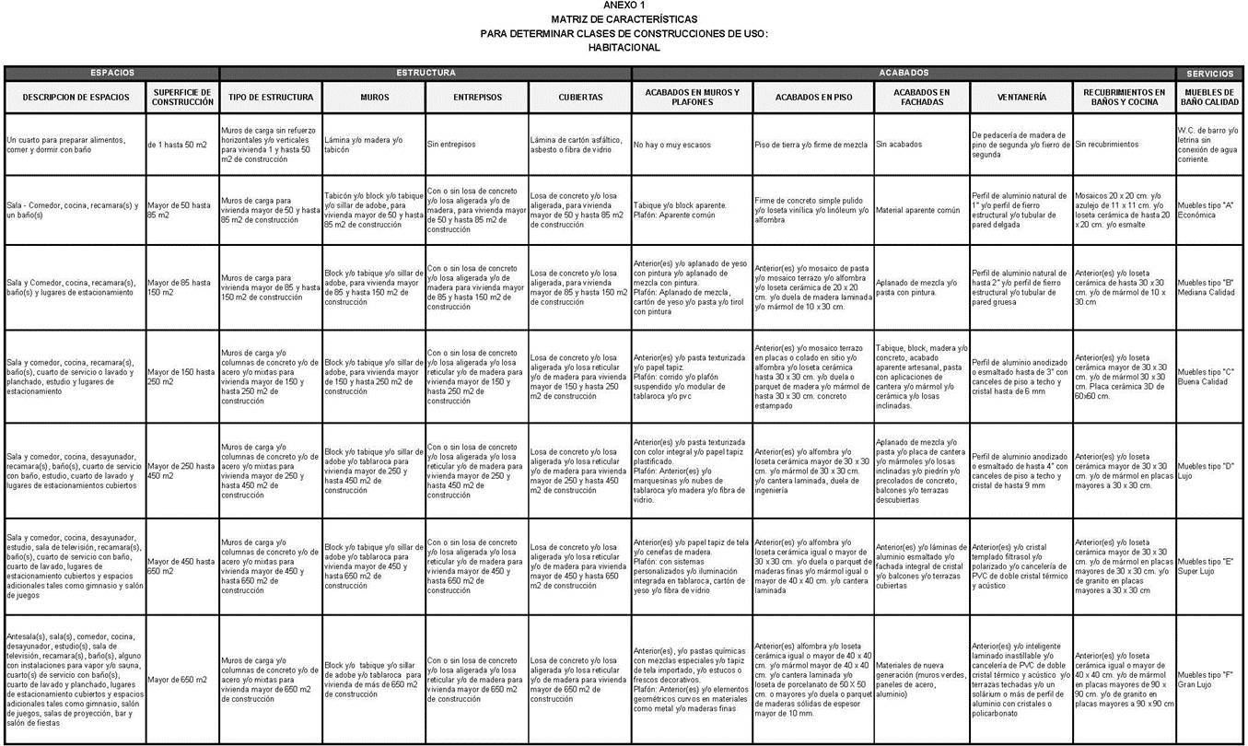

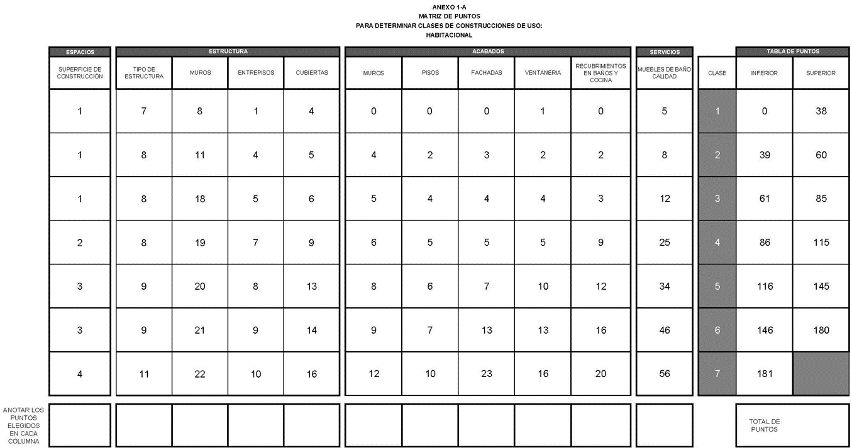

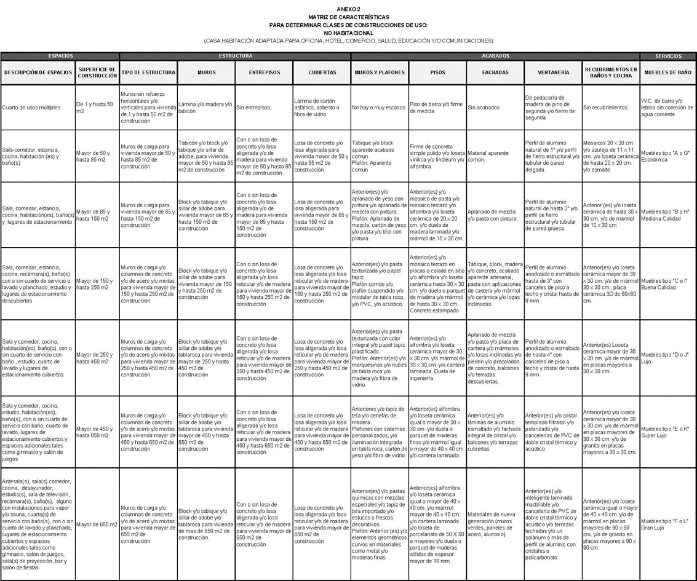

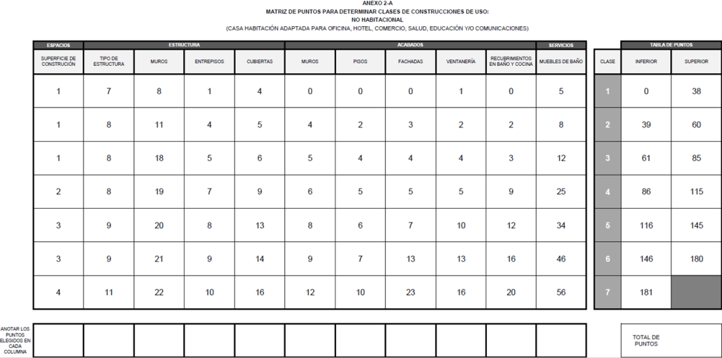

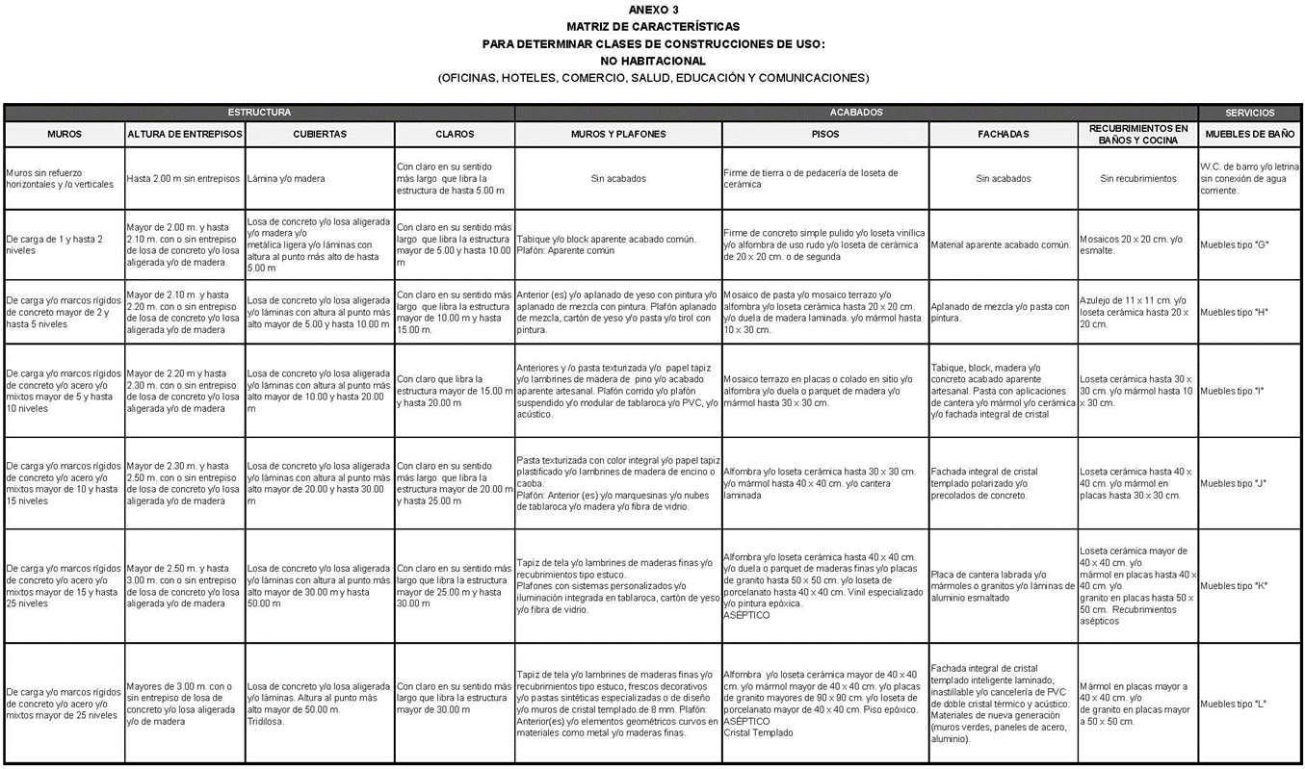

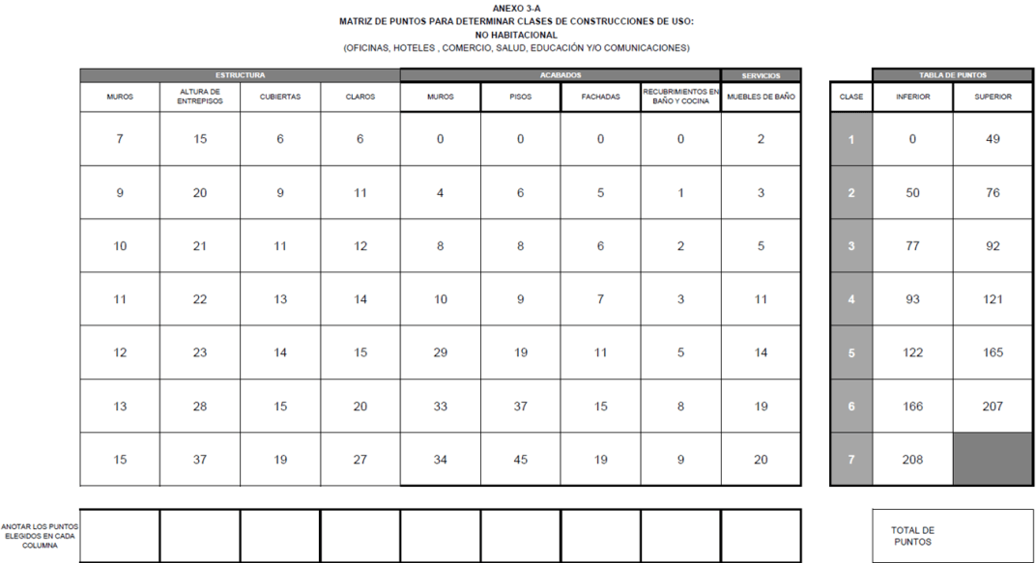

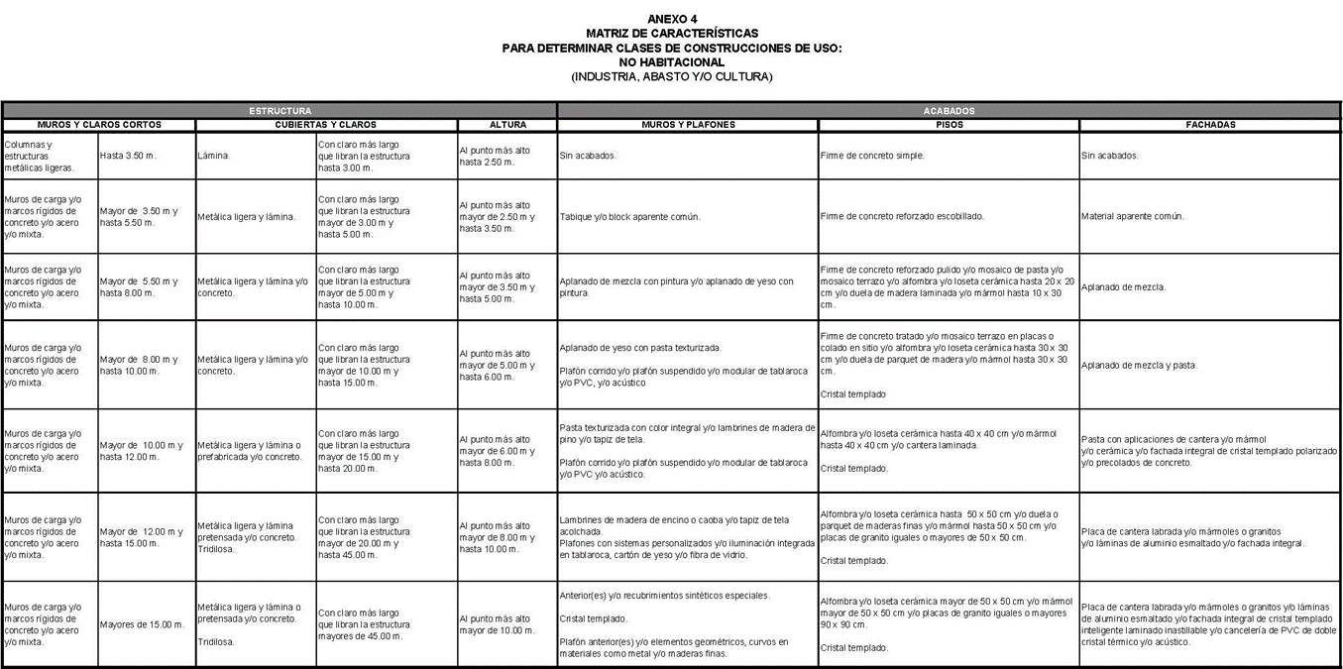

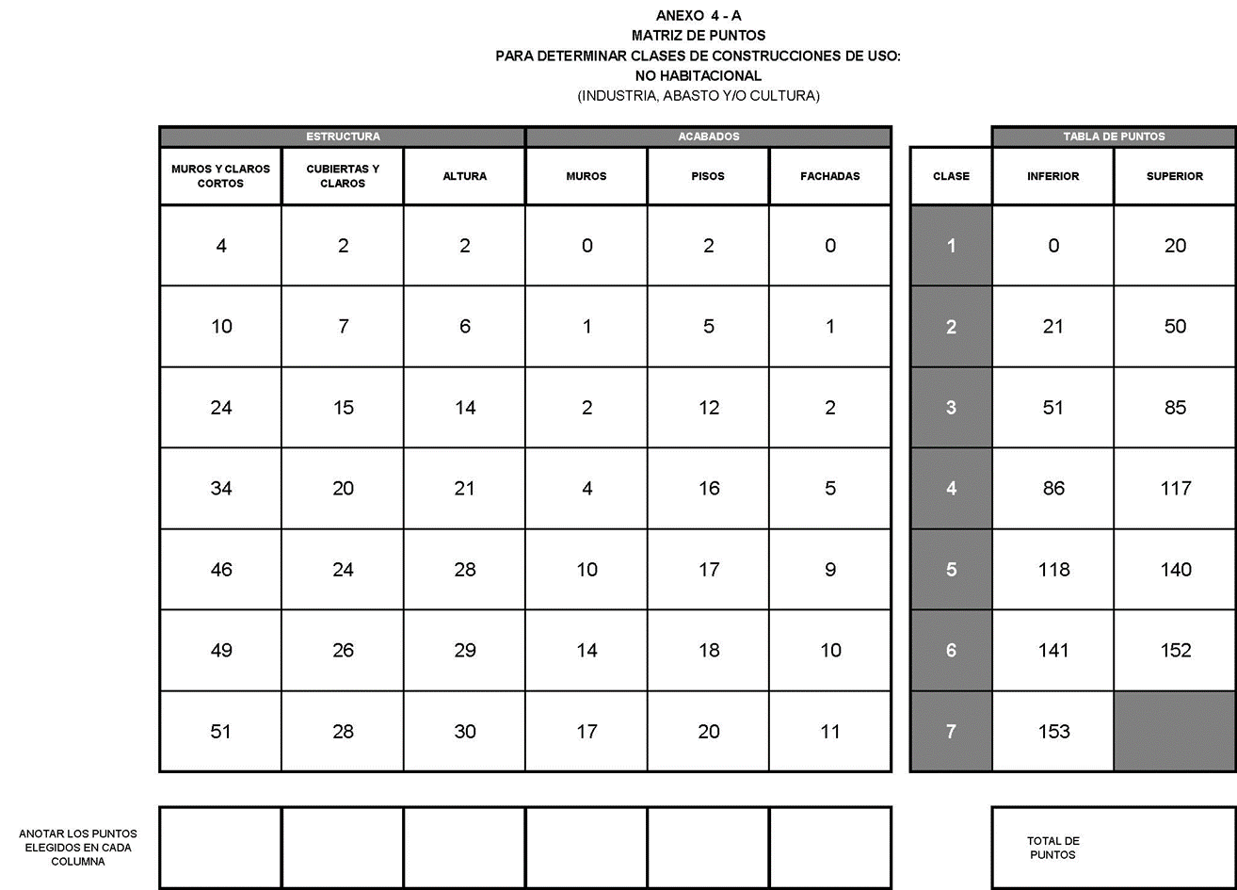

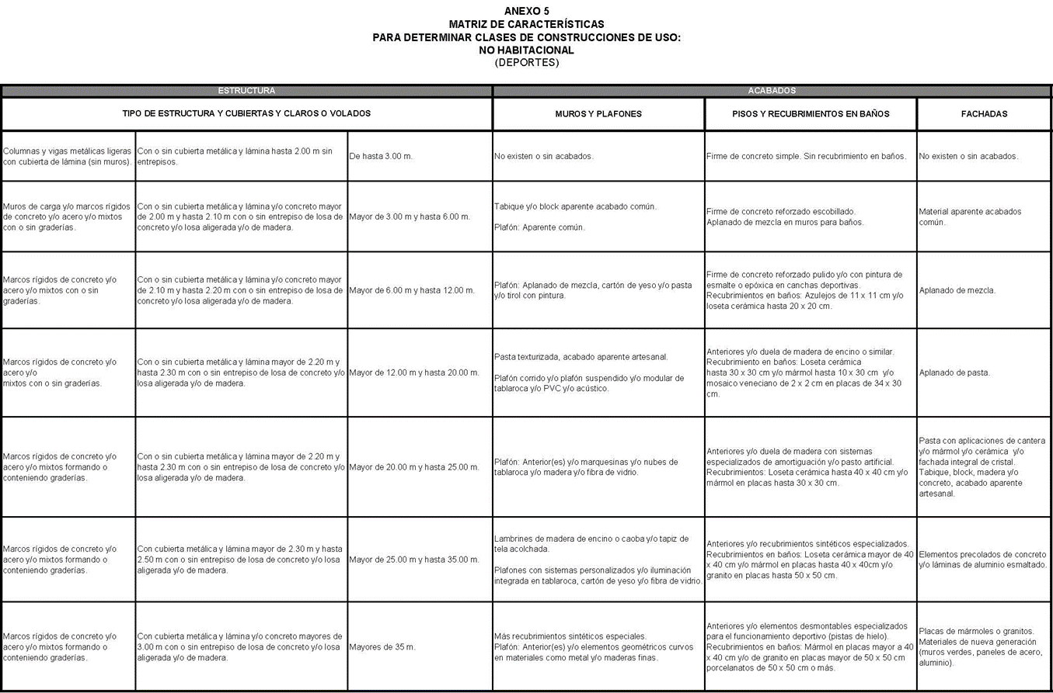

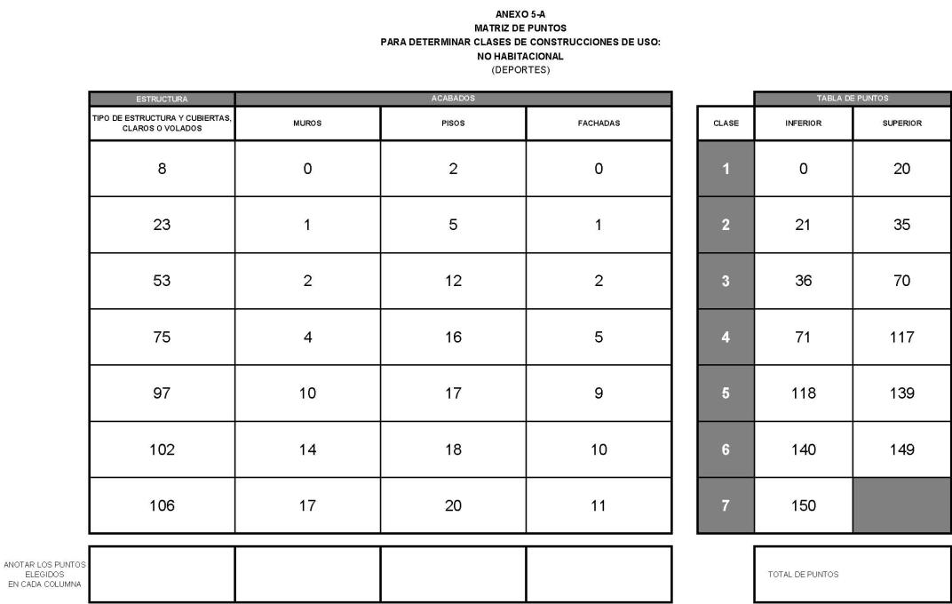

**VI.**

**AVALÚO COMERCIAL:** El dictamen técnico practicado por persona autorizada o registrada ante la autoridad fiscal, que permite estimar el valor comercial de un bien inmueble, con base en su uso, características físicas, además de las características urbanas de la zona donde se ubica, así como en la investigación, análisis y ponderación del mercado inmobiliario, y que contenido en un documento o archivo electrónico que reúna los requisitos mínimos de forma y contenido establecidos en el Manual de Procedimientos y Lineamientos Técnicos de Valuación Inmobiliaria, sirve como base gravable para el pago de alguna de las contribuciones establecidas en el Código.

**AVALÚO CATASTRAL:** El dictamen técnico practicado por persona autorizada o registrada ante la autoridad fiscal, que sirve para apoyar al contribuyente para solicitar la modificación de datos catastrales y permite determinar el valor catastral de un bien inmueble con base en sus características físicas (uso, tipo, clase, edad, instalaciones especiales, obras complementarias y elementos accesorios) aplicando los valores unitarios de suelo y construcción, que el Congreso emite en el Código Fiscal que aplique.

**NORMAS DE APLICACIÓN**

**1.** Para la aplicación de la Tabla de Valores Unitarios de Suelo a un inmueble específico, se determinará primero la Alcaldía a que corresponda. Según su ubicación se constatará si se encuentra comprendido dentro de la Tabla de Colonia Catastral de tipo Enclave o de tipo Corredor, de ser alguno de estos casos le corresponderá al inmueble el valor unitario por metro cuadrado respectivo. En caso contrario se determinará la región con los tres primeros dígitos del número de cuenta catastral y su Manzana con los tres siguientes dígitos del mismo número de cuenta, a los cuales deberá corresponder una Colonia Catastral de tipo Área con un valor unitario por metro cuadrado. El valor unitario que haya correspondido se multiplicará por el número de metros cuadrados de terreno, con lo que se obtendrá el valor total del suelo del inmueble.

**2.** Para la aplicación de la Tabla de Valores Unitarios de las Construcciones, se considerarán las superficies cubiertas o techos y las superficies que no posean cubiertas o techos, según sea el caso. Para determinar el valor de la construcción se clasificará el inmueble en el tipo y clase que le correspondan: con este tipo y clase se tomará el valor unitario de la construcción, establecidos en la Tabla de Valores Unitarios de las Construcciones y se multiplicará por los metros cuadrados de la construcción, con lo que se obtendrá el valor total de la edificación.

Para la determinación del valor de la construcción de un inmueble de uso habitacional unifamiliar se considerarán todos los espacios cubiertos propios de este uso incluyendo, entre otros, los cuartos de servicio, patios, cajón de estacionamiento, cocheras.

En caso de inmuebles de uso habitacional sujetos al régimen de propiedad en condominio, se considerará, además, la parte proporcional de las áreas comunes que les corresponde conforme a su indiviso. Estas áreas comunes se considerarán como uso habitacional si están en el mismo cuerpo constructivo, si están separadas estructuralmente serán clasificadas de acuerdo a sus usos, rangos de nivel, clases y edades, se considerará cada uso cubierto y descubierto según aplique.

El valor total de la construcción de inmuebles de uso habitacional sujetos a régimen de propiedad en condominio se obtendrá de la suma del valor de la construcción privativa y el valor de la construcción común.

En los inmuebles de uso no habitacional, se considerará cada uso cubierto y descubierto según aplique se determinará su tipo y clase que le corresponda. Los inmuebles en esta situación deberán determinar el valor de la construcción con la suma total de cada una de ellas.

Para el inmueble que cuenta con distintos usos, incluso habitacional, cuando las personas residan de manera ocasional o para resguardar dichos inmuebles, se debe tomar el valor de cada una y sumarse a las restantes para así obtener el valor total de la construcción.

Al resultado obtenido se le aplicará una reducción según el número de años transcurridos desde que se terminó la construcción o desde la última remodelación que hubiere afectado a por lo menos un 30% de la superficie construida considerando todas las plantas del inmueble, en razón del 0.8% para cada año transcurrido, sin que en ningún caso se descuente más del 40%. Si los inmuebles tuvieran porciones de construcción con diferentes fechas de terminación, la reducción procederá por cada porción, según el número de años transcurridos desde que se terminó cada una de ellas.

**3.** Cuando el inmueble cuente con instalaciones especiales, elementos accesorios u obras complementarias, el valor resultante de aplicar lo señalado en el numeral 2, se incrementará en 8%.

Instalaciones especiales, aquellas que se consideran indispensables o necesarias para el funcionamiento operacional del inmueble de acuerdo a su uso específico, tales como, elevadores, escaleras electromecánicas, equipos de calefacción o aire lavado, sistema hidroneumático, equipos contra incendio.

Elementos accesorios, son aquellos que se consideran necesarios para el funcionamiento de un inmueble de uso especializado, que sí se convierten en elementos característicos del bien analizado como: caldera de hoteles y baños públicos, espuela de ferrocarril en industrias, pantalla en un cinematógrafo, planta de emergencia en un hospital, butacas en una sala de espectáculos, entre otros.

Obras complementarias, son aquellas que proporcionan amenidades o beneficios al inmueble como son: bardas, celosías, andadores, marquesinas, cisternas, equipos de bombeo, gas estacionario, entre otros.

**4.** El valor del suelo del inmueble, de sus construcciones y de sus instalaciones especiales, según sea el caso, se sumarán para obtener el valor catastral del inmueble.

La autoridad fiscal, mediante reglas de carácter general dará a conocer lo relativo a lo dispuesto en el párrafo anterior, en lenguaje llano y mediante folletos ejemplificativos.

**5.** El valor catastral determinado mediante avalúo comprenderá la suma de los valores de suelo del inmueble, de sus construcciones, instalaciones especiales, elementos accesorios u obras complementarias, según sea el caso.

**VALORES UNITARIOS DE SUELO Y**

**DE LA CONSTRUCCIÓN**

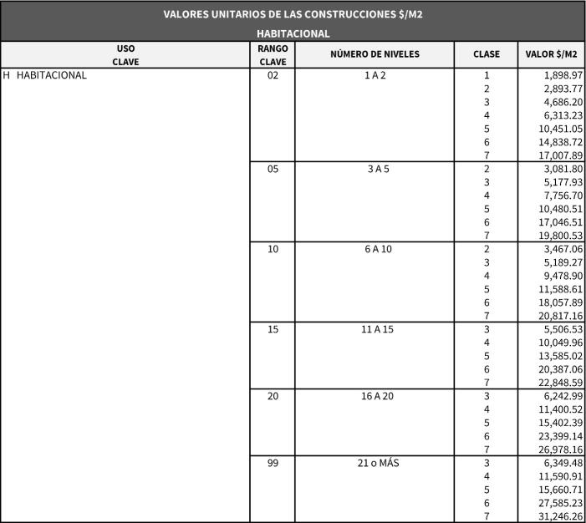

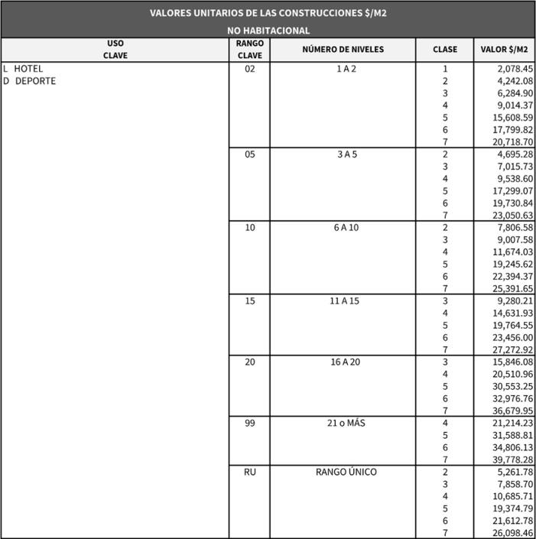

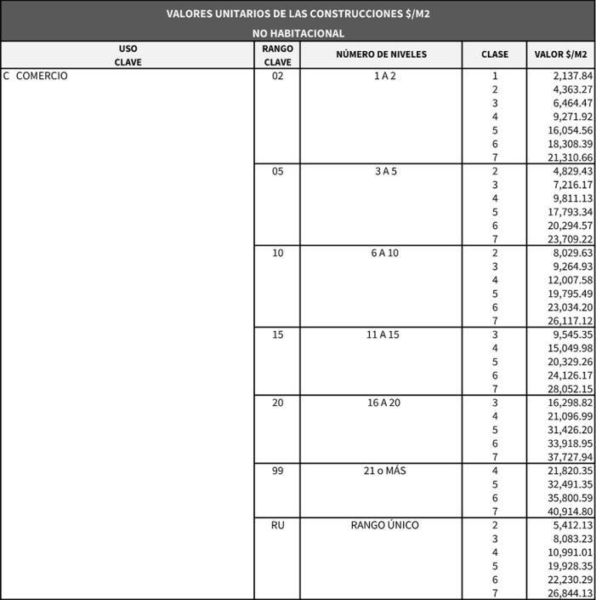

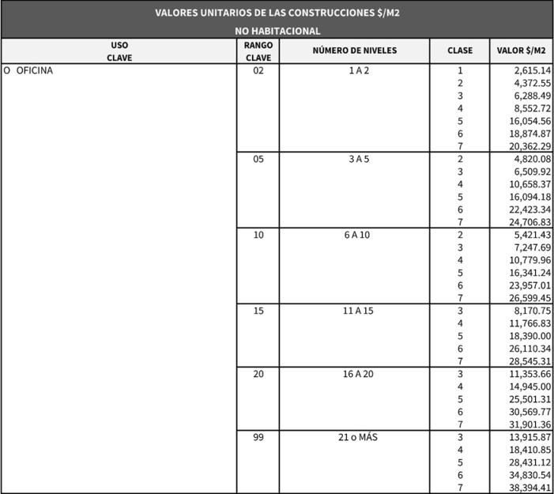

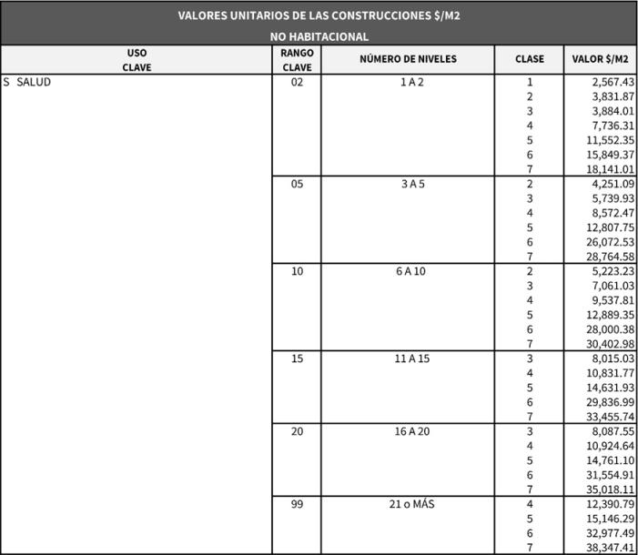

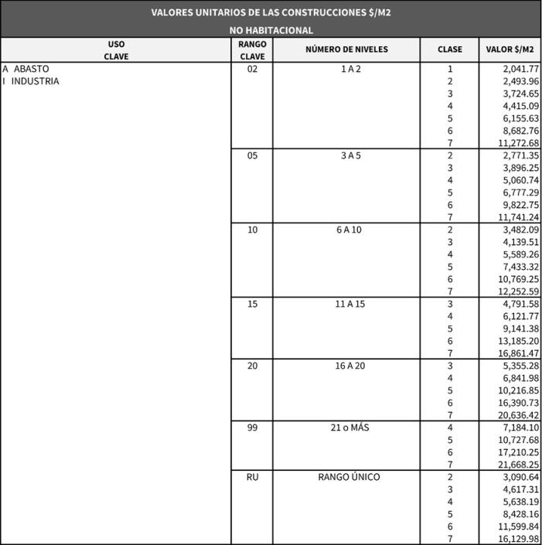

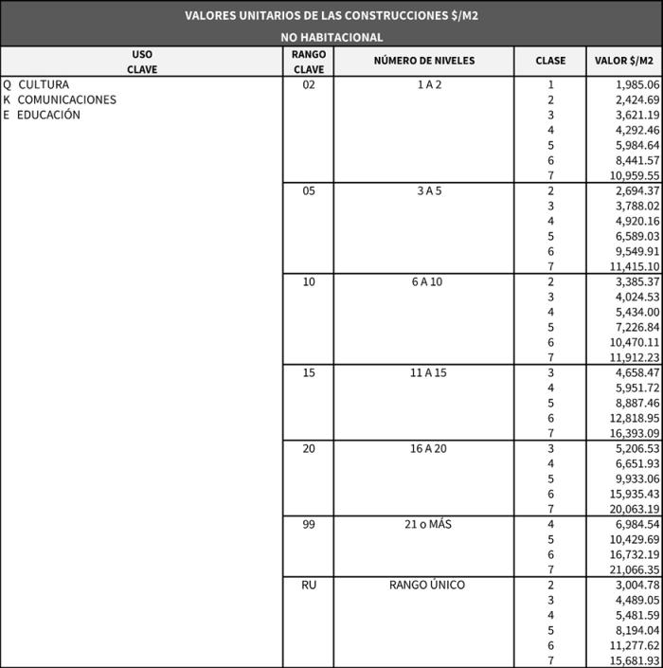

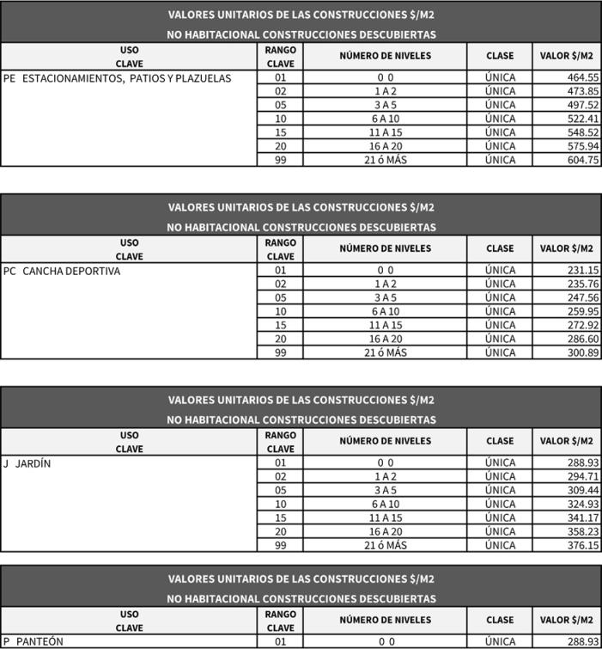

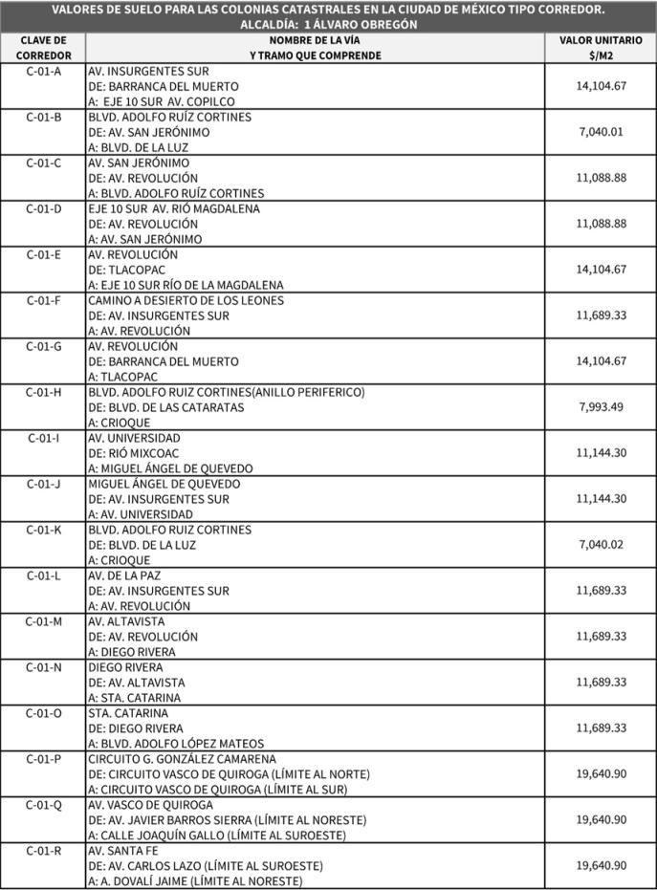

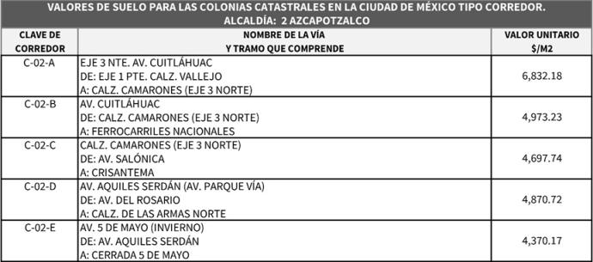

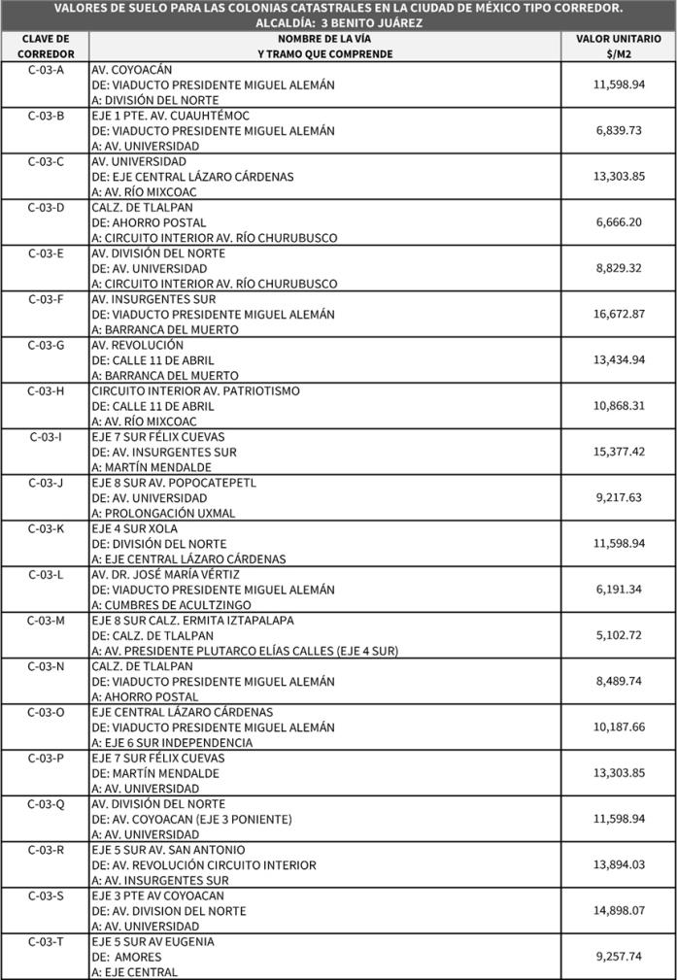

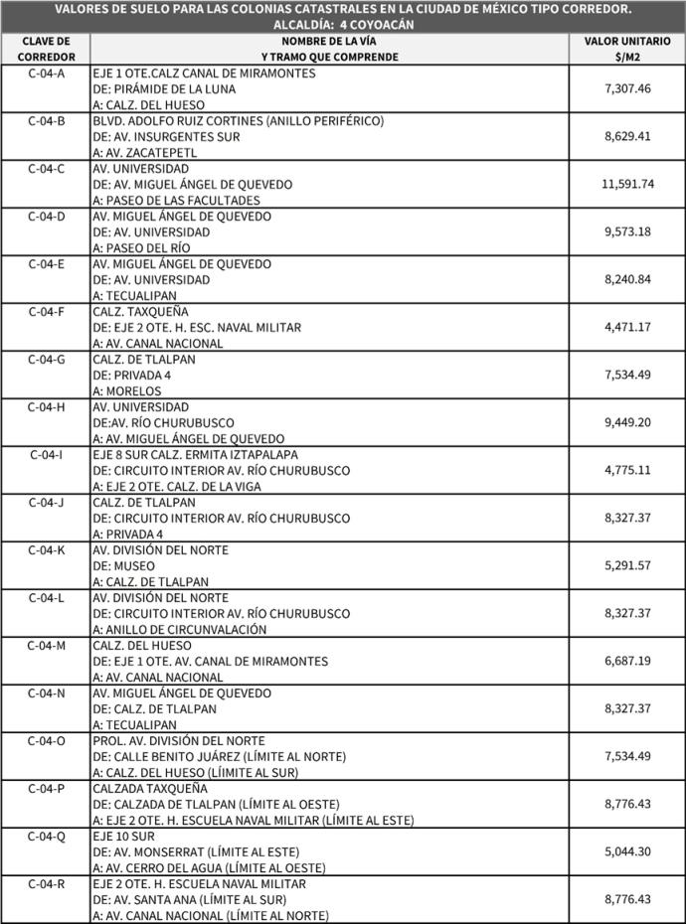

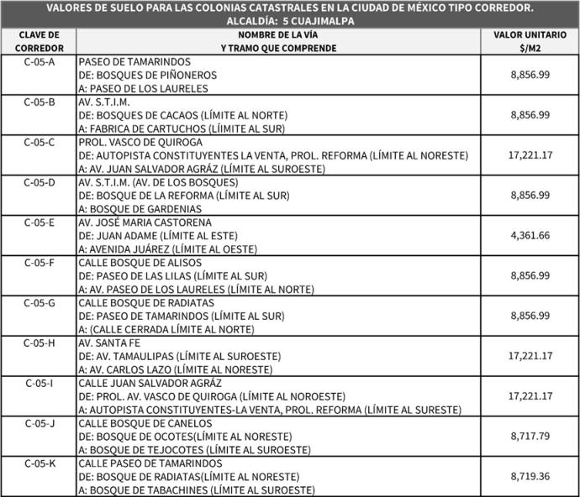

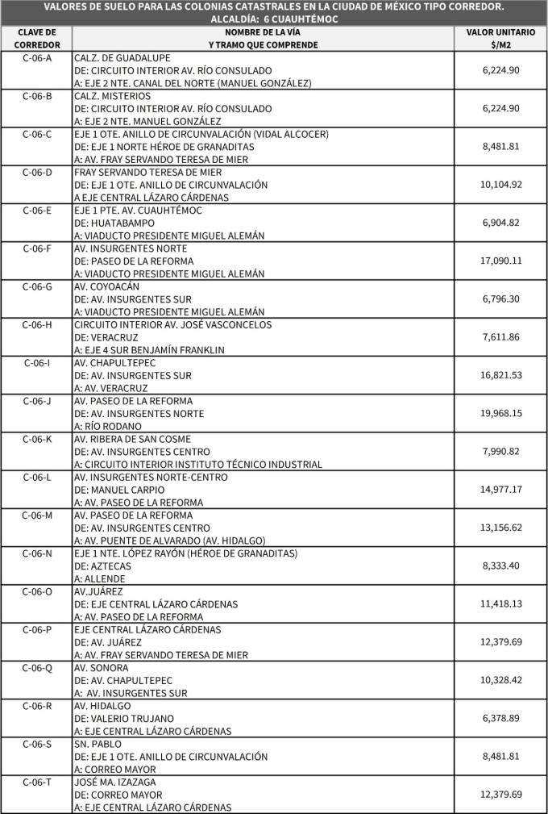

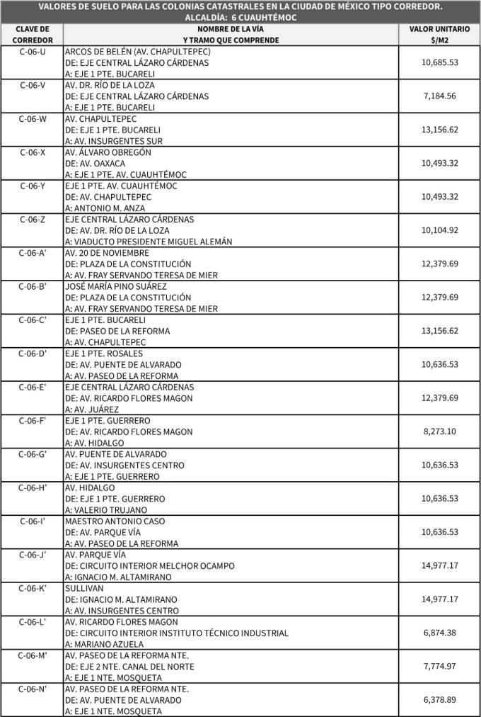

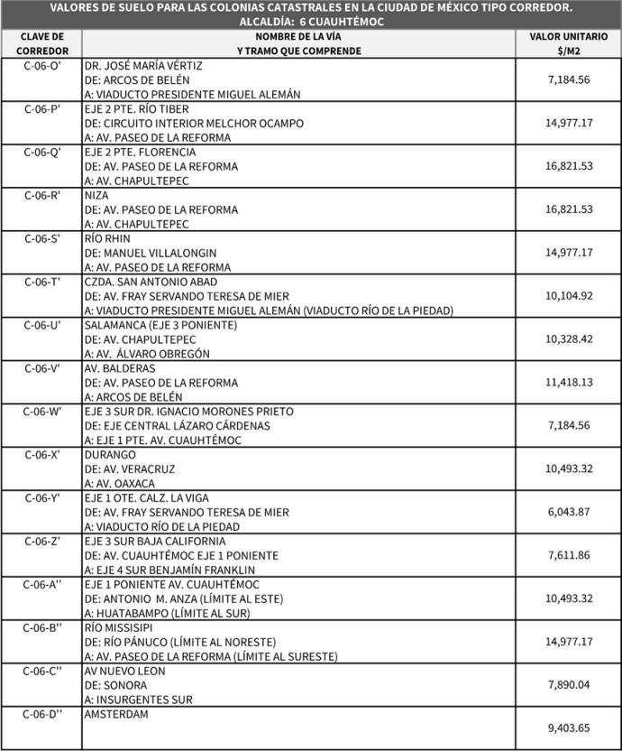

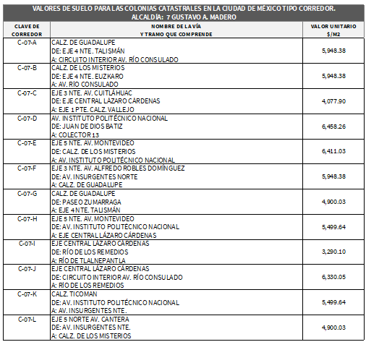

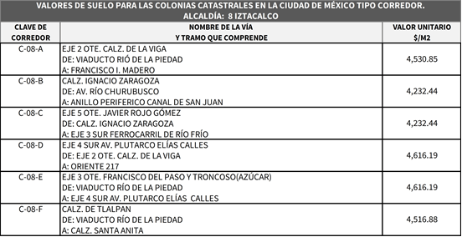

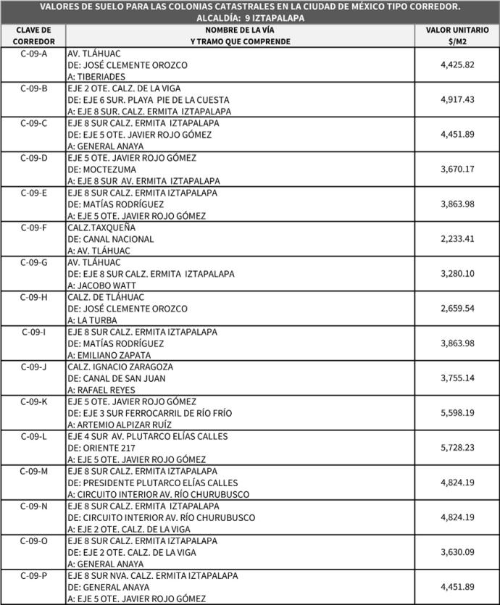

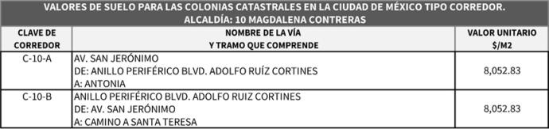

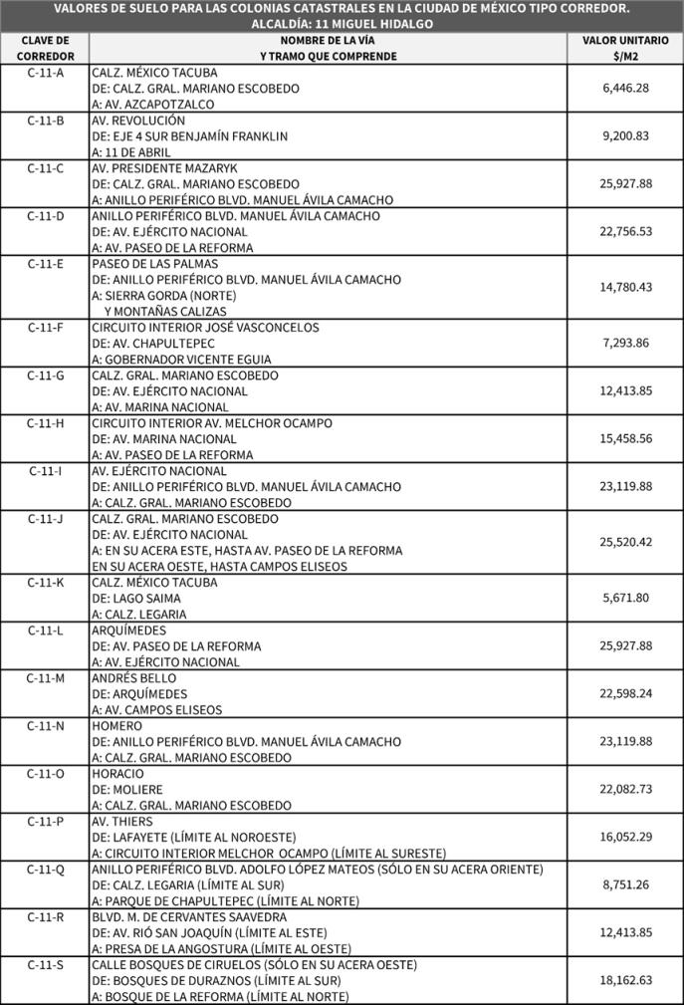

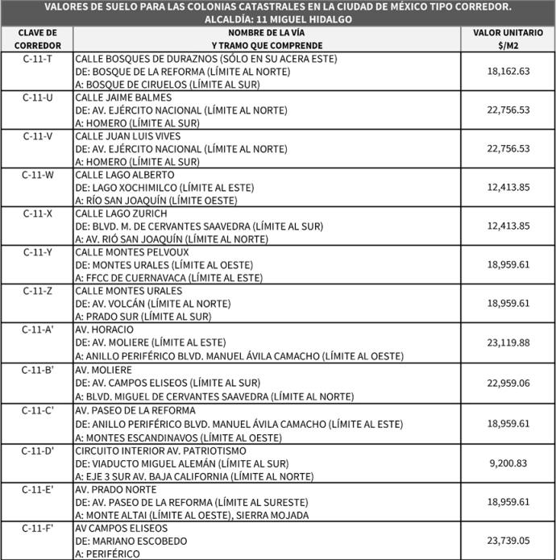

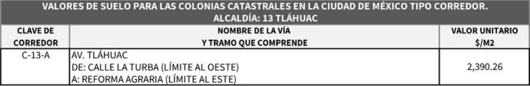

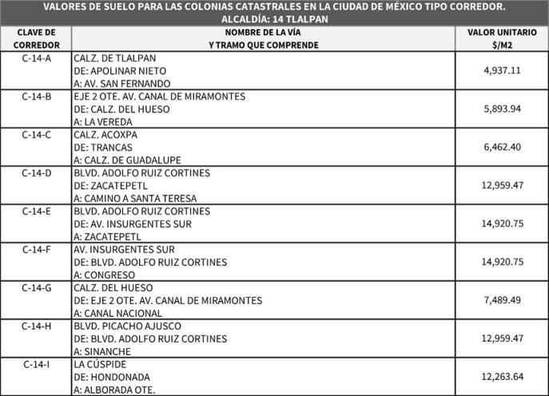

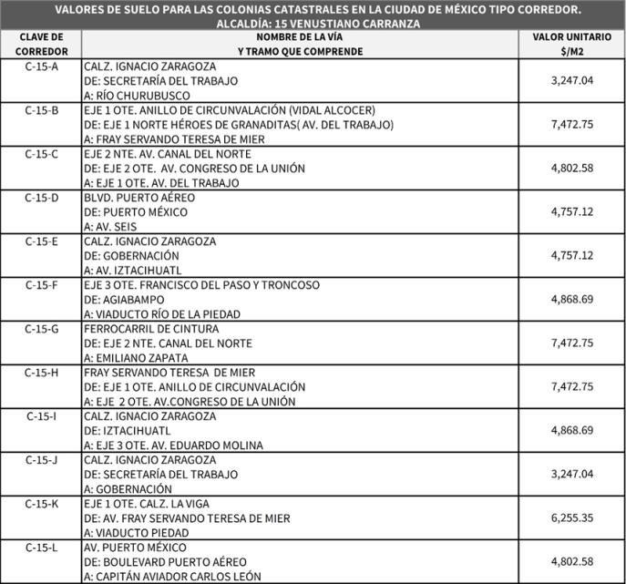

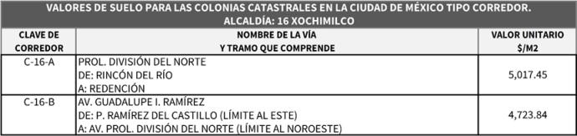

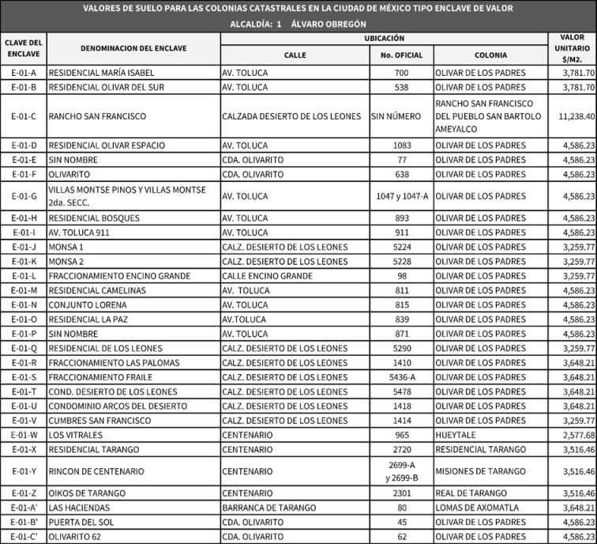

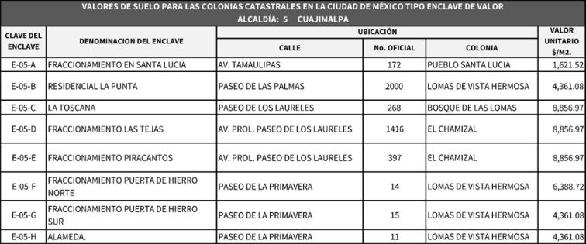

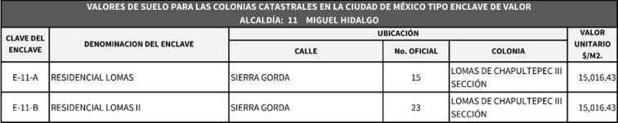

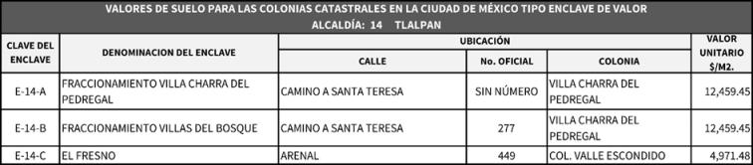

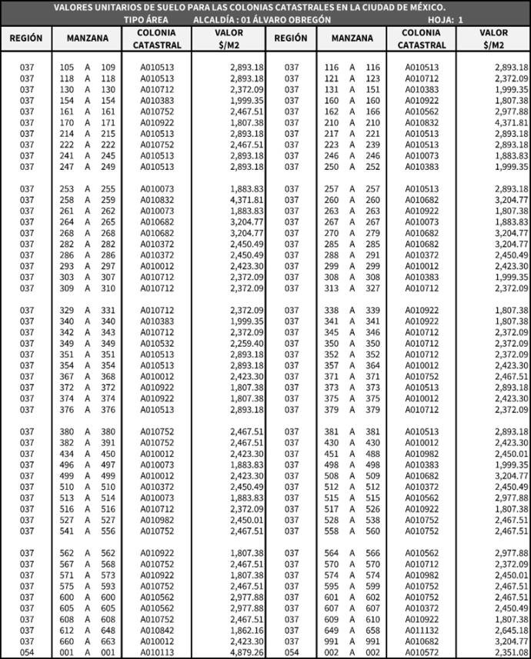

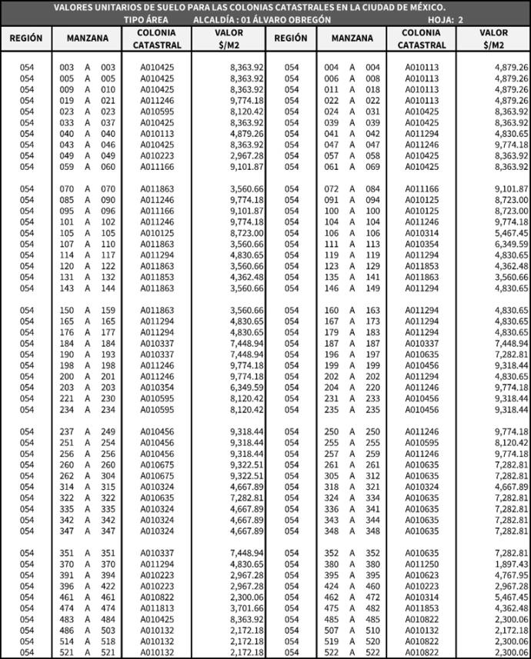

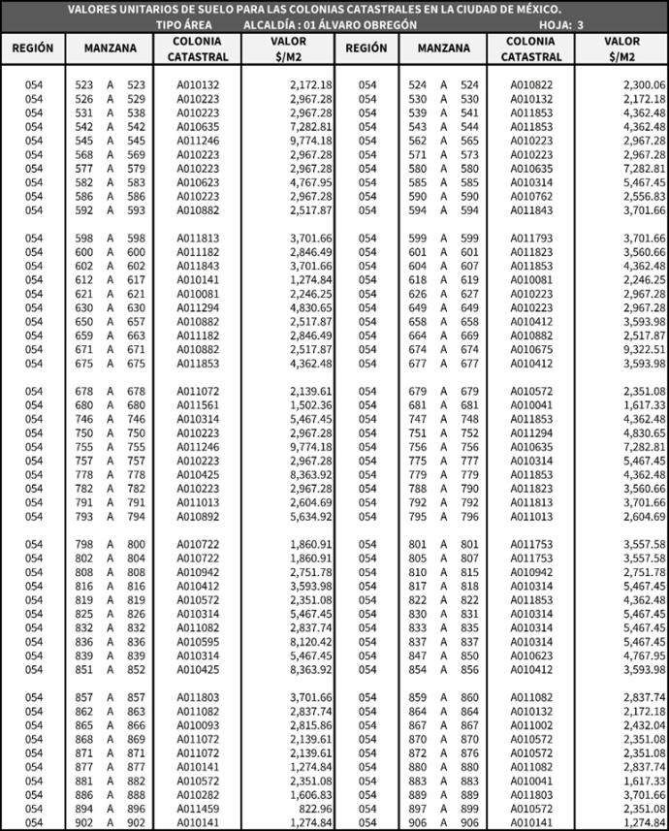

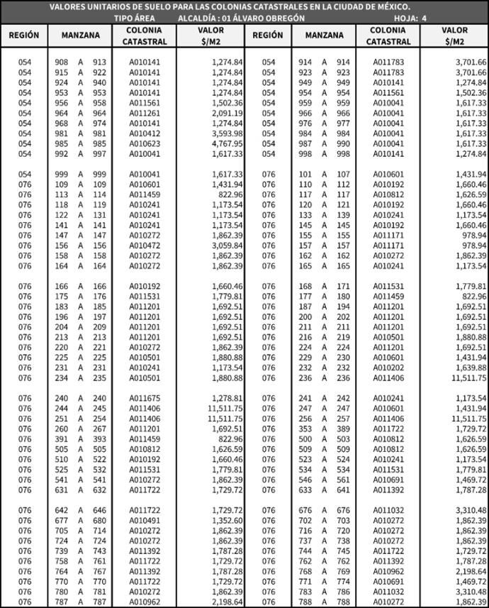

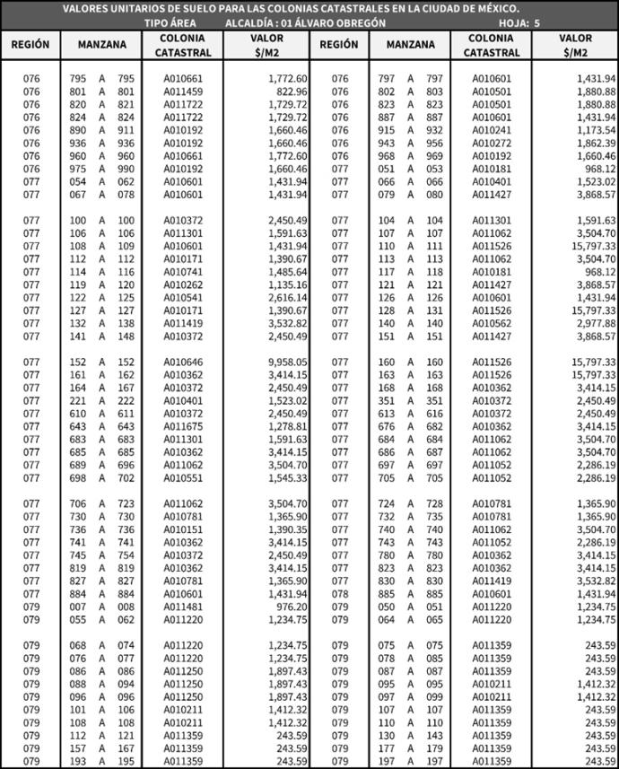

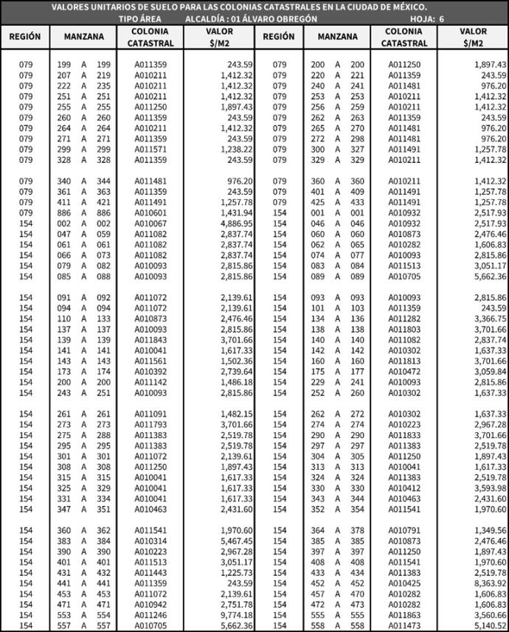

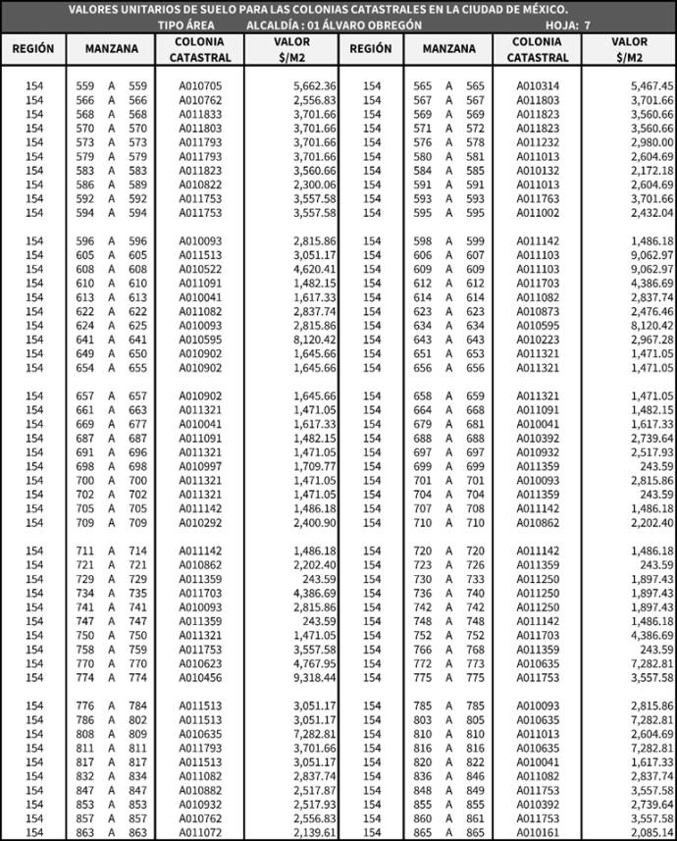

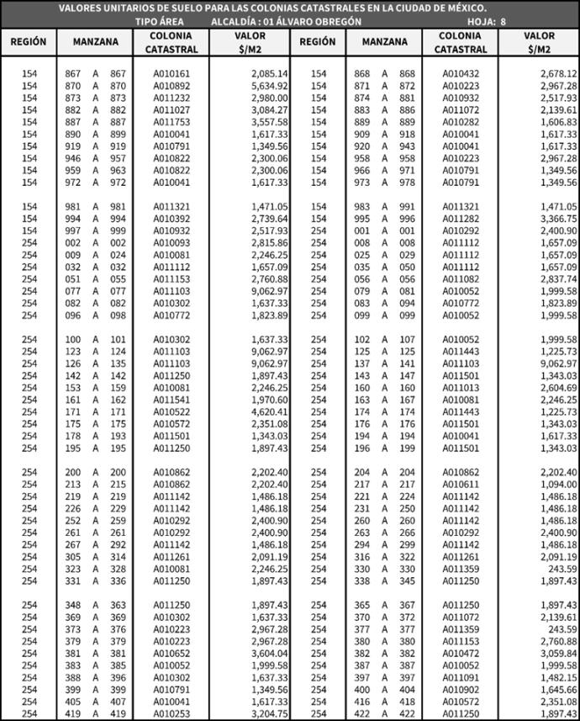

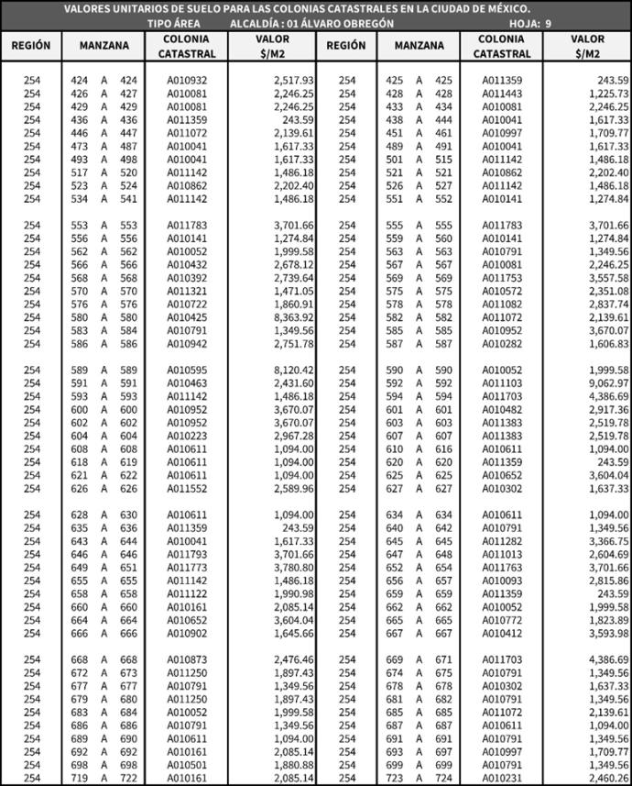

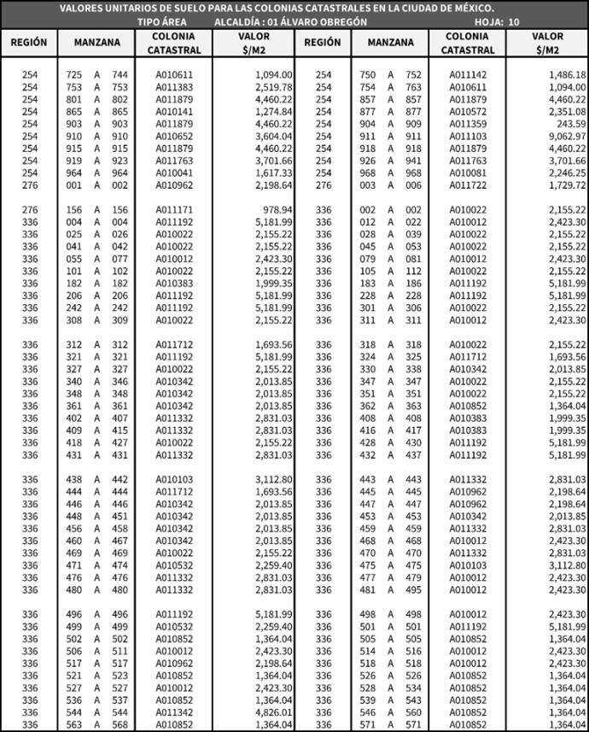

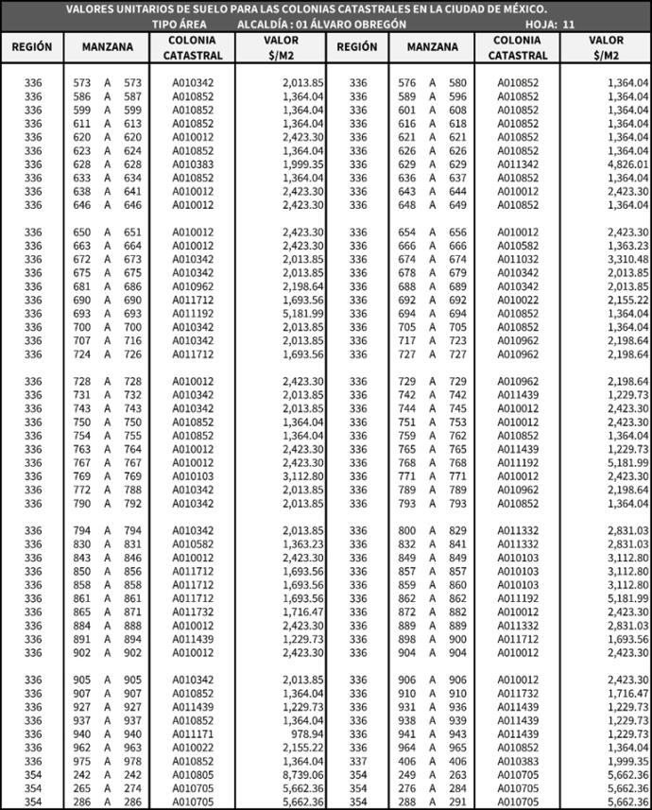

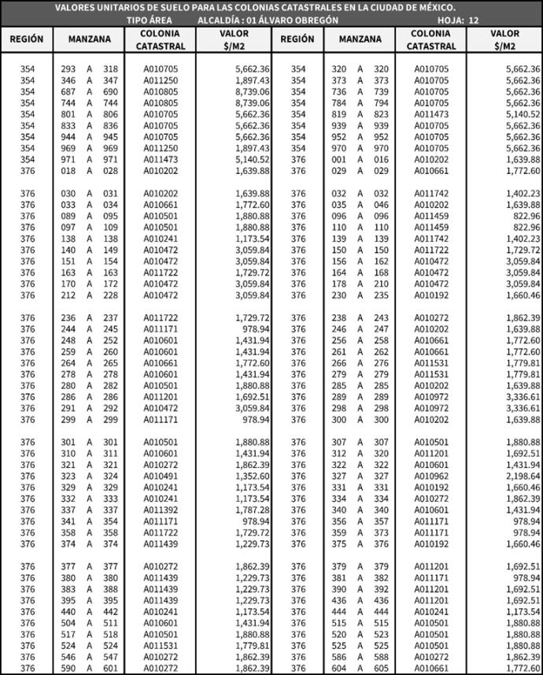

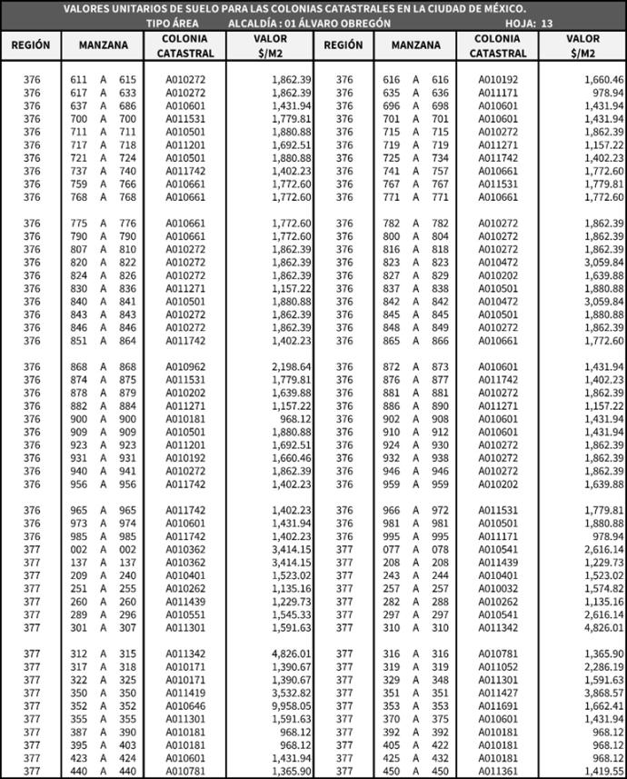

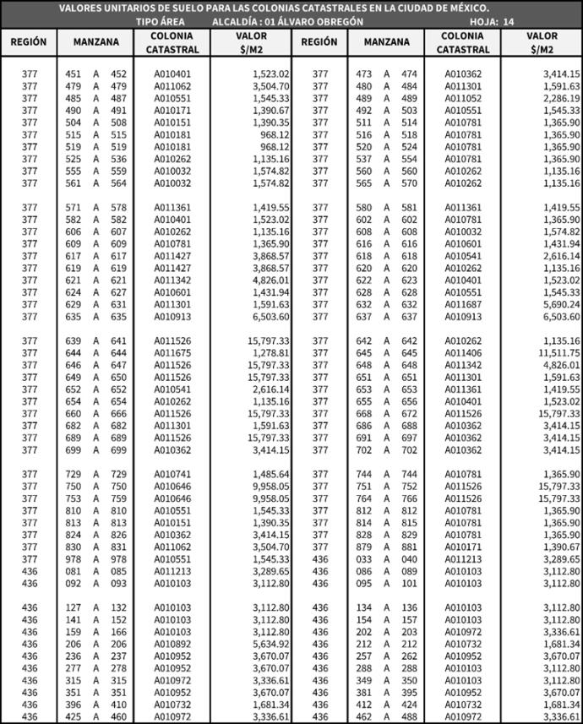

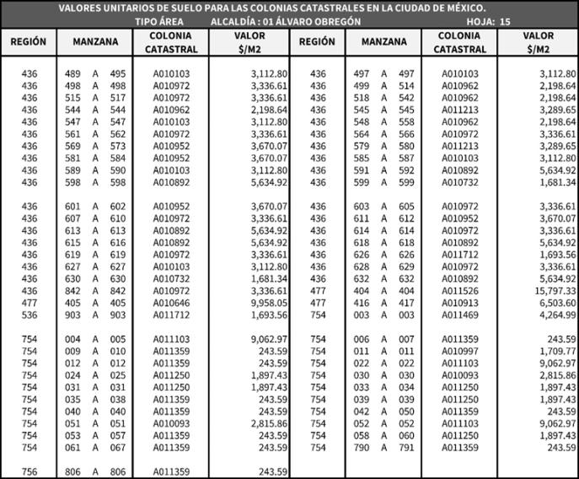

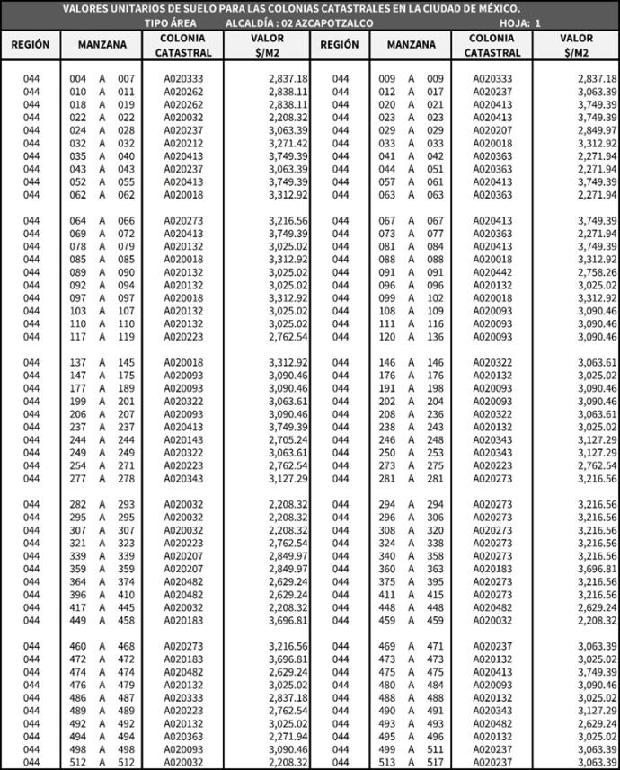

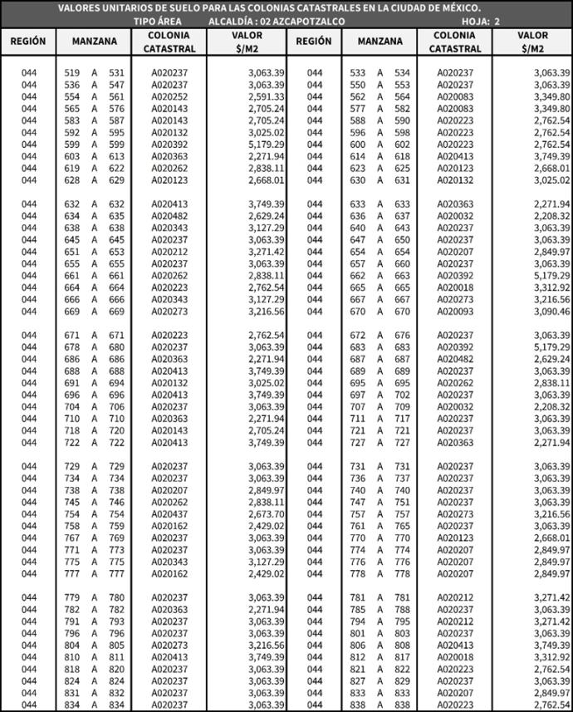

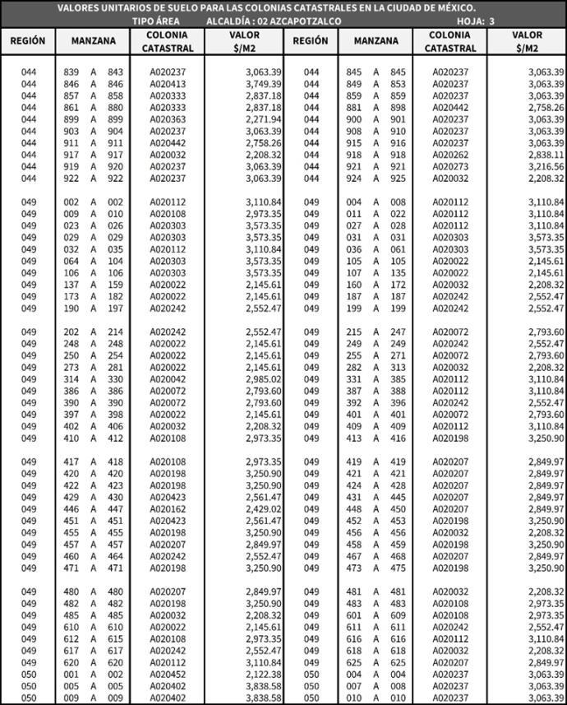

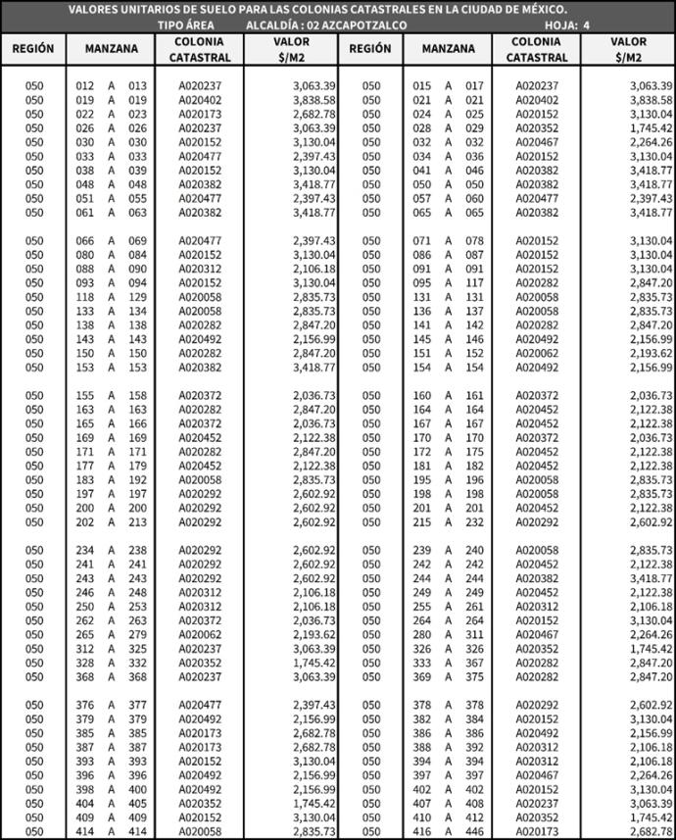

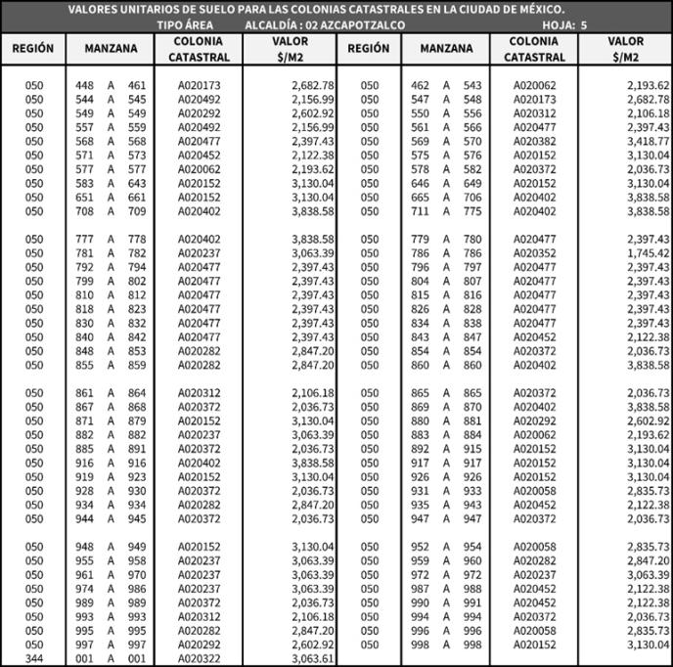

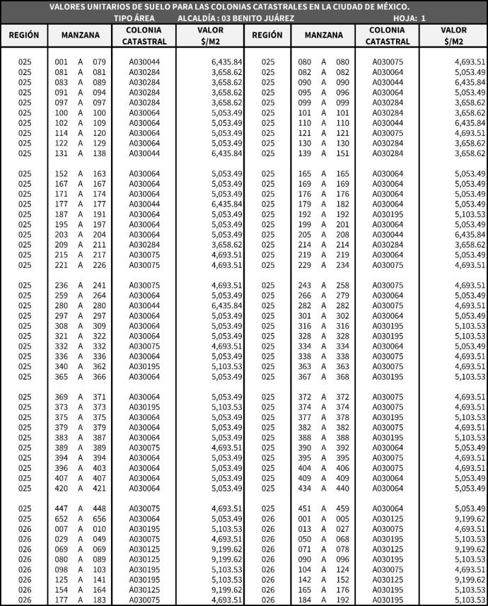

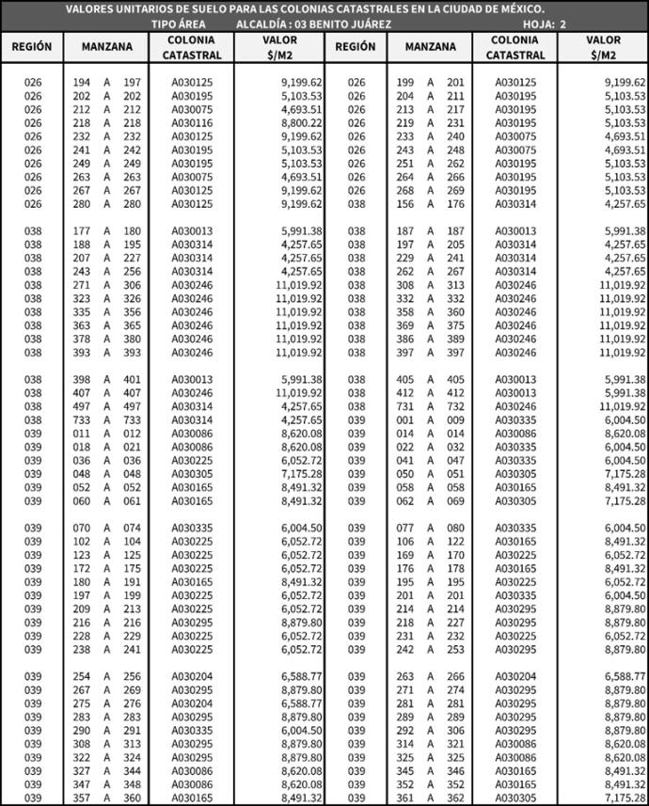

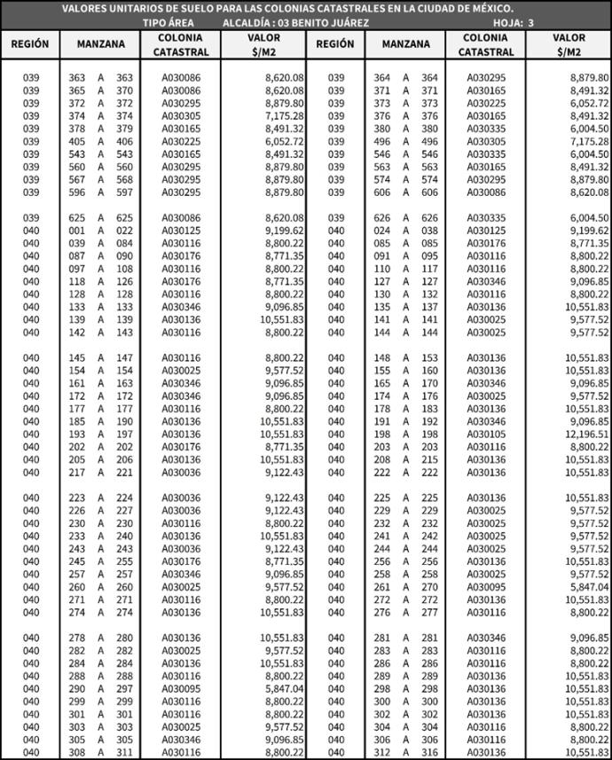

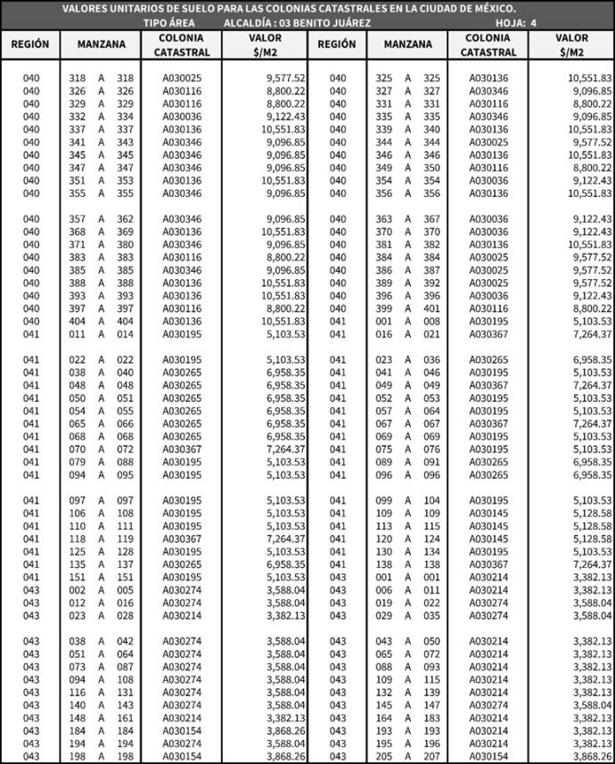

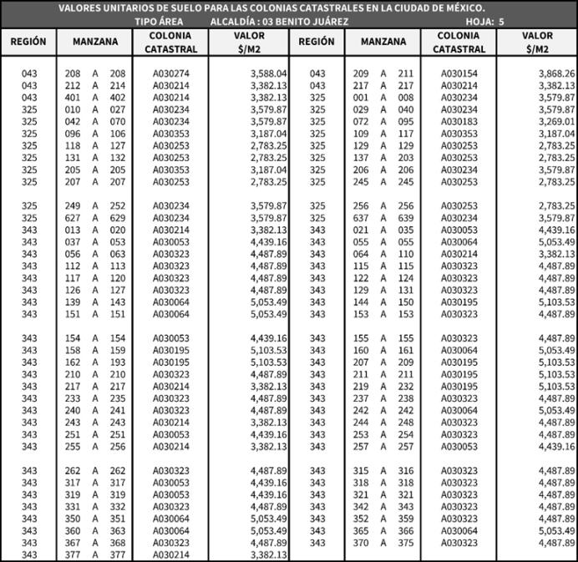

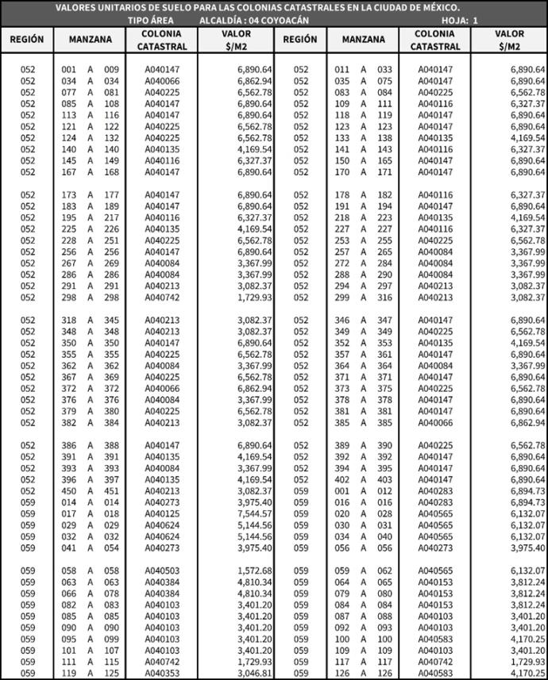

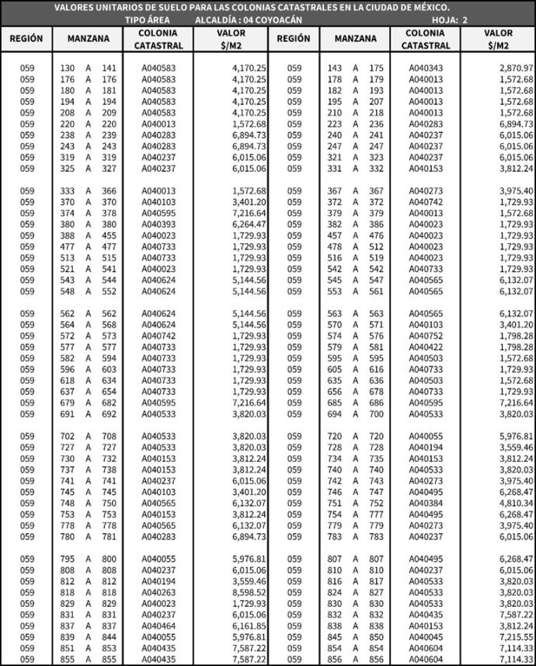

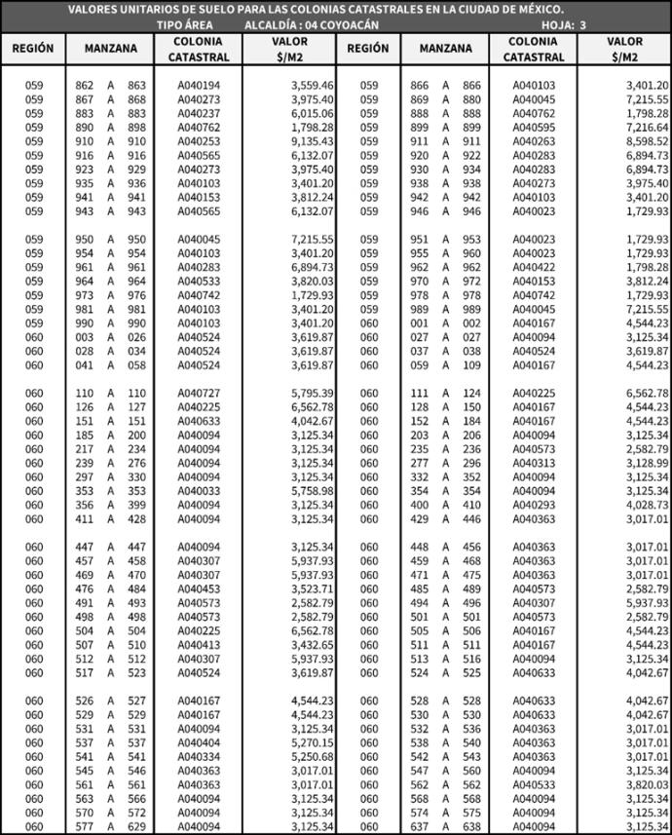

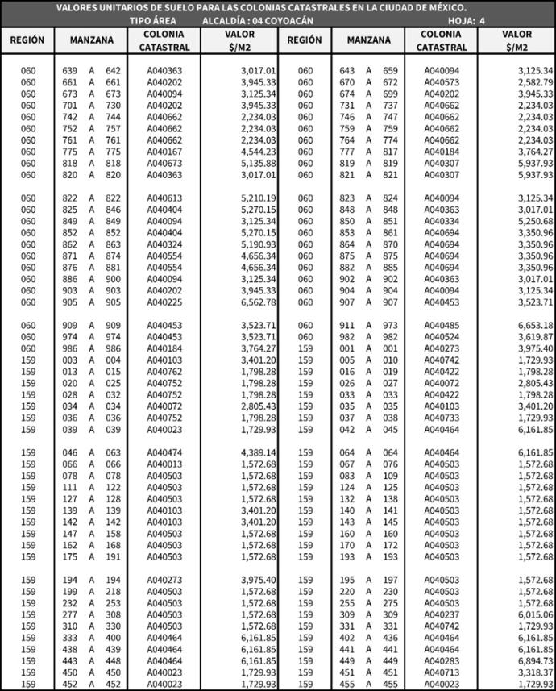

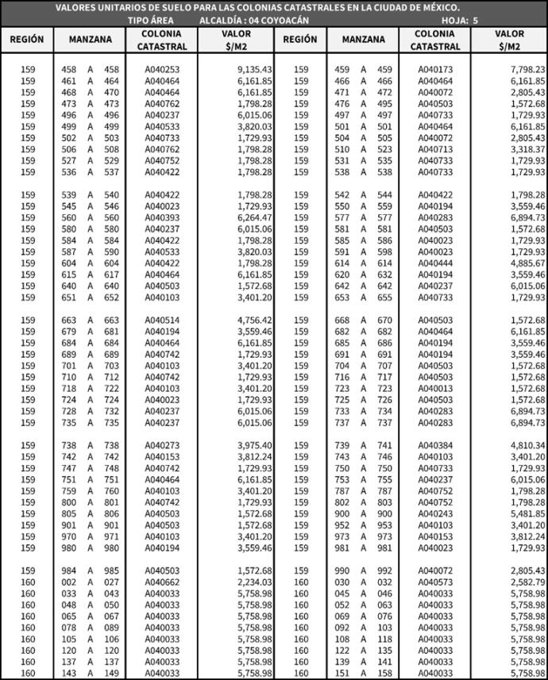

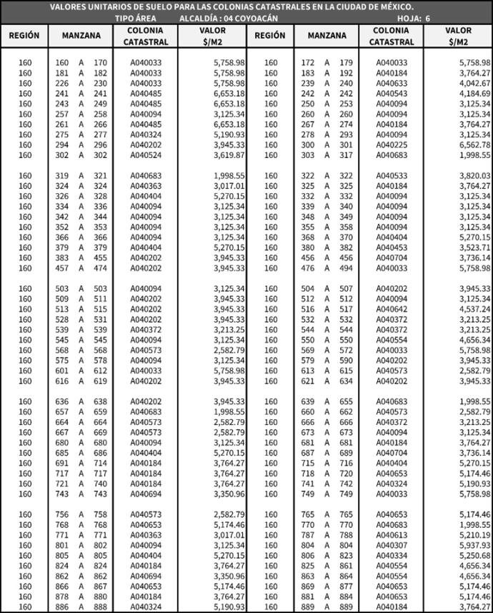

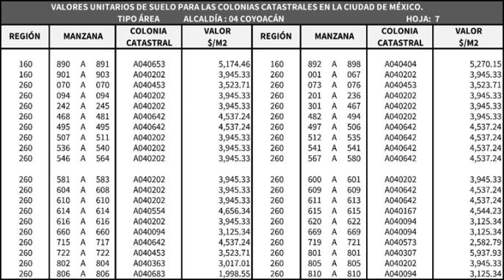

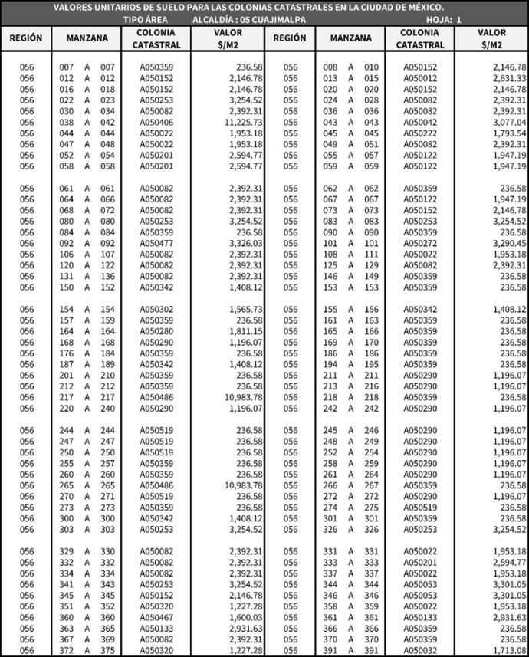

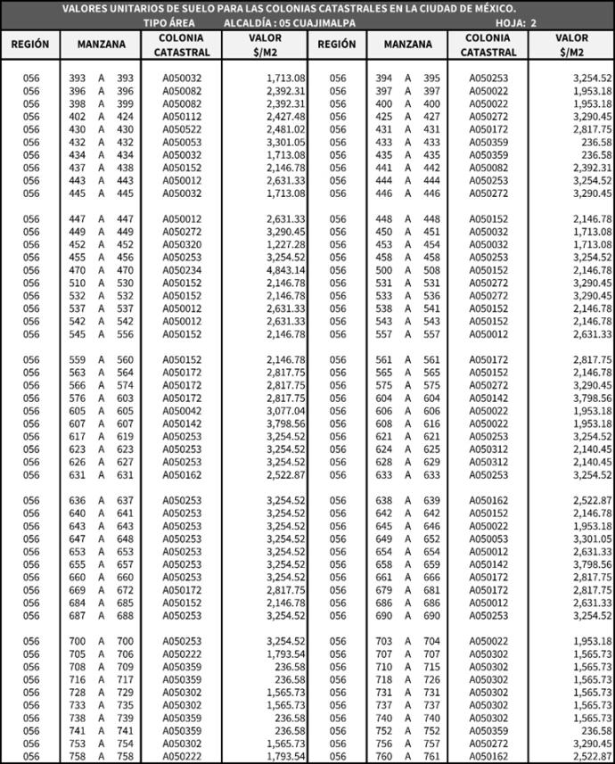

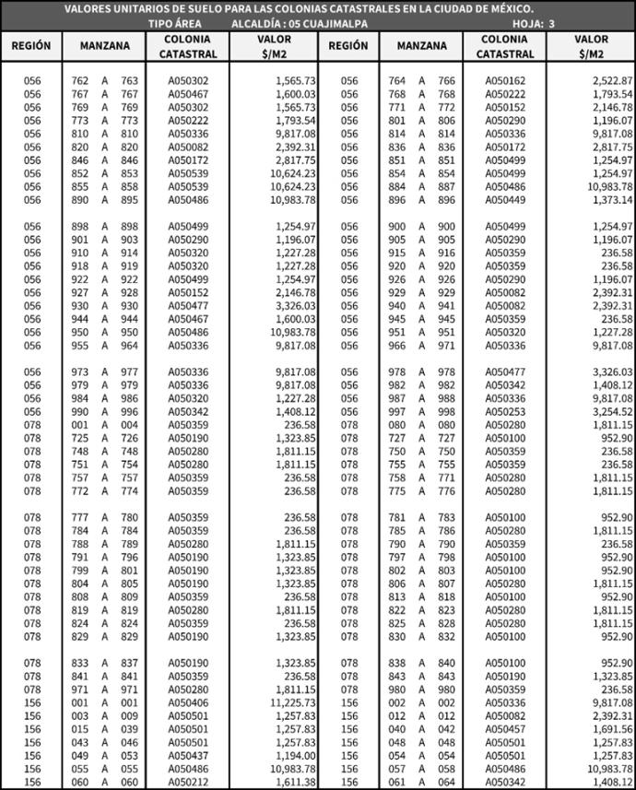

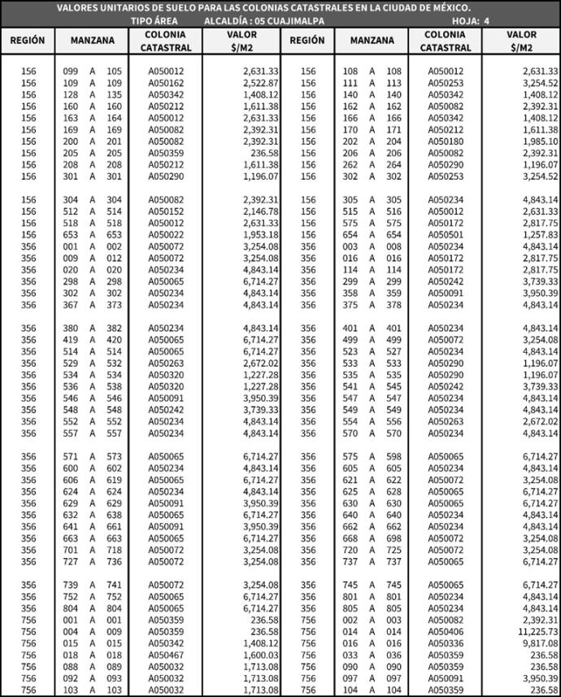

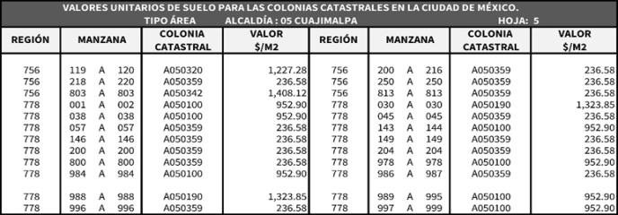

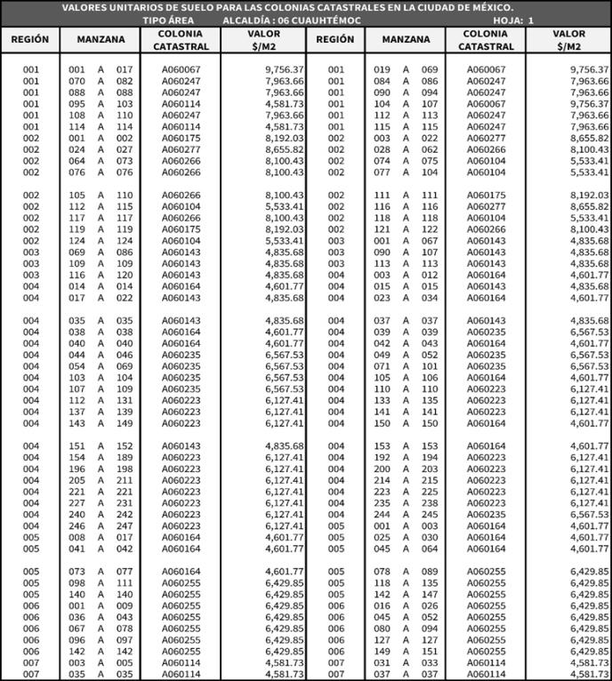

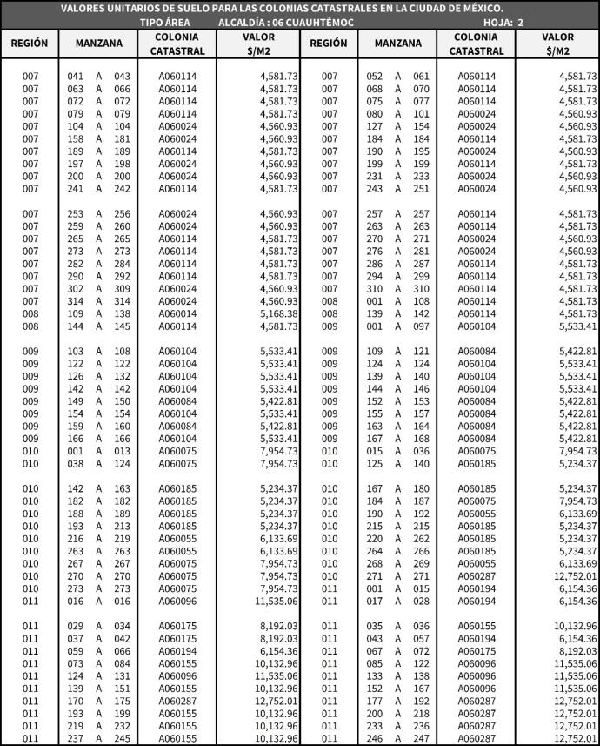

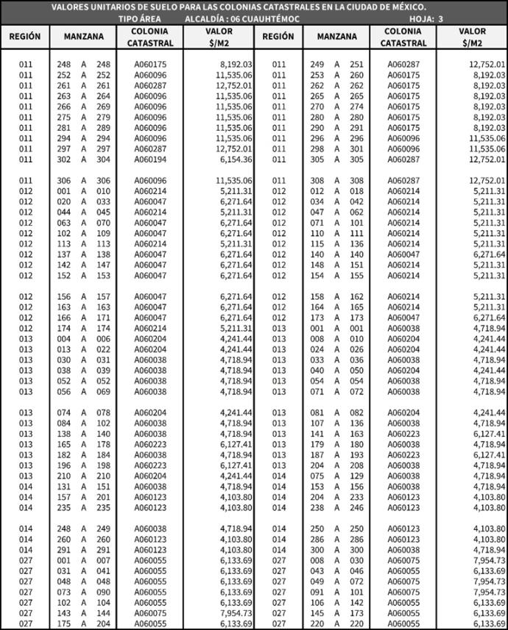

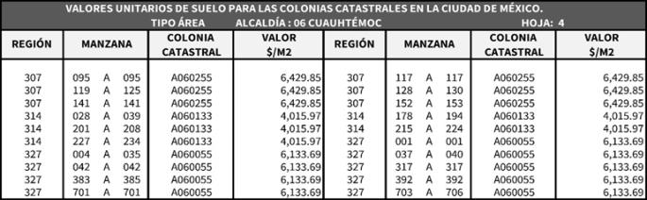

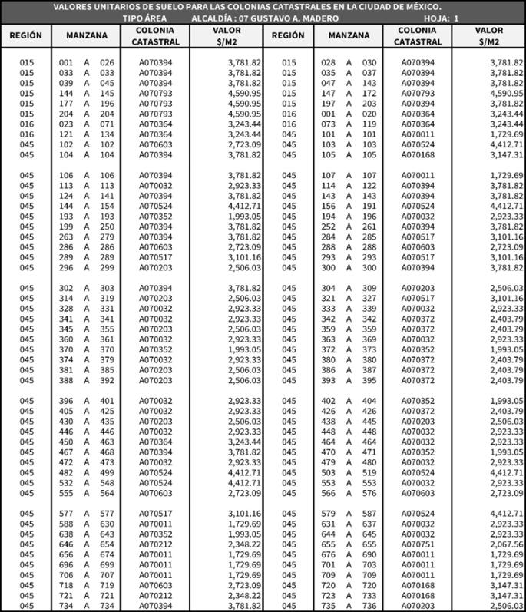

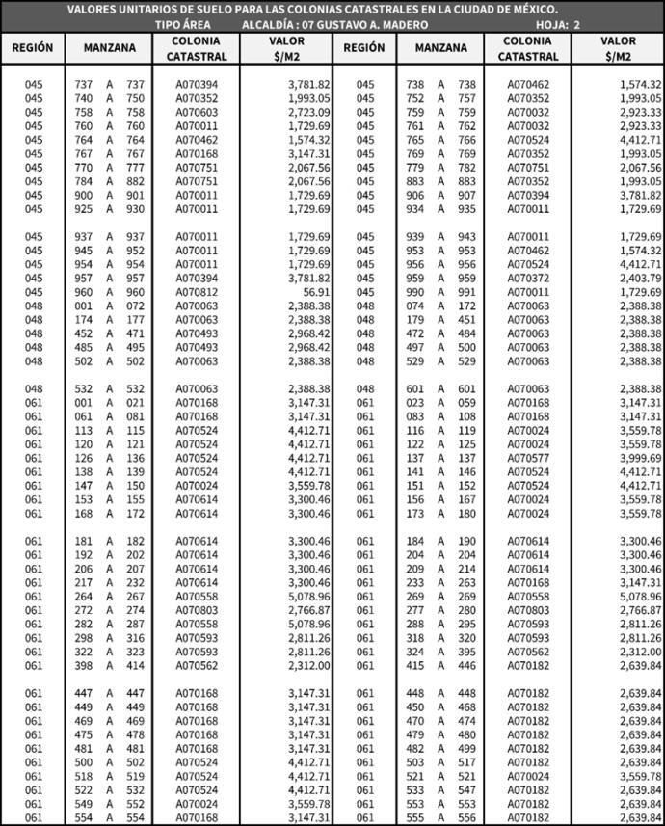

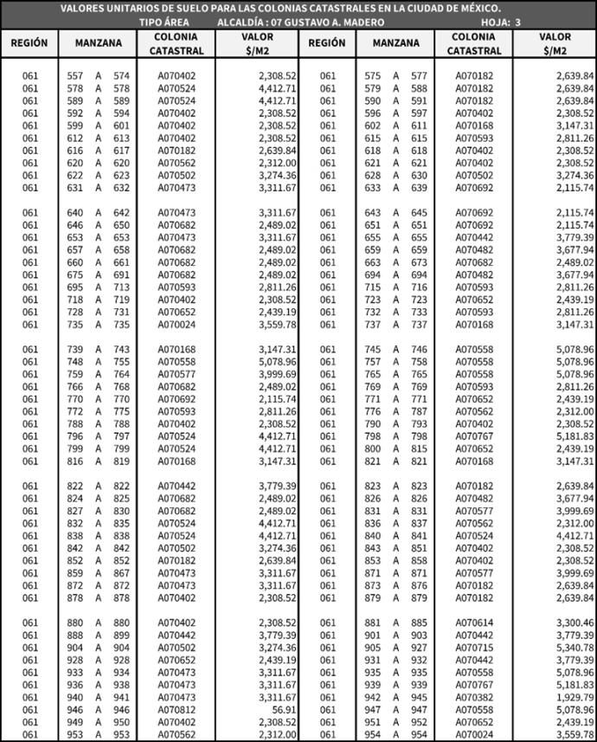

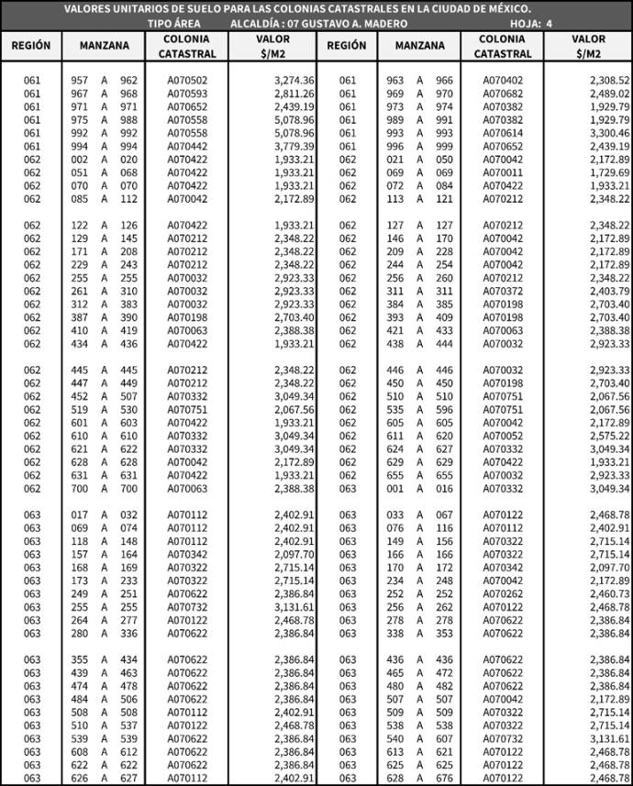

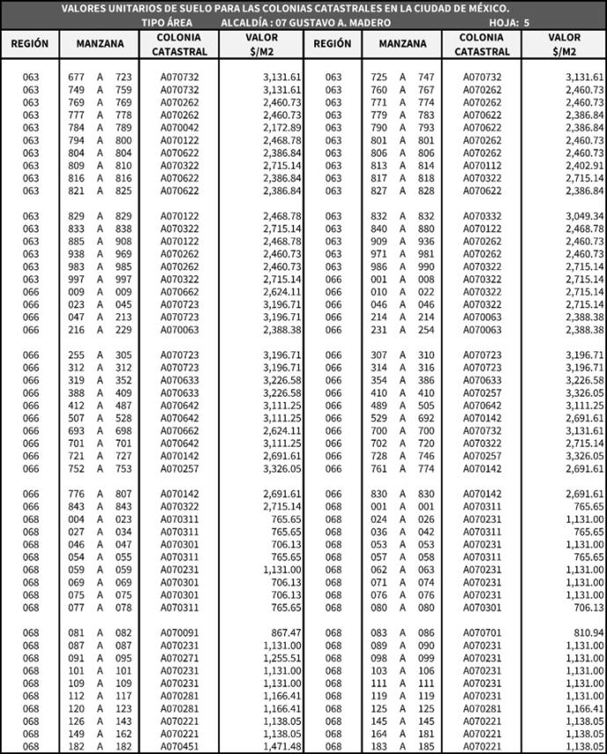

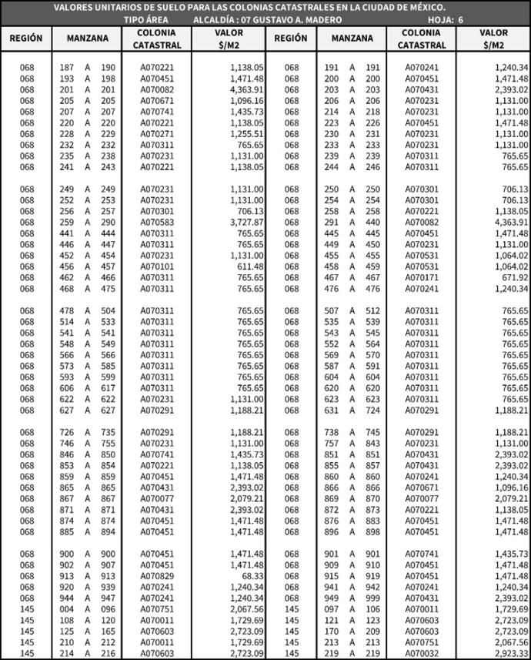

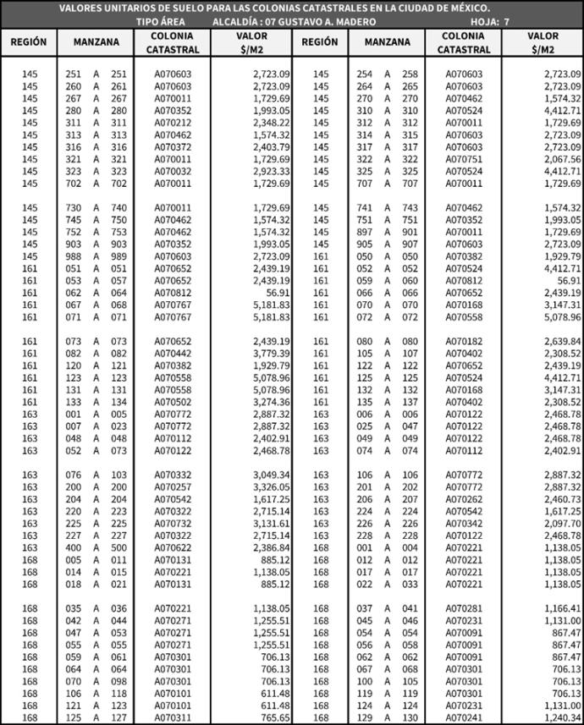

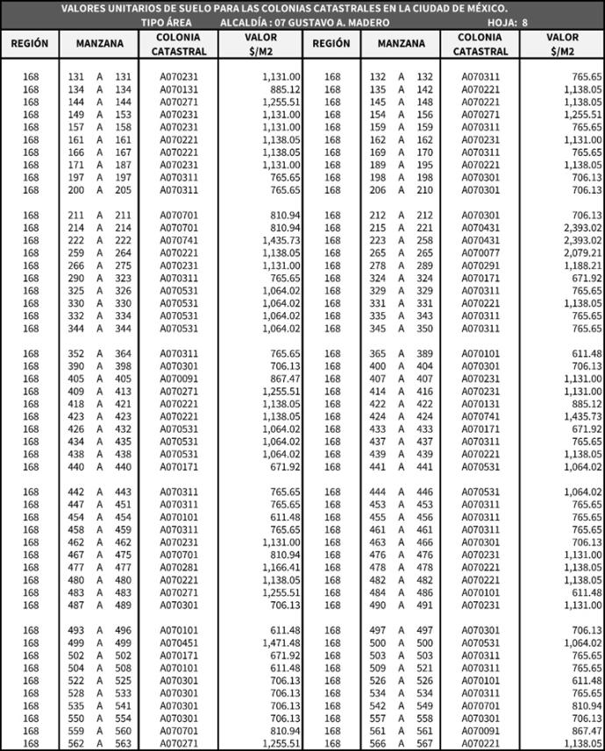

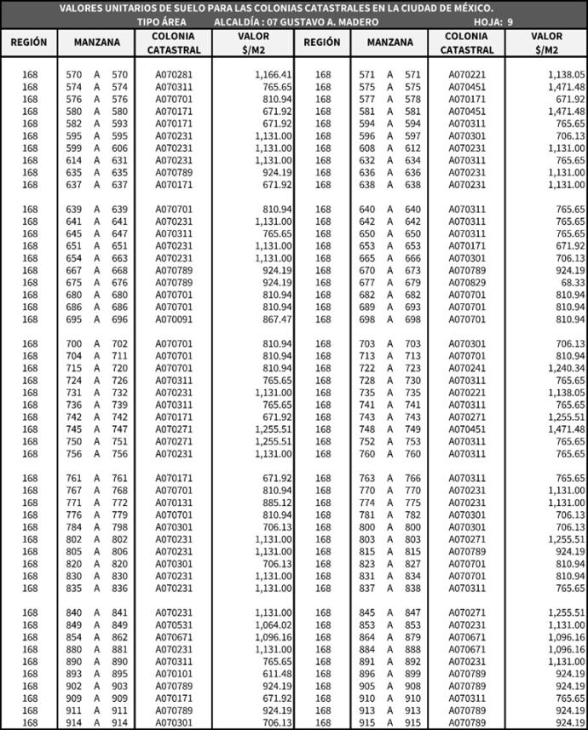

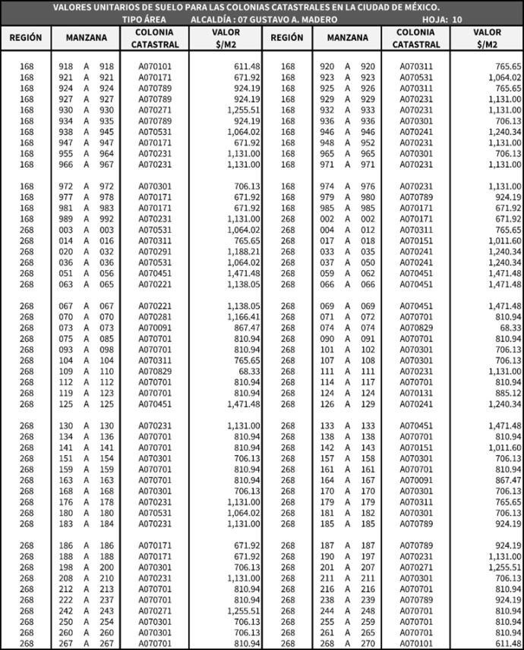

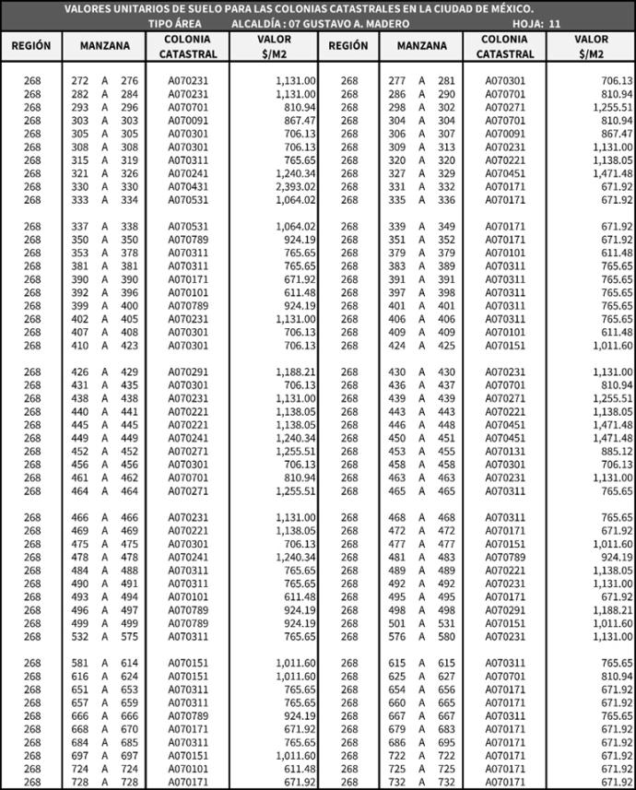

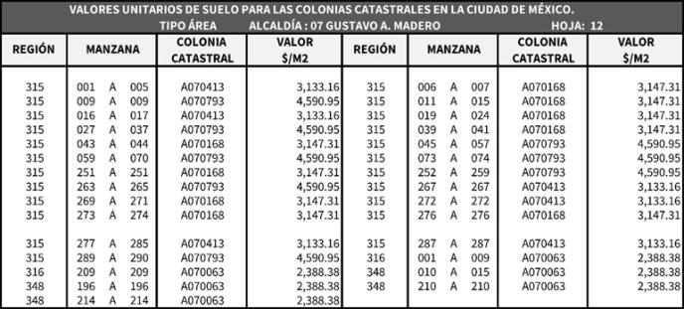

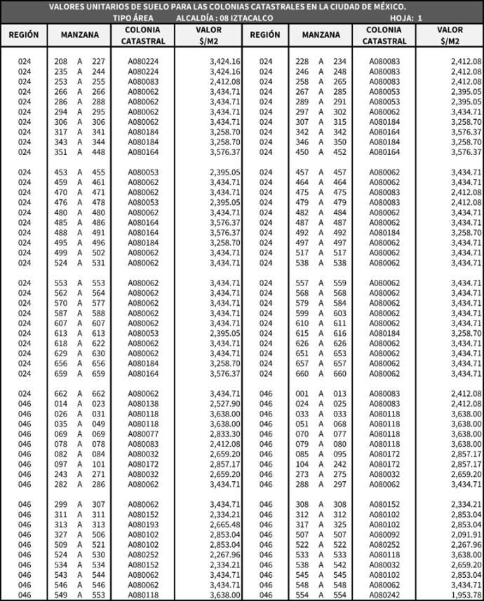

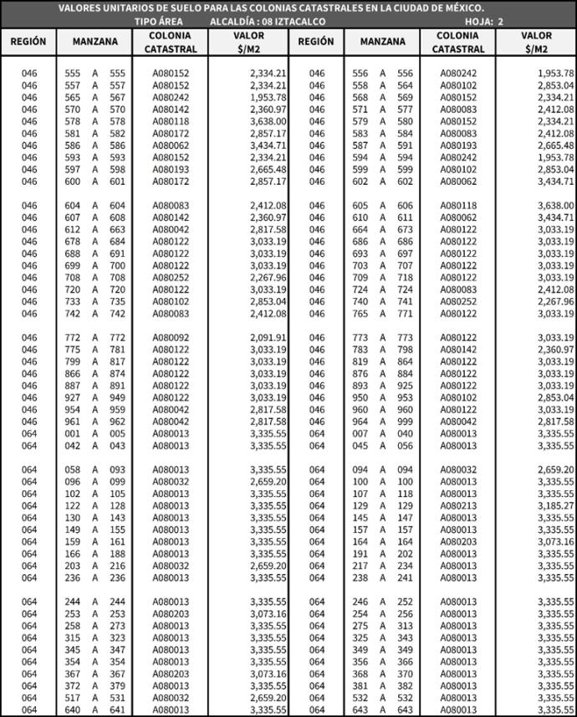

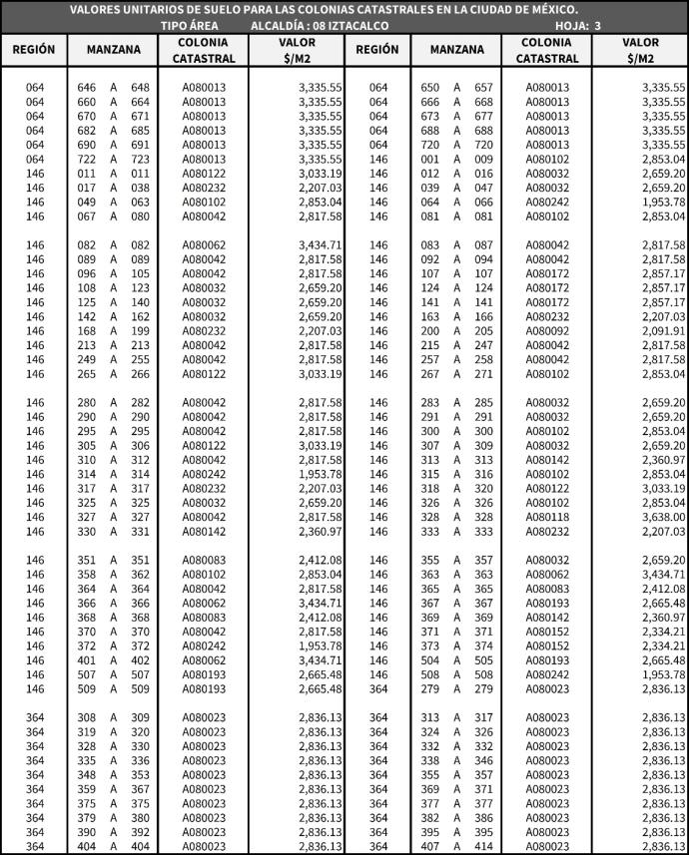

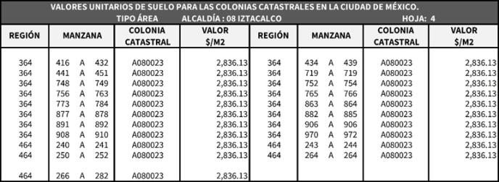

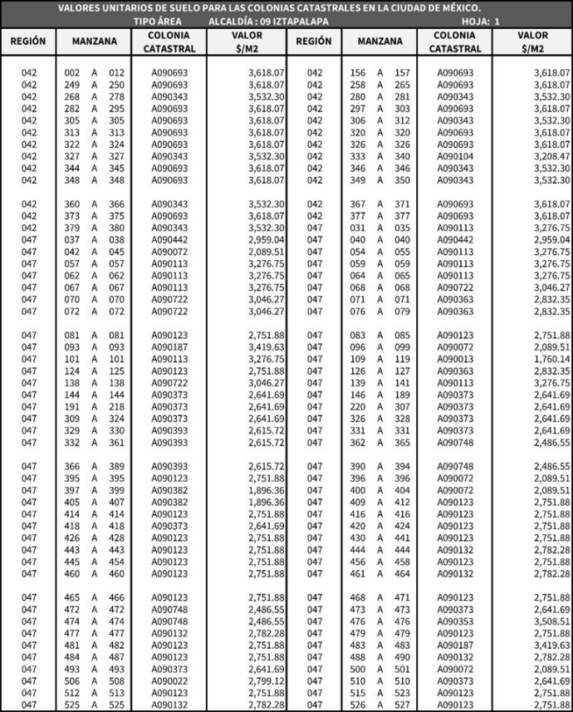

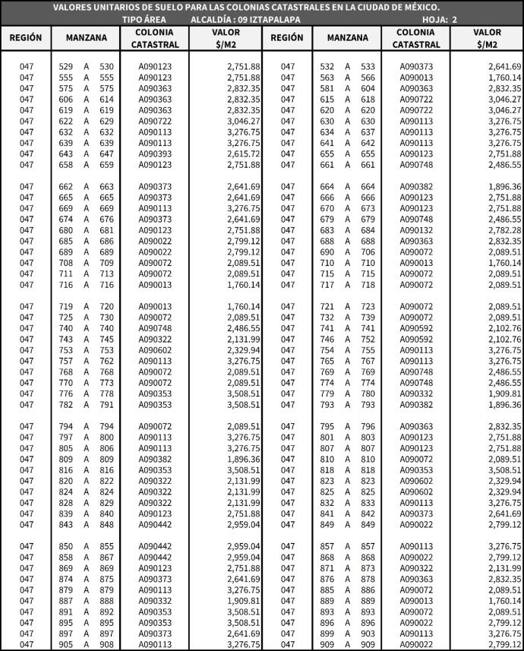

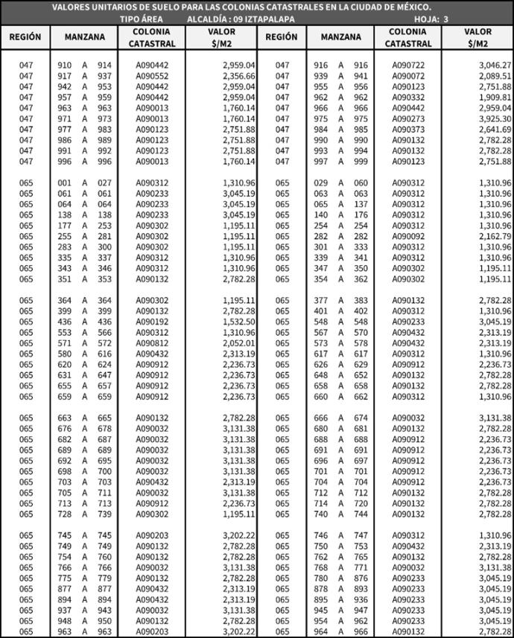

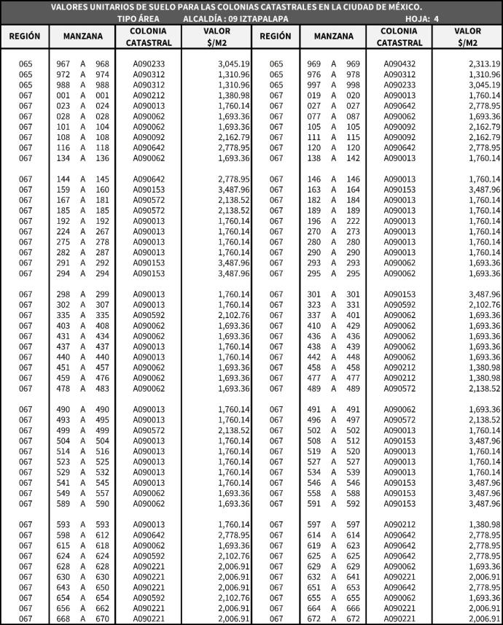

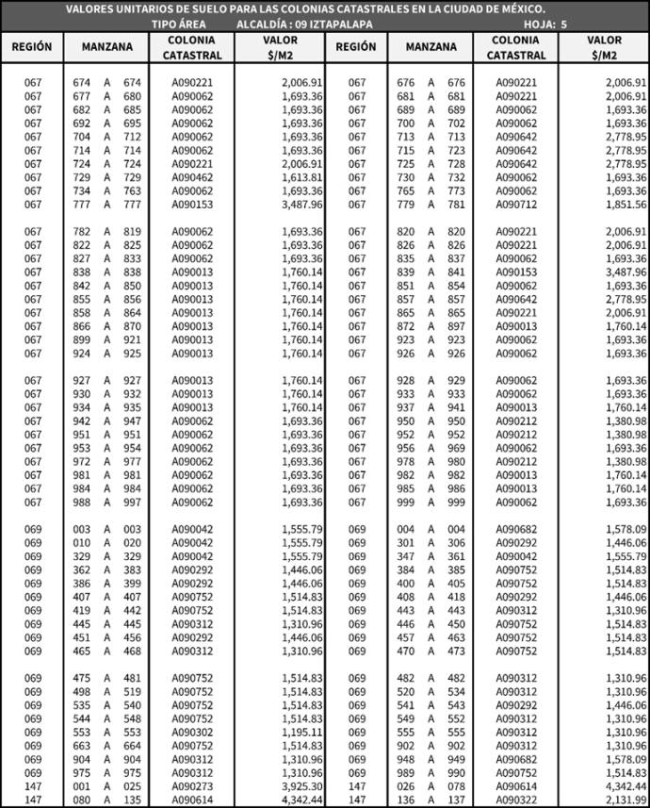

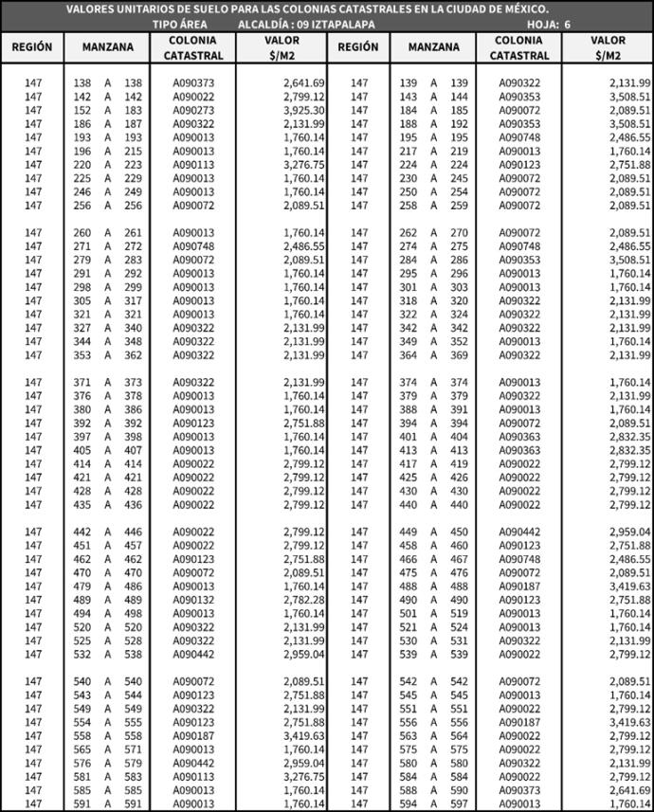

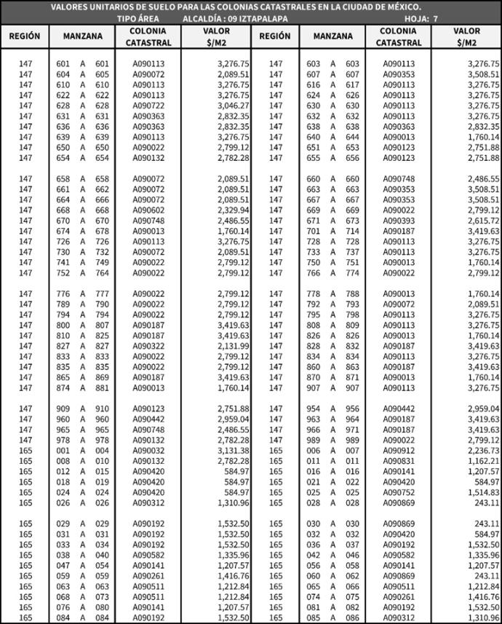

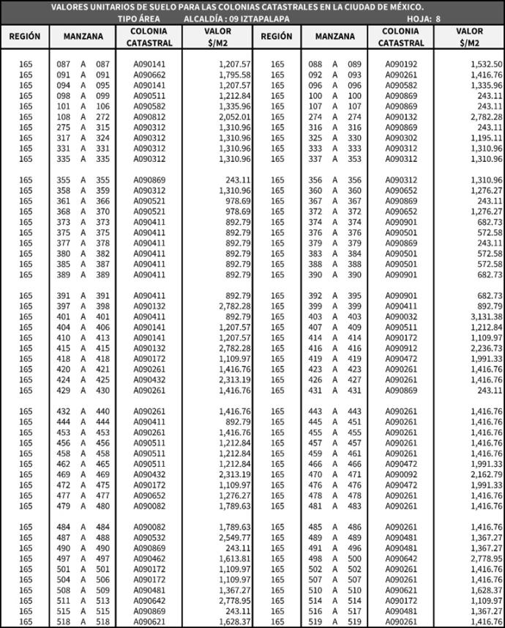

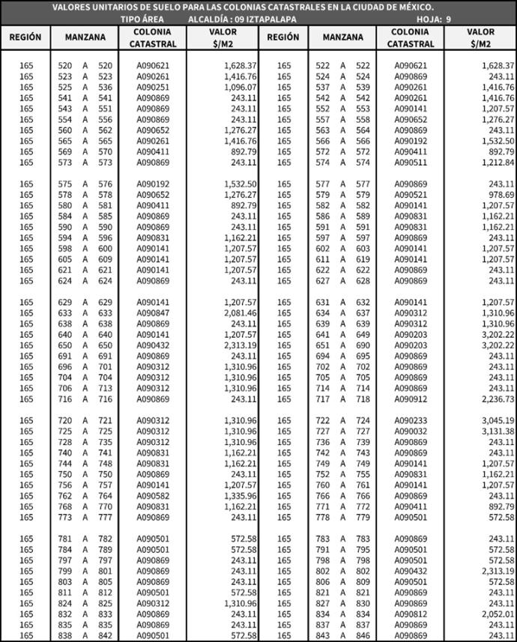

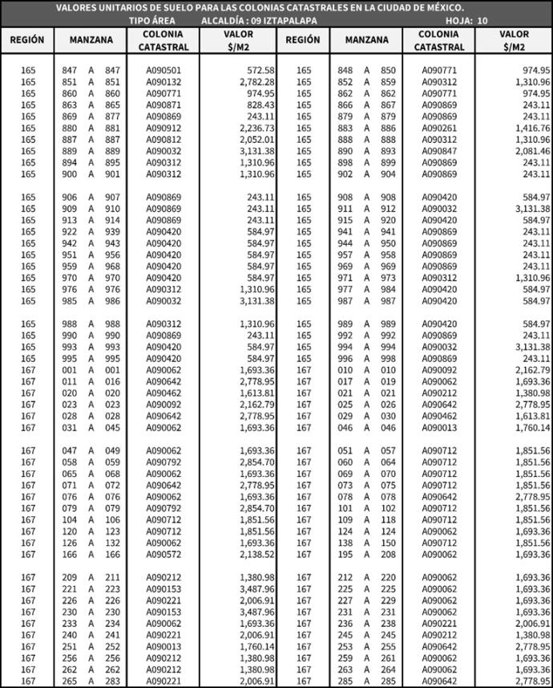

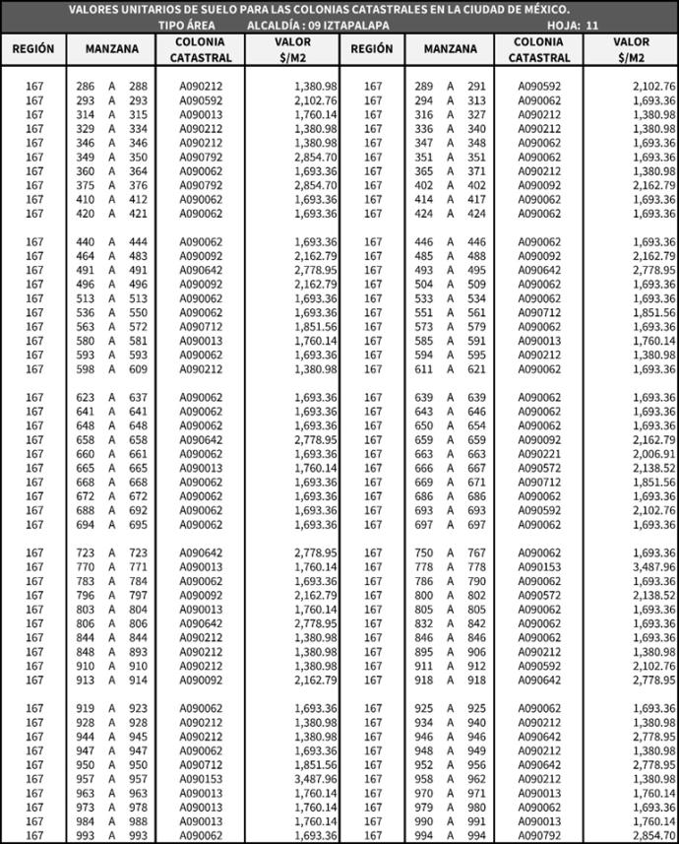

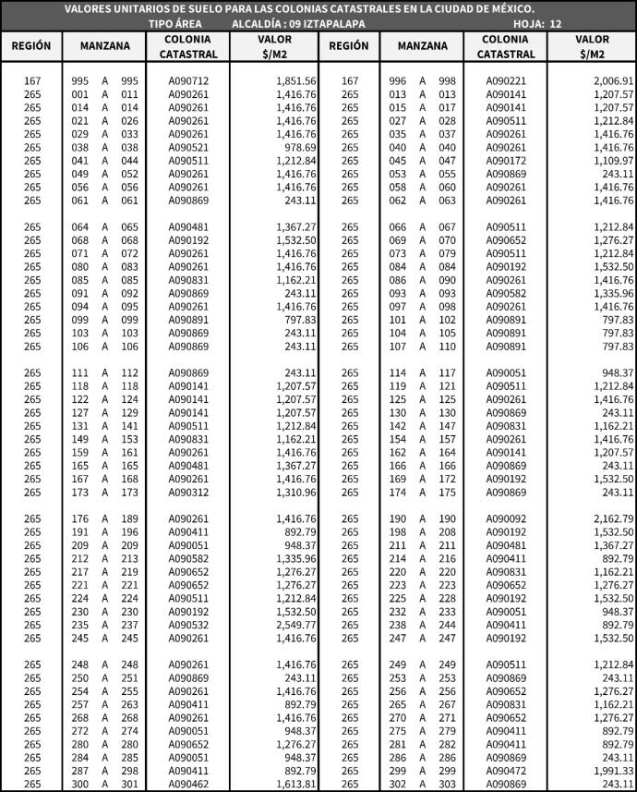

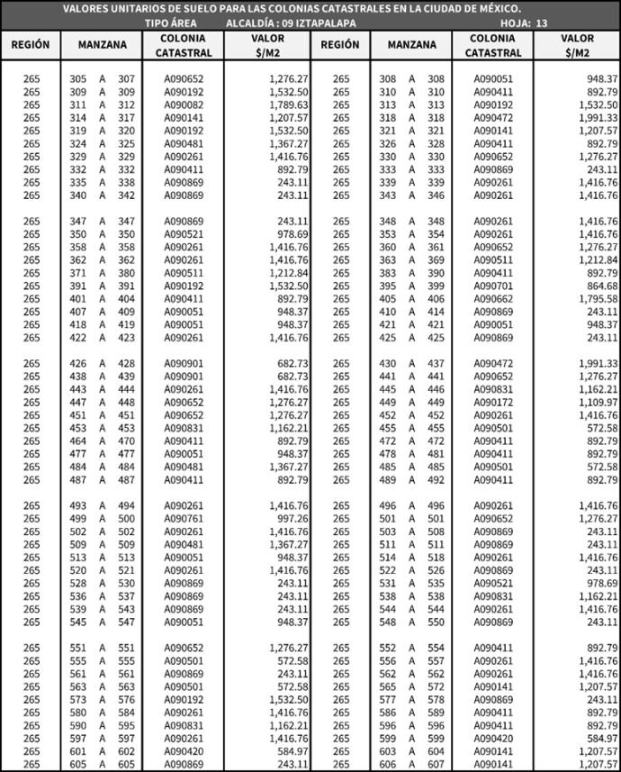

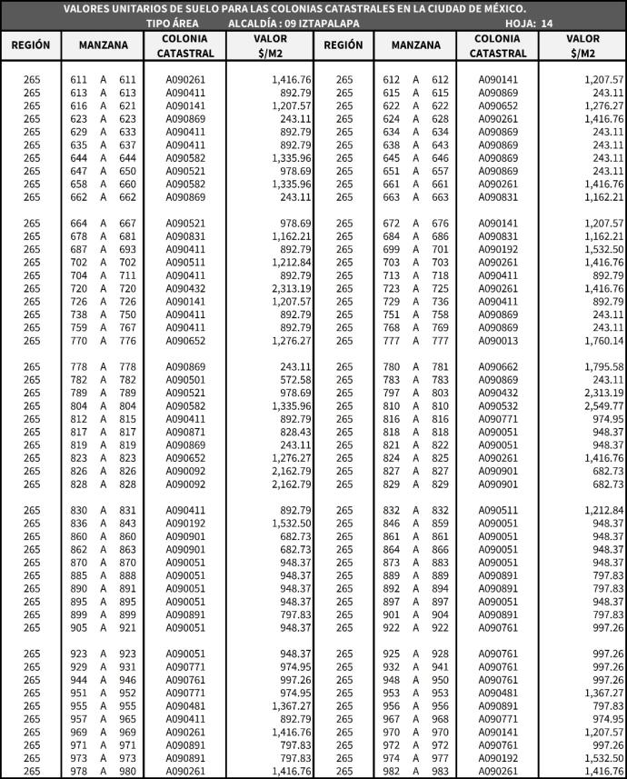

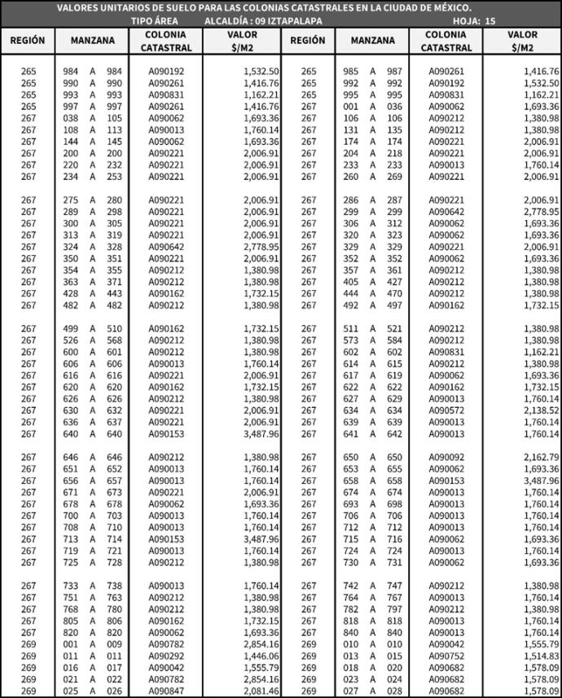

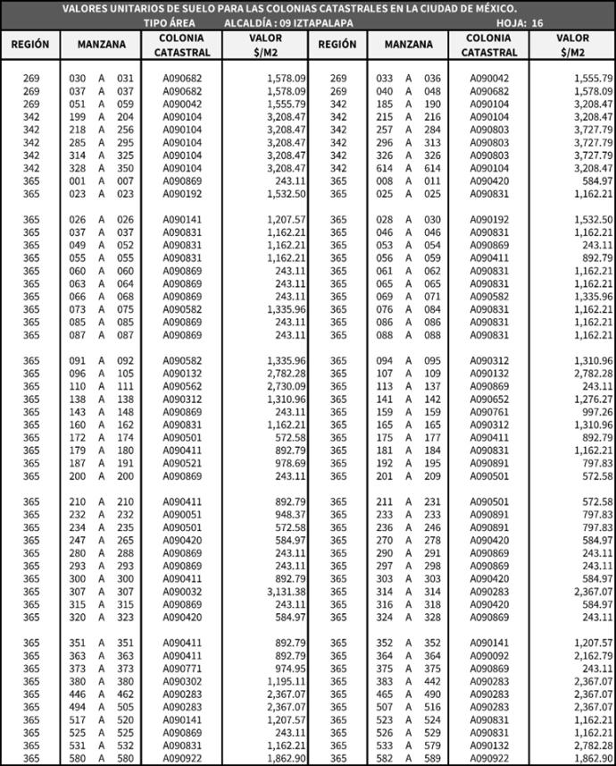

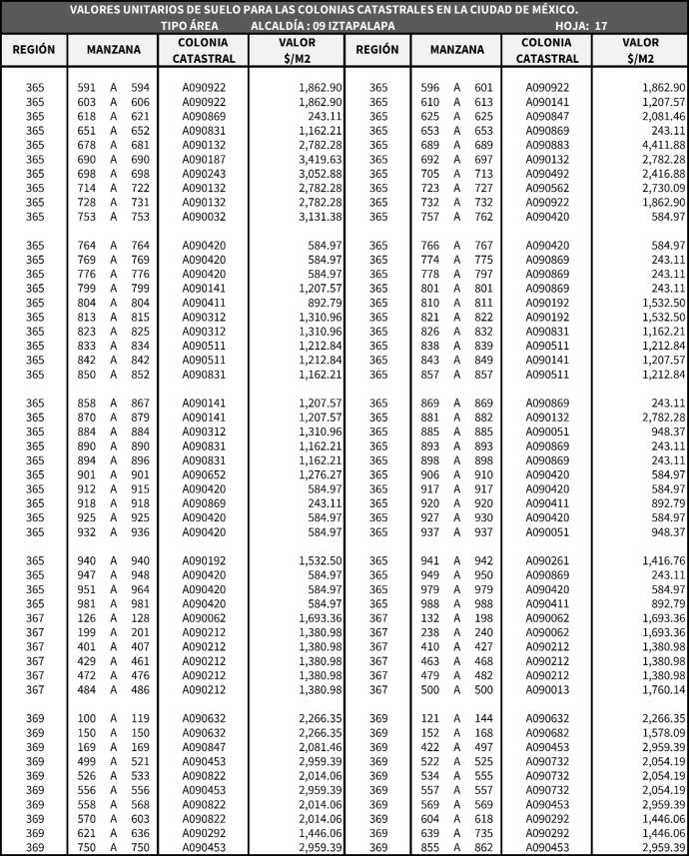

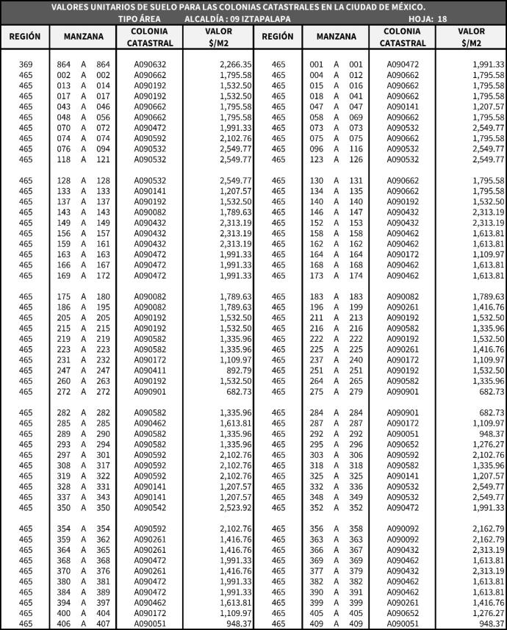

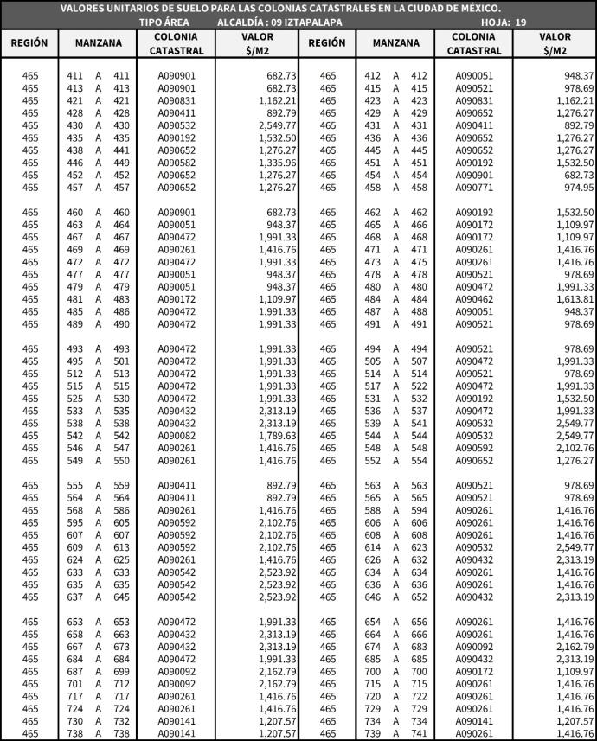

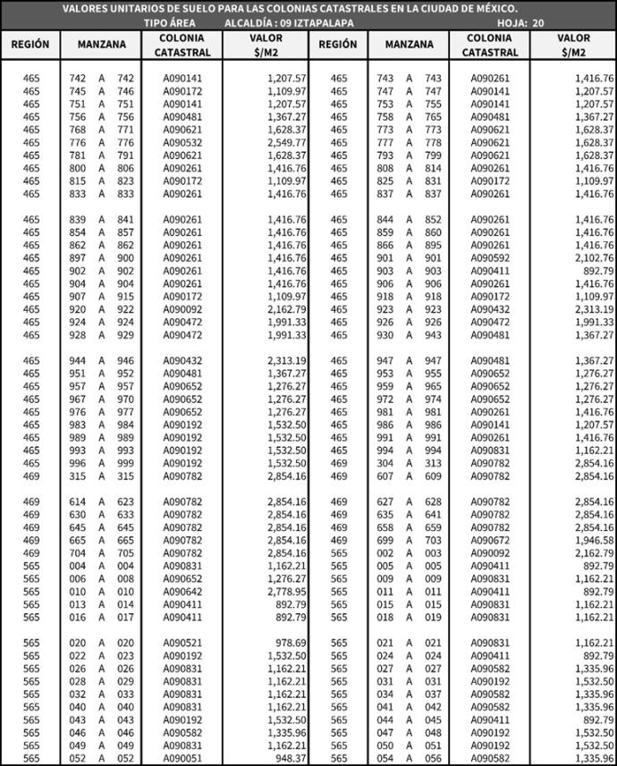

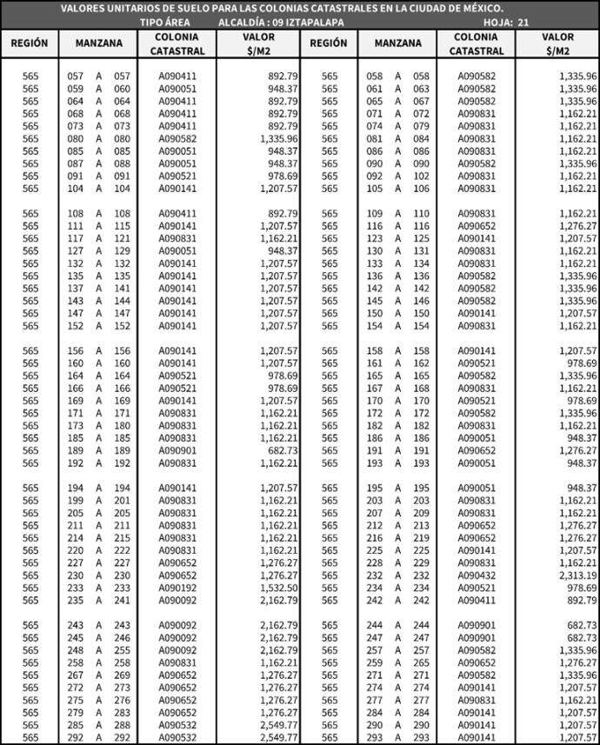

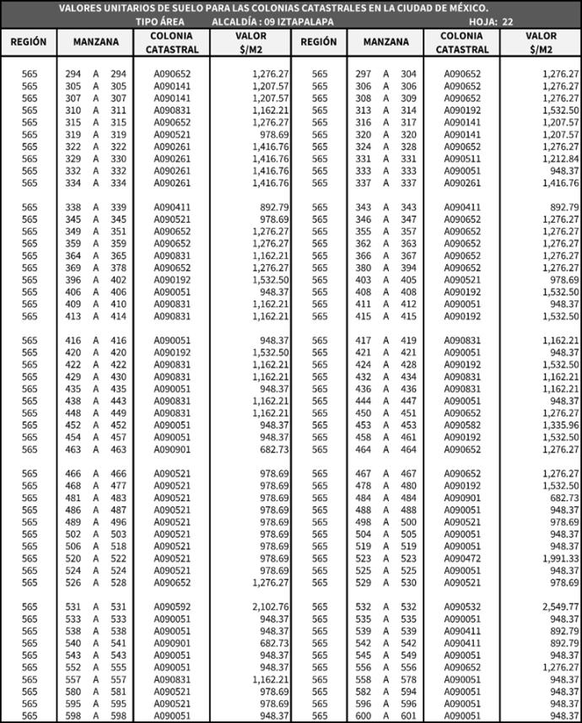

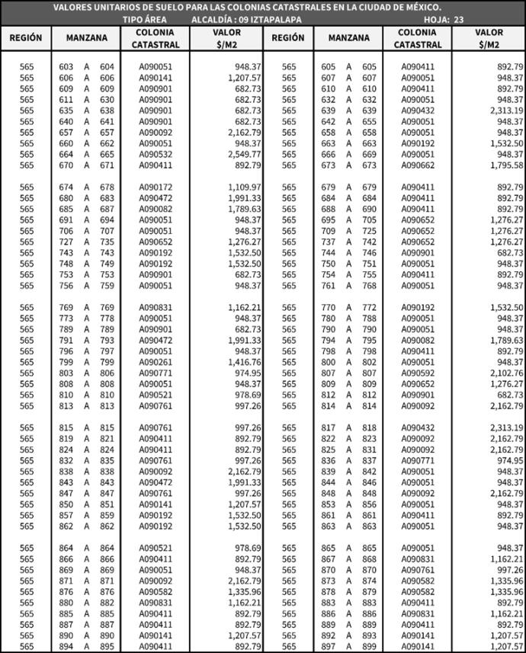

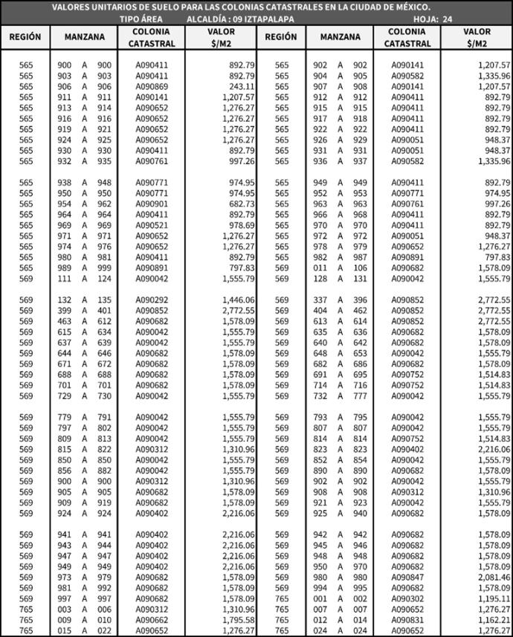

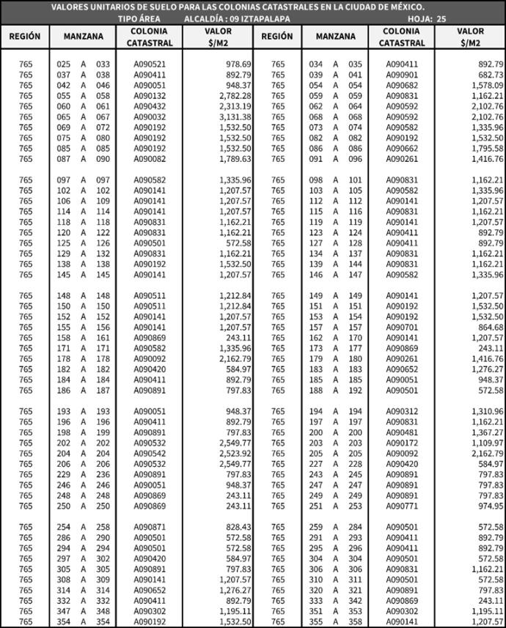

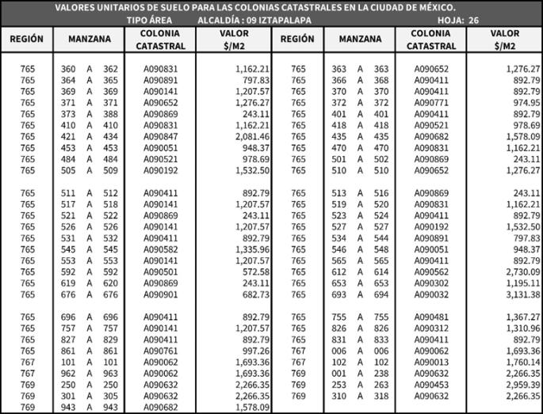

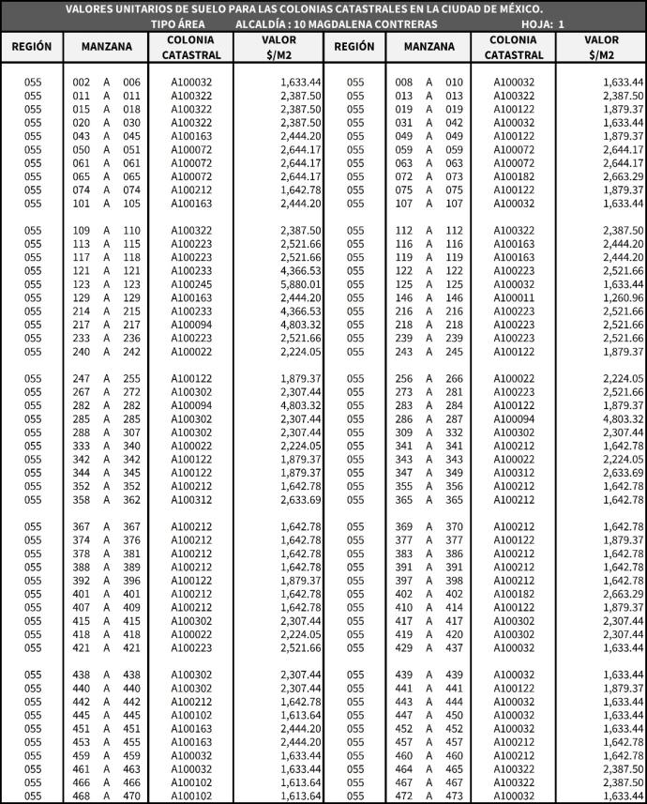

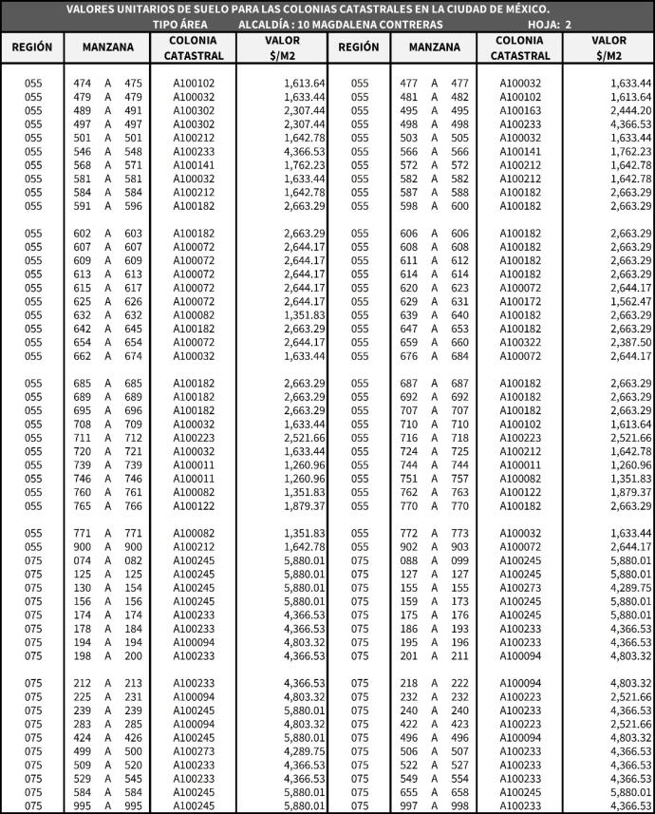

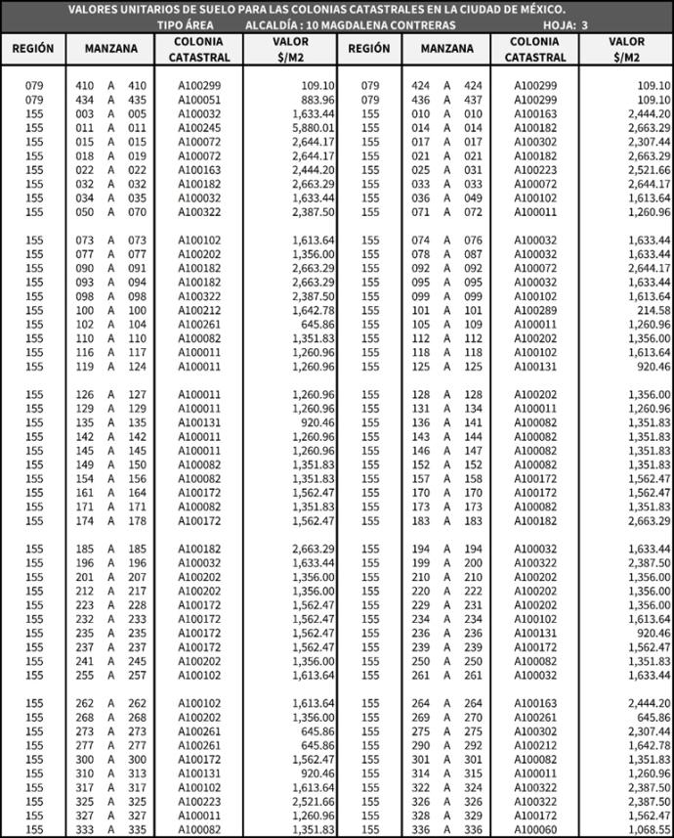

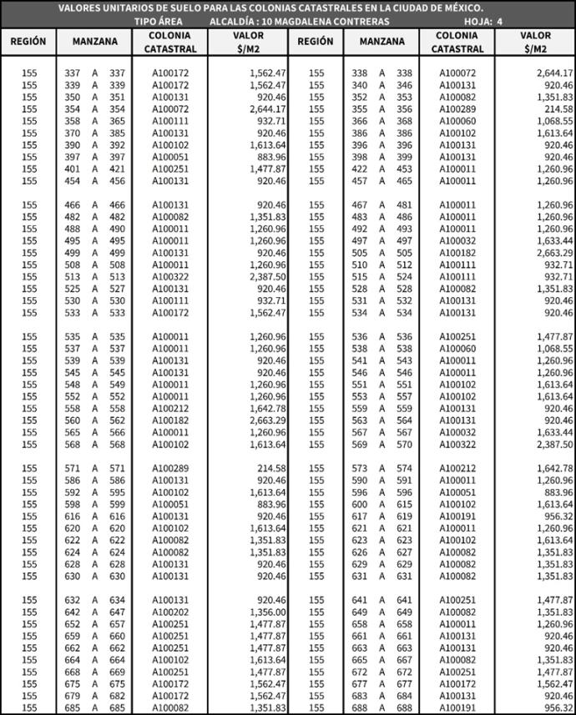

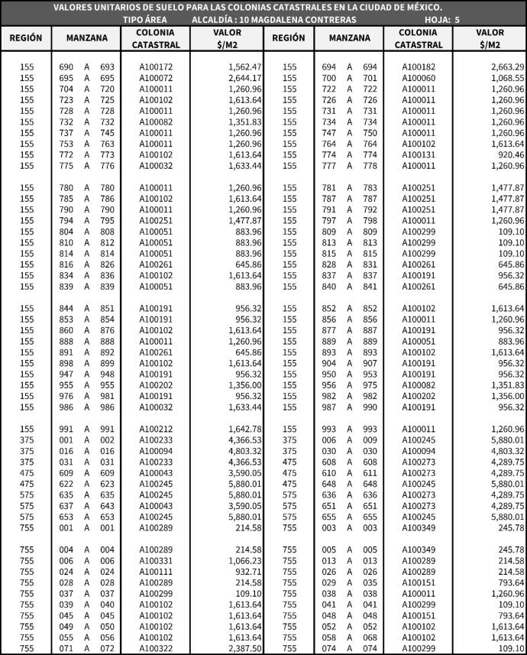

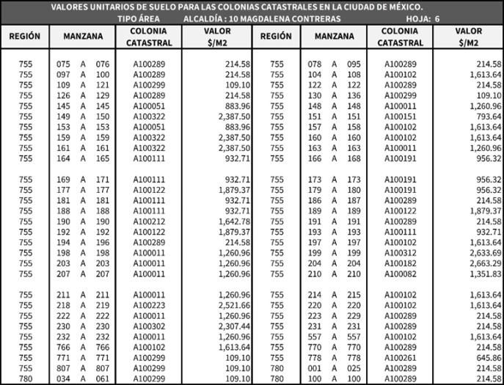

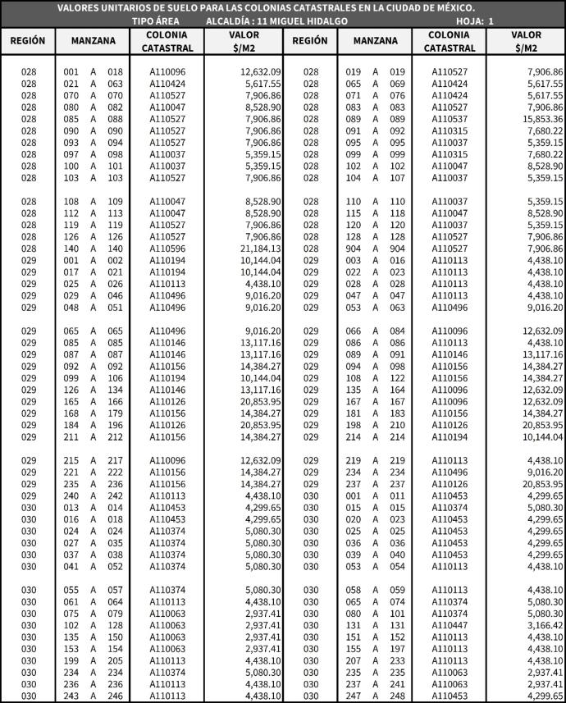

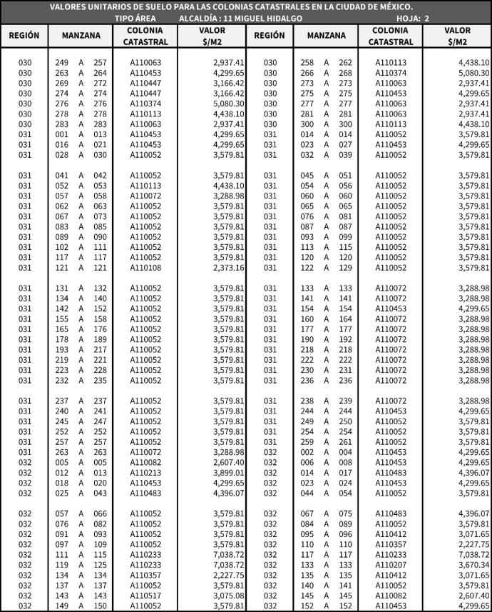

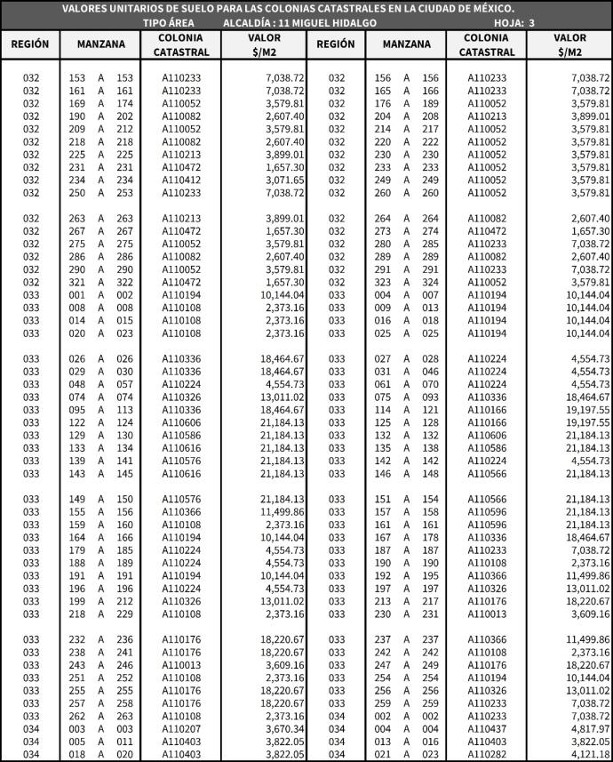

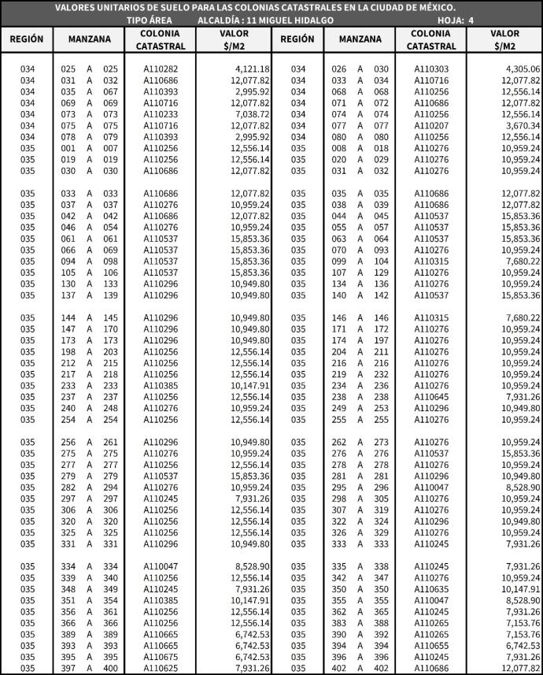

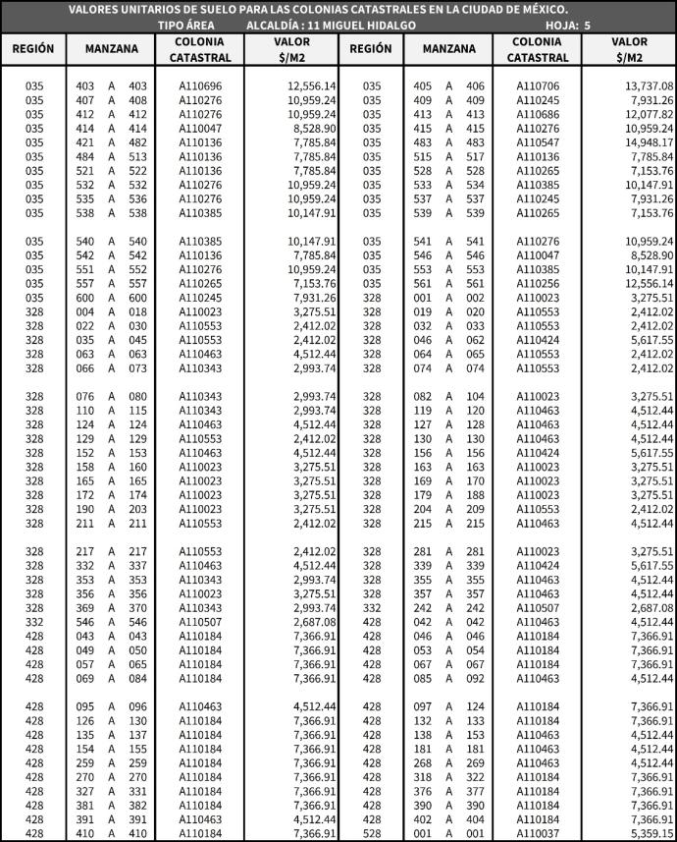

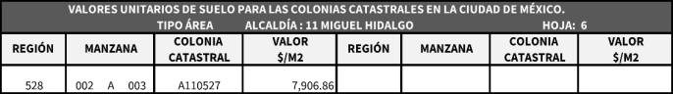

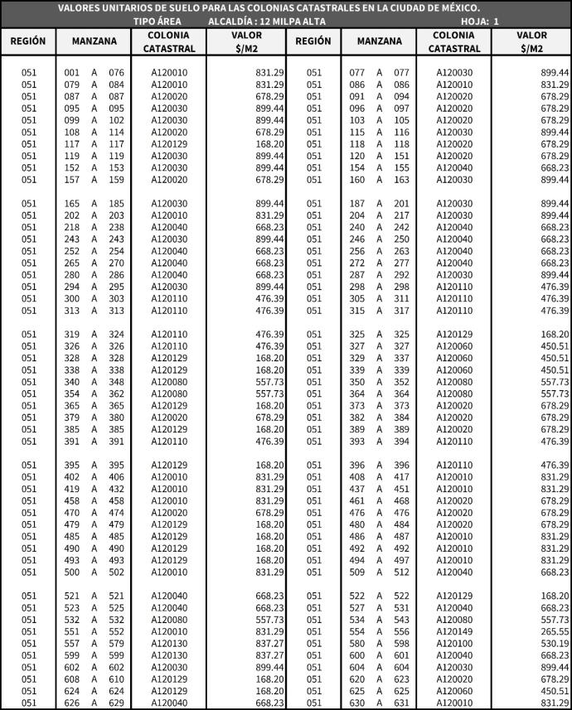

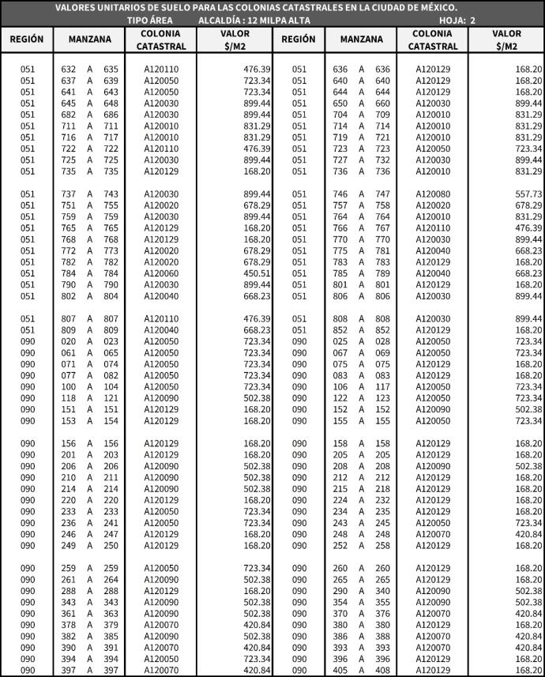

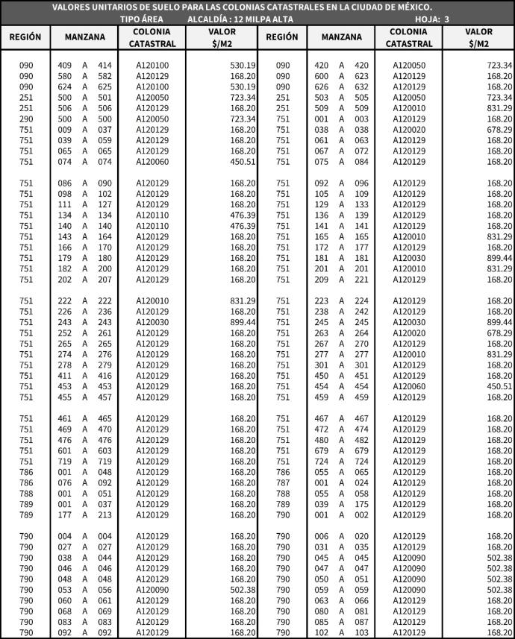

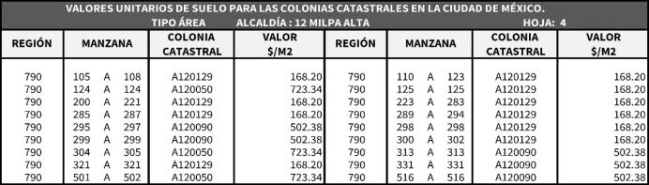

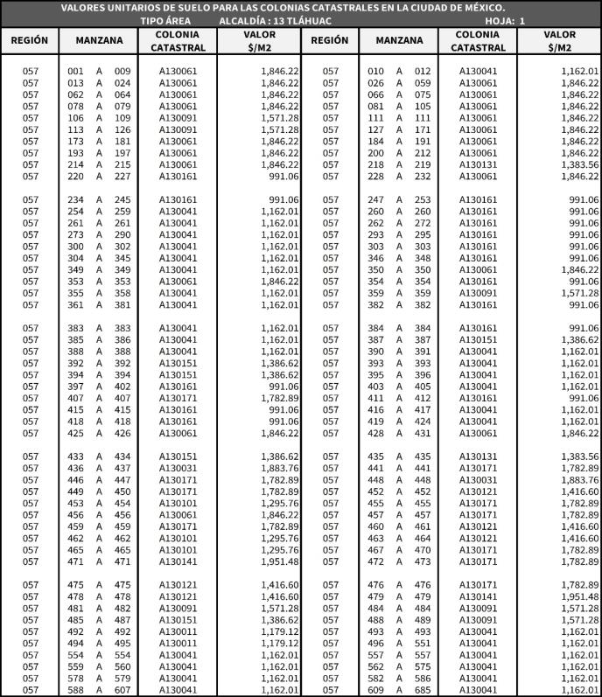

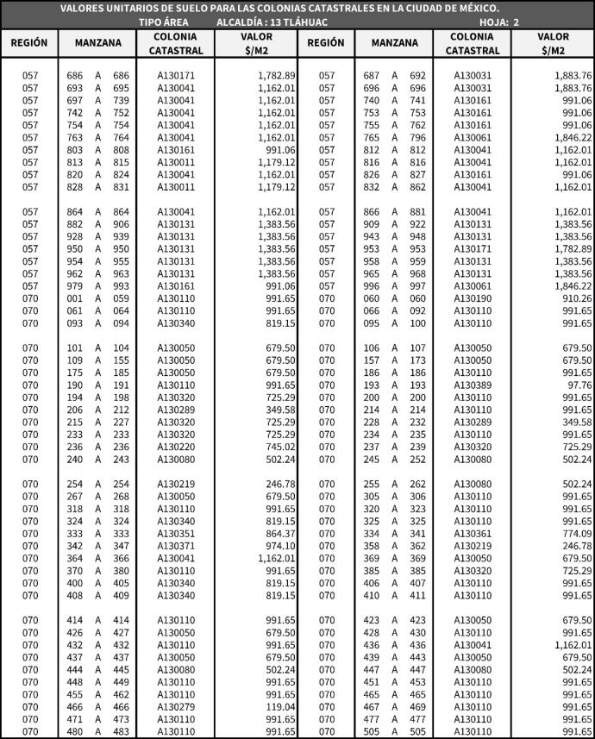

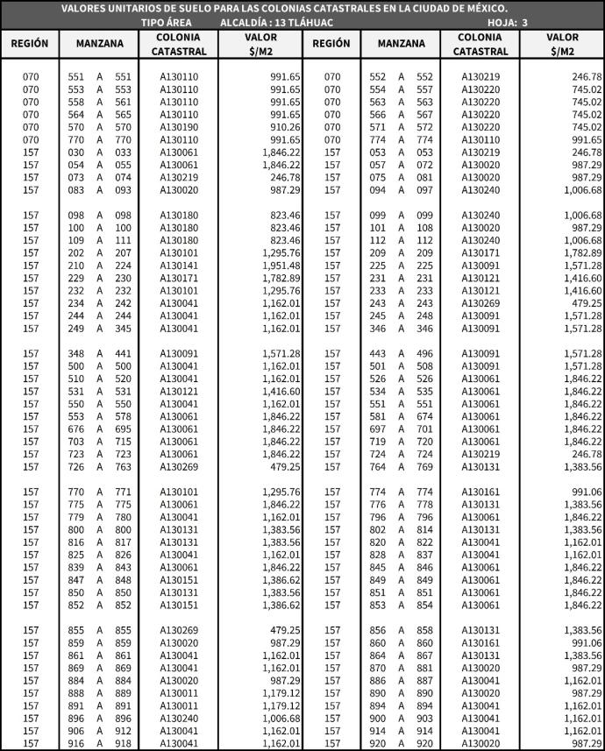

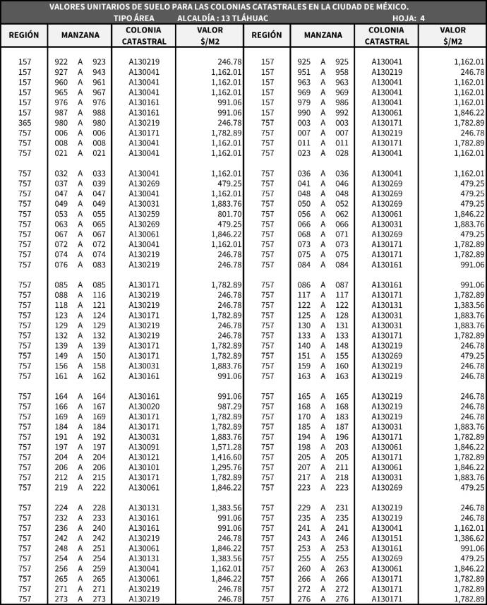

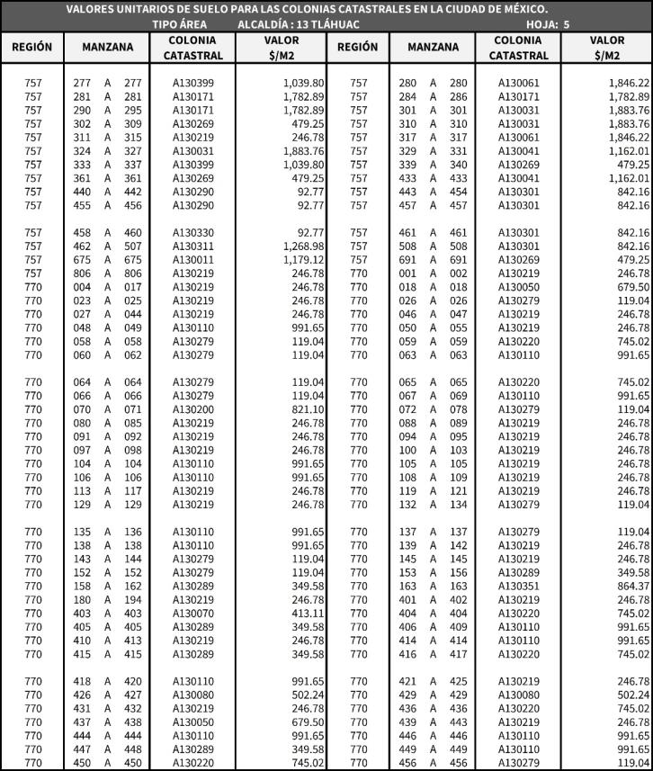

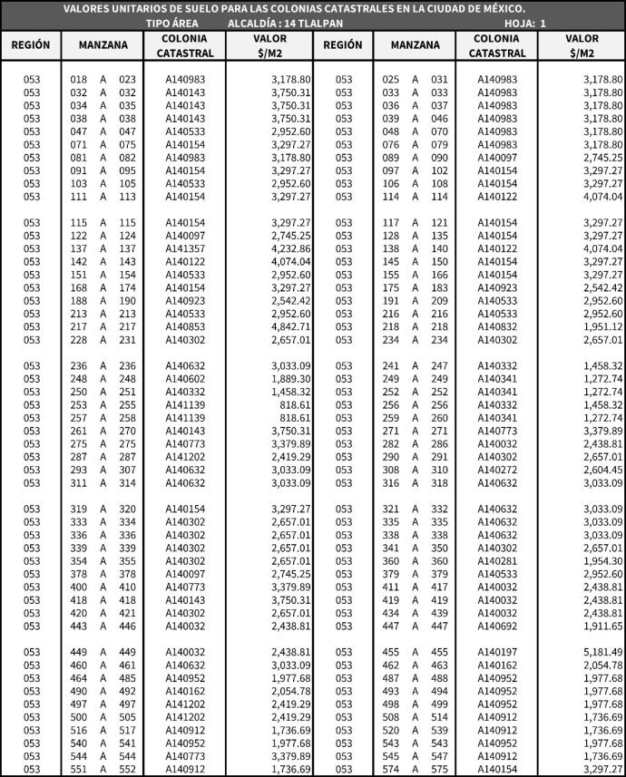

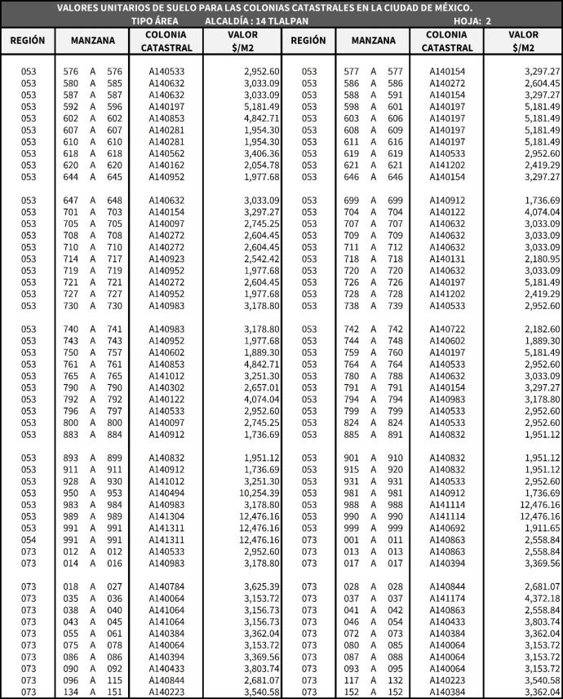

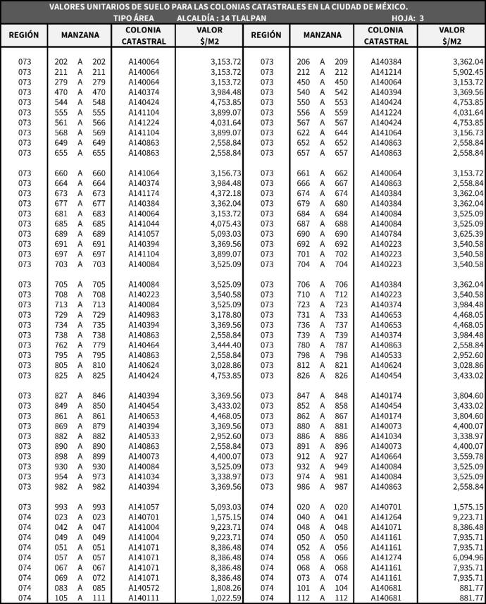

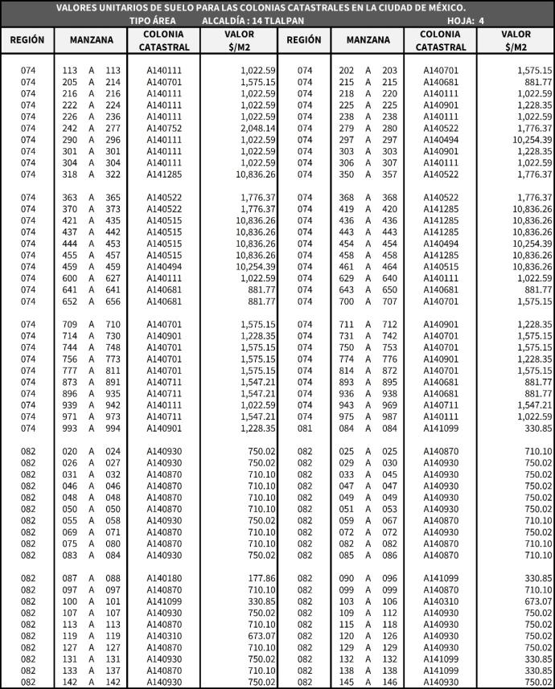

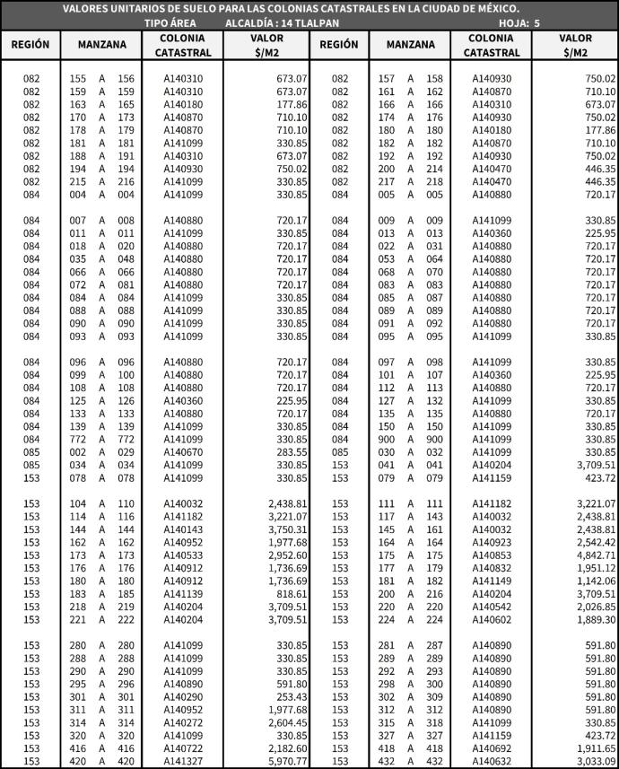

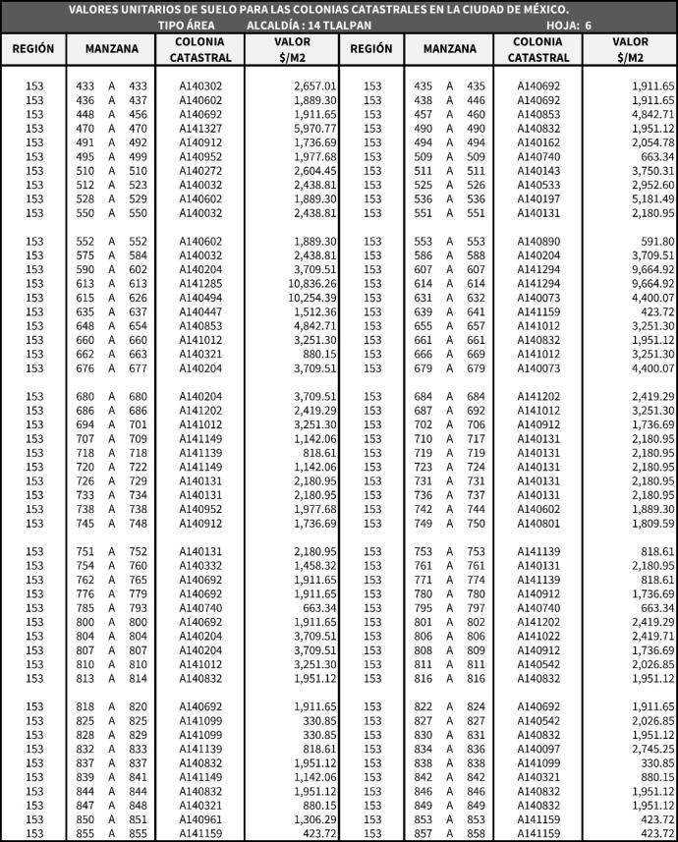

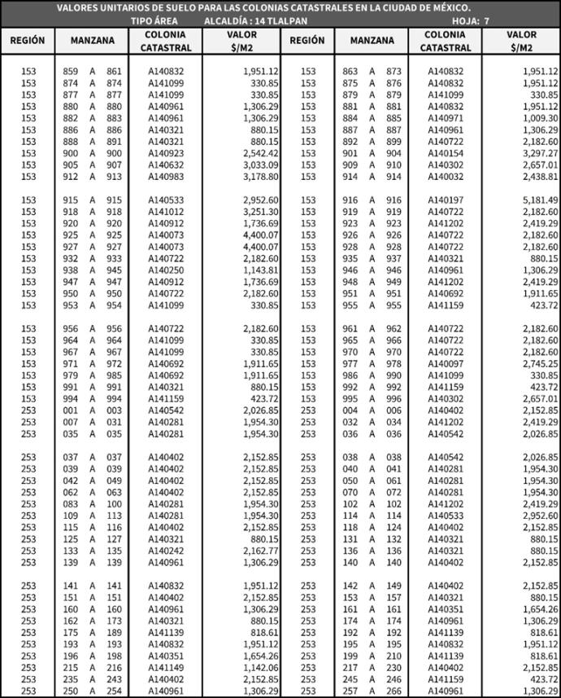

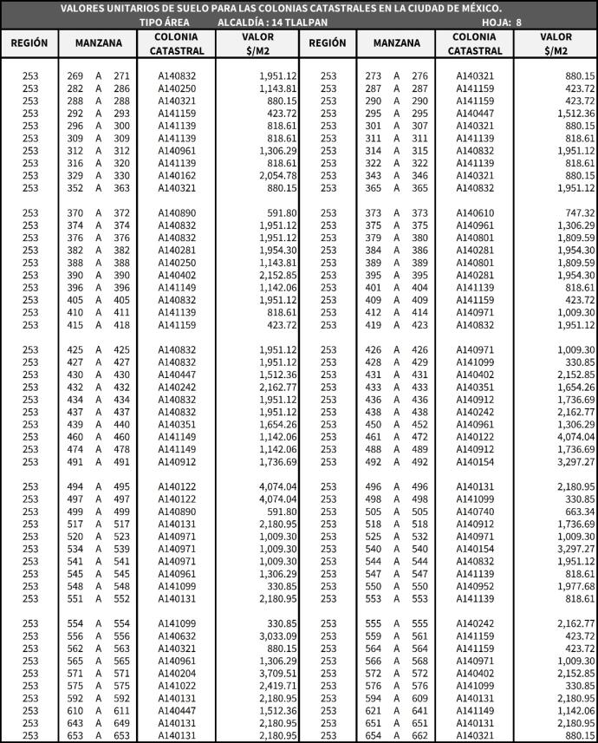

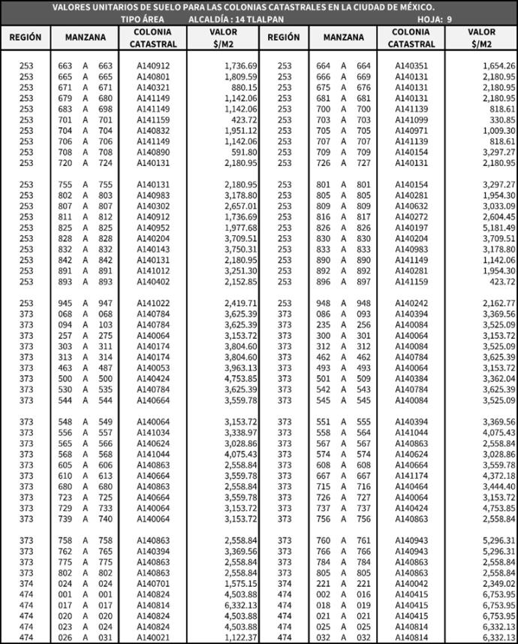

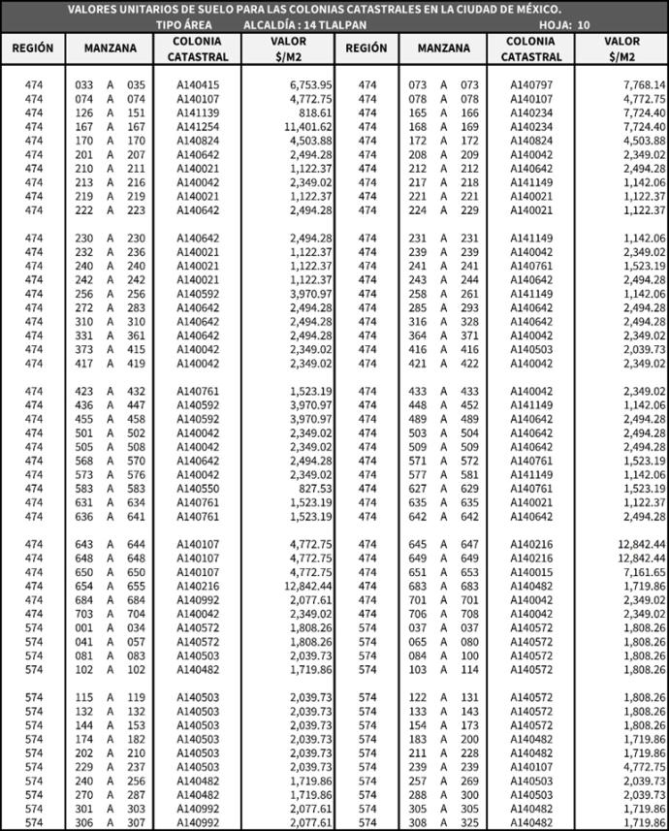

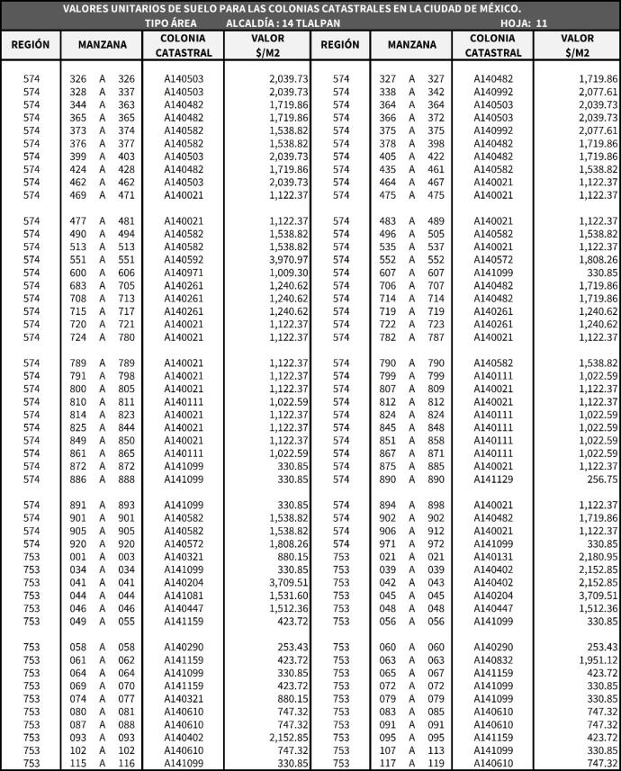

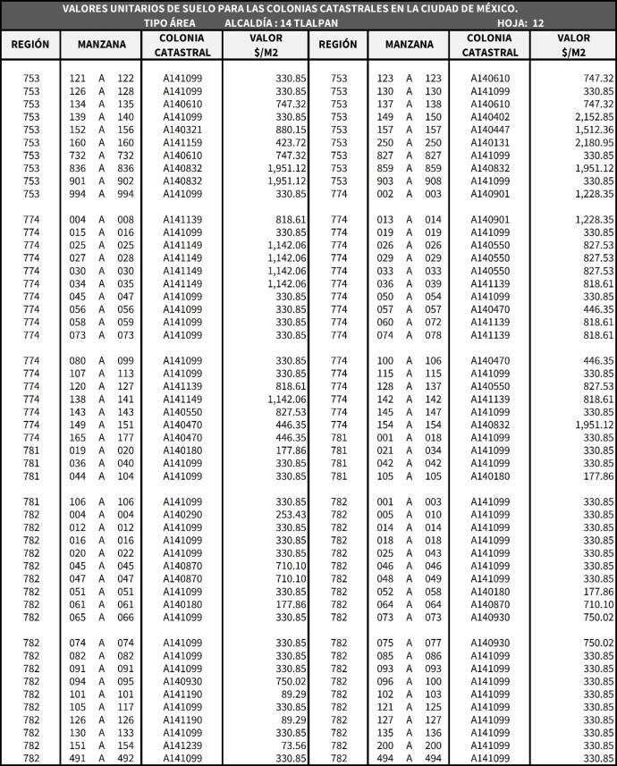

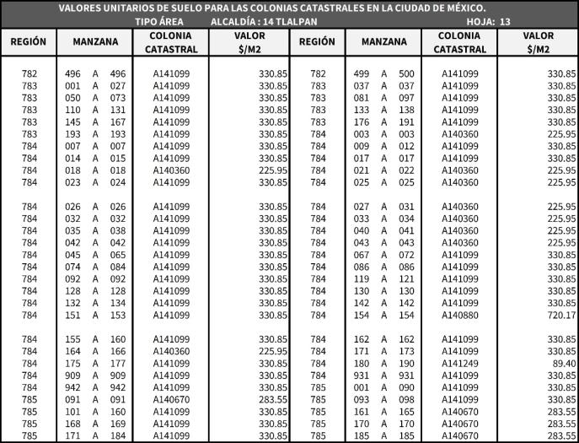

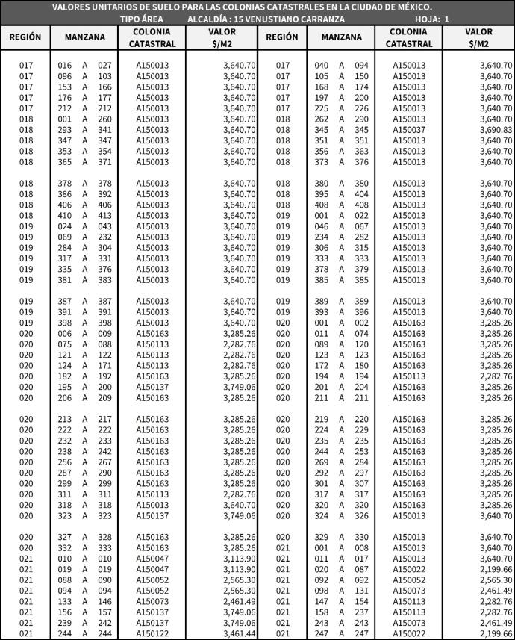

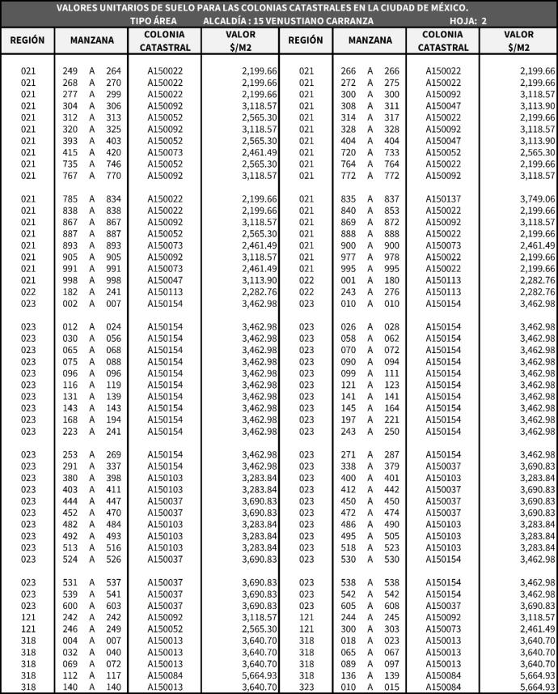

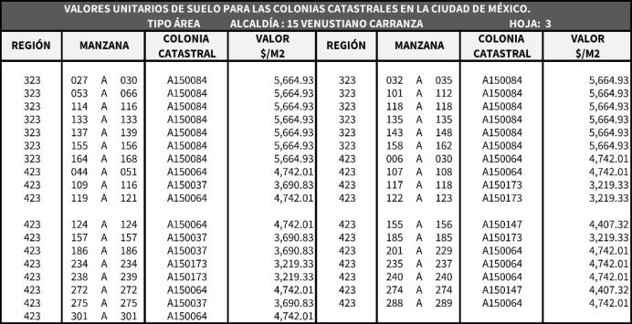

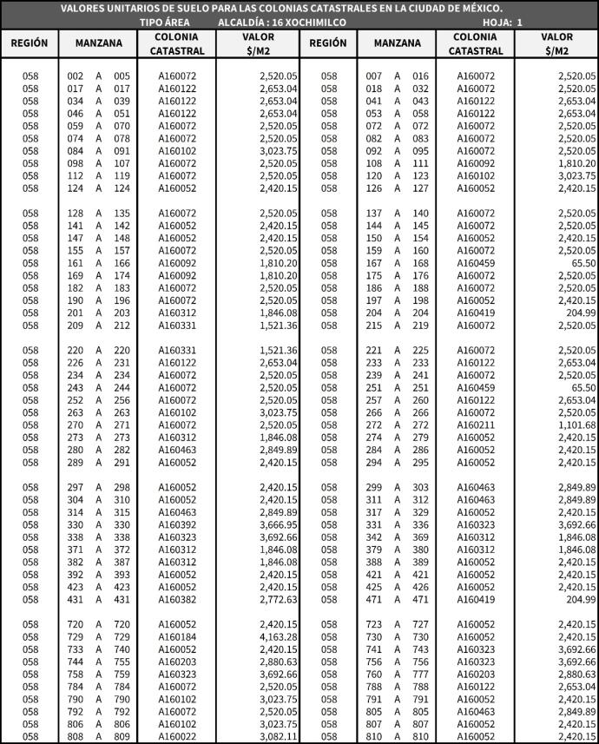

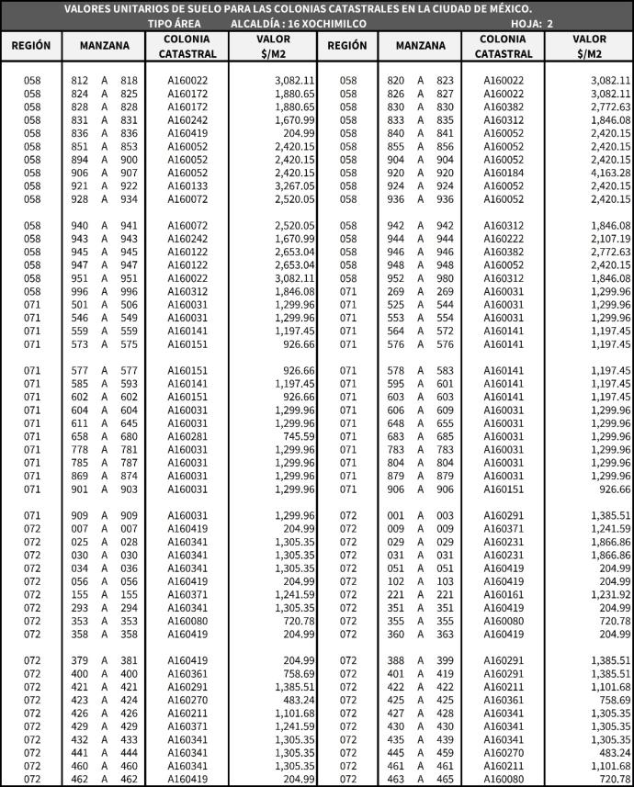

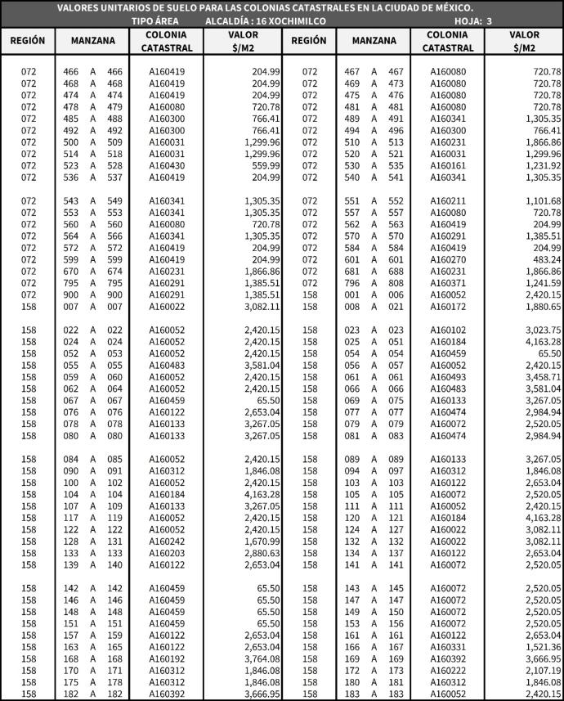

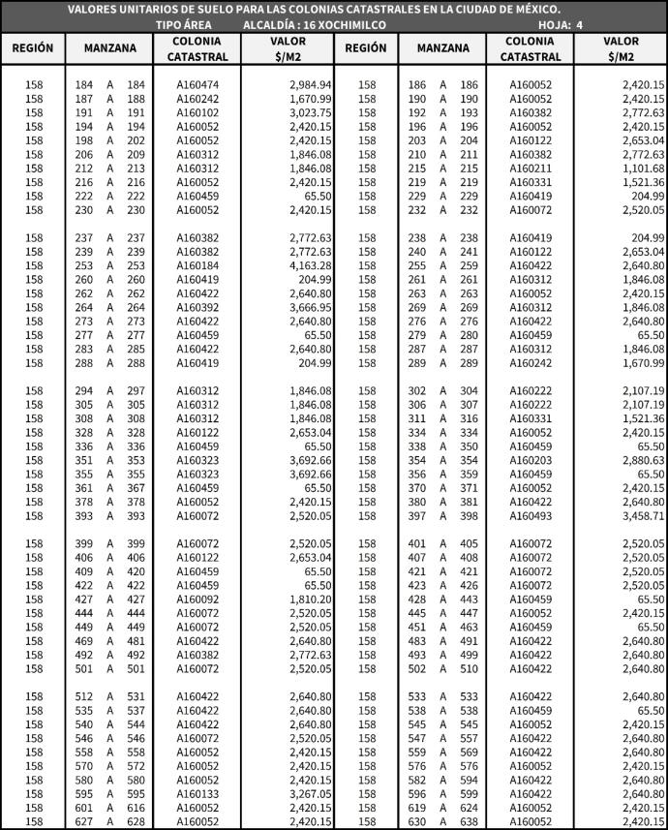

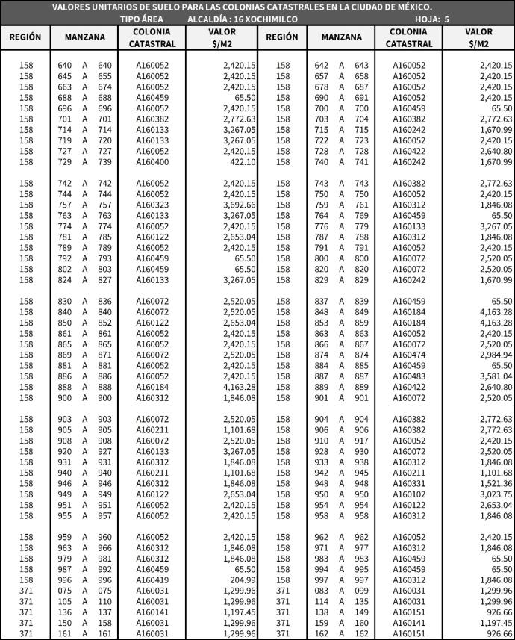

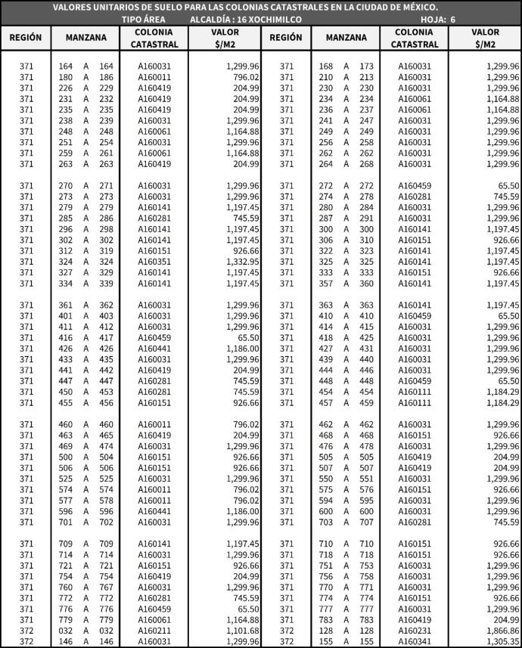

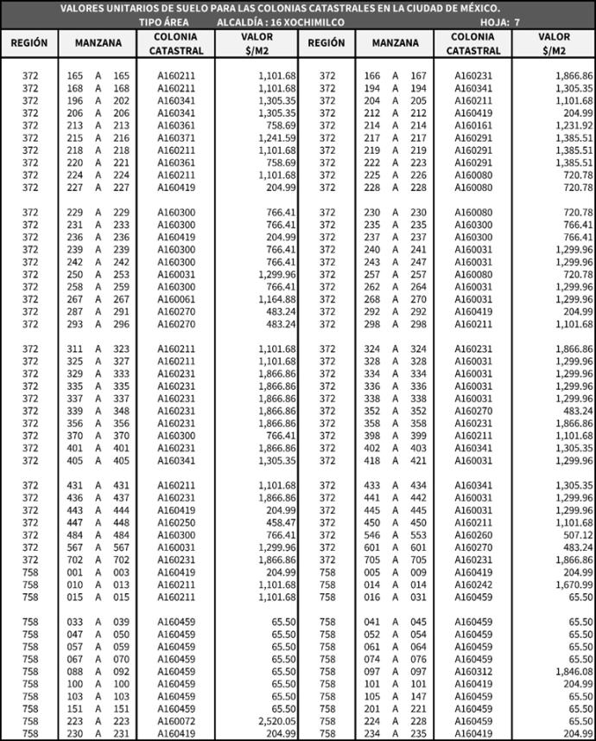

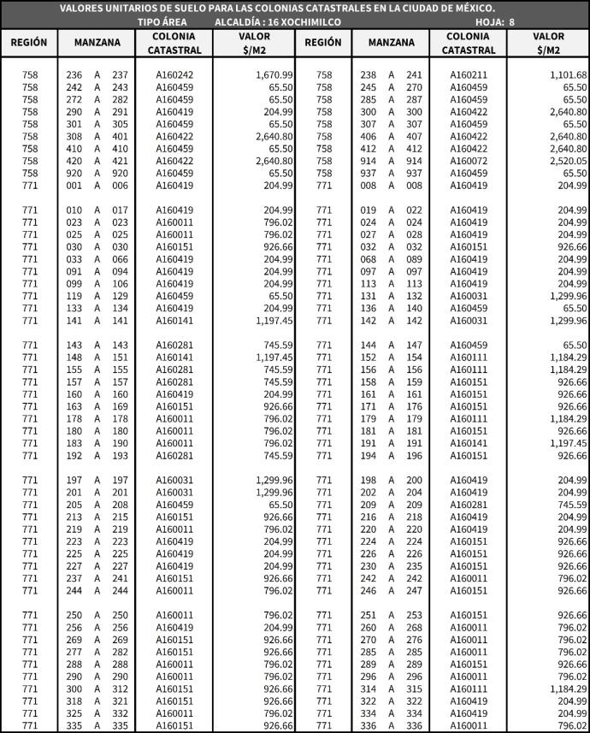

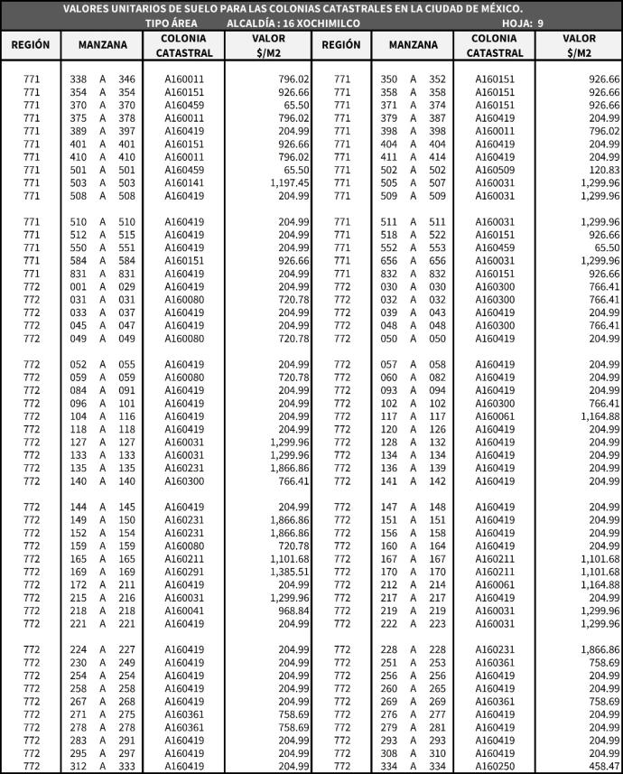

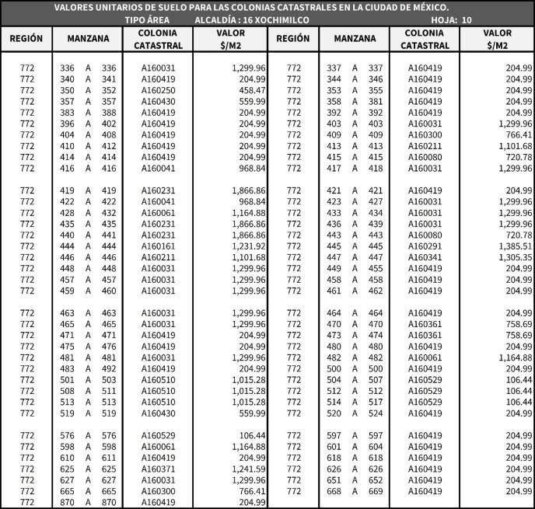

**ARTÍCULO VIGÉSIMO SEGUNDO.-** Para los efectos de dar a conocer el nivel de desarrollo al que pertenecen las manzanas, para efectos de otorgar un subsidio a los usuarios de los derechos por el suministro de uso doméstico, así como doméstico y no doméstico simultáneamente (mixto) en la Ciudad de México a que se refiere el artículo 172 del Código, se presentan a continuación las siguientes tablas cuya aplicación se hará conforme a las definiciones y normas de aplicación que se indican:

**DEFINICIONES**

**I. ÍNDICE DE DESARROLLO (ID).** Construcción estadística que mediante variables de tipo socioeconómico derivadas de información oficial, permite diferenciar territorialmente a la población de la Ciudad de México de acuerdo a su nivel de desarrollo económico, agregando la información a nivel manzana. Las manzanas, en su conjunto, son clasificadas en cuatro distintos tipos: popular, bajo, medio, alto; de acuerdo al valor que para cada una de ellas arroja este índice.

**II. REGIÓN.** Circunscripción convencional del territorio de la Ciudad de México determinada con fines de control catastral de los inmuebles, representada por los tres primeros dígitos del número de cuenta catastral asignado por la autoridad fiscal.

**III. MANZANA.** Es un segmento de la región que regularmente está delimitada por tres o más calles o límites semejantes, representada por los tres siguientes dígitos del mencionado número de cuenta catastral.

**IV. MANZANA CON ID POPULAR.** Clasificación que engloba a las manzanas que guardan características socioeconómicas similares y que se tipifican por tener los niveles de desarrollo más bajos de la Ciudad. En esta categoría se agrupa, además, las manzanas que se encuentran dentro de la zona rural de la Ciudad de México.

**V. MANZANA CON ID BAJO.** Clasificación que engloba a las manzanas que guardan características socioeconómicas similares y que se tipifican por tener niveles de desarrollo bajo de la Ciudad.

**VI. MANZANA CON ID MEDIO.** Clasificación que engloba a las manzanas que guardan características socioeconómicas similares y que se tipifican por tener niveles de desarrollo medio de la Ciudad.

**VII. MANZANA CON ID ALTO.** Clasificación que engloba a las manzanas que guardan características socioeconómicas similares y que se tipifican por tener los más altos niveles de desarrollo de la Ciudad.

**NORMAS DE APLICACIÓN**

**1.** Para el establecimiento del subsidio otorgado a los usuarios del suministro doméstico de agua a que hace referencia el artículo 172 del Código, se determinará primero la alcaldía a la que corresponda la toma del usuario.

**2.** Posteriormente se identificará la región-manzana a la que pertenece mediante los seis primeros dígitos de la cuenta catastral que corresponde al inmueble de uso doméstico, así como doméstico y no doméstico simultáneamente (mixto), donde se encuentra la toma.

**3.** Al identificar la región-manzana dentro de la Alcaldía se observará el tipo de manzana al que pertenece y ese remitirá, de manera directa, al subsidio que le corresponde al usuario de la toma de acuerdo al artículo 172 del Código.





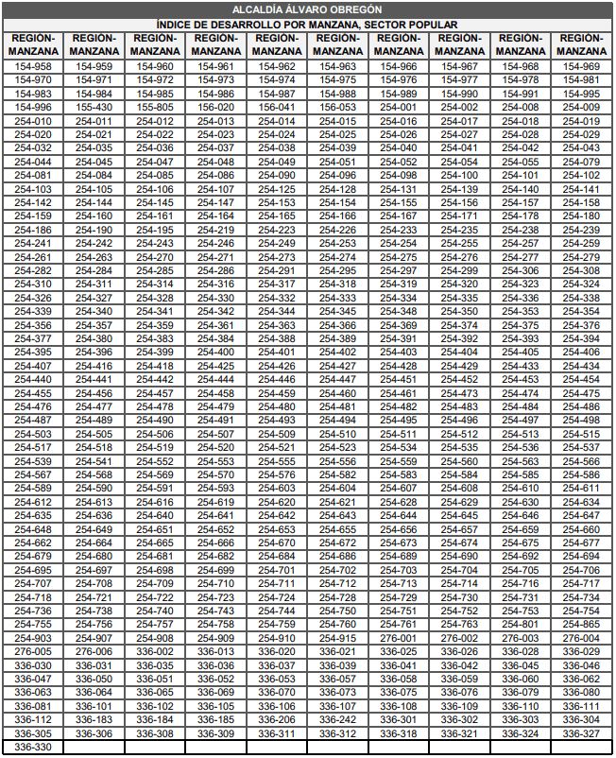









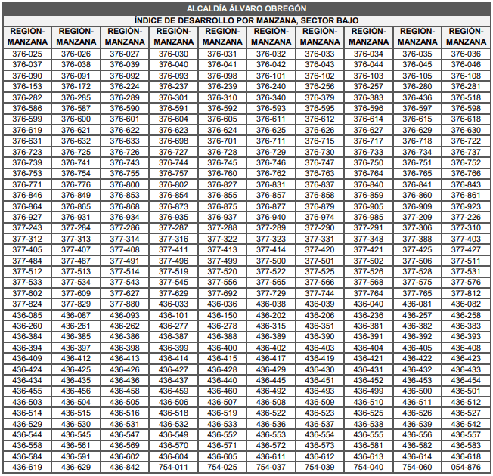

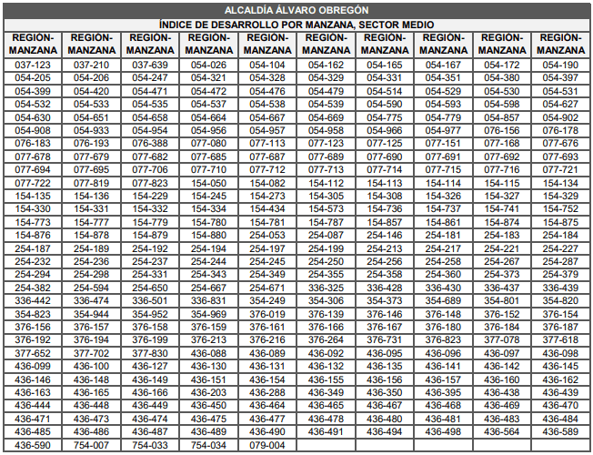



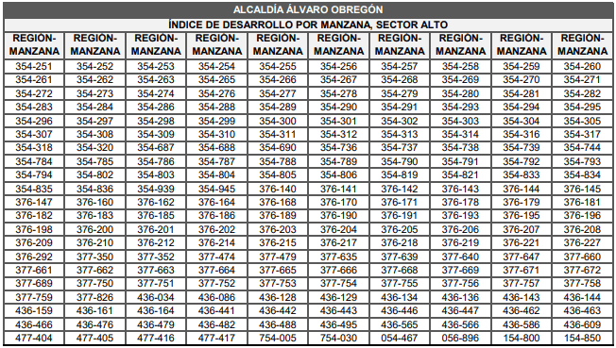



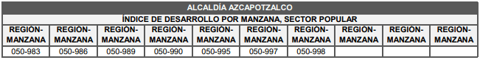







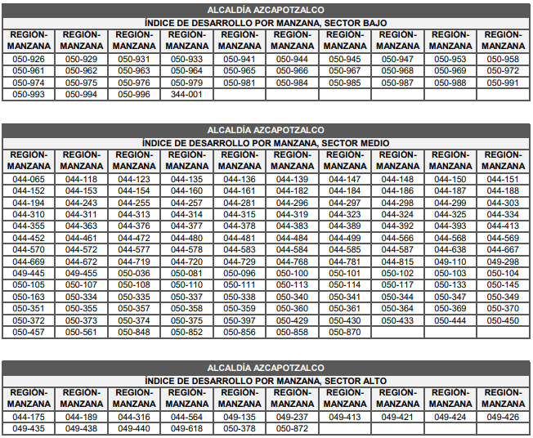

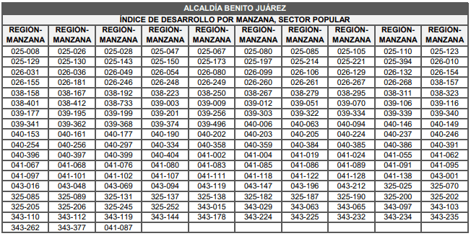



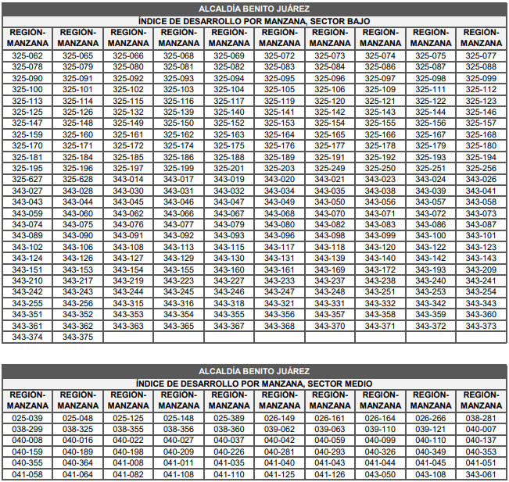





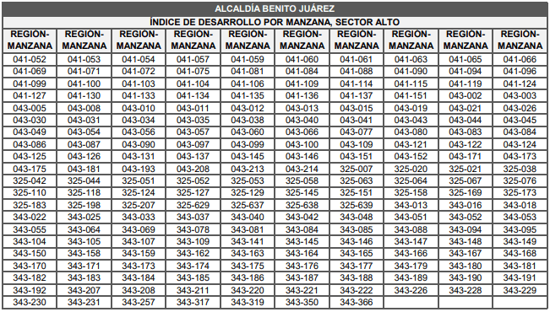









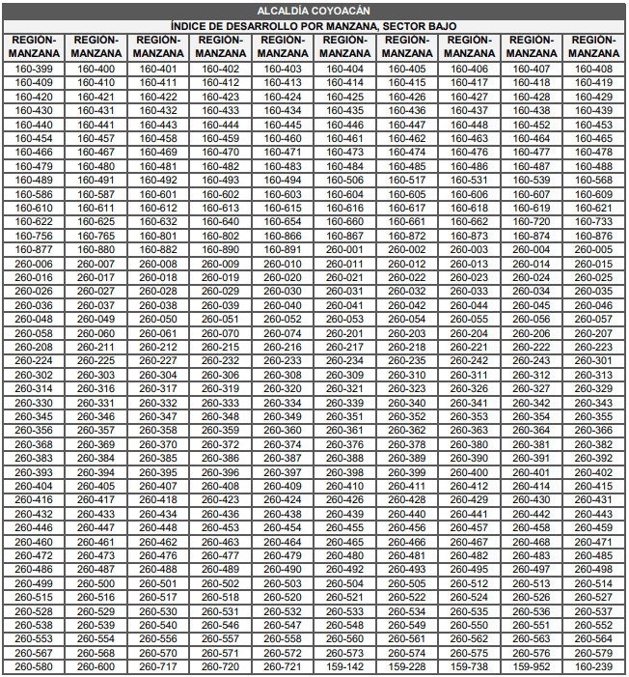

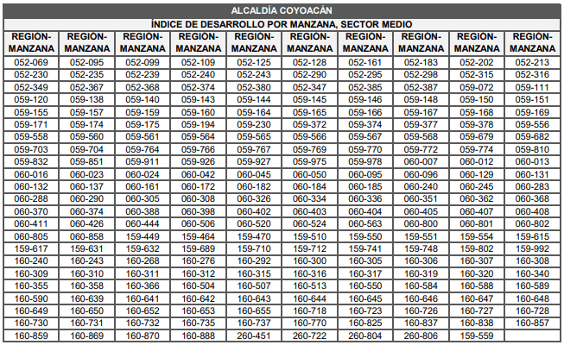





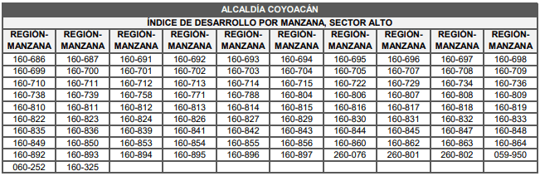



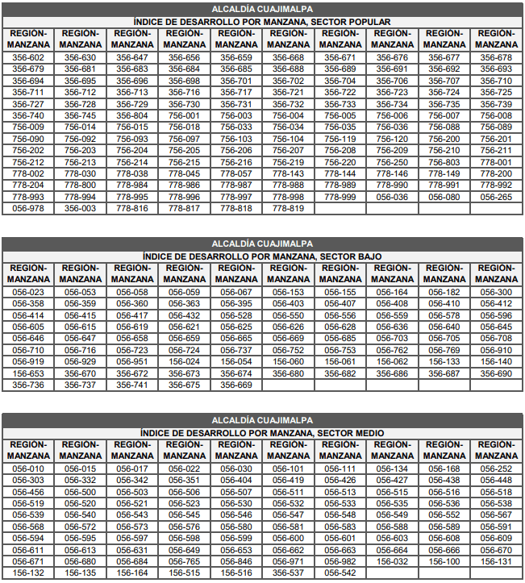

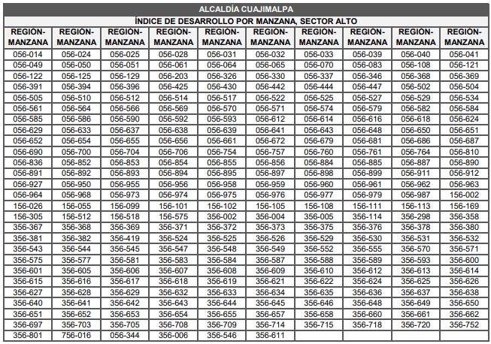



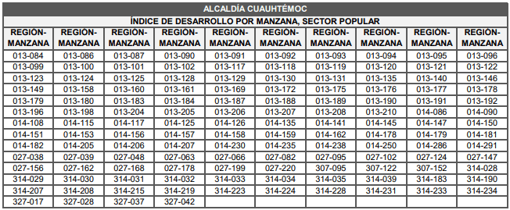



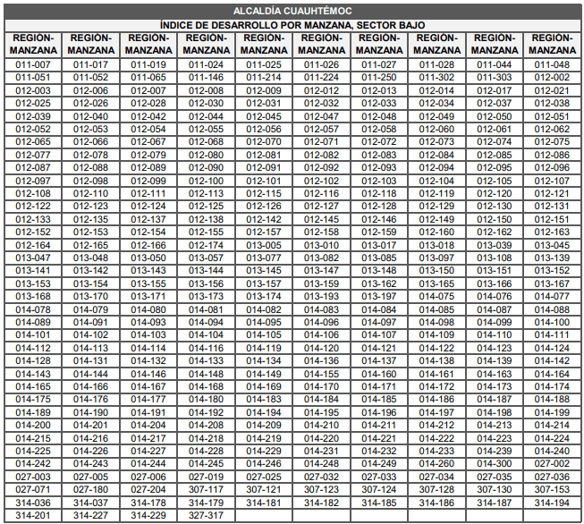

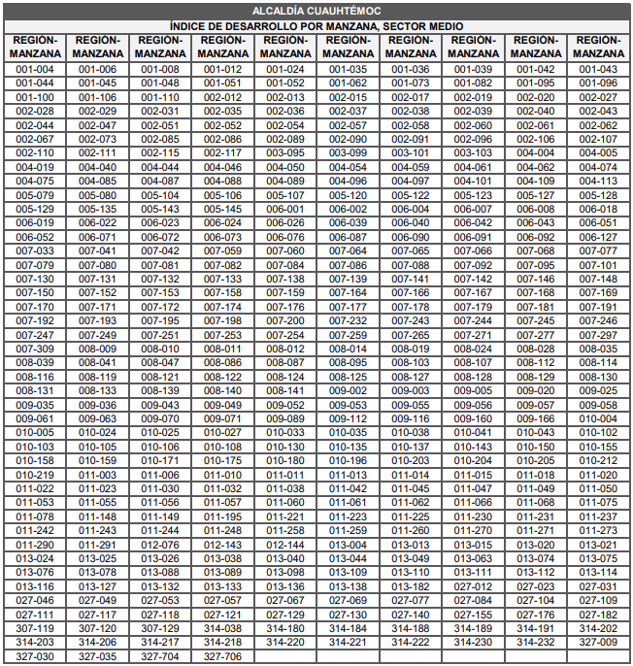



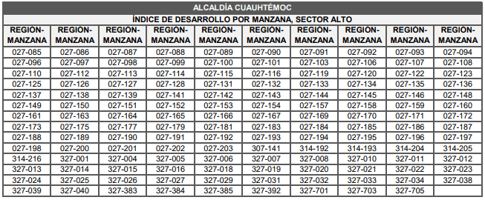







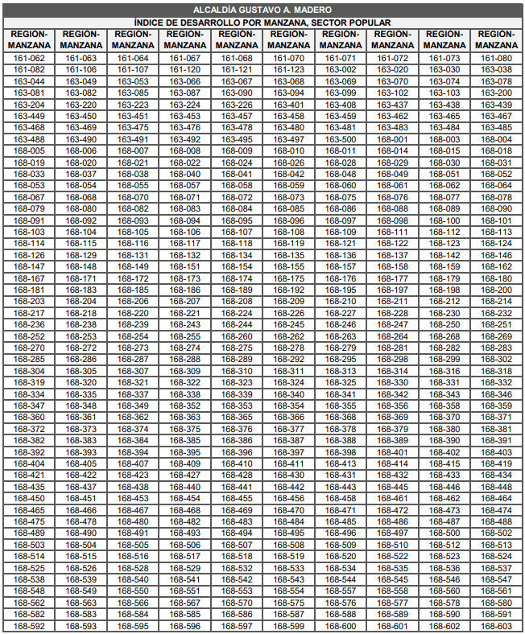



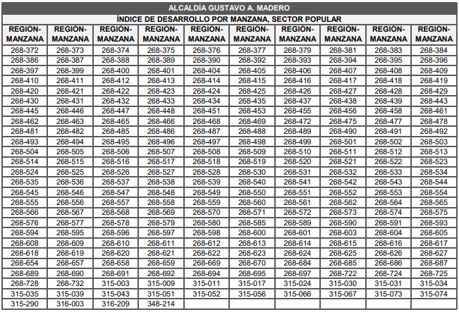













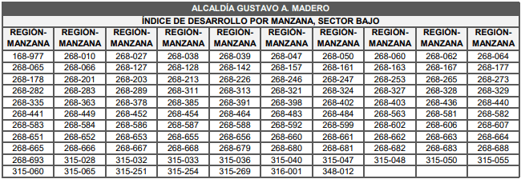





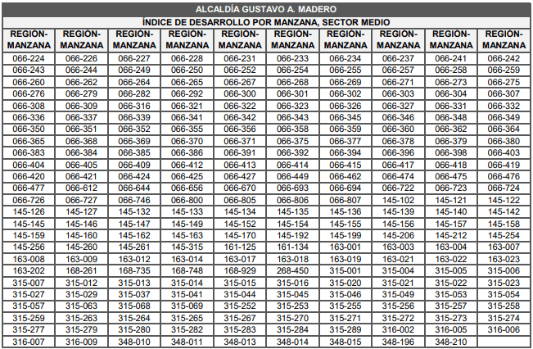



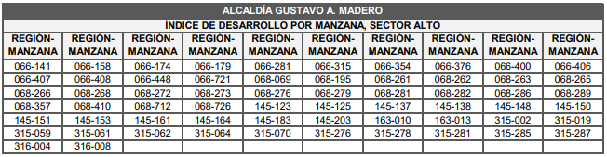



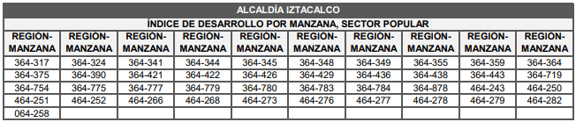





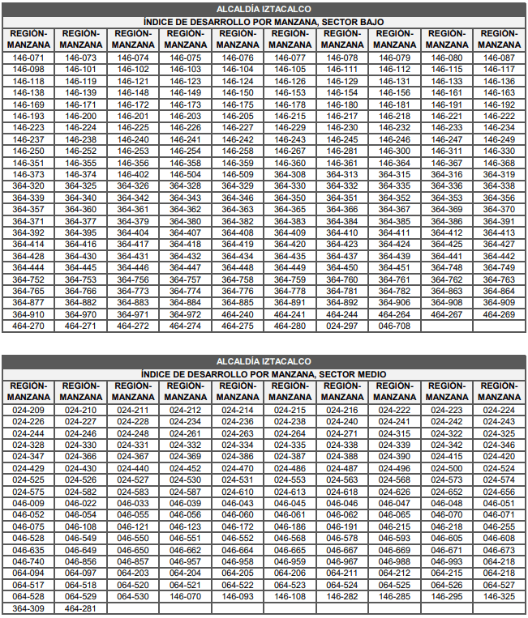

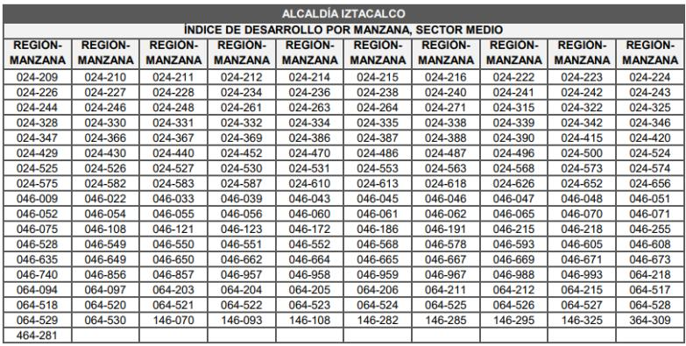

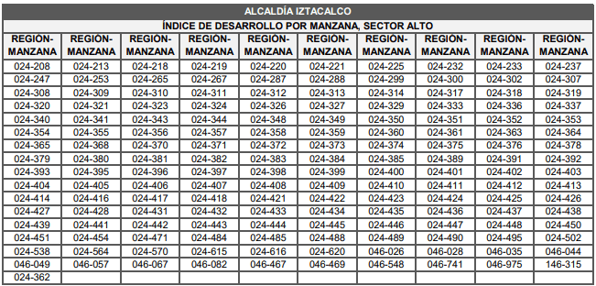





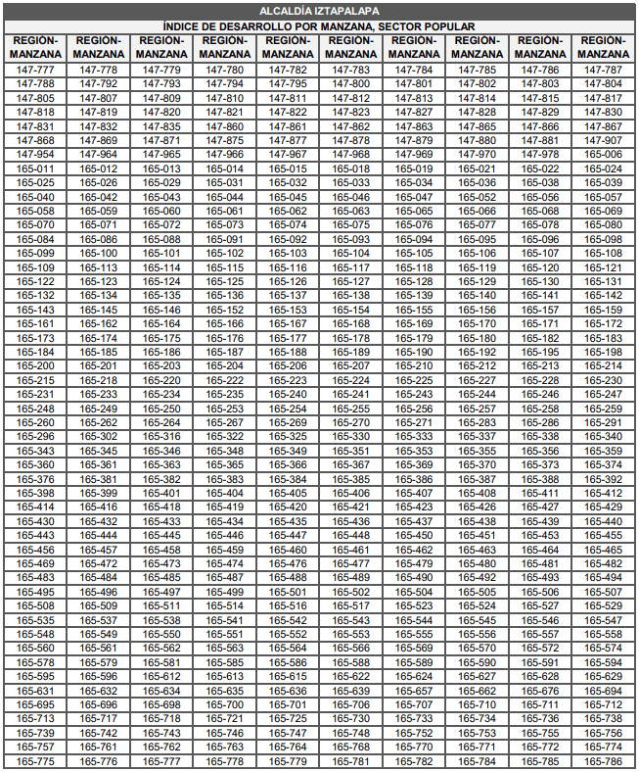







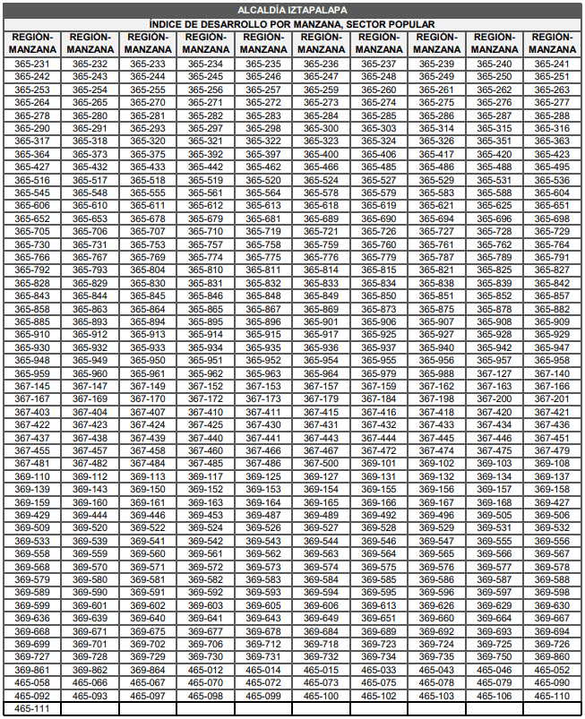







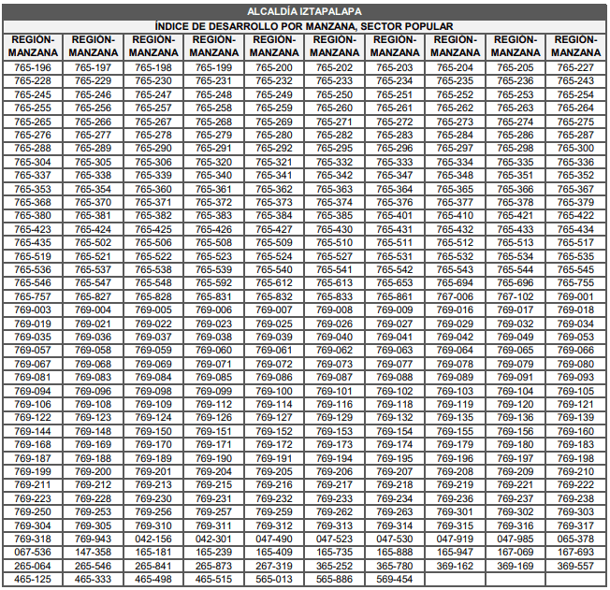









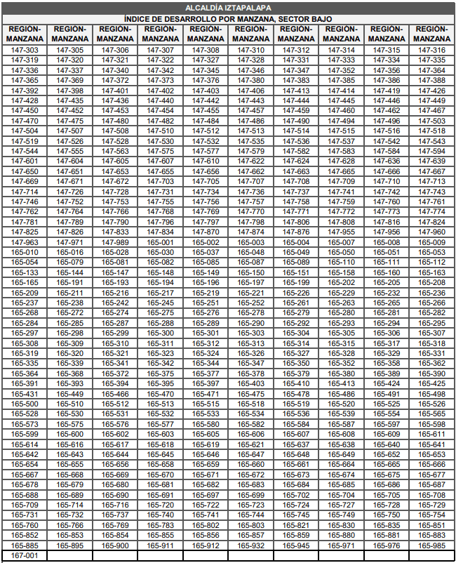











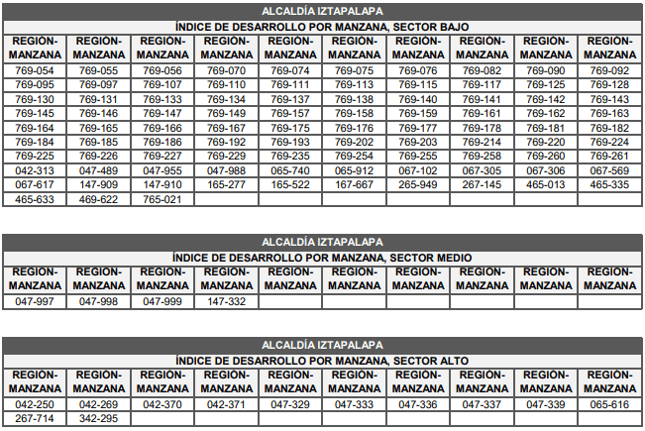



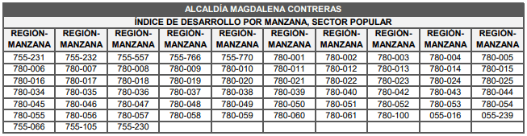



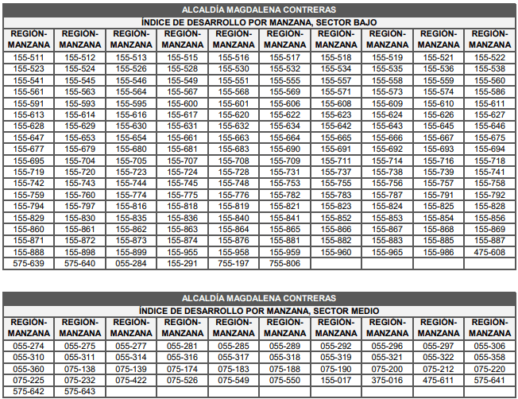

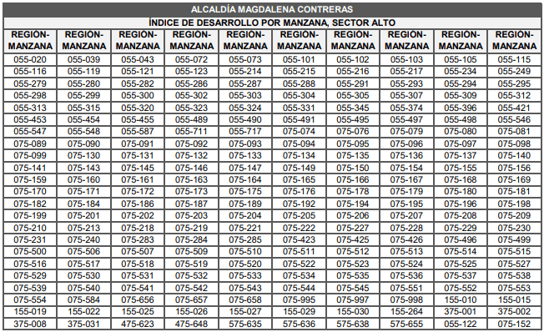

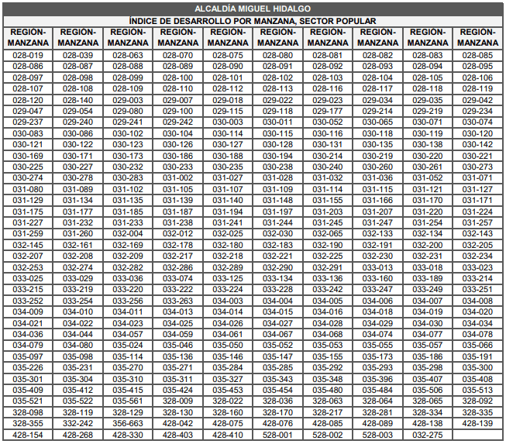

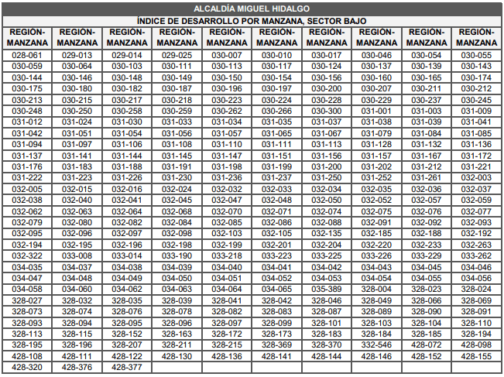

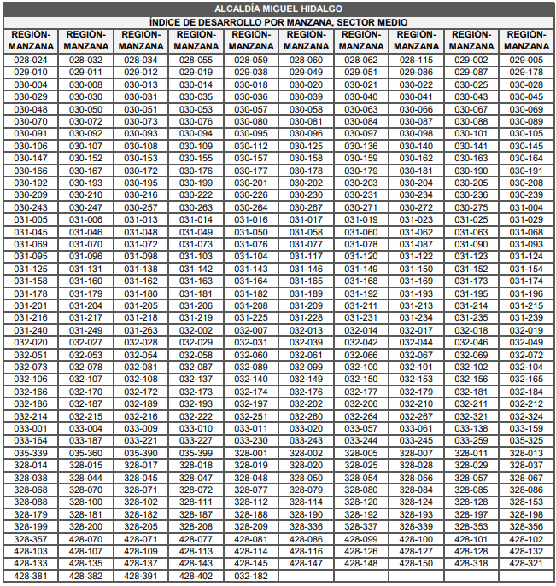





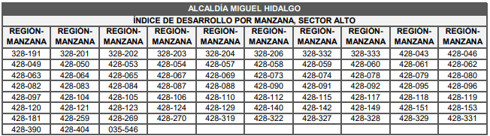





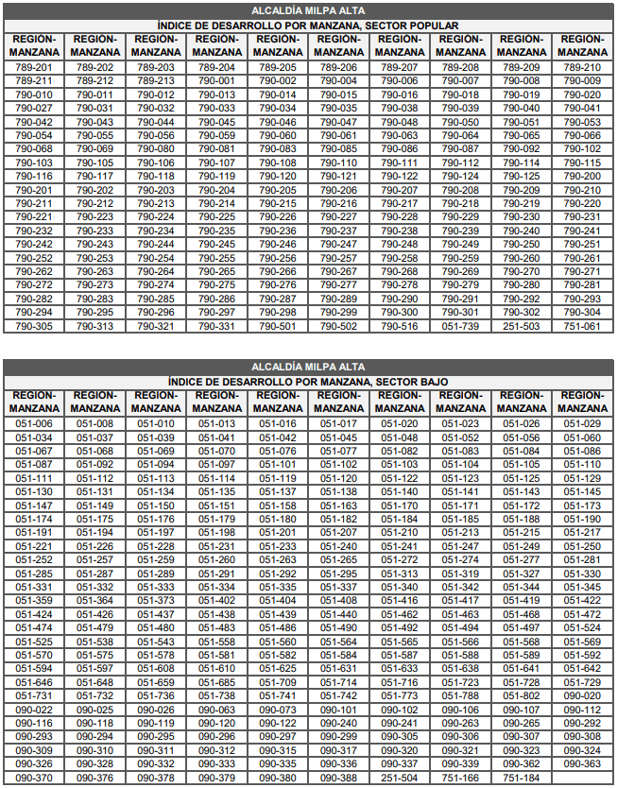

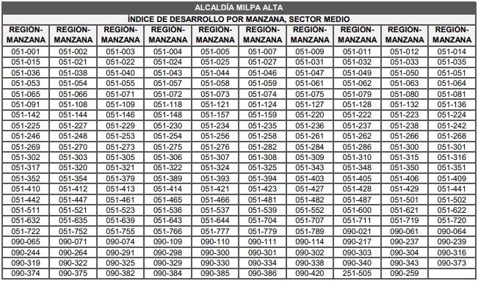



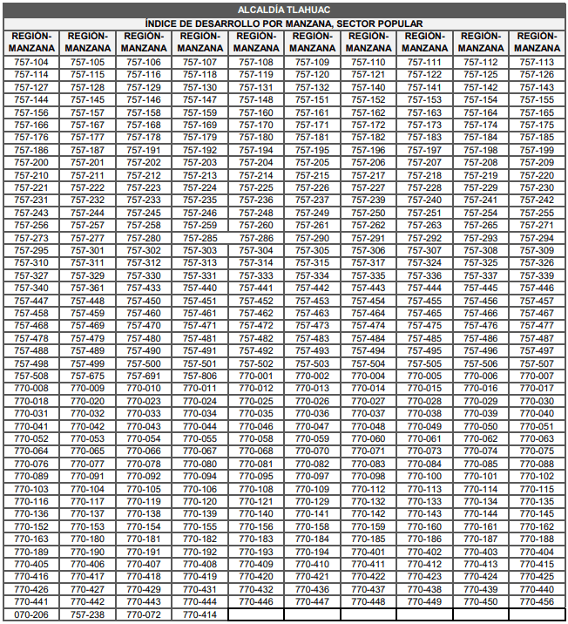



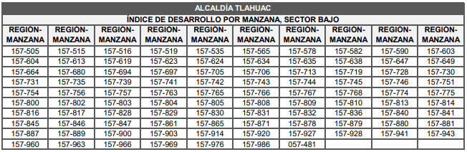



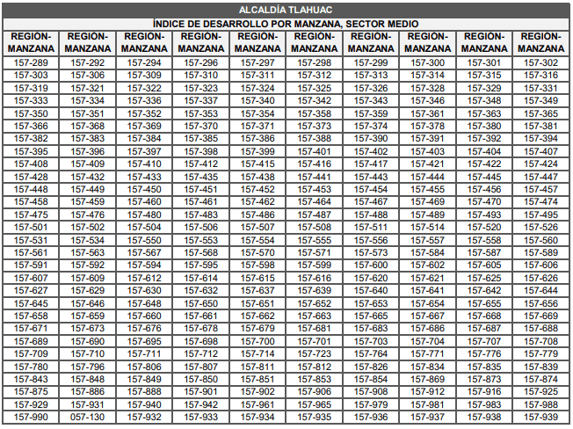

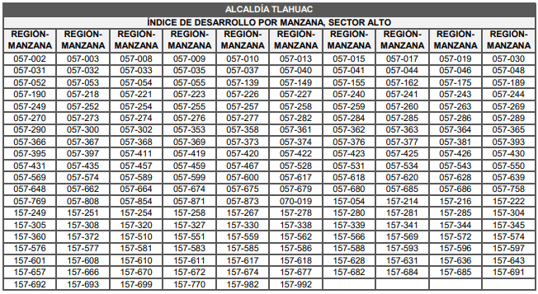









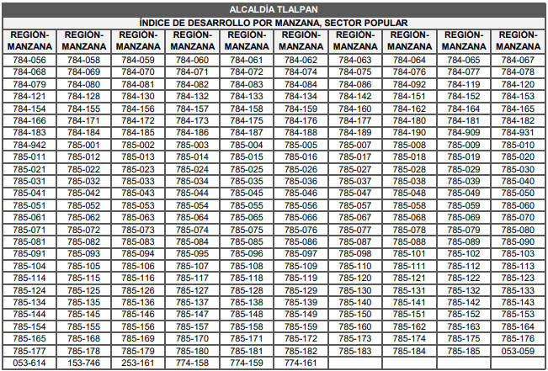

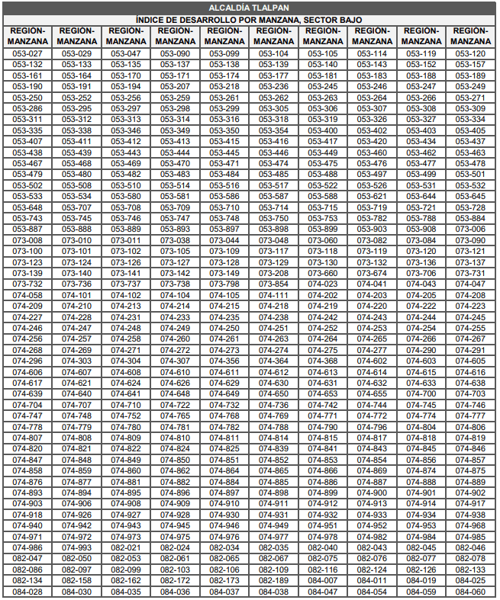

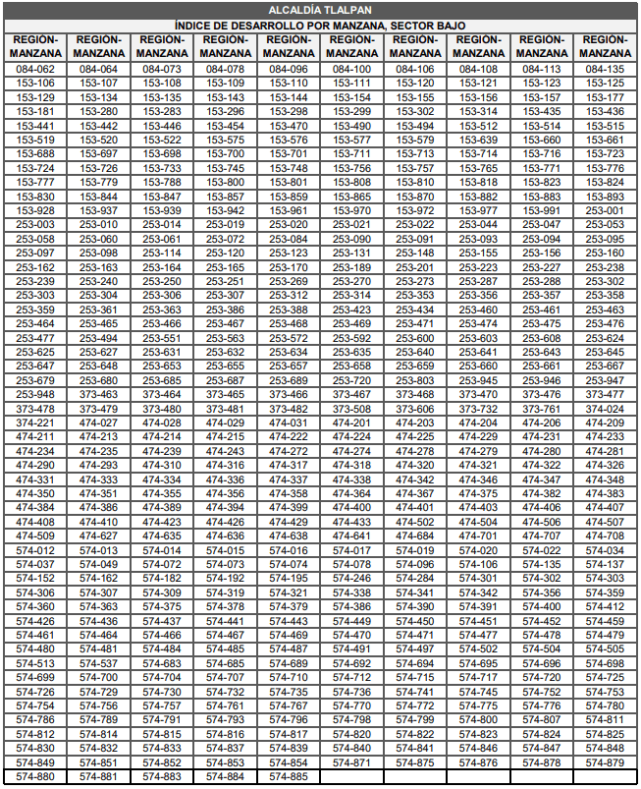

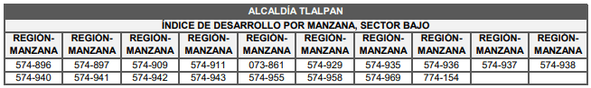



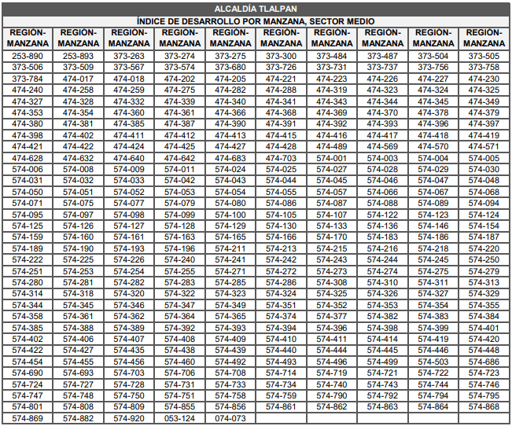



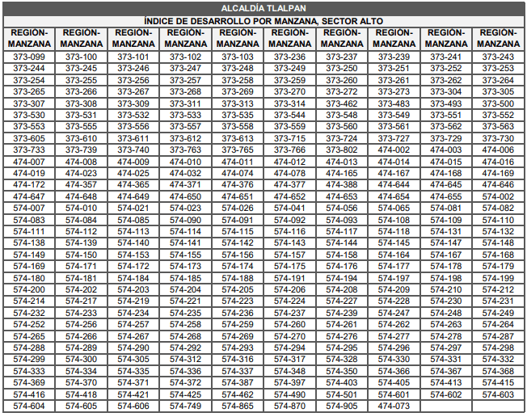









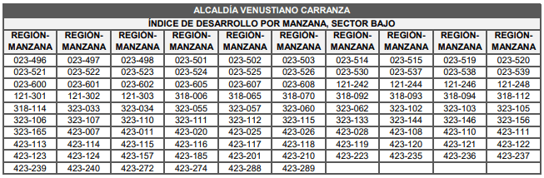

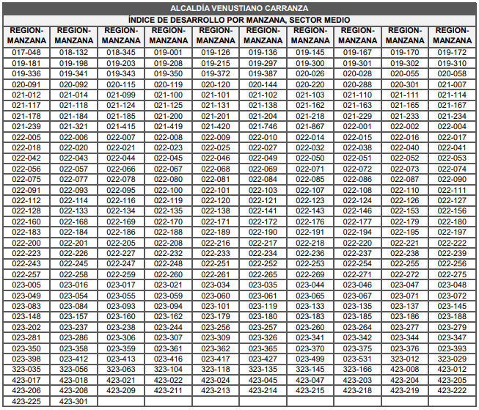

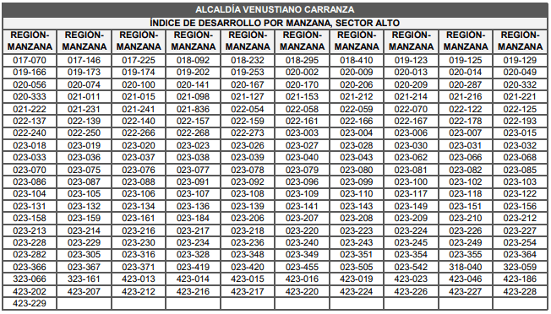







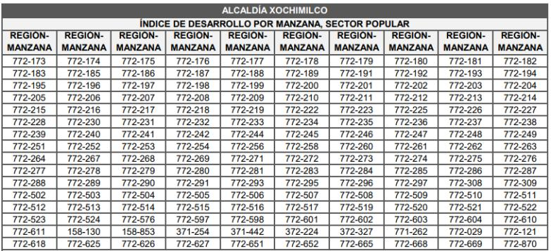



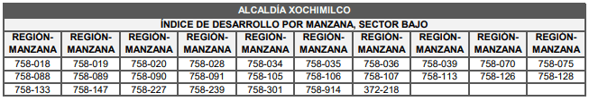

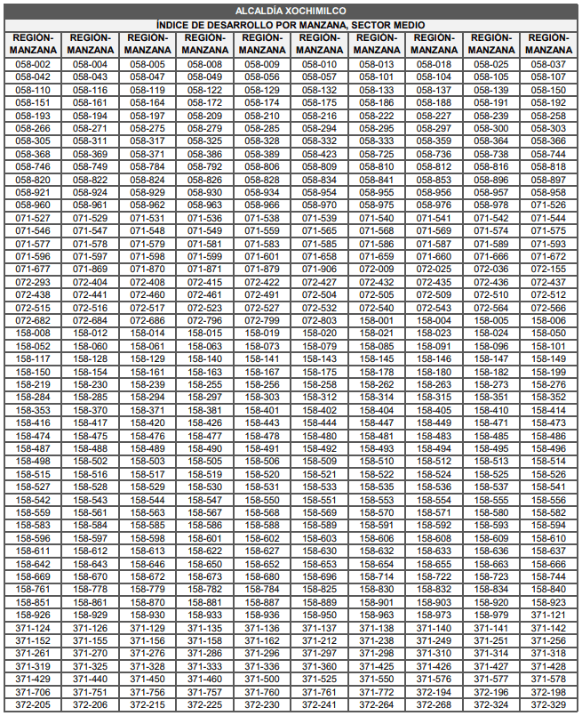

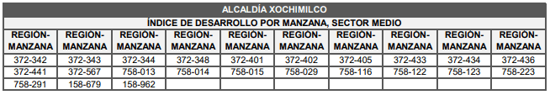

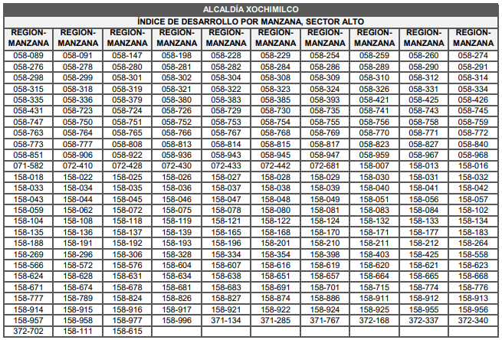

**ARTÍCULO VIGÉSIMO TERCERO.-** Tratándose del trámite de actualización de datos catastrales mediante avalúo no operará durante el ejercicio fiscal 2025 la resolución afirmativa ficta a que se refiere el artículo 55 de este Código.

**ARTÍCULO VIGÉSIMO CUARTO.-** Para el cumplimiento de lo previsto en el Transitorio Décimo Séptimo de la Ley Orgánica de la Fiscalía General de Justicia de la Ciudad de México, se exenta del pago del Impuesto Sobre Adquisición de Inmuebles previsto en el artículo 113, así como los derechos previstos en los artículos 196, 198, 204, 213, 214, 235 y 248, fracción VIII, todos del presente Código, respecto a cualquier formalización de trasmisión de propiedad de inmuebles que se realice en favor de la Fiscalía General de Justicia de la Ciudad de México, para lo cual será suficiente invocar en el marco jurídico de la solicitud y en los formatos de pago correspondientes, el presente artículo.

**ARTÍCULO VIGÉSIMO QUINTO.-** Los usuarios con Uso Doméstico obligados al pago de los Derechos por el Suministro de Agua que provea la Ciudad de México, ubicados en las colonias que determine el Sistema de Aguas de la Ciudad de México que durante el primero, segundo y tercer bimestre del año, registren un consumo superior a los 60,000 litros, deberán pagar un 35% adicional respecto a la tarifa que corresponda del artículo 172 del Código Fiscal de la Ciudad de México.

Para efectos del párrafo anterior, el citado Sistema de Aguas deberá publicar a más tardar el 17 de enero de 2025 el referido listado de colonias.

**ARTÍCULO VIGÉSIMO SEXTO.-** El contenido de los artículos 269 y 287 del Presente Código, entrarán en vigor, el día en que así lo haga la Ley para el Fomento, la Promoción y el Desarrollo del Cine Mexicano, así como la Ley de Filmaciones de la Ciudad de México.

En tanto eso no ocurra, las disposiciones vigentes serán las siguientes:

**ARTÍCULO 269.-** Por la expedición del Permiso de Filmación en la vía pública, se pagarán derechos por día conforme a las siguientes cuotas:

a) Filmación en vías ciclistas ……..……………………….……………………..……………...…...………….. $1,203.00

b) Filmación en vías de tránsito peatonal ……………………………………….………………….…………… $1,203.00

c) Filmación en vías de tránsito vehicular …………………………………………….………… $6,000.00

d) …

e) Filmación urgente en vías de tránsito vehicular ………………………………………………………….. $12,001.00

f) Modificación de Permiso …………………………………..……………………….………………………… $1,203.00

g) Prórroga de Permiso …………………….…………………………………………………………………….. $1,203.00

El pago de los derechos previstos en este artículo aumentará en cincuenta por ciento, cuando la filmación solicitada se lleve a cabo en el perímetro vial conformado por Eje Central Lázaro Cárdenas, José María Izazaga y su continuación San Pablo, Anillo de Circunvalación y su continuación Vidal Alcocer, Peña y Peña y su continuación Apartado y República de Perú; así como en el perímetro vial constituido por Avenida Hidalgo, Doctor Mora, Avenida Juárez y Eje Central Lázaro Cárdenas.

Un cincuenta por ciento de los derechos correspondientes a este artículo se destinarán para la operación de la Comisión de Filmaciones de la Ciudad de México y, el otro cincuenta por ciento será destinado al patrimonio del Fideicomiso para la Promoción y Desarrollo del Cine Mexicano en la Ciudad de México.

No se generará el cobro de los derechos establecidos en este artículo a los estudiantes de la Ciudad de México, debidamente acreditados, que lleven a cabo producciones cinematográficas en términos de la ley de la materia.

**ARTÍCULO 287.-** Las personas que lleven a cabo producciones cinematográficas mexicanas, tendrán derecho a una reducción del 80% respecto de los derechos a que refiere el artículo 269, incisos c) y e).

Para obtener la reducción a que refiere este artículo, los contribuyentes deberán acreditar que su producción cinematográfica es 100% mexicana, a través de la constancia que para tal efecto expida la Comisión de Filmaciones de la Ciudad de México.

**ARTÍCULO VIGÉSIMO SÉPTIMO.-** A más tardar el 31 de marzo de 2025, la persona titular de la Jefatura de Gobierno de la Ciudad de México, emitirá un Acuerdo de Carácter General para otorgar un subsidio del 50% en las tarifas establecidas en el artículo 181, Apartado A, fracción I, inciso a), fracción III, inciso a), y fracción IV, inciso a), así como las determinadas en el Apartado B, fracción I, inciso a), del Código Fiscal, para beneficiar a personas que habiten en inmuebles de uso doméstico y mixto, situados en las manzanas de tipo popular y bajo.

**ARTÍCULO VIGÉSIMO OCTAVO.-** Para el ejercicio fiscal 2025, la persona titular de la Jefatura de Gobierno deberá emitir a más tardar el 31 de enero, un Acuerdo de Carácter General en el cual se otorgue un subsidio respecto a la cuota que resulte de la tarifa que corresponda del artículo 172 del Código Fiscal de la Ciudad de México, a favor de aquellos usuarios con toma de Uso No Doméstico, clasificados como mercados públicos, concentraciones, micro y/o pequeñas empresas, que durante el ejercicio fiscal 2025 registren un consumo de hasta 30,000 litros por bimestre.

**ARTÍCULO VIGÉSIMO NOVENO.-** A más tardar el 31 de enero de 2025, la persona titular de la Jefatura de Gobierno emitirá una Resolución de Carácter General por medio de la cual se condonará el Impuesto Predial y los Derechos por el Suministro de Agua, a los propietarios o poseedores de inmuebles que presenten daños ocasionados por las obras de construcción del Tren Interurbano denominado “Tren Toluca-Valle de México.”

Los porcentajes de condonación deberán aplicarse con base en la afectación del referido inmueble y, en consideración a ello, se otorgará, el 75% o 100% de la condonación, respectivamente.

**ARTÍCULO TRIGÉSIMO.-** A más tardar el 31 de enero de 2025, la persona titular de la Jefatura de Gobierno emitirá una Resolución de Carácter General por medio de la cual se condonará totalmente el pago del Impuesto Predial y de los Derechos por el Suministro de Agua, del ejercicio fiscal 2017 a la fecha, a favor de las personas propietarias o poseedoras de inmuebles ubicados en las colonias Primera Victoria, Minas de Cristo y Cove, de la Alcaldía Álvaro Obregón, que presenten daños ocasionados por las obras de ampliación de la Línea 12 del Sistema de Transporte Colectivo Metro.

Para efectos de determinar las viviendas afectadas, se deberán tomar en cuenta las que, cumpliendo el requisito de ubicación mencionado en el párrafo primero de este artículo, se ubiquen en el trazo de la construcción o, en su defecto, se encuentren descritas en el Acuerdo Conciliatorio 01/2018, provisto por la Comisión de Derechos Humanos de la Ciudad de México.

La Resolución a que hace referencia este artículo deberá establecer el mecanismo de acceso a la condonación, no pudiendo solicitar mayores requisitos y documentos que los que ya obren en poder de las personas afectadas, derivado de las gestiones oficiales que han realizado para resolver el problema.

**ARTÍCULO TRIGÉSIMO PRIMERO.-** Para el ejercicio fiscal 2025, los derechos previstos en el artículo 230, fracciones I y II de este Código se pagarán a razón de:

I. Cuando se preste el servicio con vehículos cuya capacidad de arrastre sea de hasta 3.5 toneladas ……………………………………………………..…………………………………………………………………... $673.00

II. Cuando se preste el servicio con vehículos cuya capacidad de arrastre sea mayor a 3.5 toneladas ………………………………………………………………….………………..………………………………...… $1,344.00

**ARTÍCULO TRIGÉSIMO SEGUNDO.-** Para el ejercicio fiscal 2025 y de conformidad con lo dispuesto en el artículo SÉPTIMO transitorio del Decreto por el que se abroga la Ley de Publicidad Exterior del Distrito Federal y se expide la Ley de Publicidad Exterior de la Ciudad de México, publicado el 06 de junio de 2022 en la Gaceta Oficial de la Ciudad de México, en relación con la existencia de medios publicitarios que se ubiquen en la hipótesis normativa prevista en el artículo 15 de la aludida Ley de Publicidad Exterior, y en tanto se encuentren en la tramitación del proceso de reordenamiento correspondiente para determinar su permanencia, cambio de modalidad y/o reubicación, se pagarán las cuotas por concepto de derechos por la expedición o prórroga de Acuerdos de Viabilidad, en los siguientes términos:

I). Autosoportados análogos, por metro cuadrado, por mes ……………………………...……………………..……… $84.00

II). Autosoportados digitales, por metro cuadrado, por mes ….…………………….…………………….…. $97.00

III). En muros ciegos de colindancia, por metro cuadrado, por mes ……………………..………….……. $28.00

IV). Tótem, por metro cuadrado, por mes ………………………….……….…………….…………………………... $225.00

V). Carteleras en muros ciegos de planta baja en vías primarias, por metro cuadrado, por mes …………………………………………………………………………………………………………….……… $74.00

Lo dispuesto en este artículo únicamente será aplicable cuando resulte estrictamente necesario a fin de concluir el proceso de reordenamiento correspondiente, y cuando la Secretaría de Desarrollo Urbano y Vivienda de la Ciudad de México así lo determine.

**ARTÍCULO TRIGÉSIMO TERCERO.-** Para el ejercicio fiscal 2025, por la emisión de la Licencia de medios publicitarios denominativos autosoportados a los cuales se les haya aprobado su permanencia conforme a lo previsto en los artículos 33 y QUINTO transitorio del Decreto por el que se abroga el Reglamento de la Ley de Publicidad Exterior del Distrito Federal y se expide el Reglamento de la Ley de Publicidad Exterior de la Ciudad de México, publicado el 11 de abril de 2023 en la Gaceta Oficial de la Ciudad de México, se deberá cubrir el pago por concepto de derechos correspondiente a las Licencias de medios publicitarios denominativos mixtos, previsto en el artículo 193, fracción I, inciso b), de este Código.

**ARTÍCULO TRIGÉSIMO CUARTO.-** Las situaciones a que se refería el artículo 474 de este Código vigente hasta el ejercicio fiscal 2023, serán resueltas de conformidad con lo previsto en la Ley de Publicidad Exterior de la Ciudad de México.

**ARTÍCULO TRIGÉSIMO QUINTO.-** Hasta en tanto no se cuente con las herramientas tecnológicas para la emisión de la opinión de cumplimiento de obligaciones fiscales a que refiere el artículo 56 BIS del Código Fiscal de la Ciudad de México, continuaran vigentes las disposiciones relativas a la emisión de constancias de adeudos.

**ARTÍCULO TRIGÉSIMO SEXTO.-** El Gobierno de la Ciudad de México por conducto de la Secretaría de Administración y Finanzas de la Ciudad de México, constituirá un fideicomiso público sin estructura, en términos del artículo 15 de la Ley de Austeridad, Transparencia en Remuneraciones, Prestaciones y Ejercicio de Recursos de la Ciudad de México, que sirva para recibir y administrar un monto equivalente a los recursos que deriven del aumento del impuesto a que se refiere el artículo 158, de este Código de conformidad con las disposiciones legales aplicables. Lo anterior, con el objeto de que los recursos del patrimonio del fideicomiso se destinen a proyectos en materia de infraestructura y equipamiento en materia urbana y de movilidad, medio ambiente, políticas hídricas, tecnología y seguridad.

**ARTÍCULO TRIGÉSIMO SÉPTIMO.-** Para el ejercicio fiscal 2025, se aplicará un beneficio fiscal respecto al Impuesto sobre Nóminas previsto en el Libro Primero, Título Tercero, Capítulo V del Código Fiscal de la Ciudad de México de conformidad con las reglas de carácter general que emita la Secretaría de Administración y Finanzas, únicamente a aquellos contribuyentes considerados micro empresas equivalente al 1% y para las pequeñas empresas equivalente al 0.5% respecto de la tasa de dicho impuesto, de conformidad con la Ley para el Desarrollo de la Competitividad de la Micro, Pequeña y Mediana Empresa, que refiere lo siguiente:

|  |  |  |  |
| --- | --- | --- | --- |
| **Estratificación por Número de Trabajadores** | | | |
| **Sector/Tamaño** | **Industria** | **Comercio** | **Servicios** |
| Micro | 0-10 | 0-10 | 0-10 |
| Pequeña | 11-50 | 11-30 | 11-50 |

**ARTÍCULO TRIGÉSIMO OCTAVO.-** Los recursos que deriven de los derechos a que se refiere el artículo 229, fracción II, inciso b), de este Código, formarán parte del patrimonio del fideicomiso público sin estructura constituido o que se constituya por el Gobierno de la Ciudad de México por conducto de la Secretaría de Administración y Finanzas, con el objeto de destinarlos al pago de los proyectos de infraestructura pública de transporte y movilidad, infraestructura en movilidad no motorizada y seguridad vial en la Ciudad de México, así como, a cualquier otro proyecto que fortalezca dichas infraestructuras, en términos de las disposiciones jurídicas aplicables.

**ARTÍCULO TRIGÉSIMO NOVENO.-** Para el ejercicio fiscal 2025, la Secretaría podrá emitir reglas de carácter general para administrar los aprovechamientos que deriven por infracciones al Reglamento de Tránsito de la Ciudad de México detectadas a través de equipos y sistemas tecnológicos.

Palacio Legislativo del Congreso de la Ciudad de México, a los veintitrés días del mes de diciembre del año dos mil veinticuatro..- **POR LA MESA DIRECTIVA.- DIPUTADA MARTHA SOLEDAD ÁVILA VENTURA, PRESIDENTA.- DIPUTADA LIZZETTE SALGADO VIRAMONTES, SECRETARIA**.- (Firmas)

Con fundamento en lo dispuesto por los artículos 122, apartado A, fracción III de la Constitución Política de los Estados Unidos Mexicanos; 32, apartado C, numeral 1, inciso a) de la Constitución Política de la Ciudad de México; 2 párrafo segundo, 3 fracciones XVII y XVIII, 7 párrafo primero, 10 fracción II, 12 y 21 párrafo primero de la Ley Orgánica del Poder Ejecutivo y de la Administración Pública de la Ciudad de México; para su debida publicación y observancia, expido el presente Decreto Promulgatorio en la Residencia Oficial de la Jefatura de Gobierno de la Ciudad de México, a los veintisiete días del mes de diciembre del año dos mil veinticuatro.- **LA JEFA DE GOBIERNO DE LA CIUDAD DE MÉXICO, CLARA MARINA BRUGADA MOLINA.- FIRMA.- EL SECRETARIO DE GOBIERNO, CÉSAR CRAVIOTO ROMERO.- FIRMA.- EL SECRETARIO DE ADMINISTRACIÓN Y FINANZAS, JUAN PABLO DE BOTTON FALCÓN.- FIRMA.- EL SECRETARIO DE ATENCIÓN Y PARTICIPACIÓN CIUDADANA, TOMÁS PLIEGO CALVO.- FIRMA.- SECRETARÍA DE LA CONTRALORÍA GENERAL.- FIRMA.- LA SECRETARIA DE CULTURA, ANA FRANCIS LÓPEZ BAYGHEN PATIÑO.- FIRMA.- LA SECRETARIA DE DESARROLLO ECONÓMICO, MANOLA ZABALZA ALDAMA.- FIRMA.- EL SECRETARIO DE EDUCACIÓN, CIENCIA, TECNOLOGÍA E INNOVACIÓN, PABLO ENRIQUE YANES RIZO.- FIRMA.-LA SECRETARIA DE GESTIÓN INTEGRAL DE RIESGOS Y PROTECCIÓN CIVIL, MYRIAM VILMA URZÚA VENEGAS.- FIRMA.- SECRETARIO DE GESTIÓN INTEGRAL DEL AGUA, JOSÉ MARIO ESPARZA HERNÁNDEZ.- FIRMA.- LA SECRETARIA DEL BIENESTAR E IGUALDAD SOCIAL, ARACELI DAMIÁN GONZÁLEZ.-FIRMA.- LA SECRETARIA DEL MEDIO AMBIENTE, JULIA ÁLVAREZ ICAZA RAMÍREZ.- FIRMA.- EL SECRETARIO DE MOVILIDAD, HÉCTOR ULISES GARCÍA NIETO.- FIRMA**.- **LA SECRETARIA DE LAS MUJERES, DAPTNHE CUEVAS ORTIZ.- FIRMA.- EL SECRETARIO DE OBRAS Y SERVICIOS, RAÚL BASULTO LUVIANO.- FIRMA.- EL SECRETARIO DE PLANEACIÓN, ORDENAMIENTO TERRITORIAL Y COORDINACIÓN METROPOLITANA, ALEJANDRO ENCINAS RODRÍGUEZ.- FIRMA.- LA SECRETARIA DE PUEBLOS Y BARRIOS ORIGINARIOS Y COMUNIDADES INDÍGENAS RESIDENTES, NELLY ANTONIA JUÁREZ AUDELO.- FIRMA.- LA SECRETARIA DE SALUD, NADINE FLORA GASMAN ZYLBERMANN.- FIRMA.- EL SECRETARIO DE SEGURIDAD CIUDADANA, PABLO VÁZQUEZ CAMACHO.- FIRMA.- LA SECRETARIA DE TRABAJO Y FOMENTO AL EMPLEO, INÉS GONZÁLEZ NICOLÁS.- FIRMA.- EL SECRETARIO DE VIVIENDA, INTI MUÑOZ SANTINI.- FIRMA.- LA SECRETARÍA DE TURISMO, ALEJANDRA FRAUSTO GUERRERO.- FIRMA.- LA CONSEJERA JURÍDICA Y DE SERVICIOS LEGALES, ERÉNDIRA CRUZVILLEGAS FUENTES.- FIRMA.**